上海高中物理
知 识 图 谱

按沪科版（2020）教材体系编排 · 适合高一至高三
自评 · 分层 · 例题 · 限时 · 错题回炉

20 个单元 166 个考点 498 道例题 184 条公式
2026-10-30

怎么用这本书

一张卡片长什么样
每个考点占一页，固定 8 个部分，从上往下读就行：
部分 | 是什么 | 要不要全看
编号 + 名称 | 如 A-3.3 摩擦力 | —
灰色小字 | 所在章节、Ⅰ/Ⅱ 要求、考频、前置考点 | 可跳过
先猜一下 | 一道反直觉的小问题，故意不给答案 | 建议做，30 秒
30 秒概述 | 几句话讲清"这东西解决什么问题" | 必看
30 秒自评 | 3 道题，答案紧跟其后 | 必做，2 分钟
原理与公式 / 适用条件 / 易错边界 | 正文 | 按自评结果决定
例题 1 / 2 / 3 | 难度递增：基础 → 常考 → 综合 | 看年级
接下来做什么 | 按"对了几道"告诉你下一步 | 必看

标记图例
标记 | 含义
Ⅰ / Ⅱ | 合格考要求 / 等级考要求
高 / 中 / 低 | 近 5 年上海等级考的考查频率
★ | 本章重点考点，自评不理想时必须学
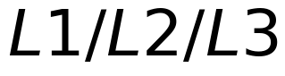 | 例题难度：L1 高一同步、L2 高二复习、L3 高三冲刺
先猜一下 | 卡片最前面的小节，一道反直觉的问题，故意不给答案
陷阱 | 例题解析里指出"最容易错在哪一步"的那段
口诀 | 一行记忆锚，考前能快速调出来的东西
彩蛋 | 真实数据或科学史，帮你理解"为什么这个公式有前提"
限时挑战 | 每关末尾 90 秒 2–3 题，专门练速度
C1–C8 | 错因码：概念混淆 / 漏条件 / 方向符号 / 单位 / 运算 / 读题 / 模型选错 / 表述不全

三个年级怎么用
年级 | 建议做法 | 每页花多久
高一 | 只看概述 + 自评 + 原理，做例题 1；例题 2 挑着做 | 10–15 分钟
高二 | 全看，重点啃"易错边界"，做例题 1、2 | 20–25 分钟
高三 | 跳过概述，直接自评；全对就只做例题 3 + 变式 | 8–12 分钟

一个考点的完整闭环
1. 先猜（30 秒）：带着悬念往下读，猜错了更好。
2. 30 秒自评（3 题）：做完数一数对了几道。
3. 按结果做题：3 道全对 → 例题 3 + 变式；对 2 道 → 易错边界 + 例题 2；0–1 道 → 从原理顺序学到例题 3。
4. 限时挑战（90 秒）：只练速度，不练新题。
5. 错了就回炉：打错因码 → 隔天重做原题 → 隔三天换数字再做 → 销账。
三条使用建议
1. 不要从第一页读到最后一页。 每张卡片都是独立的，先做自评，再决定读多少。
2. 例题的答案不要提前看。 遮住解析做一遍，再对照"陷阱"部分检查自己是不是也那么想的。
3. 错题比新题值钱。 同一道错题隔天重做、隔三天换数字再做，比刷十道新题有用。
版本说明
· 教材依据：上海高中物理 必修 1–3、选择性必修 1–3
· 考试依据：上海高考物理等级考（满分 70 分）
· 计算约定：g 取 10 m/s²；sin37° = 0.6，cos37° = 0.8

目 录

力学 · 单元一（第 1 章）：运动的描述
A-1.1 质点、参考系与坐标系
A-1.2 时刻与时间、位移与路程
A-1.3 速度、平均速度与瞬时速度
A-1.4 加速度
A-1.5 运动图像（x-t 图与 v-t 图）
力学 · 单元一（第 2 章）：匀变速直线运动
A-2.1 匀变速直线运动的速度公式
A-2.2 匀变速直线运动的位移公式
A-2.3 速度—位移关系
A-2.4 匀变速直线运动的四个推论
A-2.5 自由落体运动
A-2.6 竖直上抛运动
A-2.7 追及与相遇问题
力学 · 单元二：相互作用与物体平衡
A-3.1 重力与重心
A-3.2 弹力与胡克定律
A-3.3 摩擦力
A-3.4 力的合成与分解
A-3.5 共点力平衡
A-3.6 动态平衡
A-3.7 整体法与隔离法
A-3.8 临界与极值
力学 · 单元三：牛顿运动定律
A-4.1 牛顿第一定律与惯性
A-4.2 牛顿第二定律
A-4.3 牛顿第三定律
A-4.4 两类动力学问题
A-4.5 超重与失重
A-4.6 连接体问题
A-4.7 瞬时性问题
A-4.8 传送带模型
A-4.9 板块模型
力学 · 单元四：曲线运动
A-5.1 曲线运动的条件与速度方向
A-5.2 运动的合成与分解
A-5.3 平抛运动
A-5.4 描述圆周运动的物理量
A-5.5 向心加速度
A-5.6 向心力的来源
A-5.7 水平面内的圆周运动
A-5.8 竖直面内的圆周运动
A-5.9 离心运动
力学 · 单元五：万有引力与航天
A-6.1 开普勒三定律
A-6.2 万有引力定律
A-6.3 万有引力与重力
A-6.4 天体质量与密度的估算
A-6.5 卫星的运行规律
A-6.6 三个宇宙速度
A-6.7 同步卫星
A-6.8 变轨与追及
力学 · 单元六：机械能
A-7.1 功
A-7.2 功率与机车启动
A-7.3 动能定理
A-7.4 重力势能
A-7.5 机械能守恒定律
A-7.6 功能关系与摩擦生热
A-7.7 连接体与系统能量
A-7.8 弹簧与弹性势能
力学 · 单元七：动量
A-8.1 冲量与动量定理
A-8.2 动量守恒定律
A-8.3 弹性碰撞与非弹性碰撞
A-8.4 完全非弹性碰撞与共速模型
A-8.5 反冲与人船模型
A-8.6 动量与能量综合
A-8.7 碰撞的可能性判断
力学 · 单元八：力学实验
F-1 打点计时器与纸带处理
F-2 探究加速度与力、质量的关系
F-3 验证机械能守恒
F-4 验证动量守恒
F-5 测重力加速度
F-6 探究弹力与弹簧伸长
F-7 测动摩擦因数
F-8 误差、有效数字与图像法
热学 · 单元九：分子动理论与气体
B-1 分子动理论
B-2 内能与温度
B-3 气体实验三定律
B-4 理想气体状态方程
B-5 气体压强的微观解释
B-6 热力学第一定律
B-7 热力学第二定律
B-8 固体、液体与饱和汽
电磁学 · 单元十：静电场
C-1 电荷守恒与库仑定律
C-2 电场强度
C-3 电场线
C-4 电势能与电势
C-5 电势差与场强的关系
C-6 电容器
C-7 带电粒子的加速
C-8 带电粒子的偏转
C-9 静电感应与静电屏蔽
C-10 电场中的图像
电磁学 · 单元十一：恒定电流
D-1 电流、电阻与电阻定律
D-2 欧姆定律与伏安特性
D-3 串联与并联
D-4 电功、电功率与焦耳定律
D-5 闭合电路欧姆定律
D-6 路端电压与 U–I 图像
D-7 电表改装
D-8 电路的动态分析
D-9 含电容器的电路
D-10 电源的输出功率与效率
电磁学 · 单元十二：磁场
E-1 磁场与磁感应强度
E-2 安培力
E-3 安培力的应用
E-4 洛伦兹力
E-5 带电粒子在匀强磁场中的圆周运动
E-6 带电粒子在有界磁场中的运动
E-7 速度选择器
E-8 质谱仪与回旋加速器
E-9 磁通量
E-10 安培力作用下的平衡与运动
电磁学 · 单元十三：电磁感应
G-1 电磁感应现象与产生条件
G-2 楞次定律
G-3 法拉第电磁感应定律
G-4 导体棒切割磁感线
G-5 感生电动势与涡流
G-6 自感与互感
G-7 感应电路的分析
G-8 单杆力学问题
G-9 电磁感应中的能量
G-10 双杆与图像问题
电磁学 · 单元十四：交变电流与电磁波
H-1 交变电流的产生
H-2 峰值与有效值
H-3 变压器的原理
H-4 变压规律与远距离输电
H-5 电感与电容对交流的影响
H-6 LC 振荡电路
H-7 电磁波的产生与传播
H-8 电磁波谱与传感器
光学 · 单元十五：光现象
J-1 光的直线传播与反射
J-2 光的折射与折射率
J-3 全反射
J-4 色散与棱镜
J-5 双缝干涉
J-6 薄膜干涉
J-7 光的衍射
J-8 光的偏振
J-9 光的电磁本性
J-10 光学综合与作图
振动与波 · 单元十六：机械振动与机械波
L-1 简谐运动
L-2 简谐运动的回复力与能量
L-3 单摆
L-4 受迫振动与共振
L-5 机械波的形成与传播
L-6 波的图像与描述
L-7 波的反射与折射
L-8 波的干涉与衍射
L-9 多普勒效应
近代物理 · 单元十七：原子与原子核
K-1 电子的发现
K-2 原子的核式结构模型
K-3 玻尔模型与能级
K-4 光电效应与光子说
K-5 波粒二象性
K-6 原子结构的量子力学模型
K-7 天然放射现象与衰变
K-8 原子核的组成
K-9 核能与质能方程
K-10 粒子物理简介
实验 · 单元十八：电学实验
M-1 测金属丝的电阻率
M-2 螺旋测微器与游标卡尺
M-3 多用电表的使用
M-4 伏安法：内接与外接
M-5 滑动变阻器：限流与分压
M-6 测电源电动势与内阻
小专题 · 单元十九：单位制、相对论、能源与技术应用
N-1 力学单位制与伽利略的方法
N-2 牛顿力学的局限性与相对论
N-3 宇宙的起源与演化
N-4 能源与可持续发展
N-5 传感器
N-6 技术应用：材料、激光、发电机与电动机

力学 · 单元一（第 1 章）：运动的描述
A-1.1 质点、参考系与坐标系
力学 › 必修一 第1章 运动的描述 ｜ Ⅰ · 考频低 ｜ 前置：无 ｜ 关联：A-1.2
30 秒概述
物理研究运动，第一步是定"把物体看成什么"。质点就是"忽略形状大小、只保留质量的点"；参考系就是"你站在哪儿看"。这两个选择决定了后面所有描述成不成立——选错，方程写得再对也是错的。
30 秒自评（2 分钟）
1. 研究地球绕太阳公转时，可以把地球看作质点。
2. 一个物体能否看作质点，由物体本身的大小决定。
3. 选择不同的参考系，对同一物体运动的描述可能不同。
答案：1. ✓（公转半径比地球直径大 4 个数量级） 2. ✗（由研究的问题决定） 3. ✓
原理与公式
· 质点：用来代替物体的、有质量的点，是一种理想化模型
· 判据：物体的大小、形状对所研究问题的影响可以忽略
· 参考系：描述运动时选作参照的物体；不特别说明时以地面为参考系
· 坐标系：把位置定量化；一维取坐标轴，位移 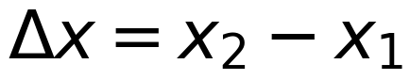
适用条件
· 质点：物体各部分运动状态相同，或线度远小于研究尺度
· 参考系：一旦选定，描述同一过程时不得中途更换，否则位移、速度失去可比性
易错边界
1. "质点就是很小的物体"——原子研究内部结构时不能视为质点
2. "参考系必须静止"——可以选运动的物体，如以车厢为参考系研究乘客
3. 不声明参考系就判"动/静"，同一现象会有两个都对的答案
例题 1 · L1 基础
下列情况中，能把加点物体看成质点的是（ ） A. 研究地球的自转 B. 研究地球绕太阳的公转 C. 研究火车通过某一路标所用的时间 D. 研究乒乓球在空中的旋转
解析： A：自转研究的正是各部分转动差异 ⇒ 不能 B：轨道半径 1.5×10⁸ km，地球直径 1.28×10⁴ km，相差约 1 万倍 ⇒ 可以 C：火车长度与路标尺度相当，"通过时间"由车长决定 ⇒ 不能 D：旋转本身就是各部分绕轴运动 ⇒ 不能 答案 B
陷阱：选 A 或 C 用的是"地球很大、火车很长"的大小判据；选 D 靠"乒乓球很小"的直觉。判据是问题，不是物体。
变式：把 B 改成"研究地球上的潮汐现象"，还能视为质点吗？（不能，潮汐取决于地球上不同位置受引力的差异）
例题 2 · L2 常考
"两岸青山相对出，孤帆一片日边来。"请分别指出两句诗所选的参考系；并说明：电梯匀速上升时，电梯里的人看地面是"上升"还是"下降"？
解析：
1. "青山相对出"——青山在动，是相对船（孤帆）而言 ⇒ 参考系是船
2. "孤帆日边来"——帆在动，是相对两岸青山而言 ⇒ 参考系是岸（青山）
3. 电梯里的人以电梯为参考系，地面相对电梯向下 ⇒ 看到地面下降
陷阱：默认"参考系就是地面"。诗句里两句话的主语不同，参考系也就不同——这正是"运动是相对的"最好的例子。
变式：坐在行驶的车里看路边的树"向后跑"，是以什么为参考系？看同车乘客"不动"，又是以什么为参考系？
例题 3 · L3 综合
神舟飞船与空间站交会对接。 (1) 研究"对接过程中的相对位置与姿态调整"时，飞船能否视为质点？ (2) 研究"飞船绕地球飞行的周期"时，能否视为质点？ (3) 对接完成后，以空间站为参考系，飞船处于什么状态？
解析：
1. (1) 对接要控制两个航天器的相对位置与姿态，飞船各部分的尺寸不可忽略 ⇒ 不能
2. (2) 绕地周期只取决于轨道，飞船尺寸远小于轨道半径 ⇒ 能
3. (3) 对接后两者相对位置不变 ⇒ 以空间站为参考系，飞船静止
陷阱：第 (1)(2) 问给出同一个物体、两种相反答案，很多同学只答一个然后说"矛盾"。不矛盾——同一个物体在不同问题里可以有不同身份，这就是质点概念的全部意义。
变式：若以飞船为参考系，空间站是静止还是运动？与第 (3) 问的结论是否一致？（一致，相对静止是相互的）
接下来做什么
你刚才做了 3 道自评题，先数一下对了几道：
· 3 道全对 → 这个考点你已经会了。直接做「例题 3」+ 它的变式；两题都对，就跳到下一个考点。
· 对 2 道 → 先读上面的「易错边界」，再做「例题 2」和「例题 3 的变式」。
· 对 0–1 道 → 从「原理与公式」开始，按顺序把例题 1、2、3 做完。
按年级的过关线：高一做到例题 1 就行｜高二做到例题 2｜高三要例题 3 和变式都对。
A-1.2 时刻与时间、位移与路程
力学 › 必修一 第1章 运动的描述 ｜ Ⅰ · 考频低 ｜ 前置：A-1.1 ｜ 关联：A-1.3
30 秒概述
"什么时候"和"走了多远"是两件事。时刻是时间轴上的一个点，时间是一段；位移只看起点和终点，路程看实际走了多长。只要不是单向直线运动，这两个数就不相等——曲线、往返全都如此。
30 秒自评（2 分钟）
1. "第 3 s 内"指的是 1 s 的时间间隔。
2. 物体做曲线运动时，位移大小一定小于路程。
3. 沿周长 400 m 的圆形跑道跑半圈，位移大小约 127 m。
答案：1. ✓（从 2 s 末到 3 s 末） 2. ✓（曲线路径长于直线） 3. ✓（直径 400/π ≈ 127 m）
原理与公式
· 时刻：时间轴上的点，对应位置或状态（"第 3 s 末"）
· 时间（间隔）：时间轴上的一段（"前 3 s 内""第 3 s 内"）
· 位移：初位置指向末位置的有向线段，矢量，与路径无关
· 路程：轨迹的实际长度，标量
· 恒有 |位移| ≤ 路程；单向直线运动时取等号
适用条件
· 位移只由始末位置决定，可处理"绕行后回到原点"（位移为 0）
· 路程必须沿轨迹累加，不能只看两端
易错边界
1. "第 3 s 内"是 1 s 的时间，不是"第 3 s 末"这一刻
2. 曲线运动、往返运动（如上抛回落）位移大小都小于路程
3. 平均速度用位移、平均速率用路程，混用是整题失分的开始（见 A-1.3）
例题 1 · L1 基础
运动员沿 100 m 直线跑道跑完全程；另一运动员沿周长 400 m 的圆形跑道跑一整圈。分别求两人的位移大小和路程。
解析：
1. 100 m 直线：初末位置相距 100 m ⇒ 位移 100 m，路程 100 m（单向直线，两者相等）
2. 圆形跑道一圈：回到起点 ⇒ 位移 0，路程 400 m
陷阱：认为"跑了 400 m 位移就是 400 m"。位移只问起点终点，跑得再远也可能为零。
变式：若第一人跑到 100 m 处又折返 30 m，位移和路程各是多少？（70 m，130 m）
例题 2 · L2 常考
手机导航显示："全程 3.2 km，预计 8 分钟。"出租车计价器则按行驶里程收费。 (1) 3.2 km 是位移还是路程？ (2) 若实际行驶路线是弯曲的，位移大小与 3.2 km 谁大？ (3) 若司机绕路后回到出发点，位移是多少？计价器会怎么变？
解析：
1. (1) 导航给的是沿道路的实际路径长度 ⇒ 是路程
2. (2) 位移 ≤ 路程 ⇒ 位移大小小于 3.2 km（除非路线是直线）
3. (3) 回到出发点 ⇒ 位移 0；计价器按路程累计，照样收费
陷阱：把导航里程直接当位移去算平均速度。用位移算平均速度，用路程算平均速率——这正是出租车"绕路能多收钱、但平均速度可能为 0"的原因。
变式：某人从家到学校直线距离 1 km，实际走了 1.4 km，用 20 min。平均速度与平均速率各是多少？（3.0 km/h，4.2 km/h）
例题 3 · L3 综合
周长 400 m 的圆形跑道，半径 R ≈ 63.7 m。 (1) 从 A 点沿跑道跑 3/4 圈，位移大小和路程各是多少？ (2) 接着再跑 1/4 圈回到 A 点，整个过程的位移和路程各是多少？ (3) 全程平均速度是多少？
解析：
1. (1) 跑 3/4 圈时，初末位置是圆周上相隔 90° 的两点 ⇒ 位移 = 弦长 = √2·R ≈ 90 m；路程 = 3/4 × 400 = 300 m
2. (2) 回到 A 点 ⇒ 位移 0；路程 = 400 m
3. (3) 平均速度 = 位移/时间 = 0（平均速率 = 400/t ≠ 0）
陷阱：(1) 用 300 m 当位移；(3) 认为"跑了 400 m 平均速度就有 400/t"。位移为 0，平均速度必然为 0——这是本考点最锋利的判断。
变式：若只跑 1/4 圈，位移大小是多少？（弦长 √2·R ≈ 90 m，与 3/4 圈相同，因为弦长只取决于两点间圆心角）
接下来做什么
你刚才做了 3 道自评题，先数一下对了几道：
· 3 道全对 → 这个考点你已经会了。直接做「例题 3」+ 它的变式；两题都对，就跳到下一个考点。
· 对 2 道 → 先读上面的「易错边界」，再做「例题 2」和「例题 3 的变式」。
· 对 0–1 道 → 从「原理与公式」开始，按顺序把例题 1、2、3 做完。
按年级的过关线：高一做到例题 1 就行｜高二做到例题 2｜高三要例题 3 和变式都对。
A-1.3 速度、平均速度与瞬时速度
力学 › 必修一 第1章 运动的描述 ｜ Ⅱ · 考频高 ｜ 前置 A-1.2 ｜ 关联 A-1.5、A-2.2 ★
30 秒概述
速度回答"跑得多快"，但有两种问法：问整段，用平均速度（位移 ÷ 时间）；问某一瞬间，用瞬时速度。上海卷最爱在这里挖坑——平均速度不是"速度的平均值"，绕场一圈平均速度直接是零。
30 秒自评（2 分钟）
1. 物体沿圆形轨道跑一圈，平均速度为零，平均速率也为零。
2. 匀变速直线运动中，某段时间内的平均速度等于 (v₀ + v)/2。
3. 物体前一半时间速度 10 m/s，后一半时间速度 20 m/s，全程平均速度是多少？
答案：1. ✗（平均速度 0，平均速率 ≠ 0） 2. ✓（仅匀变速成立） 3. 15 m/s
原理与公式
· 平均速度：v̄ = Δx/Δt，矢量，方向与位移同向
· 瞬时速度：Δt → 0 时平均速度的极限，方向沿轨迹切线
· 平均速率：路程/时间，标量；瞬时速率 = 瞬时速度的大小
· 匀变速专用：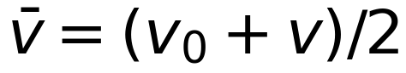
适用条件
· 平均速度用位移、平均速率用路程，不可互换
· 仅对匀变速成立，变速运动回到定义
易错边界
1. 绕场一周：平均速度 0，平均速率不为 0
2. 只有时间等分能用算术平均；位移等分要用 2v₁v₂/(v₁+v₂)
3. 汽车速度表读数是瞬时速率，不是平均速度
例题 1 · L1 基础
运动员用 12 s 跑完 100 m 直线跑道，求全程平均速度。
解析：单向直线 ⇒ 位移大小 = 100 m，v̄ = 100/12 ≈ 8.3 m/s，方向沿跑道。
陷阱：不敢用 100 m 当位移，绕去算路程——单向直线时两者相等。
变式：若他先跑 60 m 再折返 20 m、用时 12 s，平均速度多大？（位移 40 m ⇒ 3.3 m/s）
例题 2 · L2 常考
甲、乙全程位移相同。甲：前一半时间 10 m/s，后一半时间 20 m/s；乙：前一半位移 10 m/s，后一半位移 20 m/s。求两者全程平均速度。
解析：
1. 设总时间 2t、总位移 2x
2. 甲：位移 10t + 20t = 30t，时间 2t ⇒ v̄甲 = 15 m/s
3. 乙：用时 x/10 + x/20 = 3x/20，位移 2x ⇒ v̄乙 = 13.3 m/s
4. 通用式 v̄乙
陷阱：两人都答 15 m/s。位移等分时慢速段占用的时间更长，平均值必被拉低，13.3 < 15 是必然。
变式：若 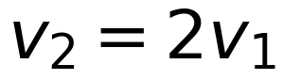，证明 v̄乙 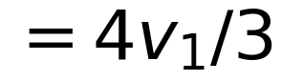，并说明它总小于 1.5v₁。
例题 3 · L3 综合
汽车从 A 到 B 全程 120 km。前半程 40 km/h，后半程 60 km/h。 (1) 求全程平均速度； (2) 若改为"前一半时间 40 km/h、后一半时间 60 km/h"，平均速度多少？ (3) 两种走法哪种先到？
解析：
1. (1) 每半程 60 km：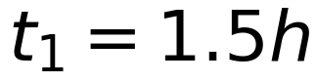，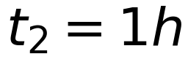，共 2.5 h ⇒ v̄ = 120/2.5 = 48 km/h
2. (2) 设总时间 2T：位移 100T ⇒ v̄ = 50 km/h
3. (3) 48 km/h 需 2.5 h，50 km/h 需 2.4 h ⇒ 时间等分那种先到
陷阱：① (1) 答 50 km/h（直接平均两个速度）；② (3) 认为"路程一样时间就一样"。
变式：前半程 30 km/h、后半程 60 km/h，平均速度多少？（40 km/h，比算术平均 45 低 5，速度差越大偏离越大）
接下来做什么
你刚才做了 3 道自评题，先数一下对了几道：
· 3 道全对 → 这个考点你已经会了。直接做「例题 3」+ 它的变式；两题都对，就跳到下一个考点。
· 对 2 道 → 先读上面的「易错边界」，再做「例题 2」和「例题 3 的变式」。
· 对 0–1 道 → 从「原理与公式」开始，按顺序把例题 1、2、3 做完。
按年级的过关线：高一做到例题 1 就行｜高二做到例题 2｜高三要例题 3 和变式都对。
A-1.4 加速度
力学 › 必修一 第1章 运动的描述 ｜ Ⅱ · 考频高 ｜ 前置 A-1.3 ｜ 关联 A-1.5、A-2.1 ★
30 秒概述
加速度描述"速度变化得多快"，不是"速度多大"。它是矢量：大小告诉你每秒速度改多少，方向告诉你速度往哪边变。判断加速还是减速，只看 a 与 v 同向还是反向。
30 秒自评（2 分钟）
1. 加速度越大，物体的速度一定越大。
2. 加速度方向与速度方向相反时，物体做减速运动。
3. 足球以 8 m/s 飞来，被踢后以 12 m/s 反向飞出，作用 0.2 s，加速度大小是多少？
答案：1. ✗（上抛最高点 v = 0 而 a = g） 2. ✓ 3. 100 m/s²
原理与公式
· 定义：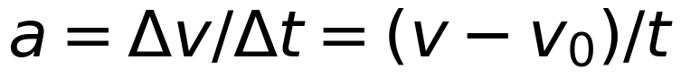，矢量，方向与 Δv 相同
· 单位 m/s²，物理意义：每秒速度改变多少 m/s
· 加速/减速判据：a 与 v 同向 → 加速，反向 → 减速
· 一维运算：先定正方向，同向取正、反向取负
适用条件
· 定义式对任何运动成立
· 只有 a 恒定时才能用 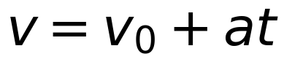、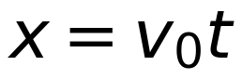 + ½at²
易错边界
1. "a 大则 v 大"——两者无必然联系
2. "a 减小即减速"——只要 a 与 v 同向，a 减小仍是加速
3. Δv 反向要变号：8 → −12 是 −20，不是 4
例题 1 · L1 基础
汽车以 10 m/s 行驶，以 2 m/s² 匀加速 5 s。求 5 s 末速度和这 5 s 内的速度变化量。
解析：v = 10 + 2×5 = 20 m/s；Δv = at = +10 m/s（与运动方向相同）
陷阱：把"加速度 2 m/s²"当成"速度每秒翻 2 倍"，它是每秒增加 2 m/s。
变式：若 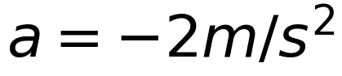，5 s 末速度？（0，恰好停下）
例题 2 · L2 常考
足球以 8 m/s 水平飞来，被一脚踢出后以 12 m/s 沿相反方向飞出，脚与球作用 0.2 s。求平均加速度。
解析：
1. 规定原方向为正：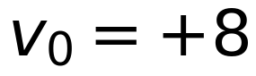，v = −12
2. Δv = −12 − 8 = −20 m/s
3. a = −20/0.2 = −100 m/s²，大小 100 m/s²，方向沿踢出方向
陷阱：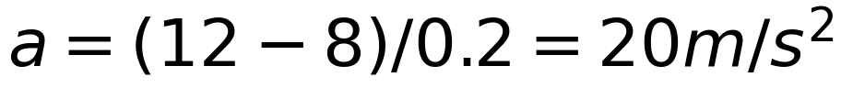——漏了方向反转，结果差 5 倍且方向判反。
变式：规定踢出方向为正，a 为多少？（+100 m/s²，结论不变）
例题 3 · L3 综合
电梯从静止开始上升：0～2 s 匀加速到 4 m/s；2～8 s 匀速；8～10 s 匀减速到停止。 (1) 求三段加速度； (2) 求 6 s 末速度； (3) 求 0～10 s 总位移与平均速度； (4) 哪段加速度最大？哪段速度最大？
解析：
1. (1) a₁ = 4/2 = 2 m/s²；a₂ = 0；a₃ = −4/2 = −2 m/s²
2. (2) 6 s 在匀速段 ⇒ 4 m/s
3. (3) 面积法：4 + 24 + 4 = 32 m；v̄ = 3.2 m/s
4. (4) a₁ 与 a₃ 大小都是 2 m/s²（方向相反，并列最大）；速度最大在匀速段（4 m/s）
陷阱：① (3) 用 4×10 = 40 m；② (1) a₃ 漏负号；③ (4) 把"加速度最大"和"速度最大"混为一谈。
变式：若减速段改为 1 s 停住，加速度多大？（−4 m/s²，大小反而是三段中最大的）
接下来做什么
你刚才做了 3 道自评题，先数一下对了几道：
· 3 道全对 → 这个考点你已经会了。直接做「例题 3」+ 它的变式；两题都对，就跳到下一个考点。
· 对 2 道 → 先读上面的「易错边界」，再做「例题 2」和「例题 3 的变式」。
· 对 0–1 道 → 从「原理与公式」开始，按顺序把例题 1、2、3 做完。
按年级的过关线：高一做到例题 1 就行｜高二做到例题 2｜高三要例题 3 和变式都对。
A-1.5 运动图像（x-t 图与 v-t 图）
力学 › 必修一 第1章 运动的描述 ｜ Ⅱ · 考频高 ｜ 前置 A-1.3、A-1.4 ｜ 关联 A-2.2、A-2.7 ★
30 秒概述
图像是运动的"照片"。x-t 图看斜率得速度，v-t 图看斜率得加速度、看面积得位移。两图的交点含义完全不同——这是上海卷最爱的陷阱：v-t 图交点不是"相遇"，只是"速度相等"。
30 秒自评（2 分钟）
1. v-t 图中两条图线的交点表示两物体相遇。
2. v-t 图线与时间轴围成的面积表示位移。
3. x-t 图线的斜率表示速度。
答案：1. ✗（只表示速度相等） 2. ✓（t 轴下方取负） 3. ✓
原理与公式
图像 | 斜率 | 面积 | 交点 | 纵截距
x-t 图 | 速度 v（正负表方向） | 无意义 | 两物体相遇 | 初位置 x₀
v-t 图 | 加速度 a | 位移（上有正、下有负） | 两物体速度相等 | 初速度 v₀

· 匀变速的 v-t 图是直线，x-t 图是抛物线
· 图线拐点：加速度突变（如加速转匀速）
适用条件
· 只描述一维运动；v-t 图不能当轨迹看，也不能直接读出位置（还缺初始位置）
易错边界
1. 把 v-t 图当运动轨迹
2. 认为 v-t 图交点表示相遇（实为距离极值时刻）
3. 求面积时把 t 轴下方的也当正数加，位移偏大
例题 1 · L1 基础
某物体的 x-t 图线为：0～2 s 从 x = 0 匀速到 x = 4 m；2～4 s 停在 x = 4 m；4～6 s 从 x = 4 m 匀速回到 x = 0。求各段速度、6 s 内路程和位移。
解析：
1. 0～2 s：v = (4−0)/2 = 2 m/s
2. 2～4 s：位置不变 ⇒ v = 0
3. 4～6 s：v = (0−4)/2 = −2 m/s（负号表沿 x 负方向）
4. 路程 = 4 + 0 + 4 = 8 m；位移 = 0 − 0 = 0
陷阱：把"路程 8 m"当位移。物体出去又原路返回，位移为 0，但路程是 8 m——图像题里这两个数必须分开算。
变式：若 4～6 s 只回到 x = 2 m，路程和位移各是多少？（6 m，2 m）
例题 2 · L2 常考
某质点 v-t 图线为：0～2 s 由 0 均匀增大到 4 m/s；2～4 s 保持 4 m/s；4～6 s 均匀减小到 0。求： (1) 各段加速度； (2) 0～6 s 总位移与平均速度； (3) 若 t = 0 时质点在 x = 0，t = 5 s 时它在哪儿？
解析：
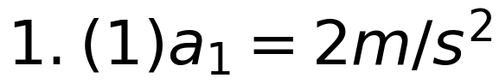；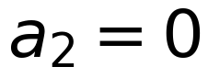；a₃ = −2 m/s²
2. (2) 面积：4 + 8 + 4 = 16 m；v̄ = 16/6 ≈ 2.7 m/s
3. (3) 5 s 内位移 = 4 + 8 + 3 = 15 m ⇒ x = 15 m
陷阱：(3) 用 4×5 = 20 m——5 s 内不是匀速；或忘记 4～5 s 是减速段（速度为 4→2，面积 3）。
变式：把图改成 x-t 图（形状相同），各段速度是多少？物体是否折返？（2、4、0 m/s，不折返）
例题 3 · L3 综合
A、B 两物体沿同一直线同向运动。A 从 x = 0 处以 4 m/s 匀速；B 从 x = 6 m 处以 2 m/s 匀速（t = 0 时 B 恰在 x = 6 m）。 (1) 在同一 x-t 图上画出两条线，交点坐标是多少？它表示什么？ (2) 3 s 内 A、B 各自的路程是多少？ (3) 若 B 比 A 早出发 1 s，A 还需多久追上 B？追到处坐标？
解析：
1. (1) 位置方程：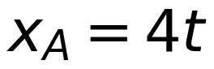，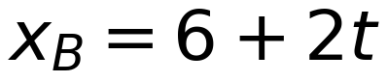。令相等：4t = 6 + 2t ⇒ t = 3 s，x = 12 m
交点表示两物体相遇（同一时刻同一位置）
2. (2) A 走 12 m，B 走 6 m（都沿同向，路程 = 位移大小）
3. (3) B 早 1 s ⇒ 位置
令 4t = 8 + 2t ⇒ t = 4 s，x = 16 m
陷阱：(3) 忘记把 B 的"提前 1 s"折进位置方程（写成 6 + 2t 就还是 3 s）；(2) 把 B 的"路程"算成 12 m（那是 A 的）。
变式：把例 3 换成 v-t 图，如何用"面积差"说明何时追上？（两面积之差恰等于初始间距 6 m 时相遇）
接下来做什么
你刚才做了 3 道自评题，先数一下对了几道：
· 3 道全对 → 这个考点你已经会了。直接做「例题 3」+ 它的变式；两题都对，就跳到下一个考点。
· 对 2 道 → 先读上面的「易错边界」，再做「例题 2」和「例题 3 的变式」。
· 对 0–1 道 → 从「原理与公式」开始，按顺序把例题 1、2、3 做完。
按年级的过关线：高一做到例题 1 就行｜高二做到例题 2｜高三要例题 3 和变式都对。

力学 · 单元一（第 2 章）：匀变速直线运动
A-2.1 匀变速直线运动的速度公式
力学 › 必修一 第2章 匀变速直线运动 ｜ Ⅱ · 考频高 ｜ 前置 A-1.4 ｜ 关联 A-2.2、A-2.6 ★
30 秒概述
匀变速的意思是"速度随时间均匀变化"，每过 1 s 速度改 a。公式 是整章的地基，但它有个前提：a 必须恒定。刹车题最容易破这个前提——车早就停了，公式还在往下算，于是算出"倒着开"的荒谬结果。
30 秒自评（2 分钟）
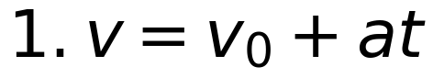 对任何直线运动都成立。
2. 汽车刹车时，可以直接把 t = 10 s 代入 求 10 s 末速度。
3. 汽车以 10 m/s 行驶，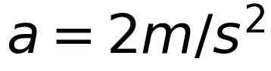，5 s 末速度是多少？
答案：1. ✗（仅 a 恒定时成立） 2. ✗（先算停止时间） 3. 20 m/s
原理与公式
· ：速度—时间关系，最基础的匀变速公式
· 逆用：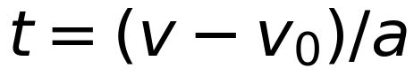，求达到某速度所需时间
· 刹车必做第一步：t₀ = v₀/|a|，判断物体是否已经停下
适用条件
· a 恒定（大小、方向都不变）的直线运动
· 刹车、制动类问题：t > t₀ 时物体已静止，速度记 0，不能再代公式
易错边界
1. 刹车不判停：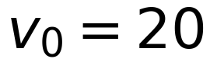、a = −4、t = 6 s，公式给 −4 m/s，实际早已停止
2. a 与 v 反向时忘记取负
3. 多过程题里换了正方向却沿用上一段的符号
例题 1 · L1 基础
汽车以 10 m/s 行驶，以 2 m/s² 匀加速。速度达到 30 m/s 需要多长时间？
解析：t = (v − v₀)/a = (30 − 10)/2 = 10 s
陷阱：把 30 − 10 算成 20 后忘记除以 a，答 20 s。速度差是 20 m/s，每秒只增加 2 m/s。
变式：若 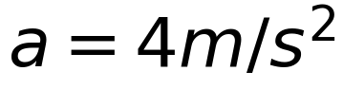，需要多久？（5 s）
例题 2 · L2 常考
汽车以 20 m/s 行驶，刹车加速度大小为 4 m/s²。求 6 s 末的速度。
解析：
1. 先判停止时间：t₀ = v₀/|a| = 20/4 = 5 s
2. 6 s > 5 s ⇒ 车在 5 s 时已停止，之后保持静止
3. 6 s 末速度 = 0
陷阱：直接代入得 v = 20 − 4×6 = −4 m/s，等于说车自己倒着开。负号在这里没有物理意义，只能是 0。
变式：若刹车加速度只有 2 m/s²，6 s 末速度？（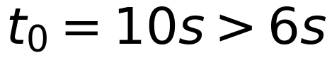，v = 8 m/s）
例题 3 · L3 综合
汽车以 10 m/s 行驶，先以 2 m/s² 加速到 20 m/s，再匀速行驶 5 s，最后以 4 m/s² 减速到停止。 (1) 求三段各用多长时间？ (2) 求全程最大速度与总时间； (3) 求全程总位移。
解析：
1. (1) 加速段：t₁ = (20−10)/2 = 5 s
匀速段：t₂ = 5 s 减速段：t₃ = 20/4 = 5 s
2. (2) 最大速度 = 20 m/s（加速段末），总时间 T = 5 + 5 + 5 = 15 s
3. (3) 分段求位移：
加速： 匀速：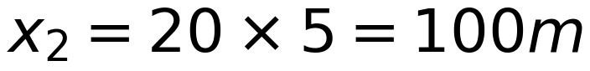 减速： 总位移 = 225 m
陷阱：① 减速段用 x = vt = 20×5 = 100 m（减速过程平均速度只有 10 m/s）；② 把三段加速度当成一个 a 套 x = ½at²。
变式：若减速段改为 5 m/s²，总时间与总位移各是多少？（14 s，215 m）
接下来做什么
你刚才做了 3 道自评题，先数一下对了几道：
· 3 道全对 → 这个考点你已经会了。直接做「例题 3」+ 它的变式；两题都对，就跳到下一个考点。
· 对 2 道 → 先读上面的「易错边界」，再做「例题 2」和「例题 3 的变式」。
· 对 0–1 道 → 从「原理与公式」开始，按顺序把例题 1、2、3 做完。
按年级的过关线：高一做到例题 1 就行｜高二做到例题 2｜高三要例题 3 和变式都对。
A-2.2 匀变速直线运动的位移公式
力学 › 必修一 第2章 匀变速直线运动 ｜ Ⅱ · 考频高 ｜ 前置 A-2.1 ｜ 关联 A-1.5、A-2.4
30 秒概述
算位移有三条路：直接套 + ½at²、用平均速度 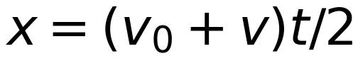、或者看 v-t 图面积。三条路结果一样，选哪条取决于题目给了什么——给末速度不给时间的，一定走第二条。
30 秒自评（2 分钟）
1. 用 + ½at² 算出来的总是路程。
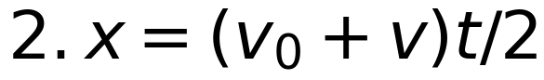 只对匀变速直线运动成立。
3. 物体从静止开始以 2 m/s² 匀加速，3 s 内位移是多少？
答案：1. ✗（是位移，往返时要看正负） 2. ✓ 3. 9 m
原理与公式
· + ½at²：位移—时间关系
· ：平均速度法（仅匀变速），已知初末速度时最快
· 图像法：v-t 图线与 t 轴围成的面积（下有负）
适用条件
· a 恒定；x 是位移不是路程
· 平均速度法只对匀变速成立，变速运动回到定义
易错边界
1. 把 x 当路程（上抛回落时位移小于路程）
2. 多过程题全程套一个公式（a 变了必须分段）
3. 初速度为零时写成 x = ½at（漏平方）
例题 1 · L1 基础
物体从静止开始以 2 m/s² 匀加速。求 3 s 内的位移和 3 s 末速度。
解析： x = ½at² = ½ × 2 × 9 = 9 m v = at = 2 × 3 = 6 m/s
陷阱：用 x = vt 算，取 v = 6 m/s 得 18 m——6 m/s 是末速度，全程平均只有 3 m/s。
变式：求第 3 s 内的位移（见 A-2.4 的比例式，5 m）
例题 2 · L2 常考
汽车从静止出发：先以 2 m/s² 加速 5 s，再匀速 10 s，最后以 4 m/s² 减速到停止。求总位移和全程平均速度。
解析：
1. 加速段末速 v = 10 m/s，x₁ = ½ × 2 × 25 = 25 m
2. 匀速段 x₂ = 10 × 10 = 100 m
3. 减速段 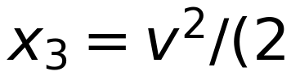|a|) = 100/8 = 12.5 m
4. 总位移 = 137.5 m；减速时间 2.5 s，总时间 17.5 s
5. v̄ = 137.5/17.5 ≈ 7.9 m/s
陷阱：① 减速段用 10 × 2.5 = 25 m；② 平均速度用 (0+10)/2 = 5 m/s（全程含 10 s 匀速，平均必接近 10）。
变式：若匀速段延长到 30 s，平均速度趋近多少？（10 m/s）
例题 3 · L3 综合
汽车以 20 m/s 行驶，驾驶员反应时间 0.5 s（这段时间内匀速），随后以 5 m/s² 刹车直到停止。 (1) 求反应距离、制动距离和总停车距离； (2) 求从发现情况到停下的总时间； (3) 若问"6 s 内的位移"，答案是多少？
解析：
1. (1) 反应距离 = 20 × 0.5 = 10 m；制动距离 = v²/(2a) = 400/10 = 40 m
总停车距离 = 50 m
2. (2) 总时间 = 0.5 + 20/5 = 4.5 s
3. (3) 4.5 s 时车已停止，6 s 内位移仍是 50 m（后面 1.5 s 静止不动）
陷阱：(3) 用 6 s 代 + ½at² 会得 30 m，既小于实际、又违反"停住不动"；正确做法是先判停止时刻。
变式：雨天加速度降为 2.5 m/s²，总停车距离？（10 + 80 = 90 m）
接下来做什么
你刚才做了 3 道自评题，先数一下对了几道：
· 3 道全对 → 这个考点你已经会了。直接做「例题 3」+ 它的变式；两题都对，就跳到下一个考点。
· 对 2 道 → 先读上面的「易错边界」，再做「例题 2」和「例题 3 的变式」。
· 对 0–1 道 → 从「原理与公式」开始，按顺序把例题 1、2、3 做完。
按年级的过关线：高一做到例题 1 就行｜高二做到例题 2｜高三要例题 3 和变式都对。
A-2.3 速度—位移关系
力学 › 必修一 第2章 匀变速直线运动 ｜ Ⅱ · 考频高 ｜ 前置 A-2.2 ｜ 关联 A-2.4、动能定理 ★
30 秒概述
当你既不关心时间、也不需要求时间时，用 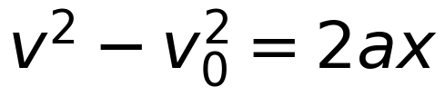 最快。它藏着一个重要结论：刹车距离与速度的平方成正比——速度翻倍，刹车距离是四倍。这是交警测速、高速限速的物理依据。
30 秒自评（2 分钟）
1. 速度加倍，刹车距离也加倍。
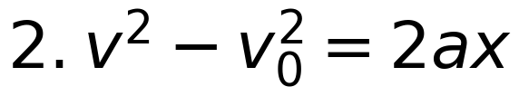 不含时间 t，适合"已知位移求速度"。
3. 汽车以 20 m/s 行驶，刹车加速度 5 m/s²，刹车距离是多少？
答案：1. ✗（是 4 倍） 2. ✓ 3. 40 m
原理与公式
· ：不含 t 的第三式
· 变形：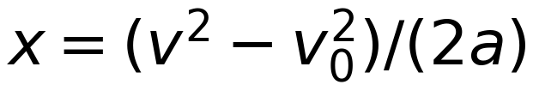；v = √(v₀² + 2ax)
· 刹车到停止：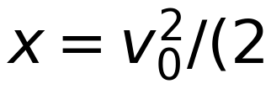|a|)，即 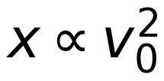
适用条件
· a 恒定
· 只能用于"加速度不变的整段过程"，多过程必须分段
易错边界
1. 认为刹车距离与速度成正比（实际与平方成正比）
2. 反应时间内也在减速（应匀速）
3. 开方后漏掉方向判断
例题 1 · L1 基础
飞机着陆时速度 60 m/s，以 6 m/s² 的加速度减速。求着陆后滑行的距离。
解析：|a|) = 3600/12 = 300 m
陷阱：先求时间再求位移当然也对，但多一步、多一次出错机会；不含 t 的题直接用第三式。
变式：若跑道只有 250 m，着陆速度最大不能超过多少？（√(2×6×250) ≈ 55 m/s）
例题 2 · L2 常考
某车以 20 m/s 行驶，急刹车后加速度大小为 5 m/s²。 (1) 刹车距离多少？ (2) 速度提高到 30 m/s，刹车距离变为多少？ (3) 若驾驶员反应时间 0.5 s，108 km/h 行驶时总停车距离多少？
解析：
1. (1) x = 400/10 = 40 m
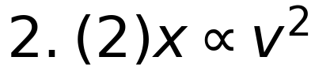，速度 1.5 倍 ⇒ 40 × 2.25 = 90 m
3. (3) 108 km/h = 30 m/s；反应距离 30 × 0.5 = 15 m，制动 90 m
总距离 = 105 m
陷阱：① (2) 答 60 m（按正比）；② (3) 只算 90 m，漏掉"还没踩刹车的那 15 m"。
变式：实测刹车痕迹 62.5 m，估算刹车前车速（a = 5）。（v = √(2×5×62.5) = 25 m/s = 90 km/h）
例题 3 · L3 综合
平直公路上，前车以 15 m/s 匀速行驶，后车以 25 m/s 同向行驶，两车相距 30 m。后车驾驶员发现后经 0.5 s 反应时间开始刹车，加速度大小 5 m/s²。 (1) 两车最近时相距多少？ (2) 是否会发生追尾？ (3) 若后车速度改为 30 m/s，结果如何？
解析：
1. (1) 反应时间内：后车走 12.5 m，前车走 7.5 m ⇒ 间距缩小 5 m，剩 25 m
2. 刹车后相对运动：相对速度 10 m/s，相对加速度 5 m/s²（前车匀速）
相对速度减到 0 用时 2 s，期间相对位移 = 10×2 − ½×5×4 = 10 m ⇒ 最近间距 = 25 − 10 = 15 m
3. (2) 15 m > 0 ⇒ 不会追尾
4. (3) 后车 30 m/s：反应期缩短 7.5 m ⇒ 剩 22.5 m
相对速度 15 m/s，减到 0 用 3 s，相对位移 = 15×3 − ½×5×9 = 22.5 m ⇒ 间距恰好为 0，恰好不相撞（临界状态）
解析要点：这类题最稳的解法是"选前车为参考系"，把两车问题变成一辆车以相对速度、相对加速度运动的问题。
陷阱：① 忘记反应时间内两车都在动（以为间距不变）；② 用 30 m 直接减刹车距离，忽略前车也在前进；③ (3) 问算出 0 就说"相撞"——0 是临界，恰好接触。
变式：若后车 32 m/s，会怎样？（相对位移 25.6 m > 22.5 m ⇒ 追尾）
接下来做什么
你刚才做了 3 道自评题，先数一下对了几道：
· 3 道全对 → 这个考点你已经会了。直接做「例题 3」+ 它的变式；两题都对，就跳到下一个考点。
· 对 2 道 → 先读上面的「易错边界」，再做「例题 2」和「例题 3 的变式」。
· 对 0–1 道 → 从「原理与公式」开始，按顺序把例题 1、2、3 做完。
按年级的过关线：高一做到例题 1 就行｜高二做到例题 2｜高三要例题 3 和变式都对。
A-2.4 匀变速直线运动的四个推论
力学 › 必修一 第2章 匀变速直线运动 ｜ Ⅱ · 考频高 ｜ 前置 A-2.2 ｜ 关联 A-2.5、A-2.7、打点计时器实验 ★
30 秒概述
推论专治"等时间"的题：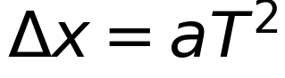 判匀变速、求加速度；中间时刻速度 = 平均速度求某点速度；1:3:5 秒算第几秒。它们不是新公式，是三个基本式消元的结果——用对了能省一半时间，用错了（比如分母写错）会全盘皆错。
30 秒自评（2 分钟）
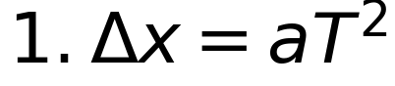 对任意两段相等时间的位移都成立。
2. 匀变速直线运动中，某段时间的平均速度等于这段时间中间时刻的瞬时速度。
3. 初速度为零的匀加速运动，连续相等时间内的位移比是 1:3:5。
答案：1. ✗（必须连续且 T 相等） 2. ✓ 3. ✓
原理与公式
1. 连续等时位移差：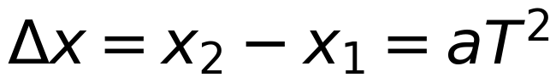；推广 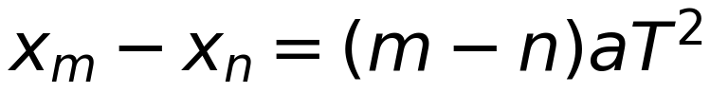
2. 中间时刻速度：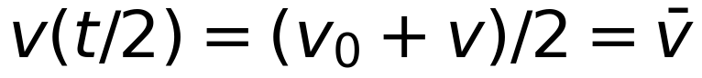
3. 中间位置速度：v(x/2) = √[(v₀² + v²)/2]，且恒有 v(x/2) > v(t/2)
4. 初速为零的比例式：
· 1T、2T、3T 末速度比 = 1:2:3
· 前 1T、2T、3T 位移比 = 1:4:9
· 连续相等时间位移比 = 1:3:5:…
· 连续相等位移用时比 = 1:(√2−1):(√3−√2):…
适用条件
· 推论 1、4 只适用于初速为零或可逆向看成初速为零的匀变速
· 推论 1 的 T 必须连续且相等
· 逐差法六段：
易错边界
1. 逐差法分母写 3T²（六段数据应为 9T²）
2. 把 v(t/2) 与 v(x/2) 混为一谈（后者更大）
3. "1:3:5"是连续等时位移，不是"前 nT 位移"（后者 1:4:9）
例题 1 · L1 基础
物体从静止开始以 2 m/s² 匀加速。求前 3 s 内位移、第 3 s 内位移。
解析：
1. 前 3 s：x = ½ × 2 × 9 = 9 m
2. 前 2 s：x = ½ × 2 × 4 = 4 m ⇒ 第 3 s 内 = 9 − 4 = 5 m
3. 用比例式验证：连续相等时间位移比 1:3:5，第 3 s 内应为第 1 s 内的 5 倍（1 m × 5 = 5 m ✓）
陷阱：把"第 3 s 内"当成"前 3 s"，答 9 m。第 n s 内 = 前 n s 位移 − 前 (n−1) s 位移。
变式：第 5 s 内位移？（9 m，即第 1 s 的 9 倍）
例题 2 · L2 常考
打点计时器（50 Hz）每 5 个间隔取一个计数点，测得 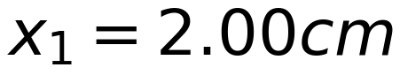、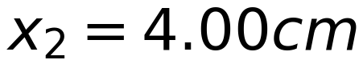、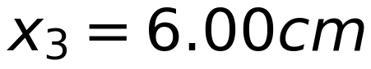。求 T、a、v_B（打第 2 个计数点时）、v_A。
解析：
1. T = 5 × 0.02 = 0.1 s
2. Δx = 2.00 cm = 0.0200 m ⇒ a = Δx/T² = 2.0 m/s²
3. B 是 A、C 的中间时刻 ⇒ v_B = (x₁+x₂)/(2T) = 0.06/0.2 = 0.30 m/s
4. v_A = v_B − aT = 0.30 − 0.2 = 0.10 m/s
陷阱：① T 取 0.02 s（"每 5 个计时间隔"必须乘 5）；② v_B 用 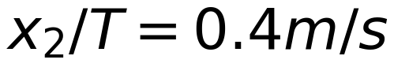（那是 B、C 之间的平均速度）。
变式：若给 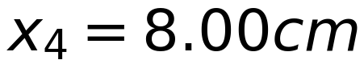，用 x₄ − x₂ 求 a？（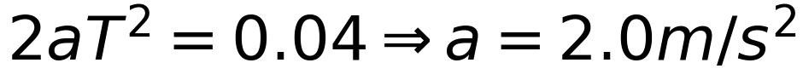）
例题 3 · L3 综合
同一纸带共 6 段：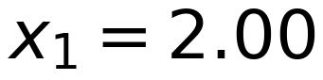、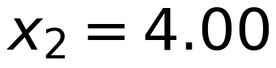、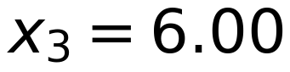、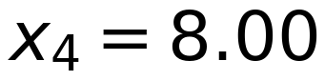、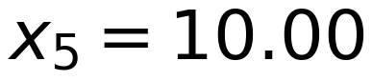、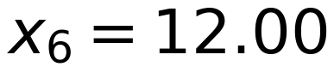（单位 cm），T = 0.1 s。 (1) 用逐差法求 a； (2) 求打第 4 个计数点时的速度； (3) 若实测 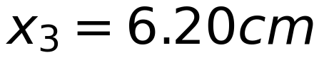（其余不变），说明什么？
解析：
= (30.00 − 12.00) × 10⁻² / (9 × 0.01) = 0.18/0.09 = 2.0 m/s²
2. (2) 第 4 个点是 x₃ 与 x₄ 的中间时刻
v₄ = (x₃+x₄)/(2T) = 0.14/0.2 = 0.70 m/s
3. (3) Δx 不再相等（）⇒ 运动不是匀变速，或该段测量有明显误差
若为匀变速，x₃ 应为 6.00 cm；偏差 0.20 cm 超出正常读数误差（0.05 cm 量级）
陷阱：① 逐差法分母写成 3T²；② (3) 问直接说"误差"，不判断"是否仍为匀变速"——命题人要的是后者。
变式：证明同一段匀变速运动中 v(x/2) > v(t/2)，并用例 2 的数据验证。（v(x/2) = √(v_A²+v_C²)/2，恒大于 v_B）
接下来做什么
你刚才做了 3 道自评题，先数一下对了几道：
· 3 道全对 → 这个考点你已经会了。直接做「例题 3」+ 它的变式；两题都对，就跳到下一个考点。
· 对 2 道 → 先读上面的「易错边界」，再做「例题 2」和「例题 3 的变式」。
· 对 0–1 道 → 从「原理与公式」开始，按顺序把例题 1、2、3 做完。
按年级的过关线：高一做到例题 1 就行｜高二做到例题 2｜高三要例题 3 和变式都对。
A-2.5 自由落体运动
力学 › 必修一 第2章 匀变速直线运动 ｜ Ⅱ · 考频中 ｜ 前置 A-2.2 ｜ 关联 A-2.4、A-2.6
30 秒概述
自由落体就是"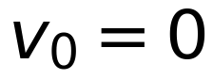、a = g"的匀加速，三个公式原样照搬。"最后 1 s"是它的招牌陷阱——那一秒不是从静止开始的，得用"总位移减前一段"来算。
30 秒自评（2 分钟）
1. 重的物体一定比轻的物体下落得快。
2. 自由落体的位移公式是 h = ½gt²。
3. 物体自由下落 3 s 落地（g 取 10），下落高度是 45 m。
答案：1. ✗（忽略空气阻力时加速度相同） 2. ✓ 3. ✓
原理与公式
· v = gt、h = ½gt²、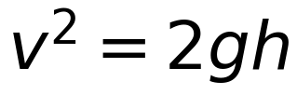、平均速度 v̄ = v/2
· 本质：、a = g 的匀变速直线运动
· g 随纬度升高略增大、随高度升高略减小；上海实测 ≈ 9.79 m/s²，计算取 10
适用条件
· 初速度为零、只受重力；有初速度的竖直下落属"竖直下抛"，不是自由落体
· 空气阻力不可忽略时（羽毛、纸片）不能直接用
易错边界
1. "重的落得快"——忽略阻力时所有物体加速度相同
2. 求"最后 1 s 位移"直接代 t = 1 s（那是第 1 s）
3. 把"下落高度"与"离地高度"混用
例题 1 · L1 基础
物体从 20 m 高处自由下落（g 取 10）。求落地时间和落地速度。
解析： t = √(2h/g) = √(40/10) = 2 s v = gt = 20 m/s（或 v = √(2gh) = 20 m/s）
陷阱：用 h = vt 算，取 v = 20 得 40 m——20 m/s 是末速度，全程平均只有 10 m/s。
变式：从 80 m 下落，时间与落地速度？（4 s，40 m/s）
例题 2 · L2 常考
石子在 45 m 高的塔顶自由下落（g = 10）。求： (1) 落地时间； (2) 落地速度； (3) 最后 1 s 内的位移； (4) 全程平均速度。
解析：
1. (1) t = √(2×45/10) = 3 s
2. (2) v = 30 m/s
3. (3) 前 2 s 下落 20 m ⇒ 最后 1 s = 45 − 20 = 25 m
4. (4) v̄ = 45/3 = 15 m/s（= 末速的一半）
陷阱：(3) 用 ½ 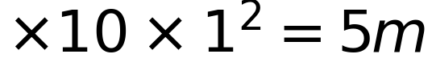。最后 1 s 初速已是 20 m/s，位移 25 m，不是 5 m。
变式：改用"最后 1 s 平均速度"算：(20+30)/2 × 1 = 25 m，验证同一结果。
例题 3 · L3 综合
屋檐每隔相等时间滴下一滴水。当第 5 滴刚离开屋檐时，第 1 滴恰好落地，檐高 3.2 m（g = 10）。 (1) 求相邻两滴的时间间隔； (2) 求此时第 2 滴与第 3 滴的高度差； (3) 第 1 滴落地瞬间，第 4 滴下落了多高？
解析：
1. (1) 第 1 滴下落时间 t = √(2×3.2/10) = 0.8 s
5 滴之间共 4 个间隔 ⇒ 间隔 = 0.8/4 = 0.2 s
2. (2) 第 2 滴已下落 0.6 s：h₂ = ½×10×0.36 = 1.8 m
第 3 滴已下落 0.4 s：h₃ = ½×10×0.16 = 0.8 m 高度差 = 1.0 m
3. (3) 第 4 滴下落 0.2 s：h₄ = ½×10×0.04 = 0.2 m
陷阱：(1) 用 5 个间隔除（得 0.16 s）。5 滴水之间只有 4 段间隔，这是"棵数与间隔数"的经典错位。 (2) 用"平均速度"或"位移比 1:3:5:7"验证：连续等时位移比 = 1:3:5:7，对应 0.2、0.6、1.0、1.4 m，高度差 1.0 m ✓
变式：若檐高改为 5 m，间隔变为多少？（t = 1 s，间隔 0.25 s）
接下来做什么
你刚才做了 3 道自评题，先数一下对了几道：
· 3 道全对 → 这个考点你已经会了。直接做「例题 3」+ 它的变式；两题都对，就跳到下一个考点。
· 对 2 道 → 先读上面的「易错边界」，再做「例题 2」和「例题 3 的变式」。
· 对 0–1 道 → 从「原理与公式」开始，按顺序把例题 1、2、3 做完。
按年级的过关线：高一做到例题 1 就行｜高二做到例题 2｜高三要例题 3 和变式都对。
A-2.6 竖直上抛运动
力学 › 必修一 第2章 匀变速直线运动 ｜ Ⅱ · 考频中 ｜ 前置 A-2.1 ｜ 关联 A-2.5、A-1.2
30 秒概述
上抛的特点是"全程 a = −g 不变"，所以能用一个式子管住上升和下落两段。"最高点速度为零、加速度仍是 g"是最容易被"速度为零所以合力为零"带偏的地方。
30 秒自评（2 分钟）
1. 竖直上抛到最高点时，物体的加速度为零。
2. 不计空气阻力，上抛物体上升与下落经过同一高度的时间相等。
3. 以 20 m/s 竖直上抛，最大高度是 20 m。
答案：1. ✗（a = g，方向向下） 2. ✓ 3. ✓（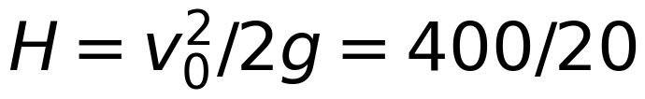）
原理与公式
· 分段法：t上 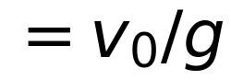，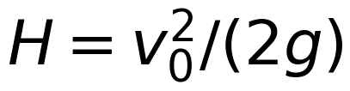，回到抛出点速度大小 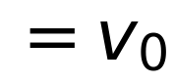（方向向下）
· 整体法（推荐）：a = −g，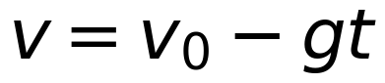，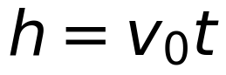 − ½gt²
· h > 0 在抛出点上方，h < 0 已落到下方
· 对称性：同一高度速度大小相等、方向相反；经过同一高度的时间关于最高点对称
适用条件
· 只受重力；v₀ 竖直向上
· 整体法对"落到抛出点以下"同样成立，这正是它优于分段法之处
易错边界
1. "3 s 末速度"用整体法一次算出，但"3 s 内路程"必须分段累加
2. 忘记速度方向改变，认为 3 s 末是 10 m/s 而非 −10 m/s
3. 最高点"速度为零、加速度不为零"，常作判断项
例题 1 · L1 基础
小球以 20 m/s 竖直上抛（g = 10）。求上升到最高点的时间和最大高度。
解析： t上 = 2 s H = v₀²/(2g) = 400/20 = 20 m
陷阱：用 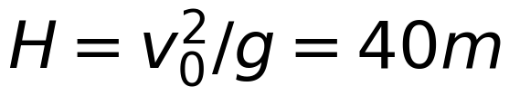，忘记除以 2。
变式：回到抛出点需要多久？（4 s，上下各 2 s）
例题 2 · L2 常考
小球以 20 m/s 竖直上抛（g = 10）。求 3 s 末的速度、位移和路程。
解析（取向上为正）：
1. v = 20 − 10×3 = −10 m/s（大小 10 m/s，方向竖直向下）
2. h = 20×3 − ½×10×9 = 60 − 45 = +15 m（在抛出点上方 15 m）
3. 路程：上升 20 m（2 s）+ 下落 1 s 的 5 m = 25 m
陷阱：① 只答"10 m/s"漏方向；② 把 25 m 当位移，或把 15 m 当路程。位移和路程在往返运动里必然不等。
变式：4 s 末呢？（h = 0，回到抛出点，v = −20 m/s）
例题 3 · L3 综合
小球以 20 m/s 竖直上抛（g = 10）。 (1) 求两次经过离抛出点 15 m 高处的时间间隔； (2) 求小球落到抛出点下方 5 m 处所需时间； (3) 画出 0～5 s 的 v-t 图，说明图线与 t 轴的交点含义。
解析：
1. (1) 令 ，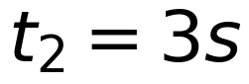
间隔 Δt = 2 s（关于最高点 2 s 对称）
2. (2) 令 −5 = 20t − 5t² ⇒ t² − 4t − 1 = 0 ⇒ t = 2 + √5 ≈ 4.24 s
（舍去 2 − √5 < 0 的根）
3. (3) v = 20 − 10t，图线是一条斜率为 −10 的直线，t = 2 s 时过 t 轴（v = 0，最高点）
图线与 t 轴围成的"正面积"（0～2 s）表上升位移 +20 m，"负面积"（2～4 s）表下落 20 m，代数和为 0（回到抛出点）
陷阱：① (1) 只解出一个 t；② (2) 忘记 h 可以取负；③ (3) 把图线过 t 轴当作"物体停止"，那一瞬间速度为零但立即反向。
变式：若以 10 m/s 上抛，回到抛出点下方 5 m 需多久？（t² − 2t − 1 = 0 ⇒ t = 1 + √2 ≈ 2.41 s）
接下来做什么
你刚才做了 3 道自评题，先数一下对了几道：
· 3 道全对 → 这个考点你已经会了。直接做「例题 3」+ 它的变式；两题都对，就跳到下一个考点。
· 对 2 道 → 先读上面的「易错边界」，再做「例题 2」和「例题 3 的变式」。
· 对 0–1 道 → 从「原理与公式」开始，按顺序把例题 1、2、3 做完。
按年级的过关线：高一做到例题 1 就行｜高二做到例题 2｜高三要例题 3 和变式都对。
A-2.7 追及与相遇问题
力学 › 必修一 第2章 匀变速直线运动 ｜ Ⅱ · 考频高 ｜ 前置 A-2.4 ｜ 关联 A-1.5、A-2.3 ★
30 秒概述
追及的本质是"同一时刻、同一位置"，但真正的考点是临界：速度相等那一刻，两车距离取极值——后车快时距离最小，后车慢时距离最大。所有"能否追上""相距最远"的题，都从这一句下手。
30 秒自评（2 分钟）
1. 两车速度相等时就相遇了。
2. 后车速度大于前车时，两者速度相等的时刻距离最小。
3. 汽车 10 m/s 在前，摩托车在其后 24 m 处由静止以 2 m/s² 追赶，追上需要 12 s。
答案：1. ✗（是距离极值时刻） 2. ✓ 3. ✓（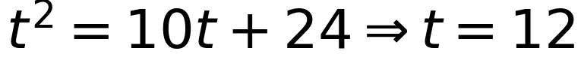）
原理与公式
· 追上条件：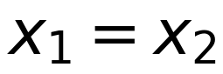（同一时刻位置相同）
· 临界条件：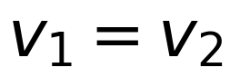 时距离取极值
· 三类模型：
类型 | 情景 | 临界含义
快追慢 | 匀加速追匀速 | v 相等时距离最大，此后缩小
慢追快 | 匀速追刹车 | v 相等时距离最小；此时未追上则永远追不上
相向 | 两车对开 | 位移之和 = 初始间距

· 解法：位置方程联立 / v-t 图面积差 / 以其中一车为参考系（相对运动）
适用条件
· 必须先判断前车是否已停止：若追上之前前车停了，不能再用位置方程联立，要分段
· 图像法中两图线面积之差 = 两者距离的变化量
易错边界
1. 直接令 解出 t，不检验前车是否还在运动
2. "速度相等即相遇"——恰好是距离极值
3. 相向问题把"路程和"写成"路程差"
例题 1 · L1 基础
A 车以 5 m/s 匀速行驶，B 车在其后 10 m 处以 10 m/s 同向匀速追赶。多久追上？
解析：设 B 从 x = 0 出发，则 A 在 x = 10 m 10t = 5t + 10 ⇒ t = 2 s（此时 x = 20 m）
陷阱：直接 10/10 = 1 s，忘记 A 也在前进。相对速度是 5 m/s，追 10 m 需 2 s。
变式：若 A 以 8 m/s 行驶，追上需多久？（10t = 8t + 10 ⇒ 5 s）
例题 2 · L2 常考
平直公路上，汽车以 10 m/s 匀速行驶。在其后方 24 m 处，摩托车从静止以 2 m/s² 同向追赶。 (1) 追上所需时间； (2) 追上之前两车相距的最大距离及对应时刻。
解析：
1. (1) 设摩托车启动为 t = 0：x摩 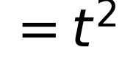，x汽 = 10t
追上： t = 12 s（t = −2 舍去） 校验：摩托 144 m，汽车 120 + 24 = 144 m ✓
当 t = 5 s 时取最大值：Δx = −25 + 50 + 24 = 49 m 物理含义：t = 5 s 时两者速度相等（2×5 = 10 m/s），此后摩托车更快，距离缩小
陷阱：① 漏掉 24 m 得 t = 10 s；② 认为 5 s 时"追上"——恰是相距最远；③ 不检验汽车是否一直匀速（本题无刹车，可直接联立）。
变式：若摩托车限速 8 m/s（加速到 8 后匀速），能否追上？（加速 4 s 走 16 m，汽车走 40 m，间距 48 m；此后摩托车慢于汽车，追不上，最近 48 m）
例题 3 · L3 综合
承例题 2：摩托车由静止以 a 加速追赶前方 24 m 处、以 10 m/s 匀速的汽车。 (1) 若摩托车最高速度只能到 8 m/s，求两者最近距离； (2) 若要求在 12 s 内追上，加速度至少多大？ (3) 用 v-t 图说明"何时距离最大"。
解析：
1. (1) 加速到 8 m/s 用时 4 s，位移 ½×2×16 = 16 m
此时汽车位移 40 m，间距 = 24 + 40 − 16 = 48 m 此后摩托车速度 8 m/s < 汽车 10 m/s，间距持续增大 ⇒ 永远追不上，最近距离 48 m
2. (2) 12 s 内追上：½a×144 = 24 + 120 = 144 ⇒
（恰好也是例题 2 的答案，说明 12 s 就是 a = 2 的临界时间）
3. (3) v-t 图中，两图线围成的面积差 = 两车距离的变化
面积差最大（即距离最大）出现在两图线相交时，即 v 相等（t = 5 s） 此后面积差开始减小，距离缩小，直到面积差把初始的 24 m 全部抵消，即追上
陷阱：① (1) 问只算到 4 s 就结束，不说明"此后距离增大"；② (2) 问把 24 m 漏掉，得 a = 1.67；③ (3) 问说"面积相等时相距最远"——是面积差最大时，不是面积相等。
变式：若要求 8 s 内追上，加速度至少多大？（½）
接下来做什么
你刚才做了 3 道自评题，先数一下对了几道：
· 3 道全对 → 这个考点你已经会了。直接做「例题 3」+ 它的变式；两题都对，就跳到下一个考点。
· 对 2 道 → 先读上面的「易错边界」，再做「例题 2」和「例题 3 的变式」。
· 对 0–1 道 → 从「原理与公式」开始，按顺序把例题 1、2、3 做完。
按年级的过关线：高一做到例题 1 就行｜高二做到例题 2｜高三要例题 3 和变式都对。

力学 · 单元二：相互作用与物体平衡
A-3.1 重力与重心
力学 › 必修一 第3章 相互作用与力的平衡 ｜ Ⅰ · 考频低 ｜ 前置：无 ｜ 关联：A-3.4
先猜：物体放在斜面上，重力的方向是"垂直斜面向下"吗？
30 秒概述
重力方向永远是竖直向下——垂直于水平面，不管你放在斜面上还是斜面上滚。重心是重力的等效作用点，它可以在物体外面（比如圆环的中心）。
30 秒自评
1. 重力的方向总是垂直于接触面向下。
2. 物体的重心一定在物体上。
3. 质量分布均匀的球体，重心在球心。
答案：1. ✗（竖直向下，不垂直于斜面） 2. ✗（圆环重心在圆心） 3. ✓
原理与公式
· G = mg，方向竖直向下（垂直于水平面，不一定指向地心）
· 重心：重力等效作用点，与质量分布、形状有关；可用悬挂法测定薄板重心
· g 随纬度升高略增大、随高度升高略减小；上海实测 ≈ 9.79 m/s²
适用条件：g 在一般计算中取 10；物体随地球自转的向心力是万有引力的一个极小分力，中学阶段忽略。
易错边界
1. "竖直向下"被当成"垂直斜面向下"
2. 认为重心一定在物体上
3. 认为"超重失重时重力变了"（重力不变，是视重变了）
例题 1 · L1 基础
质量 60 kg 的人在教室里。求他受到的重力（g 取 9.8）；若把他"搬到"月球（g 月 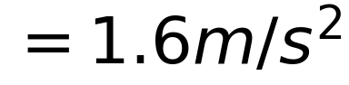），质量和重力各是多少？
解析： 地球：G = 60 × 9.8 = 588 N，方向竖直向下 月球：质量仍为 60 kg（质量是物体的属性，与位置无关）；重力 = 60 × 1.6 = 96 N
陷阱：说"到月球上质量变小了"。质量不变，变的是重力。
变式：同一个弹簧秤在地球称得 588 N，在月球称得多少？（96 N，弹簧秤测的是重力）
例题 2 · L2 常考
判断下列说法： (1) 舞蹈演员的重心一定在她身体上； (2) 一块形状不规则的薄板，可用悬挂法确定重心； (3) 重心就是物体上最重的那一点。
解析： (1) ✗——下腰时重心可能落在身体之外 (2) ✓——悬挂两次，两条竖直线交点即重心 (3) ✗——重心是等效作用点，不是"最重的点"
陷阱：把"重心"理解成"质量最大的位置"。它只是一个力的作用点，与质量分布有关，与"哪块最重"无关。
变式：一个均匀圆环的重心在哪里？（圆心，不在环上）
例题 3 · L3 综合
物体静止在倾角 30° 的斜面上。 (1) 画出它的重力，并说明方向； (2) 把重力沿"垂直斜面"和"平行斜面"两个方向分解，求两个分量（G = 20 N）； (3) 若斜面变陡到 60°，哪一部分变大、哪一部分变小？
解析： (1) 重力竖直向下，与斜面无关（见图） (2) 平行斜面：G sin30° = 10 N；垂直斜面：G cos30° ≈ 17.3 N (3) 倾角增大：平行分量变大（sin 增大），垂直分量变小（cos 减小）——这正是"陡坡更容易下滑"的原因
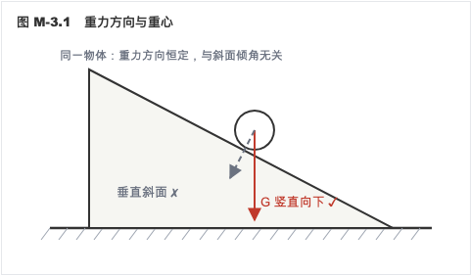
陷阱：把重力画成"垂直斜面向下"。看图：虚线那个方向是错的，重力始终竖直。
变式：倾角为 θ 时，两个分量分别是多少？（G sinθ、G cosθ）
️ 限时挑战（90 秒）
① 判断：重力方向总是指向地心。② 判断：重心可以在物体之外。
答案：① ✗（只有赤道和两极才指向地心） ② ✓
接下来做什么
你刚才做了 3 道自评题，先数一下对了几道：
· 3 道全对 → 这个考点你已经会了。直接做「例题 3」+ 它的变式；两题都对，就跳到下一个考点。
· 对 2 道 → 先读上面的「易错边界」，再做「例题 2」和「例题 3 的变式」。
· 对 0–1 道 → 从「原理与公式」开始，按顺序把例题 1、2、3 做完。
按年级的过关线：高一做到例题 1 就行｜高二做到例题 2｜高三要例题 3 和变式都对。
A-3.2 弹力与胡克定律
力学 › 必修一 第3章 相互作用与力的平衡 ｜ Ⅱ · 考频中 ｜ 前置 A-3.1 ｜ 关联 A-3.5
先猜：把一根弹簧剪成等长的两段，每段的劲度系数是变大还是变小？
30 秒概述
弹力是"形变后想恢复原状"产生的力。胡克定律 F = kx 里的 x 是形变量（伸长或压缩了多少），不是弹簧的长度。k 由弹簧本身决定：越短越硬，剪一半，k 变两倍。
30 秒自评
1. 胡克定律 F = kx 中，x 是弹簧的长度。
2. 绳只能提供拉力，不能提供推力。
3. 弹簧剪成等长两段后，每段的劲度系数变为原来的 2 倍。
答案：1. ✗（是形变量） 2. ✓（绳只能拉） 3. ✓（k 与长度成反比）
原理与公式
· F = kx：x 为形变量 [m]，k 为劲度系数 [N/m]
· 弹力方向：面接触垂直于接触面；绳沿绳指向收缩方向；杆可沿任意方向（可拉可推）
· 弹簧串联：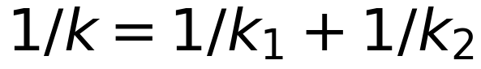（变软）；并联：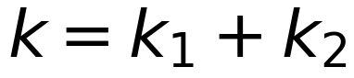（变硬）
· 剪断弹簧：k 与长度成反比，剪半则 k 翻倍
适用条件：胡克定律只在弹性限度内成立；超过限度弹簧永久变形。
易错边界
1. x 用弹簧长度代入
2. 认为杆的弹力一定沿杆（杆可以给任意方向的力）
3. 认为弹簧秤两端各用 5 N 拉，读数就是 10 N
例题 1 · L1 基础
弹簧原长 10 cm，挂 2 N 重物时长度变为 12 cm。求劲度系数；若挂 5 N 重物，弹簧多长？
解析：
1. 形变量 x = 12 − 10 = 2 cm = 0.02 m
2. k = F/x = 2/0.02 = 100 N/m
3. 挂 5 N：x' = 5/100 = 0.05 m = 5 cm ⇒ 长度 = 10 + 5 = 15 cm
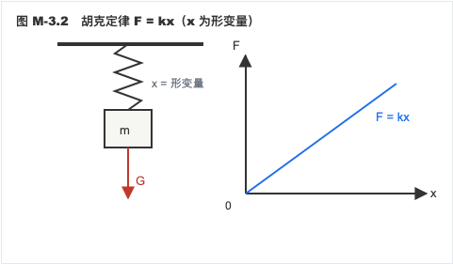
陷阱：用 12 cm 直接当 x，得 k = 16.7 N/m。x 是"伸长量"，不是"现在的长度"。
变式：若挂 3 N，长度多少？（13 cm）
例题 2 · L2 常考
(1) 弹簧秤两端各用 5 N 的力向外拉，读数是多少？ (2) 把例 1 的弹簧剪成等长的两段，取其中一段挂 2 N 重物，伸长多少？
解析： (1) 弹簧秤显示的是一端受到的拉力，读数 5 N（墙那一端只是提供反作用力） (2) 剪半后 k' = 2k = 200 N/m，x = 2/200 = 0.01 m = 1 cm
陷阱：(1) 答 10 N——把两端拉力相加；(2) 认为剪短后更软。
变式：两段都挂同一个 2 N 重物，总伸长多少？（各 1 cm，共 2 cm，与原来相同）
例题 3 · L3 综合
质量 2 kg 的物体放在倾角 37° 的光滑斜面上，用一根平行于斜面的弹簧拉住，物体静止。弹簧劲度系数 k = 100 N/m，g 取 10。求弹簧的伸长量。
解析：
1. 沿斜面方向：物体受重力分量 mg sin37° 向下、弹簧拉力 kx 向上
2. 平衡：kx = mg sin37° = 20 × 0.6 = 12 N
3. x = 12/100 = 0.12 m = 12 cm
陷阱：用 mg = 20 N 代入，得 20 cm。斜面上重力的"有效部分"只有 mg sinθ。
变式：若斜面粗糙、μ = 0.5，且弹簧被压缩（物体有上滑趋势），伸长量是多少？ （kx = mg sin37° + μmg cos37° = 12 + 8 = 20 N ⇒ x = 0.2 m）
️ 限时挑战（90 秒）
① k = 200 N/m，伸长 3 cm，弹力多大？② 判断：弹簧越长，劲度系数越大。
答案：① 6 N ② ✗（越长越软）
接下来做什么
你刚才做了 3 道自评题，先数一下对了几道：
· 3 道全对 → 这个考点你已经会了。直接做「例题 3」+ 它的变式；两题都对，就跳到下一个考点。
· 对 2 道 → 先读上面的「易错边界」，再做「例题 2」和「例题 3 的变式」。
· 对 0–1 道 → 从「原理与公式」开始，按顺序把例题 1、2、3 做完。
按年级的过关线：高一做到例题 1 就行｜高二做到例题 2｜高三要例题 3 和变式都对。
A-3.3 摩擦力
力学 › 必修一 第3章 相互作用与力的平衡 ｜ Ⅱ · 考频高 ｜ 前置 A-3.2 ｜ 关联 A-3.5、A-3.8 ★
先猜：静止的物体一定受静摩擦力吗？运动的物体一定受滑动摩擦力吗？
30 秒概述
摩擦力的方向看"相对运动（趋势）"，不看绝对运动——所以传送带上的物块可以和带一起向前加速，靠的就是向前的静摩擦。大小上，滑动摩擦用 f = μN，静摩擦只能用平衡条件求，这是最容易混的一处。
30 秒自评
1. 滑动摩擦力 f = μN 中，N 一定等于物体的重力。
2. 静摩擦力的大小由物体的平衡条件或牛顿第二定律决定。
3. 摩擦力总是阻碍物体的运动。
答案：1. ✗（斜面、墙面、加速系统中 N ≠ mg） 2. ✓ 3. ✗（可以是动力）
原理与公式
· 滑动摩擦：f = μN，方向与相对运动方向相反
· 静摩擦：0 ≤ f ≤ f_max，大小由平衡条件/牛顿第二定律求，方向与相对运动趋势相反
· 最大静摩擦略大于滑动摩擦，计算中常取 f_max ≈ μN
适用条件：f = μN 只适用于滑动摩擦；静摩擦绝不能直接代 μN（那是最大值，不是实际值）。
易错边界
1. N ≠ mg（斜面、竖直墙面、有竖直加速度时）
2. 静摩擦直接代 μN
3. 认为摩擦力一定做负功（传送带上就是动力）
例题 1 · L1 基础
质量 2 kg 的物体静止在水平面上，动摩擦因数 μ = 0.3，最大静摩擦 7 N。用 5 N 的水平力拉它，物体受到的摩擦力多大？
解析：
1. 先看能不能拉动：5 N < 7 N（最大静摩擦）⇒ 物体保持静止
2. 静止 ⇒ 水平方向平衡 ⇒ 静摩擦 f = 拉力 = 5 N，方向与拉力相反
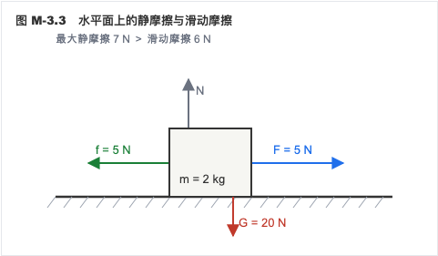
陷阱：直接算 f = μmg = 6 N。物体根本没动，摩擦力只有 5 N——静摩擦是"按需供给"的。
变式：若拉力增大到 7 N，摩擦力多大？（7 N，恰好达到最大静摩擦，临界）
例题 2 · L2 常考
承上题。若改用 10 N 的水平力拉，物体受到的摩擦力多大？加速度多大？
解析：
1. 10 N > 7 N ⇒ 物体滑动
2. 滑动摩擦 f = μmg = 0.3 × 20 = 6 N
3. 合力 = 10 − 6 = 4 N ⇒ a = 4/2 = 2 m/s²
陷阱：用 7 N 当滑动摩擦。滑动后，摩擦力由 μN 决定（6 N），不再等于最大静摩擦（7 N）。
变式：若 μ = 0.5，10 N 拉力下加速度多大？（f = 10 N，a = 0，恰好匀速）
例题 3 · L3 综合
质量 2 kg 的物体从倾角 37° 的斜面顶端下滑，动摩擦因数 μ = 0.5，g 取 10。求下滑加速度；并判断：若把斜面倾角减小到 30°，物体会不会自己滑下来？
解析：
1. 沿斜面：mg sin37° = 12 N 向下；摩擦力 f = μmg cos37° = 0.5 × 16 = 8 N 向上
2. 合力 = 12 − 8 = 4 N ⇒ a = 2 m/s²
3. 倾角 30°：重力分量 = 10 N，最大静摩擦 ≈ μmg cos30° = 8.7 N
10 N > 8.7 N ⇒ 仍会下滑，但加速度更小
陷阱：把摩擦力算成 μmg = 10 N（用 mg 而不是 mg cosθ 当正压力）。
变式：μ 多大时物体恰好能静止在 37° 斜面上？（tan37° = 0.75）
️ 限时挑战（90 秒）
① 判断：摩擦力一定是阻力。② 斜面上 μ = 0.5、θ = 37°，物体下滑加速度多大？
答案：① ✗（可以是动力） ② 2 m/s²
接下来做什么
你刚才做了 3 道自评题，先数一下对了几道：
· 3 道全对 → 这个考点你已经会了。直接做「例题 3」+ 它的变式；两题都对，就跳到下一个考点。
· 对 2 道 → 先读上面的「易错边界」，再做「例题 2」和「例题 3 的变式」。
· 对 0–1 道 → 从「原理与公式」开始，按顺序把例题 1、2、3 做完。
按年级的过关线：高一做到例题 1 就行｜高二做到例题 2｜高三要例题 3 和变式都对。
A-3.4 力的合成与分解
力学 › 必修一 第3章 相互作用与力的平衡 ｜ Ⅱ · 考频中 ｜ 前置 A-3.1 ｜ 关联 A-3.5
先猜：两个力的合力，一定比每个分力都大吗？
30 秒概述
力的合成用平行四边形定则，合力范围是 |F₁−F₂| ≤ F ≤ F₁+F₂——所以合力可以比分力小。分解是合成的逆运算，正交分解的价值在于"让尽量多的力落在坐标轴上"，少算三角函数。
30 秒自评
1. 两个力的合力范围是 |F₁ − F₂| ≤ F ≤ F₁ + F₂。
2. 合力一定大于每一个分力。
3. 正交分解时，应尽量让更多的力落在坐标轴上。
答案：1. ✓ 2. ✗（夹角大时可以更小） 3. ✓
原理与公式
· 平行四边形定则：以两分力为邻边作平行四边形，对角线即合力
· 三角形定则：两分力首尾相接，合力由起点指向终点
· 合力范围：|F₁ − F₂| ≤ F ≤ F₁ + F₂
· 正交分解：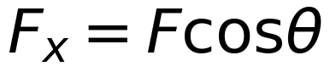，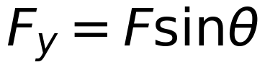
适用条件：只适用于共点力；分解方式不唯一，按"解题方便"选。
易错边界
1. 认为合力一定大于分力
2. 分解时不说明"沿哪个方向分解"
3. 三力平衡时把"任意两力的合力"与"第三个力"方向搞反
例题 1 · L1 基础
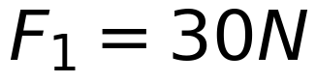、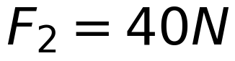，夹角 90°。求合力大小。
解析：勾股定理：F = √(30² + 40²) = 50 N 方向：与 F₁ 成 53°（tanθ = 40/30）
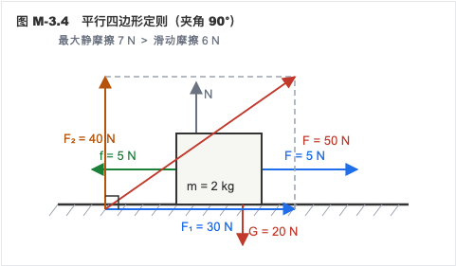
陷阱：直接相加得 70 N。只有同向才相加。
变式：两力同向、反向时合力各是多少？（70 N，10 N）
例题 2 · L2 常考
同上两力，夹角分别为 60° 和 120°，求合力大小。
解析：
1. 余弦定理：F = √(F₁² + F₂² + 2F₁F₂cosθ)
2. 60°：F = √(900 + 1600 + 2×30×40×0.5) = √3700 ≈ 60.8 N
3. 120°：F = √(900 + 1600 + 2400×(−0.5)) = √1300 ≈ 36.1 N
陷阱：120° 时合力 36.1 N 小于 ——这直接推翻了"合力最大"的直觉。
变式：夹角多大时合力等于 50 N？（90°；夹角 180° 时合力 10 N）
例题 3 · L3 综合
质量 2 kg 的物体放在倾角 37° 的斜面上（g = 10）。 (1) 把重力沿"垂直斜面"和"平行斜面"分解，求两个分量； (2) 说明为什么"垂直分量"决定了压力； (3) 若改用水平-竖直坐标系分解，重力的两个分量是多少？
解析： (1) 平行斜面：20 sin37° = 12 N；垂直斜面：20 cos37° = 16 N (2) 物体对斜面的压力与"垂直斜面方向的支持力"是一对相互作用力，而支持力由垂直斜面的重力分量平衡 ⇒ N = 16 N（无其他垂直方向外力时） (3) 竖直分量 20 N、水平分量 0（重力本来就竖直）
陷阱：(2) 认为压力等于重力 20 N。斜面"分摊"了一部分，压力只有 16 N——所以斜面上摩擦力 μN 比水平面小。
变式：为什么斜面上 μ 要更大才能"停住"？（N 变小 ⇒ 最大静摩擦变小，而下滑分量变大）
️ 限时挑战（90 秒）
① 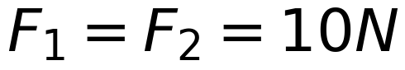，夹角 120°，合力多大？② 判断：分解一个力只有一种方式。
答案：① 10 N ② ✗（不唯一）
接下来做什么
你刚才做了 3 道自评题，先数一下对了几道：
· 3 道全对 → 这个考点你已经会了。直接做「例题 3」+ 它的变式；两题都对，就跳到下一个考点。
· 对 2 道 → 先读上面的「易错边界」，再做「例题 2」和「例题 3 的变式」。
· 对 0–1 道 → 从「原理与公式」开始，按顺序把例题 1、2、3 做完。
按年级的过关线：高一做到例题 1 就行｜高二做到例题 2｜高三要例题 3 和变式都对。
A-3.5 共点力平衡
力学 › 必修一 第3章 相互作用与力的平衡 ｜ Ⅱ · 考频高 ｜ 前置 A-3.4 ｜ 关联 A-3.6、A-3.7 ★
先猜：三个力作用下物体平衡，任意两个力的合力与第三个力是什么关系？
30 秒概述
平衡就是 ΣF = 0，不是"速度为零"（匀速运动也平衡）。三个力平衡时，任意两个力的合力与第三个力等大反向，三力首尾相接构成闭合三角形——这句话能秒掉一大半平衡题。
30 秒自评
1. 三力平衡时，任意两个力的合力与第三个力等大反向。
2. 物体速度为零时一定处于平衡状态。
3. 正交分解列平衡方程：ΣFx = 0，ΣFy = 0。
答案：1. ✓ 2. ✗（瞬时速度为零但加速度不为零，如上抛最高点） 3. ✓
原理与公式
· 平衡条件：ΣF = 0（正交分解：ΣFx = 0，ΣFy = 0）
· 三力平衡：任意两力的合力与第三力等大反向；三力构成闭合三角形
· 解题步骤：选对象 → 受力分析（画图）→ 建系 → 列方程
适用条件：共点力；"缓慢移动"过程中每一时刻都可视为平衡（动态平衡）。
易错边界
1. 把"速度为零"等同"平衡"（上抛最高点）
2. 漏画力（最常漏：摩擦力、支持力）
3. 三力平衡时把方向搞反（合力与第三力反向）
例题 1 · L1 基础
质量 2 kg 的物体放在倾角 37° 的光滑斜面上，用水平方向的力 F 推住使其静止（g = 10）。求 F 和斜面对物体的支持力 N。
解析：
1. 取水平-竖直坐标：N 的竖直分量平衡重力，水平分量平衡 F
2. 竖直：N cos37° = mg = 20 ⇒ N = 25 N
3. 水平：F = N sin37° = 25 × 0.6 = 15 N
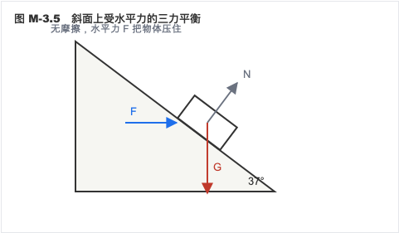
陷阱：用 F = mg sin37° = 12 N。水平力不是沿斜面方向的，必须走正交分解。
变式：若 F 改为"沿斜面向上"，F 多大？（mg sin37° = 12 N，此时 N = 16 N）
例题 2 · L2 常考
轻杆水平固定在墙上，杆端系一根绳并悬挂 20 N 的重物，绳与竖直方向的夹角为 37°。求绳的拉力 T 和杆对结点的作用力 N。
解析：
1. 结点受三个力：绳拉力 T（沿绳斜向上）、杆的力 N（沿杆水平）、重力 20 N（竖直向下）
2. 竖直方向：T cos37° = 20 ⇒ T = 20/0.8 = 25 N
3. 水平方向：N = T sin37° = 25 × 0.6 = 15 N（杆对结点是推力）
陷阱：把"与竖直方向成 37°"当成"与水平方向成 37°"，写成 T sin37° = 20 ⇒ T ≈ 33 N。角度的参照物必须先看清，这是平衡题第一号失分点。
变式：若绳与竖直方向成 53°，T 和 N 各是多少？（T = 20/cos53° ≈ 33.3 N，N = 20 tan53° ≈ 26.7 N）
例题 3 · L3 综合
小球重 20 N，用两根绳悬挂：绳 OA 与竖直方向成 30°，绳 OB 水平。求两绳的拉力。
解析：
1. 以结点为对象，三力：T_A（沿 OA 斜向上）、T_B（水平）、G = 20 N
2. 竖直： 23.1 N
3. 水平： 11.5 N
陷阱：把 30° 当成"与水平方向的夹角"，算出 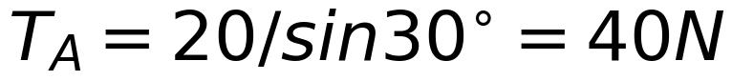。角度基准必须看清，这是平衡题最高频的失分点。
变式：若把 OB 绳剪断，小球摆到最低点时绳 OA 的拉力是多少？（超过 20 N，属圆周运动，见单元四）
️ 限时挑战（90 秒）
① 三力平衡，其中两力为 3 N 和 4 N，第三力可能是 6 N 吗？② 判断：物体做匀速直线运动时处于平衡状态。
答案：① 可以（3+4 > 6） ② ✓
接下来做什么
你刚才做了 3 道自评题，先数一下对了几道：
· 3 道全对 → 这个考点你已经会了。直接做「例题 3」+ 它的变式；两题都对，就跳到下一个考点。
· 对 2 道 → 先读上面的「易错边界」，再做「例题 2」和「例题 3 的变式」。
· 对 0–1 道 → 从「原理与公式」开始，按顺序把例题 1、2、3 做完。
按年级的过关线：高一做到例题 1 就行｜高二做到例题 2｜高三要例题 3 和变式都对。
A-3.6 动态平衡
力学 › 必修一 第3章 相互作用与力的平衡 ｜ Ⅱ · 考频高 ｜ 前置 A-3.5 ｜ 关联 A-2.7 ★
先猜：挡板缓慢倒下时，球对挡板的压力是一直变大吗？
30 秒概述
动态平衡的题眼是"缓慢"——每一时刻都平衡。解法只有一条主线：找到不变的力（通常是重力）和方向不变的力，第三个力转动时，三个力构成矢量三角形，边长的变化就是力的大小变化。
30 秒自评
1. 动态平衡中，若一个力大小方向不变、一个力方向不变，可用矢量三角形分析。
2. 求某个力的最小值时，该力与另一个力垂直时最小。
3. "缓慢移动"过程中，物体每一时刻都可视为平衡。
答案：1. ✓ 2. ✓ 3. ✓
原理与公式
· 矢量三角形法：G 恒定（大小方向）、N 方向不变、F 方向变化 ⇒ 画三角形看边长
· 最小力：当某力与另一力垂直时取最小值
· 相似三角形法：力的三角形与几何三角形相似时，用边长比求力
适用条件：缓慢移动（每时刻平衡）；三力且其中至少一力方向不变。
易错边界
1. 把"转动过程中力一直变大"想当然（多数是先减后增）
2. 最小力条件记成"与重力垂直"（应是与另一力垂直）
3. 忘记"缓慢"意味着可以逐时刻列平衡方程
例题 1 · L1 基础
小球重 20 N，用绳悬挂，用水平力 F 把球拉偏，使绳与竖直方向成 37°。求绳的拉力 T 和 F。
解析：
1. 三力：T（沿绳）、F（水平）、G = 20 N（竖直）
2. 竖直：T cos37° = 20 ⇒ T = 25 N
3. 水平：F = T sin37° = 25 × 0.6 = 15 N
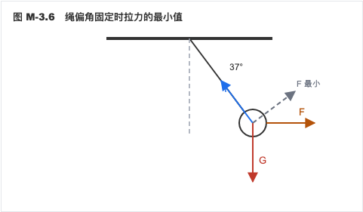
陷阱：用 T = 20/cos37° 后忘记 F 要用 T 去求，直接写 F = 20 tan37° 也对——但角度基准一错就全错。
变式：绳偏角增大到 45°，T 和 F 各是多少？（T ≈ 28.3 N，F = 20 N）
例题 2 · L2 常考
承上题：保持绳与竖直方向成 37° 不变，但改变 F 的方向。求 F 的最小值及此时绳的拉力。
解析：
1. 三个力构成闭合三角形：G 竖直向下、T 沿绳、F 任意方向
2. F 最小时，F 与 T 垂直（点到直线的距离最短）
3. F_min = G sin37° = 20 × 0.6 = 12 N
4. 此时 T = G cos37° = 16 N
陷阱：认为"F 水平时最小"（15 N）。水平方向不是最短距离，垂直绳方向才是。
变式：若绳偏角为 θ，F 的最小值是多少？（G sinθ）
例题 3 · L3 综合
光滑斜面上放一个球，用一块挡板挡住。挡板绕底端缓慢地从竖直位置转到水平位置。 (1) 球对挡板的压力如何变化？ (2) 球对斜面的压力如何变化？ (3) 什么时候挡板压力最小？
解析：
1. 球受三力：重力 G（恒定）、斜面支持力 N（方向不变，垂直斜面）、挡板支持力 F（方向随挡板转动）
2. 三力构成矢量三角形：G 固定，N 的方向固定，F 的方向转动
3. F 最小时，F 与 N 垂直，即挡板与斜面垂直
4. 挡板从竖直转到水平，F 先减小（到与斜面垂直时最小）后增大；N 一直减小
陷阱：认为"挡板越平压力越大"或"一直变小"。实际是先减后增，最小值在"挡板⊥斜面"处——这个位置恰好也是"挡板最短"的位置。
变式：若挡板从水平缓慢转到竖直，结论如何？（F 先减后增，最小值仍在挡板⊥斜面时）
️ 限时挑战（90 秒）
① 动态平衡中，F 与哪个力垂直时 F 最小？② 判断：缓慢移动过程中，物体所受合力始终为零。
答案：① 与另一个"方向不变的力"垂直 ② ✓
接下来做什么
你刚才做了 3 道自评题，先数一下对了几道：
· 3 道全对 → 这个考点你已经会了。直接做「例题 3」+ 它的变式；两题都对，就跳到下一个考点。
· 对 2 道 → 先读上面的「易错边界」，再做「例题 2」和「例题 3 的变式」。
· 对 0–1 道 → 从「原理与公式」开始，按顺序把例题 1、2、3 做完。
按年级的过关线：高一做到例题 1 就行｜高二做到例题 2｜高三要例题 3 和变式都对。
A-3.7 整体法与隔离法
力学 › 必修一 第3章 相互作用与力的平衡 ｜ Ⅱ · 考频高 ｜ 前置 A-3.5 ｜ 关联 A-4（牛顿定律）
先猜：要求 A、B 之间的摩擦力，能对"A+B 整体"列方程吗？
30 秒概述
求外力用整体，求内力用隔离。整体法的好处是不用管内部的一堆相互作用；但 A、B 之间的摩擦力、弹力属于内力，整体法看不见——必须隔离出来。
30 秒自评
1. 整体法可以求出系统内部物体之间的作用力。
2. 当系统内各物体加速度相同时，可以把它们当成一个整体分析。
3. 求内力时必须用隔离法。
答案：1. ✗（整体法只看得见外力） 2. ✓ 3. ✓
原理与公式
· 整体法：把系统当一个物体，只分析外力，求加速度
· 隔离法：把某个物体单独取出，分析它受的所有力，求内力
· 常用组合：整体求 a → 隔离求内力
适用条件：整体法要求各物体加速度相同（相对静止或一起运动）；加速度不同时不能用。
易错边界
1. 用整体法去求内力（求不出来，或求出 0）
2. 隔离时漏掉"另一个物体给它的力"
3. 整体法忘记把内力"抵消"（内力在整体中不出现）
例题 1 · L1 基础
质量 2 kg 的 A 叠放在质量 1 kg 的 B 上，B 放在光滑水平面上。用 9 N 的水平力拉 B，A、B 保持相对静止，A、B 间动摩擦因数 μ = 0.5（g = 10）。求 A、B 的加速度和 A 受到的摩擦力。
解析：
1. 整体法求加速度：a = F/(m_A + m_B) = 9/3 = 3 m/s²
2. 隔离 A：A 只受 B 给它的静摩擦力（水平方向）⇒ f = m_A·a = 2 × 3 = 6 N，方向与 F 相同
3. 校验： 确实相对静止 ✓
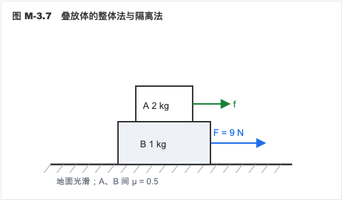
陷阱：对 A 用 f = μN = 10 N。那是最大值，实际只有 6 N。
变式：若地面也粗糙（μ地 = 0.2），加速度多大？（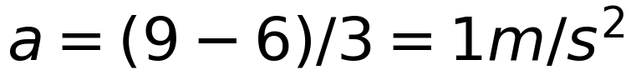）
例题 2 · L2 常考
承上题。逐渐增大拉力 F，A、B 恰好要发生相对滑动时，F 多大？
解析：
1. 临界条件：A 受到的摩擦力达到最大静摩擦 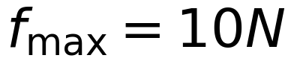
2. 此时 A 的加速度 a = f_max/m_A = 10/2 = 5 m/s²
3. 整体：F = (m_A + m_B)a = 3 × 5 = 15 N
陷阱：直接用 f_max 当 F（10 N）。F 还要同时给 B 提供加速度。
变式：若 F = 20 N，A、B 之间摩擦力多大？（已相对滑动，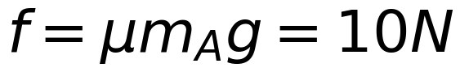）
例题 3 · L3 综合
质量 2 kg 的 A 叠在质量 3 kg 的 B 上，B 放在光滑水平面上。水平力 F 作用在 A 上，A、B 间动摩擦因数 μ = 0.4（g = 10）。求保持 A、B 相对静止的最大拉力 F。
解析：
1. 临界时 B 受到的摩擦力达到最大：f_max = μ m_A g = 0.4 × 20 = 8 N
2. B 的加速度上限：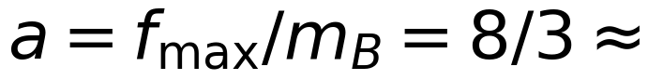 2.67 m/s²
3. 整体： 13.3 N
陷阱：把 F 作用在 A 上却用"B 的摩擦力"去算 A 的加速度。力作用在谁身上，谁的运动方程里就有它。
变式：若 F 作用在 B 上（从下方拉），最大 F 是多少？（f_max 仍 8 N，A 的 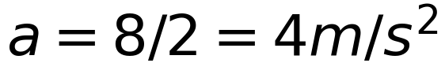，F = 5×4 = 20 N）
️ 限时挑战（90 秒）
① 整体法能求内力吗？② 判断：加速度不同的两个物体也能用整体法。
答案：① 不能 ② ✗（加速度相同才行）
接下来做什么
你刚才做了 3 道自评题，先数一下对了几道：
· 3 道全对 → 这个考点你已经会了。直接做「例题 3」+ 它的变式；两题都对，就跳到下一个考点。
· 对 2 道 → 先读上面的「易错边界」，再做「例题 2」和「例题 3 的变式」。
· 对 0–1 道 → 从「原理与公式」开始，按顺序把例题 1、2、3 做完。
按年级的过关线：高一做到例题 1 就行｜高二做到例题 2｜高三要例题 3 和变式都对。
A-3.8 临界与极值
力学 › 必修一 第3章 相互作用与力的平衡 ｜ Ⅱ · 考频高 ｜ 前置 A-3.3、A-3.5 ｜ 关联 A-3.7 ★
先猜：物体在斜面上"恰好不下滑"时，动摩擦因数 μ 和倾角 θ 是什么关系？
30 秒概述
题里出现"恰好""刚要""最大""最小"，就是在喊临界。临界只有三种：摩擦力达到最大静摩擦、支持力为零（刚要离开）、绳刚要松弛（拉力为零）。找到是哪一个，方程就列得出来。
30 秒自评
1. 物体在斜面上恰好静止的条件是 tanθ = μ。
2. "恰好滑动"意味着摩擦力为零。
3. 支持力 N = 0 是物体"刚要离开接触面"的临界条件。
答案：1. ✓ 2. ✗（是达到最大静摩擦） 3. ✓
原理与公式
· 斜面临界：恰好不下滑 ⇔ mg sinθ = μ mg cosθ ⇔ tanθ = μ
· 压墙临界：水平力 F 把物体压在竖直墙上不下滑 ⇔ μF ≥ mg ⇔ 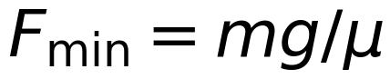
· 通用方法：找临界条件 → 列方程 → 解出临界值
适用条件：最大静摩擦 ≈ μN；"恰好"类问题只考虑临界瞬间，不考虑过程。
易错边界
1. 把"恰好"当成"摩擦力为零"
2. 压墙问题里把 N 当成 mg（N 是水平力 F 产生的）
3. 斜面上有外力时仍套 tanθ = μ
例题 1 · L1 基础
物体放在可调倾角的斜面上，动摩擦因数 μ = 0.5。求它能保持静止的最大倾角。
解析：
1. 恰好静止：mg sinθ = μ mg cosθ
2. 两边约去 mg cosθ：tanθ = μ = 0.5
3. θ = arctan0.5 ≈ 26.6°（约 27°）
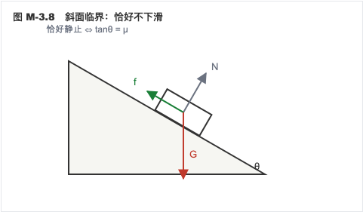
陷阱：答 30°（以为 sin30° = 0.5 就对应 μ = 0.5）。关系是 tanθ = μ，不是 sinθ = μ。
变式：μ = 1 时，最大倾角多少？（45°）
例题 2 · L2 常考
质量 2 kg 的物体被水平力 F 压在竖直墙面上，物体与墙的动摩擦因数 μ = 0.4（g = 10）。要使物体不滑下来，F 至少多大？
解析：
1. 竖直方向：静摩擦平衡重力 ⇒ f = mg = 20 N
2. 静摩擦上限：f ≤ μN = μF
3. 临界：μF = mg ⇒ F = mg/μ = 20/0.4 = 50 N
陷阱：用 f = μmg = 8 N 去和重力比。这里 N 是水平推力 F，不是重力。
变式：若 F = 100 N，摩擦力多大？（20 N，静摩擦"按需"）
例题 3 · L3 综合
质量 2 kg 的物体放在倾角 37° 的斜面上，动摩擦因数 μ = 0.5，用水平方向的力 F 推它（g = 10）。求使物体保持静止的 F 的范围。
解析：
1. 正交分解（沿斜面/垂直斜面）：
沿斜面：F cos37° 向上，mg sin37° = 12 N 向下 垂直斜面：N = mg cos37° + F sin37° = 16 + 0.6F
2. F 最大（物体有上滑趋势，摩擦向下）：
F cos37° = mg sin37° + μN 0.8F = 12 + 0.5(16 + 0.6F) = 20 + 0.3F ⇒ 0.5F = 20 ⇒ 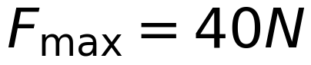
3. F 最小（物体有下滑趋势，摩擦向上）：
F cos37° + μN = mg sin37° 0.8F + 8 + 0.3F = 12 ⇒ 1.1F = 4 ⇒ F_min ≈ 3.6 N
4. 结论：3.6 N ≤ F ≤ 40 N
陷阱：只算一个方向（多数人只算"推得上去"的最大值），漏掉"推得太小会滑下来"。双向临界是这类题的标志。
变式：若 μ 增大到 0.8，F 的范围如何变？（范围变宽：F_min 更小，F_max 更大）
️ 限时挑战（90 秒）
① 斜面上"恰好静止"的条件式？② 压墙问题中，正压力 N 由什么提供？
答案：① tanθ = μ ② 水平推力 F（不是重力）
接下来做什么
你刚才做了 3 道自评题，先数一下对了几道：
· 3 道全对 → 这个考点你已经会了。直接做「例题 3」+ 它的变式；两题都对，就跳到下一个考点。
· 对 2 道 → 先读上面的「易错边界」，再做「例题 2」和「例题 3 的变式」。
· 对 0–1 道 → 从「原理与公式」开始，按顺序把例题 1、2、3 做完。
按年级的过关线：高一做到例题 1 就行｜高二做到例题 2｜高三要例题 3 和变式都对。

力学 · 单元三：牛顿运动定律
A-4.1 牛顿第一定律与惯性
力学 › 必修一 第4章 牛顿运动定律 ｜ Ⅰ · 考频低 ｜ 前置：无 ｜ 关联：A-4.2
先猜：物体要一直运动下去，必须一直有力推着它吗？
30 秒概述
两千年前亚里士多德说"力是维持运动的原因"，伽利略用一个理想斜面推翻了它：阻力越小，物体滑得越远；阻力为零，它就永远滑下去。所以力不是维持运动的原因，而是改变运动状态的原因。
30 秒自评
1. 力是维持物体运动的原因。
2. 惯性的大小只与物体的质量有关。
3. 牛顿第一定律可以用实验直接验证。
答案：1. ✗ 2. ✓ 3. ✗（理想化推理，不能直接验证）
原理与公式
· 牛顿第一定律：一切物体总保持静止或匀速直线运动状态，直到有外力迫使它改变
· 惯性：物体保持原有运动状态的性质，是物体固有属性，只与质量有关
· 力是改变运动状态的原因（产生加速度），不是维持运动的原因
适用条件：惯性定律描述的是不受外力（或合力为零）的理想情形；现实中只能通过"减小阻力、外推趋势"来验证。
易错边界
1. "匀速运动需要力维持"——匀速时合力为零，不需要力
2. "速度越大惯性越大"——惯性只看质量
3. "惯性是一种力"——惯性是性质，不是力
例题 1 · L1 基础
伽利略的理想斜面实验：小球从斜面滚下，再滚上另一斜面。减小第二个斜面的倾角，小球滚得更远；若第二个斜面变成水平面，小球将怎样运动？
解析： 阻力越小、爬升越"费力"，小球滚得越远。当第二个面变成水平，小球永远达不到原来的高度 ⇒ 以恒定速度一直运动下去。
陷阱：答"慢慢停下来"。停止是因为有摩擦，不是因为"运动需要力"。
变式：这个实验能直接验证牛顿第一定律吗？（不能，它是"外推"出来的理想情形）
例题 2 · L2 常考
汽车突然刹车时，乘客身体为什么向前倾？安全气囊和安全带分别在防什么？
解析：
1. 刹车时车减速，乘客由于惯性保持原来的速度 ⇒ 身体相对车向前
2. 安全带防止人撞向仪表台（限制前冲）
3. 安全气囊在碰撞瞬间缓冲，减小人受到的冲击力（延长作用时间）
陷阱：说"人被一个向前的力推了出去"。没有这个力——是车减速了，人没减。
变式：汽车突然启动时人向后仰，原因相同吗？（相同，都是惯性）
例题 3 · L3 综合
甲、乙两球质量相同，甲以 10 m/s 运动，乙以 2 m/s 运动；丙球质量是甲的 3 倍，以 10 m/s 运动。比较三者惯性大小；若要用实验说明"惯性只与质量有关"，应如何控制变量？
解析：
1. 惯性只与质量有关 ⇒ 甲、乙惯性相同，丙最大（3 倍）
2. 控制变量：让甲、丙以相同速度运动，用相同的力刹车，比较停止所需时间（或距离）——丙更难停下
3. 若要验证"与速度无关"，应让同一个球以不同速度运动，比较刹车难易
陷阱：认为"速度大的惯性大"。甲比乙快，但惯性一样。
变式：为什么满载的卡车刹车距离比空车长？（质量大 ⇒ 惯性大 ⇒ 同样制动力下加速度小）
️ 限时挑战（90 秒）
① 惯性大小由什么决定？② 判断：静止的物体没有惯性。
答案：① 质量 ② ✗（任何物体任何状态都有惯性）
接下来做什么
你刚才做了 3 道自评题，先数一下对了几道：
· 3 道全对 → 这个考点你已经会了。直接做「例题 3」+ 它的变式；两题都对，就跳到下一个考点。
· 对 2 道 → 先读上面的「易错边界」，再做「例题 2」和「例题 3 的变式」。
· 对 0–1 道 → 从「原理与公式」开始，按顺序把例题 1、2、3 做完。
按年级的过关线：高一做到例题 1 就行｜高二做到例题 2｜高三要例题 3 和变式都对。
A-4.2 牛顿第二定律
力学 › 必修一 第4章 牛顿运动定律 ｜ Ⅱ · 考频高 ｜ 前置 A-4.1、A-3.5 ｜ 关联 A-4.4、A-4.6 ★
先猜：同样的力，拉空车和拉满载车，加速度一样吗？
30 秒概述
F合 = ma。三个字要记牢：合（不是某一个力）、同体（F 和 a 属于同一个物体）、同向（a 的方向就是合力的方向）。质量是惯性的量度——同样的力，质量越大，加速度越小。
30 秒自评
1. F = ma 中的 F 是物体所受的合力。
2. 加速度的方向总与合力的方向相同。
3. 质量越大，同样的力产生的加速度越大。
答案：1. ✓ 2. ✓ 3. ✗（越小）
原理与公式
· F合 = ma（单位：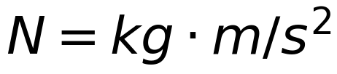）
· 四性：矢量性（a 与 F合同向）、瞬时性（F 变则 a 立刻变）、同体性（同一物体）、独立性（各方向互不干扰）
· 正交分解：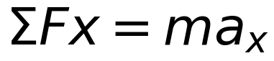，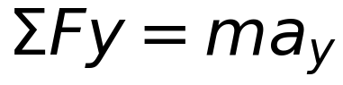
适用条件：惯性参考系；宏观、低速（远小于光速）。
易错边界
1. 用某个力代替合力（最常见：漏掉重力或摩擦力）
2. a 的方向与速度方向混为一谈（减速时两者相反）
3. 单位不统一（cm、g 未化成 SI）
例题 1 · L1 基础
质量 2 kg 的物体在水平面上，受 10 N 水平拉力，摩擦力 2 N。求加速度。
解析： 合力 F合 = 10 − 2 = 8 N a = F合/m = 8/2 = 4 m/s²，方向与拉力相同
陷阱：直接用 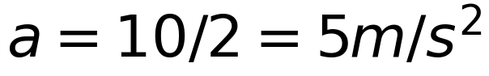。10 N 是拉力，不是合力。
变式：若摩擦力增大到 10 N，加速度多大？（0，匀速）
例题 2 · L2 常考
质量 2 kg 的物体从倾角 37° 的斜面下滑，动摩擦因数 0.5（g = 10）。求加速度。
解析：
1. 沿斜面：重力分量 mg sin37° = 12 N 向下
2. 摩擦力 f = μmg cos37° = 0.5 × 16 = 8 N 向上
3. 合力 = 4 N ⇒ a = 2 m/s²
陷阱：摩擦力算成 μmg = 10 N。斜面上正压力是 mg cosθ，不是 mg。
变式：若 μ = 0.75，加速度多大？（0，匀速下滑）
例题 3 · L3 综合
用 100 N 的力竖直向上提升质量 8 kg 的物体（g = 10）。求加速度；若从静止开始提升 2 s，求 2 s 末速度和上升高度。
解析：
1. 合力 = 100 − 80 = 20 N ⇒ a = 20/8 = 2.5 m/s²
2. v = at = 2.5 × 2 = 5 m/s
3. h = ½at² = ½ × 2.5 × 4 = 5 m
陷阱：把 100 N 直接除以 8 得 12.5 m/s²。竖直方向必须减去重力。
变式：若拉力减为 80 N，物体怎样运动？（匀速，a = 0）
️ 限时挑战（90 秒）
① 质量 2 kg、合力 6 N，加速度多大？② 判断：加速度方向一定与速度方向相同。
答案：① 3 m/s² ② ✗（减速时相反）
接下来做什么
你刚才做了 3 道自评题，先数一下对了几道：
· 3 道全对 → 这个考点你已经会了。直接做「例题 3」+ 它的变式；两题都对，就跳到下一个考点。
· 对 2 道 → 先读上面的「易错边界」，再做「例题 2」和「例题 3 的变式」。
· 对 0–1 道 → 从「原理与公式」开始，按顺序把例题 1、2、3 做完。
按年级的过关线：高一做到例题 1 就行｜高二做到例题 2｜高三要例题 3 和变式都对。
A-4.3 牛顿第三定律
力学 › 必修一 第4章 牛顿运动定律 ｜ Ⅰ · 考频低 ｜ 前置 A-3.2 ｜ 关联 A-4.6
先猜：鸡蛋碰石头，鸡蛋碎了。是石头受到的力更大吗？
30 秒概述
作用力与反作用力大小相等、方向相反、作用在两个物体上，同时产生、同时消失。所以鸡蛋和石头受到的力一样大，碎的原因是鸡蛋"扛不住"。
30 秒自评
1. 作用力与反作用力作用在同一个物体上。
2. 作用力与反作用力大小相等、方向相反。
3. 作用力与反作用力可以相互抵消。
答案：1. ✗（两个物体） 2. ✓ 3. ✗（不同物体，不能抵消）
原理与公式
· 牛顿第三定律：两物体间的作用力与反作用力总是大小相等、方向相反、作用在同一条直线上
· 三个"同时"：同时产生、同时变化、同时消失
· 性质相同（都是弹力、都是摩擦力……）
与平衡力的区别：平衡力作用在同一物体上、可以抵消；作用力与反作用力作用在两个物体上、不能抵消。
易错边界
1. 把作用力与反作用力当成平衡力
2. 认为"主动施力的一方受力更大"
3. 认为作用力先产生、反作用力后产生
例题 1 · L1 基础
判断下列哪一对力是作用力与反作用力： A. 书受的重力与桌面对书的支持力 B. 书对桌面的压力与桌面对书的支持力 C. 书受的重力与书对桌面的压力 D. 马拉车的力与车受到的摩擦力
解析： A：都作用在书上 ⇒ 平衡力 B：书压桌面、桌面支持书，作用在两个物体上 ⇒ 作用力与反作用力 ✓ C：一个是重力（地球施）、一个是压力（书施），施力物体不同 ⇒ 不是一对 D：不是相互作用 ⇒ 不是
陷阱：选 A。重力和支持力确实大小相等方向相反，但都作用在书上，是平衡力。
变式：书静止在桌面上，重力和支持力大小相等，能说它们是一对平衡力吗？（可以）
例题 2 · L2 常考
马拉车前进时，马拉车的力与车拉马的力大小相等，为什么车还能前进？
解析：
1. 马拉车的力与车拉马的力是一对作用力与反作用力，大小相等，但分别作用在车和马身上
2. 车能否前进，看车受到的合力：马拉车的力 > 车受到的摩擦力 ⇒ 车加速
3. 马能否前进，看马受到的合力：地面对马的静摩擦 > 车对马的拉力 ⇒ 马加速
陷阱：认为"马拉车的力大于车拉马的力，所以能前进"。两力永远相等，决定运动的是各自受到的合力。
变式：若马拉车的力恰好等于车受到的摩擦，车怎样运动？（匀速或静止）
例题 3 · L3 综合
电梯中的人站在体重计上。电梯静止时读数 500 N。 (1) 人对体重计的压力与人的重力是一对什么力？ (2) 电梯加速上升时，压力大于还是小于重力？为什么？ (3) 压力与体重计对人的支持力是什么关系？
解析： (1) 压力作用在体重计上、重力作用在人身上，施力物体不同 ⇒ 不是一对作用力与反作用力，也不是平衡力（性质不同、作用物体不同） (2) 加速上升：合力向上 ⇒ 支持力 N > 重力 G ⇒ 读数变大（超重）；由第三定律，压力与 N 大小相等 ⇒ 压力也变大 (3) 压力与支持力作用在两个物体上、大小相等方向相反 ⇒ 作用力与反作用力
陷阱：(1) 答"作用力与反作用力"。压力和重力既不同体、也不同性质。
变式：电梯匀速上升时读数多少？（500 N）
️ 限时挑战（90 秒）
① 作用力与反作用力能否抵消？② 判断：先有作用力，后有反作用力。
答案：① 不能 ② ✗（同时）
接下来做什么
你刚才做了 3 道自评题，先数一下对了几道：
· 3 道全对 → 这个考点你已经会了。直接做「例题 3」+ 它的变式；两题都对，就跳到下一个考点。
· 对 2 道 → 先读上面的「易错边界」，再做「例题 2」和「例题 3 的变式」。
· 对 0–1 道 → 从「原理与公式」开始，按顺序把例题 1、2、3 做完。
按年级的过关线：高一做到例题 1 就行｜高二做到例题 2｜高三要例题 3 和变式都对。
A-4.4 两类动力学问题
力学 › 必修一 第4章 牛顿运动定律 ｜ Ⅱ · 考频高 ｜ 前置 A-4.2、A-2 ｜ 关联 A-3.3 ★
先猜：已知物体受的力，能直接算出它 2 s 后的位移吗？
30 秒概述
不能——中间必须先过一座桥：加速度。受力 → 求 a → 再用运动学公式求位移；反过来，运动 → 求 a → 再求力。所有动力学题都是这两条路的往返。
30 秒自评
1. 加速度是连接"力"与"运动"的桥梁。
2. 已知物体的运动情况，可以反推出它受到的力。
3. 第一类问题的关键是先求加速度。
答案：1. ✓ 2. ✓ 3. ✓
原理与公式
· 第一类（已知力求运动）：受力分析 → F合 → a = F合/m → 运动学公式
· 第二类（已知运动求力）：运动学 → a → F合 = ma → 求某个力
· 运动学工具：、 + ½at²、
适用条件：a 恒定（若 a 变化，需分段）。
易错边界
1. 跳过 a 直接用力算位移
2. 受力分析漏力（尤其摩擦力、支持力）
3. 分段时把上一段的 a 用到下一段
例题 1 · L1 基础
质量 2 kg 的物体静止在水平面上，受 10 N 水平拉力，动摩擦因数 0.2（g = 10）。求 2 s 末的速度和 2 s 内的位移。
解析：
1. 摩擦力 f = μmg = 4 N ⇒ 合力 = 6 N
2. a = 6/2 = 3 m/s²
3. v = at = 6 m/s；x = ½at² = ½×3×4 = 6 m
陷阱：用 10 N 直接求 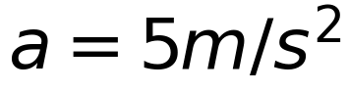，位移算成 10 m。漏了摩擦。
变式：若 2 s 后撤去拉力，物体还能滑多远？（，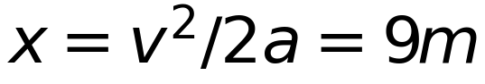）
例题 2 · L2 常考
质量 2 kg 的物体以 10 m/s 在水平面上滑行，经 4 s 停下。求它受到的摩擦力。
解析（第二类：由运动求力）：
1. a = (0 − 10)/4 = −2.5 m/s²（大小 2.5）
2. 合力 = 摩擦力 ⇒ f = ma = 2 × 2.5 = 5 N，方向与运动方向相反
陷阱：把 10 m/s 和 4 s 直接相乘当位移。要先求加速度。
变式：动摩擦因数多大？（μ = f/mg = 0.25）
例题 3 · L3 综合
质量 2 kg 的物体从倾角 37° 的斜面顶端由静止下滑，动摩擦因数 0.25（g = 10）。求 2 s 内的位移；若要让物体匀速下滑，动摩擦因数应为多少？
解析：
1. a = g(sin37° − μcos37°) = 10(0.6 − 0.2) = 4 m/s²
2. x = ½at² = ½ × 4 × 4 = 8 m
3. 匀速 ⇒ a = 0 ⇒ sin37° = μcos37° ⇒ μ = tan37° = 0.75
陷阱：第 (3) 问用 mg sinθ = μmg 去算，得 μ = 0.6。正压力是 mg cosθ。
变式：若 μ = 0.5，2 s 内位移多少？（，x = 4 m）
️ 限时挑战（90 秒）
① 两类问题的桥梁是什么？② 判断：已知运动求力，要先求加速度。
答案：① 加速度 ② ✓
接下来做什么
你刚才做了 3 道自评题，先数一下对了几道：
· 3 道全对 → 这个考点你已经会了。直接做「例题 3」+ 它的变式；两题都对，就跳到下一个考点。
· 对 2 道 → 先读上面的「易错边界」，再做「例题 2」和「例题 3 的变式」。
· 对 0–1 道 → 从「原理与公式」开始，按顺序把例题 1、2、3 做完。
按年级的过关线：高一做到例题 1 就行｜高二做到例题 2｜高三要例题 3 和变式都对。
A-4.5 超重与失重
力学 › 必修一 第4章 牛顿运动定律 ｜ Ⅱ · 考频中 ｜ 前置 A-4.2 ｜ 关联 A-4.6
先猜：电梯加速上升时，人的重力变大了吗？
30 秒概述
重力一点没变，变的是视重（支持力或拉力）。判断超重还是失重，只看加速度的方向：a 向上 ⇒ 超重，a 向下 ⇒ 失重，a = g ⇒ 完全失重。跟速度方向毫无关系。
30 秒自评
1. 超重时，物体受到的重力变大了。
2. 失重时，物体的加速度方向向下。
3. 完全失重时，物体对支持面的压力为零。
答案：1. ✗（重力不变，视重变大） 2. ✓ 3. ✓
原理与公式
· 超重（a 向上）：N − mg = ma ⇒ N = m(g + a)
· 失重（a 向下）：mg − N = ma ⇒ N = m(g − a)
· 完全失重（a = g）：N = 0
判断口诀：只看 a 的方向，不看 v 的方向。
· 加速上升、减速下降 ⇒ a 向上 ⇒ 超重
· 加速下降、减速上升 ⇒ a 向下 ⇒ 失重
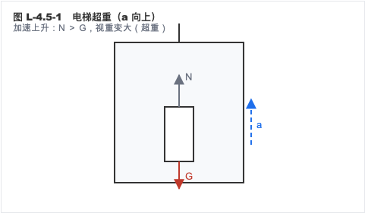
适用条件：只适用于竖直方向有加速度的情形；水平加速不产生超重失重。
易错边界
1. "上升就超重"——减速上升是失重
2. "超重就是重力变大"——重力不变
3. "完全失重就是不受重力"——仍受重力，只是无支持力
例题 1 · L1 基础
质量 50 kg 的人站在电梯里的体重计上，电梯以 2 m/s² 加速上升（g = 10）。求体重计读数。
解析： a 向上 ⇒ 超重：N = m(g + a) = 50 × 12 = 600 N 读数（视重）= 600 N > 重力 500 N
陷阱：答 500 N。加速上升时支持力必须大于重力，才有向上的合力。
变式：若电梯减速上升（ 向下），读数多少？（400 N）
例题 2 · L2 常考
承上题，电梯以 2 m/s² 的加速度减速上升。求体重计读数，并说明人处于什么状态。
解析：
1. 减速上升 ⇒ 加速度方向向下 ⇒ 失重
2. N = m(g − a) = 50 × 8 = 400 N
3. 状态：失重（视重小于重力）
陷阱：看到"上升"就套超重公式。判断依据是 a 的方向，不是 v 的方向。
变式：若电梯减速下降（a 向上），是超重还是失重？（超重，N = 600 N）
例题 3 · L3 综合
电梯从静止上升：0～2 s 匀加速到 4 m/s；2～8 s 匀速；8～10 s 匀减速到停止。质量 50 kg 的人站在体重计上（g = 10）。求三段中体重计的读数。
解析：
1. 0～2 s： 向上 ⇒ N = 50(10 + 2) = 600 N（超重）
2. 2～8 s：a = 0 ⇒ N = 500 N（正常）
3. 8～10 s：（向下）⇒ N = 50(10 − 2) = 400 N（失重）
陷阱：第三段用"减速"直接判"失重"是对的，但有人把 a 代成 +2 得 600 N——减速上升的 a 向下，必须取负。
变式：若电梯自由下落（缆绳断裂），读数多少？（0，完全失重）
️ 限时挑战（90 秒）
① 失重时加速度方向？② 判断：完全失重时物体不受重力。
答案：① 向下 ② ✗（仍受重力）
接下来做什么
你刚才做了 3 道自评题，先数一下对了几道：
· 3 道全对 → 这个考点你已经会了。直接做「例题 3」+ 它的变式；两题都对，就跳到下一个考点。
· 对 2 道 → 先读上面的「易错边界」，再做「例题 2」和「例题 3 的变式」。
· 对 0–1 道 → 从「原理与公式」开始，按顺序把例题 1、2、3 做完。
按年级的过关线：高一做到例题 1 就行｜高二做到例题 2｜高三要例题 3 和变式都对。
A-4.6 连接体问题
力学 › 必修一 第4章 牛顿运动定律 ｜ Ⅱ · 考频高 ｜ 前置 A-4.2 ｜ 关联 A-3.7 ★
先猜：两物块用绳连接，拉力 F 作用在右边，绳的拉力等于 F 吗？
30 秒概述
不等于。绳的拉力只"分给"了它要拉的那部分质量。标准解法两步：整体求加速度，隔离求内力。整体法看不见内力，隔离法才看得见。
30 秒自评
1. 加速度相同时，可以把连接体当成一个整体求加速度。
2. 绳的拉力一定等于外力 F。
3. 求绳的拉力必须用隔离法。
答案：1. ✓ 2. ✗（只有被拉物体质量为 0 时） 3. ✓
原理与公式
· 整体：a = F合/(m₁ + m₂)
· 隔离（前面的物体）：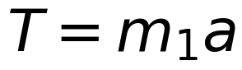（若该物体只受绳拉力和摩擦力）
· 一般式：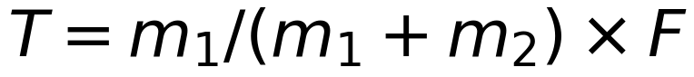（光滑水平、F 作用在 m₂ 上）
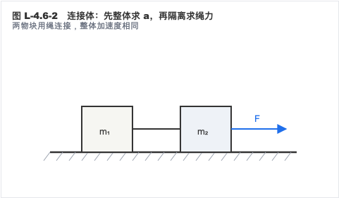
适用条件：各物体加速度相同（相对静止或绳绷直一起运动）。
易错边界
1. 认为 T = F
2. 隔离时漏掉摩擦力
3. 竖直连接体忘记重力
例题 1 · L1 基础
光滑水平面上，质量 2 kg 的 A 与质量 3 kg 的 B 用轻绳相连，水平力 F = 10 N 作用在 B 上向右拉。求加速度和绳的拉力。
解析：
1. 整体：a = 10/(2+3) = 2 m/s²
2. 隔离 A（只受绳拉力）：T = m_A a = 2 × 2 = 4 N
陷阱：答 T = 10 N。绳只拉动 A，只需 4 N。
变式：若 F 改作用在 A 上向左拉，T 是多少？（隔离 B：T = 3 × 2 = 6 N）
例题 2 · L2 常考
质量 1 kg 的 A 在上、2 kg 的 B 在下，用轻绳连接。用 36 N 的力向上拉 A，整体竖直上升（g = 10）。求加速度和绳的拉力。
解析：
1. 整体：F合 = 36 − (1+2)×10 = 6 N ⇒ a = 6/3 = 2 m/s²
2. 隔离 B：T − m_B g = m_B a ⇒ T = 2(10 + 2) = 24 N
陷阱：隔离 B 时忘记 B 的重力，得 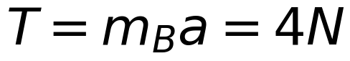。
变式：若拉力为 30 N，加速度和 T 各是多少？（a = 0，T = 20 N，匀速）
例题 3 · L3 综合
光滑水平面上，A（2 kg）在左、B（3 kg）在右，用轻绳相连。 (1) 用 20 N 的力向右拉 B，求 T； (2) 用 20 N 的力向左拉 A，求 T； (3) 两次结果不同，说明什么？
解析：
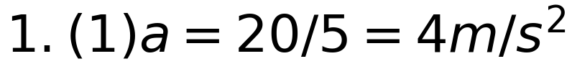；隔离 A：T = 2 × 4 = 8 N
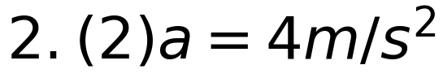；隔离 B：T = 3 × 4 = 12 N
3. (3) 绳的拉力取决于"绳要拉动的质量"，与外力作用点有关：T = F × （被拉部分的质量 / 总质量）
陷阱：认为"同样的力，T 应该一样"。作用点变了，绳拉的质量变了，T 就变。
变式：F = 20 N 作用在 B 上，但两物体与地面摩擦因数都是 0.2，T 是多少？ （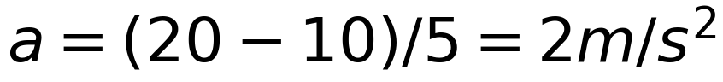；隔离 A：T − 4 = 2×2 ⇒ T = 8 N）
️ 限时挑战（90 秒）
① 整体法用来求什么？② 判断：绳的拉力总等于外力 F。
答案：① 加速度 ② ✗
接下来做什么
你刚才做了 3 道自评题，先数一下对了几道：
· 3 道全对 → 这个考点你已经会了。直接做「例题 3」+ 它的变式；两题都对，就跳到下一个考点。
· 对 2 道 → 先读上面的「易错边界」，再做「例题 2」和「例题 3 的变式」。
· 对 0–1 道 → 从「原理与公式」开始，按顺序把例题 1、2、3 做完。
按年级的过关线：高一做到例题 1 就行｜高二做到例题 2｜高三要例题 3 和变式都对。
A-4.7 瞬时性问题
力学 › 必修一 第4章 牛顿运动定律 ｜ Ⅱ · 考频中 ｜ 前置 A-4.2、A-3.2 ｜ 关联 A-3.2
先猜：剪断悬挂小球的绳，小球的加速度立刻变成 g 吗？如果下面还连着一根弹簧呢？
30 秒概述
关键区别只有一句：绳和杆的弹力可以突变，弹簧和橡皮绳的弹力不能突变。因为弹簧要恢复形变需要时间，剪断瞬间它的形变量还是原来的。
30 秒自评
1. 剪断瞬间，弹簧的弹力来不及改变。
2. 剪断瞬间，绳的拉力可以立刻变为零。
3. 剪断瞬间的加速度由当时的合力决定。
答案：1. ✓ 2. ✓ 3. ✓
原理与公式
· 绳/杆：形变极小 ⇒ 力可突变（剪断即消失）
· 弹簧/橡皮绳：形变明显 ⇒ 力不能突变（大小保持）
· 解题：剪断瞬间 → 分析剩余力 → 求合力 → a = F/m
适用条件：只问"瞬间"的加速度，不涉及后续运动。
易错边界
1. 认为剪断后弹簧力立刻消失
2. 忘记重力仍然存在
3. 把"速度为零"当成"合力为零"
例题 1 · L1 基础
小球用细绳悬挂在天花板上静止。剪断绳的瞬间，小球的加速度多大？方向如何？
解析：剪断后小球只受重力 ⇒ 合力 = mg ⇒ a = g，方向竖直向下
陷阱：答 a = 0（"瞬间还没动"）。加速度由合力决定，与速度无关。
变式：若小球还受空气阻力，剪断瞬间 a 是多少？（略小于 g）
例题 2 · L2 常考
小球挂在竖直弹簧下端，弹簧上端用绳系在天花板上，系统静止。剪断上端绳的瞬间，小球的加速度多大？
解析：
1. 剪断前：弹簧被拉长，对球的作用力向上，大小等于重力 mg；球受重力 mg 向下 ⇒ 平衡
2. 剪断瞬间：绳的拉力消失，但弹簧的形变来不及恢复 ⇒ 弹力仍为 mg 向上
3. 球受合力 = mg（向上）− mg（向下）= 0 ⇒ a = 0
陷阱：答 a = g，以为"失去支撑就是自由落体"。弹簧还托着球，此刻它一点没加速。
变式：若改为剪断弹簧与球之间的连接，球的加速度多大？（弹簧的力消失，只受重力 ⇒ a = g）
例题 3 · L3 综合
两个小球 A、B 用轻弹簧相连，A 用细绳悬挂，系统静止（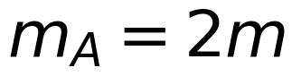，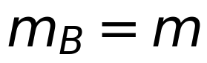）。剪断悬挂 A 的细绳的瞬间，求 A、B 的加速度。
解析：
1. 剪断前：弹簧拉力 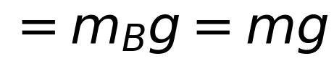（拉 B 向上、拉 A 向下）
2. 剪断瞬间：绳的拉力消失，弹簧力不变
3. B：受重力 mg 向下、弹簧拉力 mg 向上 ⇒ 合力 0 ⇒ 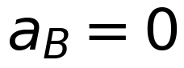
4. A：受重力 2mg 向下、弹簧拉力 mg 向下 ⇒ 合力 3mg ⇒ 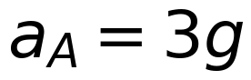 向下
陷阱：认为两球加速度都是 g。弹簧把两球"绑"在一起，剪断瞬间张力还在，A 被额外往下拽。
变式：若 A、B 之间改用细绳连接，剪断上端绳瞬间两球加速度各是多少？（都是 g）
️ 限时挑战（90 秒）
① 弹簧的弹力能突变吗？② 判断：剪断瞬间加速度一定等于 g。
答案：① 不能 ② ✗
接下来做什么
你刚才做了 3 道自评题，先数一下对了几道：
· 3 道全对 → 这个考点你已经会了。直接做「例题 3」+ 它的变式；两题都对，就跳到下一个考点。
· 对 2 道 → 先读上面的「易错边界」，再做「例题 2」和「例题 3 的变式」。
· 对 0–1 道 → 从「原理与公式」开始，按顺序把例题 1、2、3 做完。
按年级的过关线：高一做到例题 1 就行｜高二做到例题 2｜高三要例题 3 和变式都对。
A-4.8 传送带模型
力学 › 必修一 第4章 牛顿运动定律 ｜ Ⅱ · 考频高 ｜ 前置 A-3.3、A-4.4 ｜ 关联 A-2 ｜ ★
先猜：把物块轻轻放到向右运动的传送带上，它受到的摩擦力向哪边？
30 秒概述
摩擦力看相对运动。物块刚放上去速度为 0，带在向右走 ⇒ 物块相对带向左 ⇒ 摩擦力向右，是动力。当物块加速到与带同速，相对运动消失，摩擦力随之消失，之后随带匀速。
30 秒自评
1. 传送带对物块的摩擦力可以是动力。
2. 物块与传送带共速后，摩擦力变为零（水平带）。
3. 物块会一直加速直到离开传送带。
答案：1. ✓ 2. ✓ 3. ✗（共速后匀速）
原理与公式
· 加速阶段：a = μg（水平带）
· 关键判断：加速到带速所需的位移 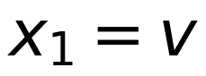带²/(2μg)，与带长 L 比较
· x₁ < L ⇒ 先加速后匀速
· x₁ ≥ L ⇒ 全程加速
· 共速后：摩擦力为零，匀速运动
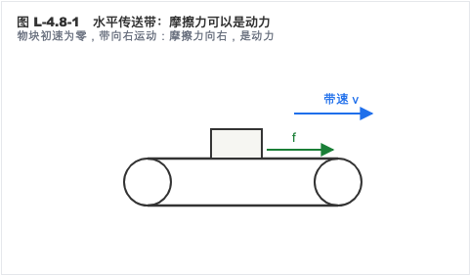
适用条件：水平传送带；物块与带之间 μ 恒定。
易错边界
1. 认为摩擦力方向总和带运动方向相同（物块比带快时相反）
2. 忘记判断"是否在带上就共速"
3. 共速后仍算摩擦力
例题 1 · L1 基础
水平传送带以 2 m/s 匀速向右运动，长 4 m。把物块轻放在左端，μ = 0.2（g = 10）。求物块从左端到右端的时间。
解析：
1. a = μg = 2 m/s²
2. 加速到 2 m/s：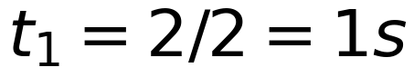，x₁ = ½×2×1 = 1 m < 4 m ⇒ 之后匀速
3. 剩余 3 m：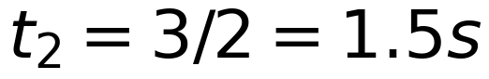
4. 总时间 = 1 + 1.5 = 2.5 s
陷阱：全程用匀加速算，得 t = 2 s。物体 1 m 后就已经和带同速了。
变式：若带长只有 1 m，物块到达右端时速度多大？（v = √(2×2×1) = 2 m/s，恰好共速）
例题 2 · L2 常考
物块以 4 m/s 滑上以 2 m/s 同向运动的水平传送带，带长 4 m，μ = 0.2。求物块在带上的运动时间。
解析：
1. 物块比带快 ⇒ 相对带向前 ⇒ 摩擦力向后，
2. 减速到 2 m/s：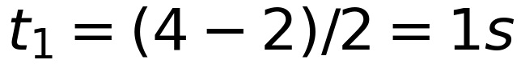，x₁ = (4+2)/2 × 1 = 3 m < 4 m
3. 剩余 1 m 匀速：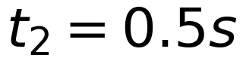
4. 总时间 = 1.5 s
陷阱：认为摩擦力总是向右（与带同向）。物块更快时，摩擦力阻碍它。
变式：若物块初速 6 m/s，带长 4 m，能否在带上共速？（，不能）
例题 3 · L3 综合
水平传送带长 5 m，以 4 m/s 匀速向右运动。物块轻放在左端，μ = 0.2（g = 10）。 (1) 物块在带上做什么运动？ (2) 物块从左端到右端用多长时间？ (3) 若把带速提高到 6 m/s，时间如何变化？
解析：
1. (1) 先匀加速（），共速后匀速
2. (2) 加速到 4 m/s：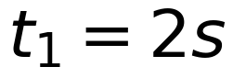，x₁ = ½×2×4 = 4 m < 5 m ⇒ 剩 1 m 匀速
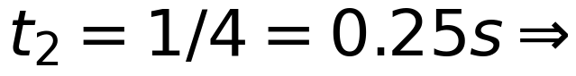 总 2.25 s
3. (3) 带速 6 m/s：加速到 6 需 3 s、走 9 m > 5 m ⇒ 全程加速
x = 5 = ½×2×t² ⇒ t = √5 ≈ 2.24 s（此时速度 √10 ≈ 3.2 m/s，未达到带速）
陷阱：第 (3) 问仍按"先加速后匀速"算。带速提高后，物块在带上根本来不及达到带速。
变式：带速多大时，物块恰好到右端时与带共速？（）
️ 限时挑战（90 秒）
① 物块与带共速后，水平带上的摩擦力是多少？② 判断：传送带对物块的摩擦力总是动力。
答案：① 0 ② ✗（物块比带快时是阻力）
接下来做什么
你刚才做了 3 道自评题，先数一下对了几道：
· 3 道全对 → 这个考点你已经会了。直接做「例题 3」+ 它的变式；两题都对，就跳到下一个考点。
· 对 2 道 → 先读上面的「易错边界」，再做「例题 2」和「例题 3 的变式」。
· 对 0–1 道 → 从「原理与公式」开始，按顺序把例题 1、2、3 做完。
按年级的过关线：高一做到例题 1 就行｜高二做到例题 2｜高三要例题 3 和变式都对。
A-4.9 板块模型
力学 › 必修一 第4章 牛顿运动定律 ｜ Ⅱ · 考频高 ｜ 前置 A-4.6、A-3.3 ｜ 关联 A-2.7 ★
先猜：物块滑上长木板，木板一定不动吗？
30 秒概述
不一定。物块给木板一个摩擦力，木板就会加速——地面光滑时尤其明显。板块题的标准流程：分别对块和板列牛顿第二定律，求两个加速度，再找"共速"时刻。相对位移决定板要多长。
30 秒自评
1. 地面光滑时，物块在木板上滑动，木板也会动。
2. 板块之间的摩擦力大小等于 μmg。
3. 相对滑动时，物块与木板的加速度可以不同。
答案：1. ✓ 2. ✓（正压力 = mg） 3. ✓
原理与公式
· 物块：−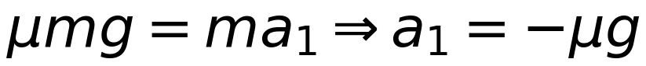
· 木板：
· 共速时刻：由 求解
· 相对位移：s_rel = v₀²/[2(μg + μmg/M)]，即板的最短长度
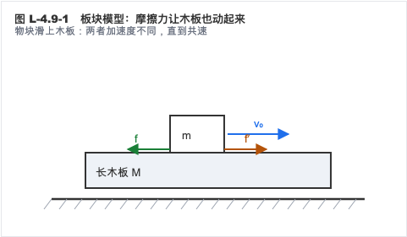
适用条件：板块间有相对滑动；地面是否光滑要看清。
易错边界
1. 认为木板不动
2. 共速后不再判断两者是否一起运动
3. 相对位移算成"物块的位移"
例题 1 · L1 基础
质量 1 kg 的物块以 4 m/s 滑上静止在光滑地面上的长木板（质量 2 kg），动摩擦因数 0.2（g = 10）。求物块和木板各自的加速度。
解析：
1. 物块：f = μmg = 2 N，方向与运动相反 ⇒ a₁ = −2/1 = −2 m/s²
2. 木板：受物块给的摩擦力 2 N，方向向右 ⇒ a₂ = 2/2 = 1 m/s²
陷阱：只算物块，认为木板不动。木板受到摩擦力就会加速。
变式：若地面也粗糙（μ地 = 0.1），木板还动吗？（地面最大静摩擦 = 0.1×30 = 3 N > 2 N ⇒ 不动）
例题 2 · L2 常考
承上题。求两者达到共同速度的时间和共同速度；木板至少多长？
解析：
1. 共速：4 − 2t = 0 + 1t ⇒ t = 4/3 s ≈ 1.33 s，v = 1.33 m/s
2. 相对位移 = 物块位移 − 木板位移
物块：(4 + 1.33)/2 × 1.33 ≈ 3.56 m；木板：(0 + 1.33)/2 × 1.33 ≈ 0.89 m s_rel ≈ 2.67 m
3. 公式验证：s_rel = v₀²/[2(a₁+a₂)] = 16/(2×3) = 2.67 m ✓
陷阱：用物块位移 3.56 m 当板长。板长只需要"相对位移"那么多。
变式：若木板长 2 m，物块会滑出去吗？（会，2.67 > 2）
例题 3 · L3 综合
质量 2 kg 的木板放在光滑水平面上，质量 1 kg 的物块放在木板上，两者间动摩擦因数 0.2。用 9 N 的水平力拉木板（g = 10）。 (1) 判断物块与木板是否相对滑动； (2) 若滑动，求各自加速度。
解析：
1. 假设一起运动：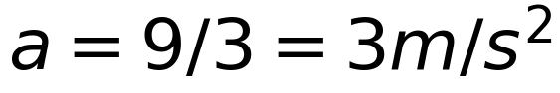
物块所需摩擦力 f = m a = 3 N 最大静摩擦 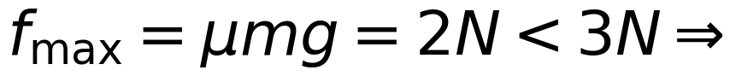 假设不成立，发生相对滑动
2. 滑动后：
物块：a₁ = μg = 2 m/s² 木板：a₂ = (9 − 2)/2 = 3.5 m/s²
陷阱：直接用整体法算 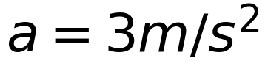 就交卷。整体法只在"不相对滑动"时成立，必须先验证。
变式：F 多大时两者恰好不滑动？（）
️ 限时挑战（90 秒）
① 板块共速后可能怎样？② 判断：物块在木板上滑动时，木板一定静止。
答案：① 一起匀速或一起加速（取决于外力） ② ✗
接下来做什么
你刚才做了 3 道自评题，先数一下对了几道：
· 3 道全对 → 这个考点你已经会了。直接做「例题 3」+ 它的变式；两题都对，就跳到下一个考点。
· 对 2 道 → 先读上面的「易错边界」，再做「例题 2」和「例题 3 的变式」。
· 对 0–1 道 → 从「原理与公式」开始，按顺序把例题 1、2、3 做完。
按年级的过关线：高一做到例题 1 就行｜高二做到例题 2｜高三要例题 3 和变式都对。

力学 · 单元四：曲线运动
A-5.1 曲线运动的条件与速度方向
力学 › 必修二 第5章 曲线运动 ｜ Ⅰ · 考频低 ｜ 前置 A-4.2 ｜ 关联 A-5.2
先猜：做曲线运动的物体，速度方向指向轨迹的哪一边？
30 秒概述
速度方向永远沿轨迹的切线，不是指向圆心、也不是指向终点。而物体之所以"拐弯"，是因为合力与速度不在一条直线上——合力把速度"掰"向自己那一侧，所以轨迹总是向合力方向弯曲。
30 秒自评
1. 曲线运动一定是变速运动。
2. 做曲线运动的物体，加速度可以为零。
3. 曲线运动中，速度方向沿轨迹的切线方向。
答案：1. ✓（速度方向一直在变） 2. ✗（有加速度才能拐弯） 3. ✓
原理与公式
· 速度方向：沿轨迹切线，指向运动方向
· 做曲线运动的条件：合力（加速度）与速度不共线
· 轨迹弯曲方向：总指向合力一侧（凹侧）
· 合力与速度夹角：锐角 ⇒ 加速；钝角 ⇒ 减速
适用条件：合力恒定时做匀变速曲线运动（如平抛）；合力变化时做变加速曲线运动（如圆周运动）。
易错边界
1. 认为速度方向指向圆心（那是向心加速度的方向）
2. 认为曲线运动加速度一定变化（平抛的 a = g 恒定）
3. 把轨迹画向合力的一侧画反（应向合力方向弯）
例题 1 · L1 基础
砂轮高速旋转打磨刀具，火星沿什么方向飞出？雨天转动雨伞，水滴沿什么方向飞出？
解析：火星和水滴脱离砂轮/伞面后不受向心力，由于惯性沿脱离瞬间的切线方向飞出。
陷阱：认为"沿半径向外飞"。半径方向是向心力的反方向，不是速度方向。
变式：绳系小球在水平面内转圈，绳突然断了，小球沿什么方向运动？（切线方向，之后做匀速直线运动）
例题 2 · L2 常考
判断：(1) 曲线运动一定是变速运动；(2) 匀变速曲线运动不存在；(3) 曲线运动的合力一定变化。
解析： (1) ✓ 速度方向不断改变 (2) ✗ 平抛就是匀变速曲线运动（a = g 恒定） (3) ✗ 平抛的合力恒为重力
陷阱：把"曲线"和"变加速"划等号。判断是否匀变速，只看合力是否恒定。
变式：匀速圆周运动是匀变速运动吗？（不是，加速度方向不断变化）
例题 3 · L3 综合
物体沿曲线从 A 运动到 B，轨迹如图弯曲。判断：合力可能指向轨迹的哪一侧？若在某点速度与合力夹角为钝角，物体做什么运动？
解析：
1. 轨迹向合力方向弯曲 ⇒ 合力指向轨迹的凹侧（内侧）
2. 速度与合力夹角为钝角 ⇒ 合力有阻碍运动的分量 ⇒ 减速
3. 夹角为锐角 ⇒ 加速；夹角 90° ⇒ 速率不变（匀速圆周运动）
陷阱：认为"合力指向轨迹外侧"。弯道上的车之所以能拐过去，正是因为合力（摩擦力）指向弯道内侧。
变式：若合力突然消失，物体如何运动？（沿此时速度方向做匀速直线运动）
️ 限时挑战（90 秒）
① 曲线运动的速度方向？② 判断：曲线运动的加速度一定不为零。
答案：① 沿轨迹切线 ② ✓
接下来做什么
你刚才做了 3 道自评题，先数一下对了几道：
· 3 道全对 → 这个考点你已经会了。直接做「例题 3」+ 它的变式；两题都对，就跳到下一个考点。
· 对 2 道 → 先读上面的「易错边界」，再做「例题 2」和「例题 3 的变式」。
· 对 0–1 道 → 从「原理与公式」开始，按顺序把例题 1、2、3 做完。
按年级的过关线：高一做到例题 1 就行｜高二做到例题 2｜高三要例题 3 和变式都对。
A-5.2 运动的合成与分解
力学 › 必修二 第5章 曲线运动 ｜ Ⅱ · 考频高 ｜ 前置 A-5.1 ｜ 关联 A-5.3 ★
先猜：小船船头始终垂直河岸，能到达正对岸吗？
30 秒概述
合运动与分运动等时、独立、等效。小船渡河有两类问题：要时间最短，船头垂直河岸；要到达正对岸，船头必须斜向上游，且船速要大于水速。
30 秒自评
1. 合运动与分运动所用的时间相同。
2. 船头垂直河岸时，渡河时间最短。
3. 船头垂直河岸时，小船能到达正对岸。
答案：1. ✓ 2. ✓ 3. ✗（会被水冲向下游）
原理与公式
· 合运动与分运动：等时性、独立性、等效性
· 最短时间：船头垂直河岸，t = d/v船
· 最短位移/正对岸：船头斜向上游，v合 = √(v船² − v水²)（需 v船 > v水）
· 绳船模型：v船 = v绳/cosθ（θ 为绳与船运动方向的夹角）
适用条件：两个分运动互不影响；绳子不可伸长（绳船模型）。
易错边界
1. 把船头方向当成合速度方向
2. 求"到达正对岸"时仍用船头垂直
3. 绳船模型中把 v船 与 v绳 直接相等
例题 1 · L1 基础
河宽 60 m，船速 4 m/s（静水），水速 3 m/s。船头始终垂直河岸，求渡河时间和实际位移。
解析：
1. 垂直河岸方向：t = d/v船 = 60/4 = 15 s
2. 沿河岸方向：被冲下 x = 3 × 15 = 45 m
3. 合速度 v = √(4² + 3²) = 5 m/s ⇒ 实际位移 = 5 × 15 = 75 m
陷阱：认为位移就是 60 m。船被水冲走 45 m，实际走的是斜线 75 m。
变式：若水速增大到 4 m/s，渡河时间变吗？（不变，仍 15 s——水速不影响垂直分量）
例题 2 · L2 常考
承上题（河宽 60 m、船速 4 m/s、水速 3 m/s）。要使小船到达正对岸，船头应指向哪里？用多长时间？
解析：
1. 要合速度垂直河岸，垂直分量必须是 √(4² − 3²) = √7 ≈ 2.65 m/s
2. 船头需斜向上游，与河岸夹角满足 cosθ = 3/4 ⇒ θ ≈ 41.4°
3. t = 60/2.65 ≈ 22.7 s（比最短时间长）
陷阱：直接答 t = 60/4 = 15 s 且能到正对岸——两者不可兼得。
变式：若水速 5 m/s > 船速 4 m/s，还能到正对岸吗？（不能，最短位移为斜线，永远被冲向下游）
例题 3 · L3 综合
人通过定滑轮拉船靠岸，绳子以 0.5 m/s 匀速收缩。当绳与水平方向成 37° 时，船的速度多大？
解析：
1. 船的实际速度沿水面（合速度），绳的收缩速度是船速在绳方向的分量
2. v绳 = v船 cos37° ⇒ v船 = v绳/cos37° = 0.5/0.8 = 0.625 m/s
3. 注意：船越靠近岸，θ 越大，cosθ 越小，v船 越大（加速靠岸）
陷阱：答 0.5 m/s，把绳速当船速。船沿水面走，绳只是它的一个分量。
变式：当绳与水面的夹角变为 60° 时，船速多大？（0.5/0.5 = 1 m/s）
️ 限时挑战（90 秒）
① 最短渡河时间的条件？② 判断：水速越大，渡河时间越长。
答案：① 船头垂直河岸 ② ✗（水速不影响渡河时间）
接下来做什么
你刚才做了 3 道自评题，先数一下对了几道：
· 3 道全对 → 这个考点你已经会了。直接做「例题 3」+ 它的变式；两题都对，就跳到下一个考点。
· 对 2 道 → 先读上面的「易错边界」，再做「例题 2」和「例题 3 的变式」。
· 对 0–1 道 → 从「原理与公式」开始，按顺序把例题 1、2、3 做完。
按年级的过关线：高一做到例题 1 就行｜高二做到例题 2｜高三要例题 3 和变式都对。
A-5.3 平抛运动
力学 › 必修二 第5章 曲线运动 ｜ Ⅱ · 考频高 ｜ 前置 A-5.2、A-2.5 ｜ 关联 A-5.4 ★
先猜：平抛运动中，水平方向的速度会越来越小吗？
30 秒概述
平抛 = 水平匀速 + 竖直自由落体，两个方向互不干扰。所以"下落时间只由高度决定，与初速度无关"——这句话能秒掉一半的平抛题。
30 秒自评
1. 平抛运动是匀变速曲线运动。
2. 平抛运动中，水平方向做匀速直线运动。
3. 平抛的落地时间只与下落高度有关。
答案：1. ✓（a = g 恒定） 2. ✓ 3. ✓
原理与公式
· 水平：（匀速）
· 竖直：y = ½gt²、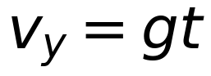（自由落体）
· 合速度：v = √(v₀² + v_y²)，与水平方向夹角 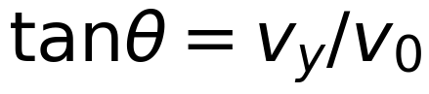
· 落地时间：t = √(2h/g)，与 v₀ 无关
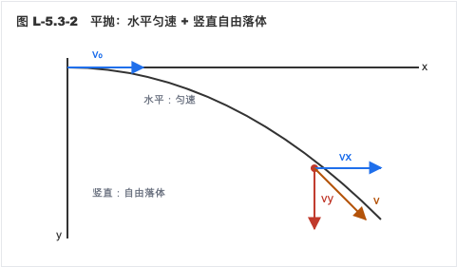
适用条件：初速度水平、只受重力（忽略空气阻力）。
易错边界
1. 认为初速度越大落地越晚（时间只由高度定）
2. 求合速度时忘记矢量合成
3. 平抛落在斜面上时，误把位移角当成速度角
例题 1 · L1 基础
小球以 20 m/s 水平抛出，抛出点高 20 m（g = 10）。求落地时间、水平射程、落地速度。
解析：
1. t = √(2×20/10) = 2 s
2. x = 20 × 2 = 40 m
3. v_y = 10 × 2 = 20 m/s ⇒ v = √(400 + 400) ≈ 28.3 m/s，与水平成 45°
陷阱：用 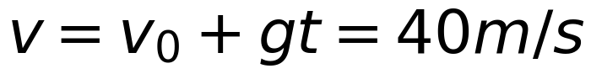。水平方向和竖直方向不能直接相加。
变式：若初速度改为 40 m/s，落地时间变吗？（不变，仍 2 s；射程变 80 m）
例题 2 · L2 常考
小球以 10 m/s 水平抛出，落地点比抛出点低 45 m（g = 10）。求飞行时间、水平射程和落地速度大小。
解析：
1. t = √(2×45/10) = 3 s
2. x = 10 × 3 = 30 m
3. v_y = 30 m/s ⇒ v = √(100 + 900) ≈ 31.6 m/s
陷阱：用 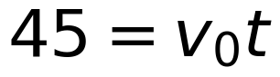 求时间。竖直方向才用 45 m。
变式：落地速度与水平方向的夹角？（tanθ = 30/10 = 3，θ ≈ 71.6°）
例题 3 · L3 综合
小球从倾角 37° 的斜面顶端水平抛出，恰好落在斜面底端，初速度 10 m/s（g = 10，sin37° = 0.6）。 (1) 求飞行时间； (2) 求水平射程和下落高度； (3) 求落地时速度方向与水平方向的夹角。
解析：
1. 落在斜面上：位移方向沿斜面 ⇒ tan37° = y/x = (½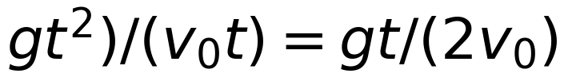
0.75 = 10t/20 ⇒ t = 1.5 s
2. x = 10 × 1.5 = 15 m；y = ½ × 10 × 2.25 = 11.25 m
56.3°
注意 tanα = 2tan37° = 1.5（速度偏角正切是位移偏角正切的 2 倍）
陷阱：把"位移偏角 37°"当成"速度偏角 37°"。位移偏角的正切是速度偏角正切的一半。
变式：若初速度增大，落点会怎样变化？（水平位移和竖直位移同时增大，仍落在斜面延长线上，t 与 v₀ 成正比）
️ 限时挑战（90 秒）
① 平抛落地时间由什么决定？② 从相同高度、不同初速度平抛，谁先落地？
答案：① 高度 ② 同时落地
接下来做什么
你刚才做了 3 道自评题，先数一下对了几道：
· 3 道全对 → 这个考点你已经会了。直接做「例题 3」+ 它的变式；两题都对，就跳到下一个考点。
· 对 2 道 → 先读上面的「易错边界」，再做「例题 2」和「例题 3 的变式」。
· 对 0–1 道 → 从「原理与公式」开始，按顺序把例题 1、2、3 做完。
按年级的过关线：高一做到例题 1 就行｜高二做到例题 2｜高三要例题 3 和变式都对。
A-5.4 描述圆周运动的物理量
力学 › 必修二 第5章 曲线运动 ｜ Ⅱ · 考频中 ｜ 前置 A-5.1 ｜ 关联 A-5.5
先猜：线速度大的点，角速度一定大吗？
30 秒概述
描述圆周运动有四个量：线速度 v、角速度 ω、周期 T、转速 n，它们靠 v = ωr 串起来。判断传动问题时只需两句：同轴转动 ω 相同，皮带传动边缘 v 相同。
30 秒自评
1. v = ωr 对任何圆周运动都成立。
2. 同轴转动的两个轮子上，各点的角速度相同。
3. 皮带传动时，两轮边缘的线速度大小相同。
答案：1. ✓ 2. ✓ 3. ✓
原理与公式
· v = 2πr/T（线速度）、ω = 2π/T（角速度）、v = ωr
· 转速 n 与周期：T = 1/n（n 单位 r/s）
· 同轴：ω 相同 ⇒ v ∝ r；皮带/齿轮：v 相同 ⇒ ω ∝ 1/r
适用条件：匀速圆周运动；传动中"不打滑"是 v 相同的条件。
易错边界
1. 认为 v 大 ω 就大（半径可能不同）
2. 同轴模型中把 v 当成相同
3. 角度单位混用（ω 用 rad/s，不是度/秒）
例题 1 · L1 基础
质点做匀速圆周运动，半径 0.5 m，周期 2 s。求角速度和线速度。
解析：ω = 2π/T = π ≈ 3.14 rad/s；v = ωr = 3.14 × 0.5 ≈ 1.57 m/s
陷阱：把 2 s 当频率。周期是转一圈的时间，频率是每秒转几圈。
变式：若周期变为 1 s，线速度变为多少？（3.14 m/s，翻倍）
例题 2 · L2 常考
皮带传动中，主动轮半径 10 cm、从动轮半径 20 cm，皮带不打滑。求两轮边缘的线速度之比、角速度之比、向心加速度之比。
解析：
1. 边缘 v 相同 ⇒ v₁ : v₂ = 1 : 1
2. ω = v/r ⇒ ω₁ : ω₂ = r₂ : r₁ = 2 : 1
3. a = v²/r ⇒ a₁ : a₂ = r₂ : r₁ = 2 : 1
陷阱：认为大轮转得快。半径大的角速度反而小。
变式：若大轮转一圈用 0.2 s，小轮转一圈用多久？（0.1 s）
例题 3 · L3 综合
钟表的时针、分针、秒针都在做匀速圆周运动。 (1) 求三者的角速度之比； (2) 若三针长度之比为 1 : 2 : 3，求针尖线速度之比。
解析：
1. 周期：秒针 60 s、分针 3600 s、时针 43200 s
ω ∝ 1/T ⇒ ω时 : ω分 : ω秒 = 1/43200 : 1/3600 : 1/60 = 1 : 12 : 720
2. v = ωr ⇒ v时 : v分 : v秒 = 1×1 : 12×2 : 720×3 = 1 : 24 : 2160
陷阱：按 1:1:1 算角速度，或忘记乘上半径比。
变式：秒针针尖的线速度约为分针的多少倍？（720 × 3/2 = 1080 倍）
️ 限时挑战（90 秒）
① 同轴转动时哪个量相同？② 皮带传动时哪个量相同？
答案：① ω ② 边缘 v
接下来做什么
你刚才做了 3 道自评题，先数一下对了几道：
· 3 道全对 → 这个考点你已经会了。直接做「例题 3」+ 它的变式；两题都对，就跳到下一个考点。
· 对 2 道 → 先读上面的「易错边界」，再做「例题 2」和「例题 3 的变式」。
· 对 0–1 道 → 从「原理与公式」开始，按顺序把例题 1、2、3 做完。
按年级的过关线：高一做到例题 1 就行｜高二做到例题 2｜高三要例题 3 和变式都对。
A-5.5 向心加速度
力学 › 必修二 第5章 曲线运动 ｜ Ⅱ · 考频中 ｜ 前置 A-5.4 ｜ 关联 A-5.6
先猜：匀速圆周运动是"匀速"运动吗？
30 秒概述
"匀速"只指速率不变，速度的方向时刻在变，所以它是变速运动，必有加速度。这个加速度始终指向圆心，只改变方向、不改变大小。
30 秒自评
1. 匀速圆周运动的加速度指向圆心。
2. 向心加速度的公式是 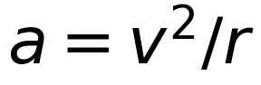。
3. 匀速圆周运动的加速度为零。
答案：1. ✓ 2. ✓ 3. ✗（速率不变但方向变）
原理与公式
· 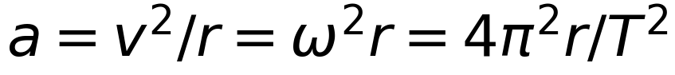
· 方向：始终指向圆心，与速度方向垂直
· 作用：只改变速度方向，不改变速率
适用条件：圆周运动（匀速或变速都可用，但变速圆周的 a 还含切向分量）。
易错边界
1. 认为速率不变就没有加速度
2. a 与 v 同向（实际垂直）
3. 忘记 a 的方向时刻在变，不是恒矢量
例题 1 · L1 基础
质点以 4 m/s 做半径 2 m 的匀速圆周运动。求向心加速度。
解析：a = v²/r = 16/2 = 8 m/s²，方向指向圆心
陷阱：用 a = v/r = 2 计算，量纲都不对。
变式：若半径不变、速度加倍，加速度变为多少？（32 m/s²，4 倍）
例题 2 · L2 常考
质点做匀速圆周运动，半径 0.5 m，周期 2 s。求向心加速度（π 取 3.14）。
解析： 4.93 m/s²
陷阱：用 a = ωr 计算（漏了平方）。正确顺序：先求 ω，再用 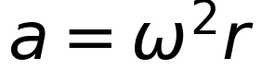。
变式：若周期减半，向心加速度变为多少？（4 倍，约 19.7 m/s²）
例题 3 · L3 综合
地球赤道上的物体随地球自转做圆周运动。地球半径 6.4×10⁶ m，自转周期约 24 h（8.64×10⁴ s）。求赤道上物体的向心加速度，并与 g 比较。
解析：
7.27×10⁻⁵ rad/s
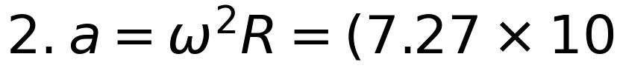⁻⁵)² × 6.4×10⁶ ≈ 0.034 m/s²
3. 与 g ≈ 10 相比仅约 0.34%，所以平时可以忽略——这正是"重力≈万有引力"的依据
陷阱：用 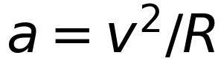 时把 v 取成第一宇宙速度（7.9 km/s），那是近地卫星，不是地面物体。
变式：若地球自转加快到 1 h 一圈，赤道物体的向心加速度多大？（约 19.5 m/s²，大于 g，物体会"飞出去"）
️ 限时挑战（90 秒）
① 向心加速度的方向？② 判断：匀速圆周运动是匀速运动。
答案：① 指向圆心 ② ✗
接下来做什么
你刚才做了 3 道自评题，先数一下对了几道：
· 3 道全对 → 这个考点你已经会了。直接做「例题 3」+ 它的变式；两题都对，就跳到下一个考点。
· 对 2 道 → 先读上面的「易错边界」，再做「例题 2」和「例题 3 的变式」。
· 对 0–1 道 → 从「原理与公式」开始，按顺序把例题 1、2、3 做完。
按年级的过关线：高一做到例题 1 就行｜高二做到例题 2｜高三要例题 3 和变式都对。
A-5.6 向心力的来源
力学 › 必修二 第5章 曲线运动 ｜ Ⅱ · 考频高 ｜ 前置 A-5.5 ｜ 关联 A-4.2、A-5.7 ★
先猜：向心力是物体"额外"受到的一种力吗？
30 秒概述
向心力不是新的力，是效果力——它由某个实际的力或合力充当：绳的拉力、静摩擦力、重力分量、万有引力、洛伦兹力。做题时先问"谁在提供向心力"，再写 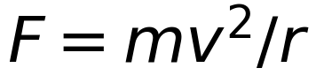。
30 秒自评
1. 向心力是一种效果力，不是新的性质力。
2. 向心力可以由几个力的合力提供。
3. 匀速圆周运动的物体所受合力为零。
答案：1. ✓ 2. ✓ 3. ✗（合力提供向心力，不为零）
原理与公式
· F向
· 常见来源：绳拉力（圆锥摆）、静摩擦（汽车转弯）、重力分量（铁路弯道）、万有引力（卫星）
· 竖直面内：最高点 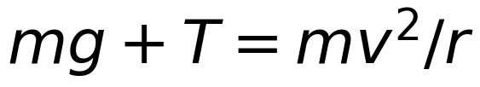；最低点 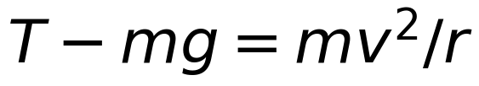
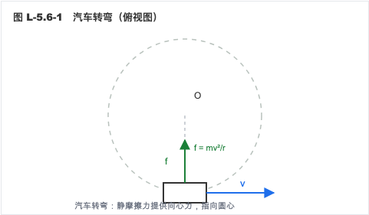
适用条件：圆周运动；向心力方向始终指向圆心。
易错边界
1. 在受力分析图上"多画一个向心力"
2. 匀速圆周运动写"合力为零"
3. 混淆"提供向心力的力"与"向心力本身"
例题 1 · L1 基础
质量 0.5 kg 的小球用 1 m 长的绳系着，在光滑水平面上以 2 m/s 做匀速圆周运动。求绳的拉力。
解析：绳的拉力提供向心力 ⇒ T = mv²/r = 0.5 × 4 / 1 = 2 N
陷阱：把重力也算进向心力。水平面上重力与支持力平衡，不参与向心力。
变式：若速度加倍，绳的拉力变为多少？（8 N，4 倍）
例题 2 · L2 常考
圆锥摆：长 1 m 的绳系小球，绳与竖直方向成 37°，小球在水平面内做匀速圆周运动（g = 10）。求绳的拉力、圆周半径和线速度。
解析：
1. 竖直：T cos37° = mg ⇒ T = 1.25mg（若 m = 1 kg，T = 12.5 N）
2. 半径 r = L sin37° = 0.6 m
3. 水平：T sin37° = mv²/r ⇒ v = √(gr tan37°) = √(10 × 0.6 × 0.75) = √4.5 ≈ 2.12 m/s
陷阱：把 r 当成绳长 1 m。半径是绳在水平面的投影。
变式：若绳长不变、夹角增大，线速度如何变化？（增大，v = √(gL sinθ tanθ) 随 θ 增大）
例题 3 · L3 综合
质量 1000 kg 的汽车在水平路面上转弯，转弯半径 50 m，轮胎与路面间动摩擦因数 0.6（g = 10）。 (1) 求汽车不打滑的最大速度； (2) 若汽车以 20 m/s 转弯，需要多大的向心力？能否实现？ (3) 若在弯道处把路面做成倾斜的，能否提高限速？
解析：
1. (1) 静摩擦提供向心力：μmg ≥ mv²/r ⇒ v ≤ √(μgr) = √300 ≈ 17.3 m/s（约 62 km/h）
2. (2) F = mv²/r = 1000 × 400/50 = 8000 N，而最大静摩擦 = 6000 N ⇒ 无法实现，会打滑
3. (3) 能。倾斜路面让重力与支持力的合力提供部分向心力，减小对摩擦的依赖（见 A-5.7）
陷阱：(1) 用动摩擦算"刹车"式的减速；(2) 认为速度大只是"更费油"。
变式：雨天摩擦因数降为 0.3，限速变为多少？（√150 ≈ 12.2 m/s，约 44 km/h）
️ 限时挑战（90 秒）
① 向心力是性质力还是效果力？② 匀速圆周运动的合力为零吗？
答案：① 效果力 ② ✗
接下来做什么
你刚才做了 3 道自评题，先数一下对了几道：
· 3 道全对 → 这个考点你已经会了。直接做「例题 3」+ 它的变式；两题都对，就跳到下一个考点。
· 对 2 道 → 先读上面的「易错边界」，再做「例题 2」和「例题 3 的变式」。
· 对 0–1 道 → 从「原理与公式」开始，按顺序把例题 1、2、3 做完。
按年级的过关线：高一做到例题 1 就行｜高二做到例题 2｜高三要例题 3 和变式都对。
A-5.7 水平面内的圆周运动
力学 › 必修二 第5章 曲线运动 ｜ Ⅱ · 考频高 ｜ 前置 A-5.6 ｜ 关联 A-5.8 ★
先猜：火车转弯时，为什么外轨要比内轨高？
30 秒概述
水平面内的圆周运动，向心力来自静摩擦或重力与支持力的合力。汽车转弯靠轮胎摩擦，铁路弯道靠"外高内低"让重力分量帮忙——这样既不磨损外轨，又能提高限速。
30 秒自评
1. 火车转弯完全依靠外轨对车轮的挤压。
2. 铁路弯道的设计速度满足 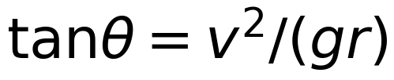。
3. 汽车转弯速度过大时，会向外侧滑。
答案：1. ✗（理想情况靠重力和支持力的合力） 2. ✓ 3. ✓
原理与公式
· 水平路面转弯：μmg ≥ mv²/r ⇒ v_max = √(μgr)
· 倾斜路面/铁路弯道：mg tanθ = mv²/r ⇒ v = √(gr tanθ)
· 圆锥摆：T cosθ = mg，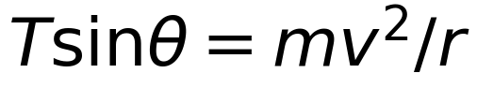
适用条件：水平面内匀速圆周运动；倾斜面问题中"无侧向摩擦"是理想条件。
易错边界
1. 铁路弯道仍按"外轨挤压"分析
2. 倾斜面问题中把 N 写成 mg
3. 忘记 v_max 与半径的平方根关系（半径加倍，限速只增 √2 倍）
例题 1 · L1 基础
汽车在半径 50 m 的水平弯道上行驶，轮胎与路面动摩擦因数 0.6（g = 10）。求不打滑的最大速度。
解析：μmg = mv²/r ⇒ v = √(μgr) = √(0.6 × 10 × 50) = √300 ≈ 17.3 m/s
陷阱：用 v = √(2μgs) 的刹车公式。转弯用的是向心加速度，不是匀减速。
变式：若弯道半径增大到 200 m，限速变为多少？（34.6 m/s，约 125 km/h）
例题 2 · L2 常考
铁路弯道半径 300 m，设计时速 72 km/h（g = 10）。求外轨应比内轨高出多少（用倾角表示）？
解析：
1. v = 72 km/h = 20 m/s
0.133
3. θ ≈ 7.6°（外轨略高于内轨）
陷阱：用 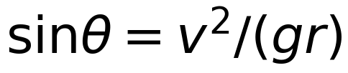 求解。重力分量是 mg sinθ 沿斜面，但向心力方向是水平的，正确的是 tanθ。
变式：若列车以 30 m/s 通过该弯道，会怎样？（需要的向心力变大，外轨受挤压，需减速）
例题 3 · L3 综合
圆锥摆：绳长 1 m，绳与竖直方向成 37°，小球质量 0.5 kg（g = 10）。 (1) 求绳的拉力和小球运动的周期； (2) 若增大转速，绳与竖直方向的夹角如何变化？ (3) 若绳能承受的最大拉力为 10 N，求小球的最大角速度。
解析：
1. (1) T = mg/cos37° = 5/0.8 = 6.25 N；r = 0.6 m
ω = √(g/(L cos37°)) = √(10/0.8) = √12.5 ≈ 3.54 rad/s T周期 = 2π/ω ≈ 1.78 s
2. (2) 转速增大 ⇒ 需要的向心力增大 ⇒ 绳与竖直的夹角增大（球被"甩"得更高）
3. (3) 最大拉力 10 N：cosθ = mg/T = 5/10 = 0.5 ⇒ θ = 60°
ω_max = √(g/(L cos60°)) = √(10/0.5) = √20 ≈ 4.47 rad/s
陷阱：(1) 用 ω = √(g/L) 计算，漏掉 cosθ。摆长不是旋转半径。
变式：当 θ 趋近 90° 时，ω 趋近多少？（趋近于无穷大，绳趋于水平）
️ 限时挑战（90 秒）
① 水平弯道最大速度公式？② 铁路弯道的倾角满足什么关系？
答案：① v = √(μgr) ②
接下来做什么
你刚才做了 3 道自评题，先数一下对了几道：
· 3 道全对 → 这个考点你已经会了。直接做「例题 3」+ 它的变式；两题都对，就跳到下一个考点。
· 对 2 道 → 先读上面的「易错边界」，再做「例题 2」和「例题 3 的变式」。
· 对 0–1 道 → 从「原理与公式」开始，按顺序把例题 1、2、3 做完。
按年级的过关线：高一做到例题 1 就行｜高二做到例题 2｜高三要例题 3 和变式都对。
A-5.8 竖直面内的圆周运动
力学 › 必修二 第5章 曲线运动 ｜ Ⅱ · 考频高 ｜ 前置 A-5.6 ｜ 关联 A-6（万有引力） ★
先猜：绳系小球在竖直面内做圆周运动，最高点的速度可以为零吗？
30 秒概述
竖直圆分两种模型：绳（或轨道内侧）只能提供拉力，最高点最小速度 √(gr)；杆（或双轨道）能提供支持力，最高点速度可以为零。判断是哪一种，看"能不能推"。
30 秒自评
1. 绳模型中，小球通过最高点的最小速度是 √(gr)。
2. 杆模型中，小球通过最高点的速度可以为零。
3. 竖直圆最高点，绳的拉力方向向上。
答案：1. ✓ 2. ✓（杆可提供支持力） 3. ✗（绳只能拉，最高点拉力向下）
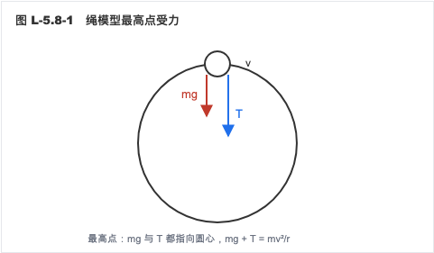
原理与公式
· 绳模型最高点：，T ≥ 0 ⇒ v_min = √(gr)
· 杆模型最高点：mg ± 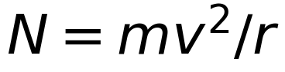，N 可向上 ⇒ 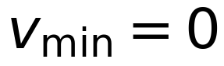
· 最低点（两种模型相同）：
适用条件：竖直面内圆周运动；绳不可伸长、杆可承受拉压。
易错边界
1. 杆模型也套 √(gr)
2. 最高点认为绳拉力向上
3. 用机械能守恒求最高点速度时忘记"能否通过"的判断
例题 1 · L1 基础
长 0.5 m 的绳系小球在竖直面内做圆周运动（g = 10）。求小球通过最高点的最小速度。
解析：绳模型最高点 T = 0 时速度最小：mg = mv²/r ⇒ v = √(gr) = √5 ≈ 2.24 m/s
陷阱：答 0。绳不能推，速度为 0 时重力大于所需向心力，球会掉下来。
变式：若绳长变为 1.25 m，最小速度多少？（√12.5 ≈ 3.54 m/s）
例题 2 · L2 常考
长 0.5 m 的绳系质量 0.5 kg 的小球，在竖直面内做圆周运动。小球通过最高点时速度 3 m/s（g = 10）。求此时绳的拉力。
解析：最高点 mg + T = mv²/r T = mv²/r − mg = 0.5 × 9/0.5 − 5 = 9 − 5 = 4 N（方向向下，指向圆心）
陷阱：写成 ，得 T = 14 N。最高点重力和拉力同向。
变式：若最高点速度为 √5 m/s，绳的拉力多大？（0，恰好通过）
例题 3 · L3 综合
长 0.5 m 的轻杆一端固定小球，另一端可绕水平轴转动，小球在竖直面内做圆周运动（g = 10）。 (1) 若最高点速度为 1 m/s，求杆对球的作用力； (2) 若最高点速度为 3 m/s，求杆对球的作用力； (3) 求杆对球作用力为零时的速度。
解析：
1. (1) v = 1 m/s 时，所需向心力
⇒ 杆提供支持力：mg − N = mv²/r ⇒ N = 5 − 1 = 4 N（方向向上）
2. (2) v = 3 m/s 时，所需向心力 = 9 N > mg ⇒ 杆提供拉力：mg + T = mv²/r ⇒ T = 4 N（方向向下）
3. (3) N = 0 ⇒ mg = mv²/r ⇒ v = √(gr) ≈ 2.24 m/s
陷阱：第 (1) 问直接套 ，得出 T = −4 N 却说"拉力向上"。负号意味着杆在推，不是拉。
变式：若最高点速度为 0，杆对球的作用力多大？（5 N，支持力，等于重力）
️ 限时挑战（90 秒）
① 绳模型最高点最小速度？② 判断：杆模型最高点速度可以为零。
答案：① √(gr) ② ✓
接下来做什么
你刚才做了 3 道自评题，先数一下对了几道：
· 3 道全对 → 这个考点你已经会了。直接做「例题 3」+ 它的变式；两题都对，就跳到下一个考点。
· 对 2 道 → 先读上面的「易错边界」，再做「例题 2」和「例题 3 的变式」。
· 对 0–1 道 → 从「原理与公式」开始，按顺序把例题 1、2、3 做完。
按年级的过关线：高一做到例题 1 就行｜高二做到例题 2｜高三要例题 3 和变式都对。
A-5.9 离心运动
力学 › 必修二 第5章 曲线运动 ｜ Ⅰ · 考频低 ｜ 前置 A-5.6 ｜ 关联 A-5.8
先猜：离心运动是因为物体受到了"离心力"吗？
30 秒概述
不存在"离心力"。离心运动的原因是提供的向心力不够——需要 mv²/r，实际只给到 F < mv²/r，物体就会越转越远。若向心力突然消失，物体沿切线做匀速直线运动。
30 秒自评
1. 离心运动是由于向心力不足造成的。
2. "离心力"是一种真实存在的力。
3. 洗衣机脱水利用了离心运动。
答案：1. ✓ 2. ✗（惯性系中不存在） 3. ✓
原理与公式
· 提供 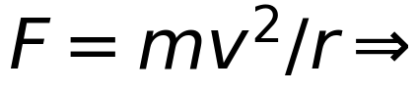 圆周运动
· 提供 F < mv²/r ⇒ 离心运动（半径变大）
· 提供 F = 0 ⇒ 沿切线飞出
· 提供 F > mv²/r ⇒ 向心运动（半径变小）
适用条件：用惯性参考系分析；"离心力"只在转动参考系中作为惯性力出现，中学不引入。
易错边界
1. 认为离心运动是"被甩出去"（其实是"没拉住"）
2. 认为速度越大越容易离心（真正决定的是 F 与 mv²/r 的大小关系）
3. 把"沿切线飞出"说成"沿半径飞出"
例题 1 · L1 基础
下列现象哪些属于离心运动：① 洗衣机脱水；② 汽车转弯时乘客向外倾；③ 卫星绕地球做圆周运动；④ 绳断后小球飞出。
解析：① ✓（水与衣服间附着力不足）② ✓（乘客惯性，身体保持直线运动）③ ✗（正常圆周运动）④ ✓（向心力消失，沿切线飞出）
陷阱：把③也算进去。匀速圆周运动是"提供的力恰好等于需要的力"，不是离心。
变式：离心运动一定是曲线运动吗？（不一定，向心力完全消失时是直线）
例题 2 · L2 常考
绳系小球在光滑水平面上做匀速圆周运动，绳突然断裂。小球此后如何运动？若绳是逐渐松弛的（转速减小），又如何？
解析：
1. 绳断 ⇒ 向心力消失 ⇒ 沿断裂瞬间的切线方向做匀速直线运动
2. 转速减小 ⇒ 需要的向心力减小 ⇒ 提供的拉力相对"过大" ⇒ 小球做向心运动（半径变小），不是离心
陷阱：认为"转速减小会甩出去"。需要向心力变小，反而会被拉近。
变式：若转速增大（绳未断），小球会怎样？（需要的向心力变大，绳拉力增大；若超出绳的承受力则断裂飞出）
例题 3 · L3 综合
汽车在水平弯道上转弯，半径 50 m，轮胎与路面动摩擦因数 0.6（g = 10）。 (1) 求安全通过的最大速度； (2) 若以 25 m/s 通过，汽车会怎样运动？ (3) 为什么雨天要减速慢行？
解析：
1. (1) v_max = √(μgr) = √300 ≈ 17.3 m/s
2. (2) 25 m/s 时需要的向心力 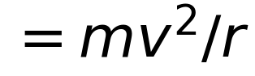，超过最大静摩擦 ⇒ 向心力不足 ⇒ 汽车做离心运动，向外侧滑出
3. (3) 雨天 μ 减小（约 0.3）⇒ v_max = √150 ≈ 12.2 m/s，限速必须降低
陷阱：(2) 认为"速度大只是转弯半径变大"。实际是轮胎抓不住地面，车会侧滑甚至甩尾。
变式：若弯道改为倾斜路面，能否提高通过速度？（能，重力分量参与提供向心力）
️ 限时挑战（90 秒）
① 离心运动的本质？② 判断：存在"离心力"这种真实的力。
答案：① 向心力不足 ② ✗
接下来做什么
你刚才做了 3 道自评题，先数一下对了几道：
· 3 道全对 → 这个考点你已经会了。直接做「例题 3」+ 它的变式；两题都对，就跳到下一个考点。
· 对 2 道 → 先读上面的「易错边界」，再做「例题 2」和「例题 3 的变式」。
· 对 0–1 道 → 从「原理与公式」开始，按顺序把例题 1、2、3 做完。
按年级的过关线：高一做到例题 1 就行｜高二做到例题 2｜高三要例题 3 和变式都对。

力学 · 单元五：万有引力与航天
A-6.1 开普勒三定律
力学 › 必修二 第6章 万有引力定律 ｜ Ⅰ · 考频中 ｜ 前置 A-5.6 ｜ 关联 A-6.2
先猜：行星离太阳越远，跑得越快还是越慢？
30 秒概述
开普勒用第谷的观测数据总结出三条规律：轨道是椭圆、面积速度不变、周期平方与半长轴立方成正比。第三条 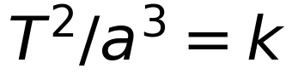 是解题主力——同一个中心天体的 k 相同，两个天体一比就能消掉。
30 秒自评
1. 行星绕太阳的轨道是圆。
2. 行星离太阳越近，线速度越大。
3. 对同一个中心天体，T²/a³ 是常数。
答案：1. ✗（椭圆，圆是特例） 2. ✓（近日点快、远日点慢） 3. ✓
原理与公式
· 第一定律：行星绕太阳运动的轨道是椭圆，太阳在其中一个焦点上
· 第二定律：对太阳的连线在相等时间内扫过相等面积 ⇒ 近日点快、远日点慢
· 第三定律：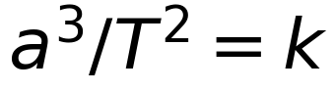（k 只与中心天体有关）
适用条件：绕同一中心天体；a 是椭圆半长轴（圆轨道时即半径）。
易错边界
1. 认为轨道是正圆
2. 认为"离太阳越远速度越大"
3. 不同中心天体之间直接套同一个 k
例题 1 · L1 基础
两颗行星绕太阳运动，轨道半长轴之比为 1 : 4。求它们的公转周期之比。
解析：由 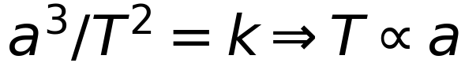^(3/2) T₁ : T₂ = 1^(3/2) : 4^(3/2) = 1 : 8
陷阱：用 T ∝ a 得 1 : 4。周期与半长轴的 3/2 次方成正比。
变式：若周期之比为 1 : 27，半长轴之比多少？（1 : 9）
例题 2 · L2 常考
地球绕太阳的轨道半长轴为 1 AU，周期 1 年。某小行星的半长轴为 4 AU。求它的公转周期。
解析：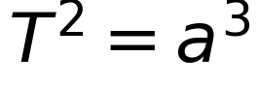（以 AU、年为单位时 k = 1） T = √(4³) = √64 = 8 年
陷阱：答 4 年。平方关系不能忘。
变式：若某彗星周期 27 年，它的半长轴多少？（9 AU）
例题 3 · L3 综合
某行星绕太阳运动的近日点到太阳距离为 r₁，远日点为 r₂。 (1) 求该行星在近日点和远日点的速度之比； (2) 若 r₁ : r₂ = 1 : 3，速度之比是多少？ (3) 行星在哪个位置加速度大？
解析：
1. 面积定律：近日点和远日点速度都垂直于半径，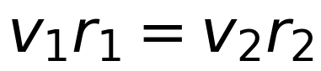（角动量守恒）
⇒ v₁ : v₂ = r₂ : r₁
2. r₁ : r₂ = 1 : 3 ⇒ v₁ : v₂ = 3 : 1
3. 加速度由万有引力提供：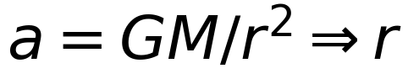 越小 a 越大 ⇒ 近日点加速度大
陷阱：认为"距离近所以速度小"。恰恰相反：近日点引力大、加速度大、速度也大。
变式：行星从近日点到远日点的过程中，速度如何变化？（一直减小）
️ 限时挑战（90 秒）
① 开普勒第三定律的表达式？② 同一轨道上，近日点和远日点哪个速度大？
答案：① ② 近日点
接下来做什么
你刚才做了 3 道自评题，先数一下对了几道：
· 3 道全对 → 这个考点你已经会了。直接做「例题 3」+ 它的变式；两题都对，就跳到下一个考点。
· 对 2 道 → 先读上面的「易错边界」，再做「例题 2」和「例题 3 的变式」。
· 对 0–1 道 → 从「原理与公式」开始，按顺序把例题 1、2、3 做完。
按年级的过关线：高一做到例题 1 就行｜高二做到例题 2｜高三要例题 3 和变式都对。
A-6.2 万有引力定律
力学 › 必修二 第6章 万有引力定律 ｜ Ⅱ · 考频高 ｜ 前置 A-6.1 ｜ 关联 A-6.3 ★
先猜：两个 1 kg 的铅球相距 1 m，它们之间的万有引力有多大？
30 秒概述
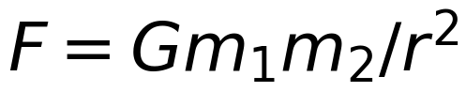，引力与质量的乘积成正比、与距离的平方成反比。G = 6.67×10⁻¹¹ N·m²/kg² 非常小，所以日常物体间的引力完全感觉不到；但天体质量巨大，引力就成了主角。
30 秒自评
1. 万有引力与两物体间距离的平方成反比。
2. 距离变为原来的 3 倍，引力变为原来的 1/9。
3. 万有引力只存在于天体之间。
答案：1. ✓ 2. ✓ 3. ✗（任何有质量的物体之间都有）
原理与公式
· ，G = 6.67×10⁻¹¹ N·m²/kg²
· 方向：沿两物体连线，相互吸引
· r 是两球心间的距离（均匀球体）；不是表面距离
适用条件：两物体可视为质点，或均匀球体（r 为球心距）。
易错边界
1. 把 r 当成"表面之间的距离"
2. 认为引力只与质量大的物体有关（其实是相互的，大小相等）
3. 忽略 G 的数量级，算出"两个人之间有几百牛"
例题 1 · L1 基础
两个质量均为 1 kg 的小球，球心相距 1 m。求它们之间的万有引力。
解析：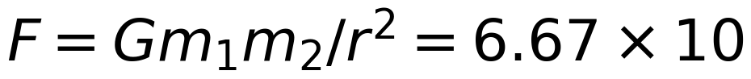⁻¹¹ × 1 × 1 / 1² = 6.67×10⁻¹¹ N
陷阱：算成"6.67×10⁻¹¹ 牛，约等于没有"是对的，但有的同学会把 G 记成 6.67×10¹¹，结果差 10²² 倍。
变式：若距离变为 0.1 m，引力多大？（6.67×10⁻⁹ N，增大 100 倍）
例题 2 · L2 常考
地球质量约 6.0×10²⁴ kg，半径 6.4×10⁶ m，G = 6.67×10⁻¹¹。估算地球表面的重力加速度。
解析：表面物体受的万有引力≈重力 ⁻¹¹ × 6.0×10²⁴ / (6.4×10⁶)² = 4.0×10¹⁴ / 4.1×10¹³ ≈ 9.8 m/s² ✓
陷阱：用 r = 地球表面到地心 = 半径，但有的同学误加上海拔高度。
变式：若地球半径不变、质量加倍，表面 g 变为多少？（19.6 m/s²）
例题 3 · L3 综合
某行星的质量是地球的 4 倍，半径是地球的 2 倍。 (1) 该行星表面的重力加速度是地球的几倍？ (2) 在该行星表面，质量 60 kg 的人受到的重力是多少？ (3) 若在该行星表面发射卫星，第一宇宙速度是地球的几倍？
解析：
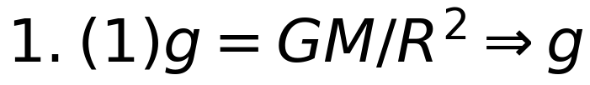星/g地 = (4/2²) = 1 倍（与地球相同）
2. (2) G = mg = 60 × 10 = 600 N（若地球 g 取 10）
3. (3) v = √(gR) ⇒ v星/v地 = √(1 × 2) = √2 倍
陷阱：第 (1) 问直接用 4/2 = 2 倍。半径要平方。
变式：若质量是 4 倍、半径也是 4 倍，g 是地球的几倍？（1/4）
️ 限时挑战（90 秒）
① 万有引力公式？② 距离加倍，引力变为原来的几分之几？
答案：① ② 1/4
接下来做什么
你刚才做了 3 道自评题，先数一下对了几道：
· 3 道全对 → 这个考点你已经会了。直接做「例题 3」+ 它的变式；两题都对，就跳到下一个考点。
· 对 2 道 → 先读上面的「易错边界」，再做「例题 2」和「例题 3 的变式」。
· 对 0–1 道 → 从「原理与公式」开始，按顺序把例题 1、2、3 做完。
按年级的过关线：高一做到例题 1 就行｜高二做到例题 2｜高三要例题 3 和变式都对。
A-6.3 万有引力与重力
力学 › 必修二 第6章 万有引力定律 ｜ Ⅱ · 考频中 ｜ 前置 A-6.2 ｜ 关联 A-6.4
先猜：物体在赤道上受到的重力，和它受到的万有引力一样大吗？
30 秒概述
万有引力有两个"去处"：一部分提供随地球自转的向心力，剩下的才是重力。因为自转向心力很小（约 0.34%），所以中学近似认为重力 ≈ 万有引力——这也是 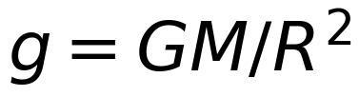 成立的原因。
30 秒自评
1. 地球表面的重力加速度 。
2. 离地面越高，重力加速度越小。
3. 赤道上的重力加速度比两极略大。
答案：1. ✓ 2. ✓ 3. ✗（赤道略小，因为部分引力提供向心力 + 半径略大）
原理与公式
· 表面：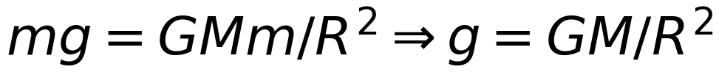
· 高处：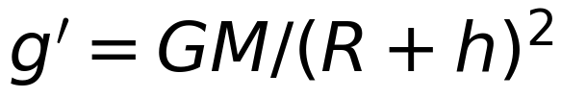 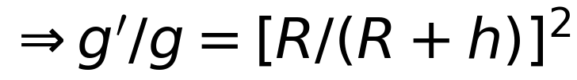
· 严格关系：万有引力 = 重力 + 随地球自转的向心力（向心力很小）
适用条件：忽略自转时 成立；精确计算需考虑纬度。
易错边界
1. 计算高处 g 时用 R 而不是 R + h
2. 认为"失重时重力消失"（重力仍在，只是视重变了）
3. 把 g 当成常数到处套（不同天体 g 不同）
例题 1 · L1 基础
地球半径 6.4×10⁶ m，表面重力加速度取 9.8 m/s²，G = 6.67×10⁻¹¹。估算地球质量。
解析：⁻¹¹ = 9.8 × 4.1×10¹³ / 6.67×10⁻¹¹ ≈ 6.0×10²⁴ kg
陷阱：忘记把 R 平方，得到 9.4×10¹⁷ kg。
变式：若已知 M 和 g，如何求 R？（R = √(GM/g)）
例题 2 · L2 常考
地球表面重力加速度为 g。求距地面高度等于地球半径处（h = R）的重力加速度。
解析：g′ = GM/(R+h)² = GM/(2R)² = (1/4)·GM/R² = g/4 ≈ 2.45 m/s²
陷阱：答 g/2。距离变为 2 倍，平方后是 1/4。
变式：h = 2R 处呢？（g/9）
例题 3 · L3 综合
地球赤道半径 6.4×10⁶ m，自转周期 24 h（8.64×10⁴ s）。 (1) 求赤道上物体随地球自转的向心加速度； (2) 与 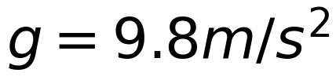 相比占多大比例？ (3) 由此说明"重力 ≈ 万有引力"是否合理。
解析：
0.034 m/s²
2. (2) 0.034/9.8 ≈ 0.35%
3. (3) 向心力只占万有引力的 0.35%，所以近似认为重力等于万有引力是合理的；但在精密测量（如卫星定轨）中必须区分
陷阱：(1) 用 时把 v 取成 7.9 km/s（那是近地卫星），地面物体的 v 只有约 465 m/s。
变式：当地球自转周期缩短到多少时，赤道物体"飘起来"？（约 1.4 h，此时 a = g）
️ 限时挑战（90 秒）
① 高 h 处的重力加速度公式？② 判断：失重时重力消失了。
答案：① ② ✗
接下来做什么
你刚才做了 3 道自评题，先数一下对了几道：
· 3 道全对 → 这个考点你已经会了。直接做「例题 3」+ 它的变式；两题都对，就跳到下一个考点。
· 对 2 道 → 先读上面的「易错边界」，再做「例题 2」和「例题 3 的变式」。
· 对 0–1 道 → 从「原理与公式」开始，按顺序把例题 1、2、3 做完。
按年级的过关线：高一做到例题 1 就行｜高二做到例题 2｜高三要例题 3 和变式都对。
A-6.4 天体质量与密度的估算
力学 › 必修二 第6章 万有引力定律 ｜ Ⅱ · 考频高 ｜ 前置 A-6.2 ｜ 关联 A-6.5 ★
先猜：只知道一颗卫星的轨道半径和周期，能算出中心天体的质量吗？
30 秒概述
能。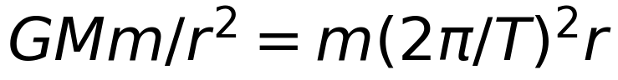 一整理，卫星质量 m 消掉，只剩 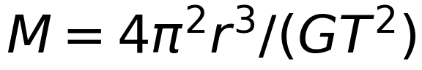。这就是"用卫星称量地球"的原理——只需观测，不用接触。
30 秒自评
1. 由卫星的轨道半径和周期可以求出中心天体的质量。
2. 求出的质量是卫星的质量。
3. 近地卫星的周期越短，中心天体密度越大。
答案：1. ✓ 2. ✗（是中心天体） 3. ✓
原理与公式
· 中心天体质量：
· 密度：
· 近地卫星（r ≈ R）：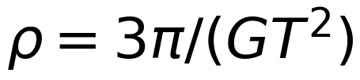
适用条件：卫星绕中心天体做匀速圆周运动；r 是轨道半径（不是高度）。
易错边界
1. 把 r 写成高度 h（应为 R + h）
2. 求出的 M 当成卫星质量
3. 密度公式中 r 与 R 混用（近地时才相等）
例题 1 · L1 基础
某卫星绕地球做匀速圆周运动，轨道半径 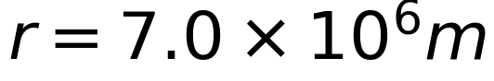，周期 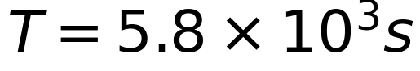，G = 6.67×10⁻¹¹。求地球质量。
解析：M = 4π²r³/(GT²) = 4 × 9.87 × (7.0×10⁶)³ / (6.67×10⁻¹¹ × (5.8×10³)²) ≈ 4×9.87×3.43×10²⁰ / (6.67×10⁻¹¹ × 3.36×10⁷) ≈ 1.35×10²² / 2.24×10⁻³ ≈ 6.0×10²⁴ kg ✓
陷阱：把 r 取成高度 6×10⁵ m（应为 R + h）。
变式：若周期加倍，求出的质量变大还是变小？（变小，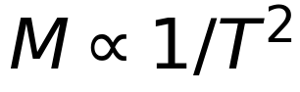，但真实质量不变——说明数据不自洽）
例题 2 · L2 常考
近地卫星绕地球运行的周期约 85 min（5.1×10³ s），地球半径 6.4×10⁶ m，G = 6.67×10⁻¹¹。 (1) 求地球质量； (2) 求地球平均密度。
解析：
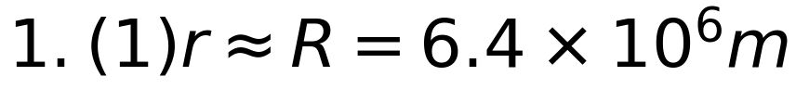
⁻¹¹×2.6×10⁷) ≈ 6.0×10²⁴ kg
⁻¹¹ × 2.6×10⁷) ≈ 5.4×10³ kg/m³
陷阱：密度算成 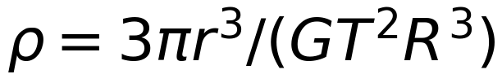 时把 r 和 R 都代入不同值，忘记近地时 r = R。
变式：若某行星近地卫星周期是地球的 2 倍，其密度是地球的几分之几？（1/4）
例题 3 · L3 综合
某探测器绕火星做匀速圆周运动，轨道半径 r，周期 T；火星半径 R。 (1) 求火星质量； (2) 求火星表面重力加速度； (3) 若测得 T 和 r，能否求火星的第一宇宙速度？
解析：
1. (1) M = 4π²r³/(GT²)
3. (3) 能。v₁ = √(GM/R) = √(4π²r³/(T²R)) = (2πr/T)·√(r/R)
陷阱：第 (2) 问把 r 当成火星半径（r 是轨道半径，通常大于 R）。
变式：若探测器轨道半径趋近火星半径，T 趋近多少？（近地周期 T = 2π√(R³/GM)）
️ 限时挑战（90 秒）
① 中心天体质量公式？② 近地卫星的密度公式？
答案：① ②
接下来做什么
你刚才做了 3 道自评题，先数一下对了几道：
· 3 道全对 → 这个考点你已经会了。直接做「例题 3」+ 它的变式；两题都对，就跳到下一个考点。
· 对 2 道 → 先读上面的「易错边界」，再做「例题 2」和「例题 3 的变式」。
· 对 0–1 道 → 从「原理与公式」开始，按顺序把例题 1、2、3 做完。
按年级的过关线：高一做到例题 1 就行｜高二做到例题 2｜高三要例题 3 和变式都对。
A-6.5 卫星的运行规律
力学 › 必修二 第6章 万有引力定律 ｜ Ⅱ · 考频高 ｜ 前置 A-6.4 ｜ 关联 A-6.7、A-6.8 ★
先猜：卫星的轨道半径越大，运行速度越大还是越小？
30 秒概述
"越高越慢"。由 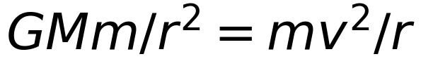 得 v = √(GM/r)：半径越大，速度越小、周期越长、加速度越小。记住这一条"反向关系"，卫星比较题几乎不用算。
30 秒自评
1. 卫星轨道半径越大，线速度越小。
2. 卫星轨道半径越大，周期越长。
3. 卫星的质量越大，运行速度越大。
答案：1. ✓ 2. ✓ 3. ✗（v 与卫星质量无关）
原理与公式
· v = √(GM/r)、ω = √(GM/r³)、T = 2π√(r³/GM)、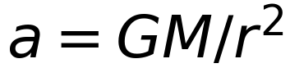
· 全部由 推出
· 规律：r 越大 ⇒ v 越小、ω 越小、T 越大、a 越小
适用条件：卫星做匀速圆周运动；r 为轨道半径（中心天体半径 + 高度）。
易错边界
1. 认为"发射越高越费力，所以运行越快"（发射费力 ≠ 运行快）
2. 把"发射速度"与"运行速度"混为一谈
3. 认为卫星质量影响速度
例题 1 · L1 基础
某卫星轨道半径是另一颗卫星的 4 倍。求两者线速度之比和周期之比。
解析： v ∝ 1/√r ⇒ v₁ : v₂ = 1 : √4 = 1 : 2 T ∝ r^(3/2) ⇒ T₁ : T₂ = 1 : 4^(3/2) = 1 : 8
陷阱：周期用 T ∝ r 得 1:4。是 3/2 次方。
变式：向心加速度之比？（1 : 16）
例题 2 · L2 常考
近地卫星的线速度约 7.9 km/s，周期约 85 min。求轨道半径为地球半径 4 倍（r = 4R）的卫星的线速度和周期。
解析：
1. v = v₀/√4 = 7.9/2 ≈ 3.95 km/s
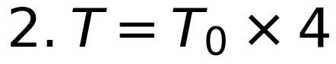^(3/2) = 85 × 8 ≈ 680 min ≈ 11.3 h
陷阱：用 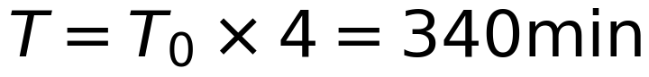。
变式：该卫星的向心加速度是近地卫星的几分之几？（1/16）
例题 3 · L3 综合
"天宫"空间站在离地约 400 km 的轨道上运行，地球半径 6400 km，近地卫星周期 85 min。 (1) 求空间站的周期； (2) 求空间站的线速度（近地卫星 7.9 km/s）； (3) 舱内航天员为什么处于"完全失重"状态？
解析：
1. (1) r = 6400 + 400 = 6800 km，r/R = 6800/6400 ≈ 1.0625
T = 85 × 1.0625^(3/2) ≈ 85 × 1.095 ≈ 93 min
2. (2) v = 7.9/√1.0625 ≈ 7.66 km/s
3. (3) 航天员与空间站一起绕地飞行，加速度都等于该处的重力加速度 ⇒ 相互间无压力 ⇒ 完全失重
陷阱：第 (1) 问用 r = 400 km 除以 R 的比例，或直接用 85 min 不变。
变式：若空间站轨道升高到 1000 km，周期如何变化？（变长）
️ 限时挑战（90 秒）
① 卫星速度与轨道半径的关系？② 判断：卫星质量越大，运行速度越大。
答案：① v = √(GM/r) ② ✗
接下来做什么
你刚才做了 3 道自评题，先数一下对了几道：
· 3 道全对 → 这个考点你已经会了。直接做「例题 3」+ 它的变式；两题都对，就跳到下一个考点。
· 对 2 道 → 先读上面的「易错边界」，再做「例题 2」和「例题 3 的变式」。
· 对 0–1 道 → 从「原理与公式」开始，按顺序把例题 1、2、3 做完。
按年级的过关线：高一做到例题 1 就行｜高二做到例题 2｜高三要例题 3 和变式都对。
A-6.6 三个宇宙速度
力学 › 必修二 第6章 万有引力定律 ｜ Ⅱ · 考频中 ｜ 前置 A-6.5 ｜ 关联 A-6.7
先猜：第一宇宙速度 7.9 km/s，是"发射速度"还是"运行速度"？
30 秒概述
三个宇宙速度是发射速度的门槛：7.9 km/s 能成为地球卫星，11.2 km/s 能脱离地球，16.7 km/s 能脱离太阳系。第一宇宙速度同时也是近地卫星的运行速度——这是它唯一"发射=运行"的情形。
30 秒自评
1. 第一宇宙速度是 7.9 km/s。
2. 发射速度达到 11.2 km/s，物体可以脱离地球。
3. 第一宇宙速度就是卫星在任意轨道上的运行速度。
答案：1. ✓ 2. ✓ 3. ✗（只是近地圆轨道的运行速度）
原理与公式
· 第一宇宙速度：v₁ = √(GM/R) = √(gR) ≈ 7.9 km/s（近地圆轨道）
· 第二宇宙速度：11.2 km/s（脱离地球）
· 第三宇宙速度：16.7 km/s（脱离太阳系）
· 任意天体：v₁ = √(gR)
适用条件：从地球表面发射；忽略自转与空气阻力。
易错边界
1. 认为第一宇宙速度对应所有轨道
2. 混淆"发射速度"与"运行速度"（发射越高，需要越大发射速度，但运行速度反而越小）
3. 认为达到 7.9 km/s 就能"飞出地球"
例题 1 · L1 基础
已知地球半径 6.4×10⁶ m，g 取 9.8 m/s²。求第一宇宙速度。
解析：v₁ = √(gR) = √(9.8 × 6.4×10⁶) = √(6.27×10⁷) ≈ 7.9×10³ m/s
陷阱：用 v = √(2gR) = 11.2 km/s——那是第二宇宙速度（逃逸速度）。
变式：若地球半径不变、质量加倍，第一宇宙速度变为多少？（×√2 ≈ 11.2 km/s）
例题 2 · L2 常考
月球表面重力加速度约 1.6 m/s²，半径 1.74×10⁶ m。求月球的第一宇宙速度。
解析：v = √(g月R月) = √(1.6 × 1.74×10⁶) = √(2.78×10⁶) ≈ 1.67×10³ m/s ≈ 1.7 km/s
陷阱：直接用 7.9 km/s 乘 g 的比例。
变式：在月球上发射月球卫星，所需速度比地球小多少倍？（约 4.7 倍）
例题 3 · L3 综合
某探测器从地球发射，要到达火星。 (1) 发射速度至少要多大才能脱离地球？ (2) 若发射速度为 7.9 km/s，探测器能到达火星吗？ (3) 为什么说"发射速度越大，卫星运行轨道越高、运行速度反而越小"？
解析：
1. (1) 脱离地球需达到第二宇宙速度 11.2 km/s
2. (2) 不能。7.9 km/s 只能成为地球卫星（近地圆轨道），无法脱离地球引力
3. (3) 发射速度大 ⇒ 进入更高轨道 ⇒ 由 v = √(GM/r)，r 越大运行速度越小。"发射难"与"跑得快"是两回事
陷阱：认为"速度越大，卫星飞得越快"。高轨卫星"跑得慢"，只是"爬得高"。
变式：若探测器要飞出太阳系，发射速度至少多少？（16.7 km/s）
️ 限时挑战（90 秒）
① 第一宇宙速度的值？② 判断：11.2 km/s 是脱离太阳系的速度。
答案：① 7.9 km/s ② ✗（是脱离地球；16.7 才是脱离太阳系）
接下来做什么
你刚才做了 3 道自评题，先数一下对了几道：
· 3 道全对 → 这个考点你已经会了。直接做「例题 3」+ 它的变式；两题都对，就跳到下一个考点。
· 对 2 道 → 先读上面的「易错边界」，再做「例题 2」和「例题 3 的变式」。
· 对 0–1 道 → 从「原理与公式」开始，按顺序把例题 1、2、3 做完。
按年级的过关线：高一做到例题 1 就行｜高二做到例题 2｜高三要例题 3 和变式都对。
A-6.7 同步卫星
力学 › 必修二 第6章 万有引力定律 ｜ Ⅱ · 考频中 ｜ 前置 A-6.5 ｜ 关联 A-6.8
先猜：同步卫星可以定点在上海上空吗？
30 秒概述
同步卫星有三个"定"：定周期（24 h）、定高度（约 3.6×10⁴ km）、定位置（赤道上空某点）。所以它相对地面静止——但只能在赤道上空，不能定点在上海。
30 秒自评
1. 同步卫星的周期是 24 h。
2. 同步卫星可以定点在北京上空。
3. 同步卫星的线速度约为 3.1 km/s。
答案：1. ✓ 2. ✗（必须在赤道上空） 3. ✓
原理与公式
· T = 24 h ⇒ r = ∛(GMT²/4π²) ≈ 4.2×10⁷ m，h = r − R ≈ 3.6×10⁴ km
· v = 2πr/T ≈ 3.1 km/s
· 三定：定周期、定高度、定轨道平面（赤道）
适用条件：地球同步（相对地面静止）；必须是赤道轨道。
易错边界
1. 认为可以定点在任意城市上空
2. 把同步卫星速度算成 7.9 km/s
3. 认为同步卫星"不受重力"（它受重力，正是重力提供向心力）
例题 1 · L1 基础
同步卫星的周期 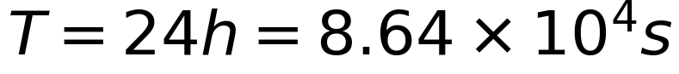，地球质量 6.0×10²⁴ kg，G = 6.67×10⁻¹¹。估算同步卫星的轨道半径（数量级即可）。
解析：⁻¹¹ × 6.0×10²⁴ × (8.64×10⁴)² / (4×9.87) = 6.67×10⁻¹¹ × 6.0×10²⁴ × 7.46×10⁹ / 39.5 ≈ 7.55×10²² r ≈ 4.2×10⁷ m
陷阱：把 r 当成高度 3.6×10⁴ km（那是 r − R）。
变式：同步卫星的向心加速度约为多少？（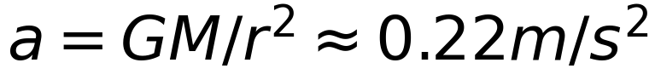）
例题 2 · L2 常考
比较同步卫星与近地卫星：周期、线速度、向心加速度、角速度的大小关系。
解析：
1. 同步卫星 r 大（4.2×10⁷ m vs 6.4×10⁶ m）
2. 由"越高越慢"：T 大、v 小、a 小、ω 小
· T：24 h > 85 min
· v：3.1 km/s < 7.9 km/s
· a：0.22 < 9.8 m/s²
· ω：小
陷阱：认为同步卫星"更快"（因为它"跟着地球转"）。它慢得多。
变式：同步卫星的角速度与地球自转角速度什么关系？（相等，这正是"同步"的含义）
例题 3 · L3 综合
(1) 为什么同步卫星必须定点在赤道上空？ (2) 若把同步卫星"挪"到上海上空，它会怎样运动？ (3) 我国的"北斗"系统中，有的卫星是同步卫星，有的不是，为什么？
解析：
1. (1) 同步卫星的向心力必须指向地心，且轨道平面必须通过地心；只有赤道平面满足"相对地面静止"
2. (2) 若强行放在上海上空，向心力方向指向地轴而非地心，万有引力无法全部提供向心力 ⇒ 卫星无法保持相对静止，会漂移
3. (3) 同步轨道资源有限且覆盖高纬度效果差，北斗采用"地球静止轨道 + 倾斜同步轨道 + 中圆轨道"混合星座，兼顾覆盖与精度
陷阱：认为"同步就是和地球同步转，放哪儿都行"。
变式：为什么高纬度地区用同步卫星覆盖效果差？（同步卫星在赤道上空，高纬度处视线仰角很低）
️ 限时挑战（90 秒）
① 同步卫星的三定？② 判断：同步卫星可以定点在上海。
答案：① 定周期、定高度、定赤道平面 ② ✗
接下来做什么
你刚才做了 3 道自评题，先数一下对了几道：
· 3 道全对 → 这个考点你已经会了。直接做「例题 3」+ 它的变式；两题都对，就跳到下一个考点。
· 对 2 道 → 先读上面的「易错边界」，再做「例题 2」和「例题 3 的变式」。
· 对 0–1 道 → 从「原理与公式」开始，按顺序把例题 1、2、3 做完。
按年级的过关线：高一做到例题 1 就行｜高二做到例题 2｜高三要例题 3 和变式都对。
A-6.8 变轨与追及
力学 › 必修二 第6章 万有引力定律 ｜ Ⅱ · 考频高 ｜ 前置 A-6.5 ｜ 关联 A-6.7 ★
先猜：卫星要"追上"前面的卫星，是加速还是减速？
30 秒概述
变轨的本质是改变速度：加速 ⇒ 需要的向心力变大 ⇒ 万有引力不够 ⇒ 做离心运动 ⇒ 进入更高轨道；减速则相反。所以"加速升轨、减速降轨"。
但要注意：升到高轨后运行速度反而变小，所以"加速追不上前星"——追及要减速降轨，靠更短的周期绕到前面。
30 秒自评
1. 卫星加速后会进入更高的轨道。
2. 高轨道的卫星运行速度比低轨道小。
3. 同轨道上要追上前面的卫星，应该加速。
答案：1. ✓ 2. ✓ 3. ✗（加速会升轨，反而更慢）
原理与公式
· 加速：v 增大 ⇒ mv²/r > GMm/r² ⇒ 离心，轨道升高
· 减速：向心，轨道降低
· 同一轨道：v = √(GM/r) 固定；变轨后在新轨道重新满足该式
适用条件：只考虑两次点火之间的短暂过程；忽略空气阻力。
易错边界
1. 认为"加速就能追上"
2. 认为变轨后速度保持不变
3. 混淆"轨道速度"与"变轨瞬间的速度"
例题 1 · L1 基础
卫星在低轨道运行，要进入更高的圆轨道，应加速还是减速？进入高轨后，它的运行速度比原来大还是小？
解析：
1. 加速 ⇒ 万有引力不足以提供所需向心力 ⇒ 做离心运动 ⇒ 轨道升高
2. 进入高轨后，由 v = √(GM/r)，r 变大 ⇒ 运行速度变小
陷阱：认为"加速后速度就变大了"。加速只发生在变轨瞬间，稳定后反而更慢。
变式：若要降到低轨道，应如何操作？（减速）
例题 2 · L2 常考
卫星从低圆轨道 1 变到高圆轨道 3，中间经过椭圆转移轨道 2。 (1) 在轨道 1 上应加速还是减速？ (2) 到达轨道 3 时又应加速还是减速？ (3) 比较轨道 1、2、3 上同一点的速度大小。
解析：
1. (1) 在轨道 1 上加速，进入椭圆轨道 2（近地点）
2. (2) 到达远地点（与轨道 3 相切）时再加速，使轨道变为圆
3. (3) 近地点：v₂ > v₁；远地点：v₂ < v₃ ⇒ 同一点处 v₂ 与 v₁、v₃ 的关系要分别比较
陷阱：认为"一次加速就能到高轨"。从低轨到高轨需要两次加速（霍曼转移）。
变式：若在远地点减速，会发生什么？（轨道降低，可能坠入大气层）
例题 3 · L3 综合
空间站与飞船在同一轨道上，飞船在空间站后方一定距离。 (1) 飞船若直接加速，能追上空间站吗？ (2) 正确做法是什么？ (3) 用公式说明原因。
解析：
1. (1) 不能。加速后飞船做离心运动，轨道升高、周期变长，反而落后更多
2. (2) 正确做法：先减速降轨，在低轨道上以更短周期运行，绕到空间站前方后，再加速升轨完成对接
3. (3) T = 2π√(r³/GM)：低轨 r 小 ⇒ T 小 ⇒ 角速度大 ⇒ 能"绕到前面"
陷阱：直觉认为"追就要加速"。在轨道力学里，加速=升轨=变慢，"刹车才能追上"。
变式：若飞船与空间站相距较远，需要多次变轨吗？（一般需要多次轨道调整）
️ 限时挑战（90 秒）
① 加速后卫星轨道如何变化？② 判断：同轨道追及应加速。
答案：① 升高 ② ✗（应减速降轨）
接下来做什么
你刚才做了 3 道自评题，先数一下对了几道：
· 3 道全对 → 这个考点你已经会了。直接做「例题 3」+ 它的变式；两题都对，就跳到下一个考点。
· 对 2 道 → 先读上面的「易错边界」，再做「例题 2」和「例题 3 的变式」。
· 对 0–1 道 → 从「原理与公式」开始，按顺序把例题 1、2、3 做完。
按年级的过关线：高一做到例题 1 就行｜高二做到例题 2｜高三要例题 3 和变式都对。

力学 · 单元六：机械能
A-7.1 功
力学 › 必修二 第7章 机械能守恒定律 ｜ Ⅱ · 考频中 ｜ 前置 A-4.2 ｜ 关联 A-7.3
先猜：提着水桶在水平路面上匀速走 10 m，你对水桶做了功吗？
30 秒概述
功 = 力 × 沿力方向的位移：W = Flcosα。所以"用力"不等于"做功"——力与位移垂直时，做功为零。正功使动能增加，负功使动能减少。
30 秒自评
1. 功的计算式是 W = Flcosα。
2. 力与位移垂直时，这个力不做功。
3. 摩擦力一定做负功。
答案：1. ✓ 2. ✓ 3. ✗（可以是动力，做正功）
原理与公式
· W = Flcosα（α 为力与位移的夹角）
· 正功：α < 90°；不做功：α = 90°；负功：α > 90°
· 总功 = 各力做功的代数和 = 合力做的功
· 重力做功：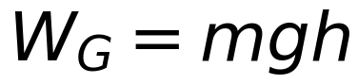（只与高度差有关）
适用条件：恒力做功；变力需用动能定理或图像面积求。
易错边界
1. 把"用力"当"做功"（提水桶水平走，支持力不做功）
2. 算摩擦力做功时忘记乘 cos180°（应为负）
3. 重力做功与路径无关，但与"高度差"有关，不是"路程"
例题 1 · L1 基础
用 10 N 的力拉物体，力与水平方向成 37°，物体沿水平方向移动 5 m。求拉力做的功。
解析：W = Flcos37° = 10 × 5 × 0.8 = 40 J
陷阱：用 10 × 5 = 50 J，忽略了力的方向。
变式：若力与位移成 120°，做功多少？（−25 J，负功）
例题 2 · L2 常考
质量 2 kg 的物体沿倾角 37° 的斜面下滑 5 m（斜面长），动摩擦因数 0.5（g = 10）。求重力、支持力、摩擦力各做多少功。
解析：
1. 重力：W_G = mgh = 2 × 10 × (5 × 0.6) = 60 J
2. 支持力：与位移垂直 ⇒ 0 J
3. 摩擦力：f = μmg cos37° = 0.5 × 16 = 8 N
W_f = −f·l = −8 × 5 = −40 J
陷阱：摩擦力用 μmg = 10 N（斜面正压力是 mg cosθ）。
变式：合外力做的功是多少？（60 − 40 = 20 J）
例题 3 · L3 综合
质量 2 kg 的物体在水平面上，受水平拉力作用前进 6 m，撤去拉力后又滑行 3 m 停下。已知全程摩擦力恒为 4 N（g = 10）。 (1) 全程摩擦力做的功； (2) 拉力多大； (3) 撤去拉力时物体的速度。
解析：
1. 总位移 = 6 + 3 = 9 m ⇒ W_f = −4 × 9 = −36 J
2. 初末都静止 ⇒ 合功必为零 ⇒ W_F = 36 J ⇒ F = 36/6 = 6 N
3. 前 6 m：W合 = (6 − 4) × 6 = 12 J = ½ × 2 × v² ⇒ v = √12 ≈ 3.5 m/s
校验：撤去后 3 m，摩擦做功 −12 J，恰好把动能耗尽 ✓
陷阱：直接算"60 − 36 = 24 J"就交卷。凡是"停下"的题，合功必为零——这是最好用的自检。
变式：若拉力为 6 N、总位移 9 m，末动能多少？（0，恰好停下）
️ 限时挑战（90 秒）
① 功的公式？② 判断：支持力一定不做功。
答案：① W = Flcosα ② ✗（斜面上下滑时支持力不做功，但电梯支持力做功）
接下来做什么
你刚才做了 3 道自评题，先数一下对了几道：
· 3 道全对 → 这个考点你已经会了。直接做「例题 3」+ 它的变式；两题都对，就跳到下一个考点。
· 对 2 道 → 先读上面的「易错边界」，再做「例题 2」和「例题 3 的变式」。
· 对 0–1 道 → 从「原理与公式」开始，按顺序把例题 1、2、3 做完。
按年级的过关线：高一做到例题 1 就行｜高二做到例题 2｜高三要例题 3 和变式都对。
A-7.2 功率与机车启动
力学 › 必修二 第7章 机械能守恒定律 ｜ Ⅱ · 考频高 ｜ 前置 A-7.1 ｜ 关联 A-7.3 ★
先猜：汽车以恒定功率启动，加速度是越来越大还是越来越小？
30 秒概述
功率是"做功的快慢"：P = W/t（平均）、P = Fv（瞬时）。机车启动有两种：恒定功率启动（加速度越来越小，速度趋近最大值）和恒定牵引力启动（先匀加速，功率达到额定后转恒功率）。
30 秒自评
1. 瞬时功率 P = Fv。
2. 汽车以恒定功率启动时，加速度逐渐减小。
3. 汽车速度最大时，牵引力大于阻力。
答案：1. ✓ 2. ✓ 3. ✗（牵引力等于阻力，加速度为零）
原理与公式
· P = W/t（平均功率）、P = Fv cosα（瞬时功率）
· 最大速度：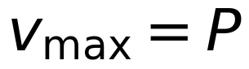额/f（阻力）
· 恒定功率启动：v↑ ⇒ F = P/v↓ ⇒ a = (F−f)/m ↓ ⇒ 最终 a = 0，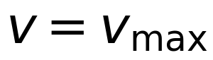
· 恒定牵引力启动：先匀加速到 P = P额，之后转恒功率
适用条件：机车功率不超过额定功率；阻力恒定。
易错边界
1. 认为"功率大速度就一定大"（还要看牵引力）
2. 恒定功率启动当成匀加速
3. 求最大速度时忘记"牵引力 = 阻力"
例题 1 · L1 基础
起重机把质量 1000 kg 的货物匀速提升 20 m，用时 10 s（g = 10）。求起重机的平均功率。
解析：
2. P = W/t = 2×10⁵/10 = 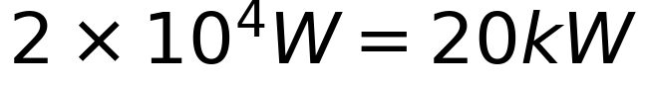
陷阱：用 P = Fv 时把 v 取成 0（初速度）或忘记匀速时 F = mg。
变式：若 5 s 内提升同样高度，平均功率多少？（40 kW）
例题 2 · L2 常考
汽车额定功率 60 kW，行驶中所受阻力恒为 2000 N。求汽车能达到的最大速度。
解析：速度最大时，牵引力 = 阻力 ⇒ F = f = 2000 N v_max = P/F = 60000/2000 = 30 m/s = 108 km/h
陷阱：用 v = P/(f + ma) 却令 a = 0 后又忘记单位换算。
变式：若阻力增大到 3000 N，最大速度多少？（20 m/s）
例题 3 · L3 综合
质量 2×10³ kg 的汽车以恒定功率 60 kW 启动，阻力恒为 2000 N（g = 10）。 (1) 求最大速度； (2) 求速度为 10 m/s 时的加速度； (3) 定性说明加速度如何变化。
解析：
1. (1) v_max = P/f = 60000/2000 = 30 m/s
2. (2) v = 10 m/s 时，牵引力 F = P/v = 6000 N
a = (F − f)/m = (6000 − 2000)/2000 = 2 m/s²
3. (3) v 增大 ⇒ F = P/v 减小 ⇒ a 减小；当 v = 30 m/s 时 a = 0，此后匀速
陷阱：第 (2) 问用 a = P/(mv) 直接算，忘记减去阻力项。
变式：速度 20 m/s 时加速度多大？（）
️ 限时挑战（90 秒）
① 最大速度的表达式？② 判断：恒定功率启动是匀加速运动。
答案：① 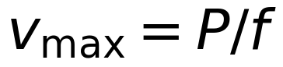 ② ✗（加速度逐渐减小）
接下来做什么
你刚才做了 3 道自评题，先数一下对了几道：
· 3 道全对 → 这个考点你已经会了。直接做「例题 3」+ 它的变式；两题都对，就跳到下一个考点。
· 对 2 道 → 先读上面的「易错边界」，再做「例题 2」和「例题 3 的变式」。
· 对 0–1 道 → 从「原理与公式」开始，按顺序把例题 1、2、3 做完。
按年级的过关线：高一做到例题 1 就行｜高二做到例题 2｜高三要例题 3 和变式都对。
A-7.3 动能定理
力学 › 必修二 第7章 机械能守恒定律 ｜ Ⅱ · 考频高 ｜ 前置 A-7.1 ｜ 关联 A-7.5 ★
先猜：动能定理只能用于恒力做功吗？
30 秒概述
W合 = ΔEk = ½mv² − ½mv₀²。它的威力在于：不关心过程细节，只看初末状态和总功。所以变力、曲线、多过程都能用——这也是它比牛顿定律更"高级"的地方。
30 秒自评
1. 动能定理对变力做功也成立。
2. 合外力做正功，动能增加。
3. 动能定理只能用于直线运动。
答案：1. ✓ 2. ✓ 3. ✗（曲线运动也适用）
原理与公式
· W合 = ½mv² − ½mv₀²
· 动能：Ek = ½mv²（标量，恒为正）
· 变力做功：用动能定理反求（W = ΔEk）
适用条件：惯性参考系；对所有运动形式成立（恒力、变力、曲线均可）。
易错边界
1. 只算某个力的功，忘记"合"功
2. 动能变化写成"末动能"（漏减初动能）
3. 用动能定理时把"路程"当"位移"
例题 1 · L1 基础
质量 2 kg 的物体以 10 m/s 在水平面上滑行，经 25 m 停下。求摩擦力大小。
解析：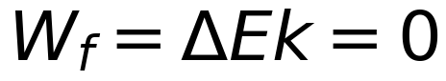 − ½×2×100 = −100 J f = 100/25 = 4 N
陷阱：先求 a 再求 f 也对，但多一步；用动能定理一步到位。
变式：若滑行 50 m 停下，摩擦力多大？（2 N）
例题 2 · L2 常考
质量 2 kg 的物体从高 3 m、长 5 m 的斜面顶端由静止滑下，动摩擦因数 0.25（g = 10）。求到达底端的速度。
解析：
1. 重力做功：mgh = 2 × 10 × 3 = 60 J
2. 斜面倾角余弦：cosθ = 4/5 = 0.8（3-4-5 三角形）
摩擦力 f = μmg cosθ = 0.25 × 20 × 0.8 = 4 N ⇒ W_f = −4 × 5 = −20 J
3. W合 = 60 − 20 = 40 J = ½ × 2 × v² ⇒ v = √40 ≈ 6.3 m/s
陷阱：用 μmg = 5 N 算摩擦（斜面正压力是 mg cosθ），或用斜面长 5 m 当高度。
变式：若斜面光滑，到达底端速度多少？（√60 ≈ 7.7 m/s）
例题 3 · L3 综合
质量 1 kg 的滑块从高 2 m 的光滑斜面滑下，进入长 4 m 的粗糙水平面（μ = 0.2），然后压缩弹簧（k = 200 N/m，g = 10）。求弹簧的最大压缩量。
解析：
1. 斜面：mgh = 20 J 全部转为动能
2. 水平面摩擦：
3. 剩余动能：20 − 8 = 12 J
4. 压缩弹簧：½ 0.35 m
陷阱：第 4 步用 mg x 代替弹簧势能，或用 v 而不是动能。
变式：若水平面长 6 m，滑块能否到达弹簧？（摩擦做功 12 J < 20 J，能；剩余 8 J）
️ 限时挑战（90 秒）
① 动能定理的表达式？② 判断：动能定理只适用于恒力。
答案：① W合 = ΔEk ② ✗（变力也适用）
接下来做什么
你刚才做了 3 道自评题，先数一下对了几道：
· 3 道全对 → 这个考点你已经会了。直接做「例题 3」+ 它的变式；两题都对，就跳到下一个考点。
· 对 2 道 → 先读上面的「易错边界」，再做「例题 2」和「例题 3 的变式」。
· 对 0–1 道 → 从「原理与公式」开始，按顺序把例题 1、2、3 做完。
按年级的过关线：高一做到例题 1 就行｜高二做到例题 2｜高三要例题 3 和变式都对。
A-7.4 重力势能
力学 › 必修二 第7章 机械能守恒定律 ｜ Ⅱ · 考频中 ｜ 前置 A-7.1 ｜ 关联 A-7.5
先猜：同一本书放在桌上和放在地上，重力势能一样吗？
30 秒概述
Ep = mgh，h 是相对零势能面的高度。所以重力势能的大小依赖于你选哪里为零——但两点之间的高度差是客观的，重力做的功也是客观的。
30 秒自评
1. 重力势能的表达式是 Ep = mgh。
2. 重力势能的大小与零势能面的选择有关。
3. 重力做正功时，重力势能增加。
答案：1. ✓ 2. ✓ 3. ✗（重力做正功，势能减少）
原理与公式
· Ep = mgh（h 相对零势能面）
· 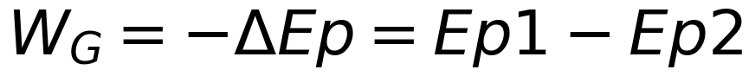
· 重力做功只与高度差有关，与路径无关
适用条件：重力势能属于"物体与地球"系统；零势能面可任选，但同一题中必须统一。
易错边界
1. 认为"高度越高势能一定越大"（还要看零势能面）
2. 重力做正功却写"势能增加"（应减少）
3. 把 h 取成"到地面的距离"（零势能面不在必须地面）
例题 1 · L1 基础
质量 2 kg 的物体从 h = 1 m 处被提升到 h = 6 m（g = 10，地面为零势能面）。求重力势能的变化量和重力做的功。
解析：
1. ΔEp = mgΔh = 2 × 10 × 5 = 100 J（增加）
2. W_G = −ΔEp = −100 J（重力做负功）
陷阱：把 ∆h 算成 6 + 1 = 7 m。
变式：若下落同样高度，重力做功多少？（+100 J）
例题 2 · L2 常考
质量 2 kg 的物体沿倾角 37° 的斜面下滑 5 m（斜面长，g = 10）。求重力势能的变化。
解析：下降高度 Δh = 5 sin37° = 3 m ΔEp = −mgΔh = −2 × 10 × 3 = −60 J（减少 60 J）
陷阱：用斜面长 5 m 当高度，得 −100 J。
变式：若沿斜面向上滑 5 m，势能变化？（+60 J）
例题 3 · L3 综合
质量 1 kg 的物体在离桌面 0.5 m 处，桌面离地 0.8 m（g = 10）。 (1) 以桌面为零势能面，求物体的重力势能； (2) 以地面为零势能面，求物体的重力势能； (3) 物体落到桌面时，两种情况下重力势能的变化量是否相同？
解析：
1. (1) h = 0.5 m ⇒ Ep = 1 × 10 × 0.5 = 5 J
2. (2) h = 0.5 + 0.8 = 1.3 m ⇒ Ep = 13 J
3. (3) 变化量 ΔEp = −mg × 0.5 = −5 J，两种情形相同（变化量与零势能面无关）
陷阱：(3) 认为"零势能面不同，变化量也不同"。
变式：若物体落到地面，两种情形下势能变化量各是多少？（都是 −13 J）
️ 限时挑战（90 秒）
① 重力做功与重力势能变化的关系？② 判断：重力势能的大小是绝对的。
答案：① 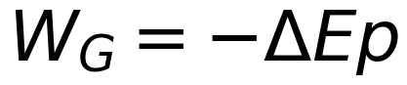 ② ✗（相对零势能面）
接下来做什么
你刚才做了 3 道自评题，先数一下对了几道：
· 3 道全对 → 这个考点你已经会了。直接做「例题 3」+ 它的变式；两题都对，就跳到下一个考点。
· 对 2 道 → 先读上面的「易错边界」，再做「例题 2」和「例题 3 的变式」。
· 对 0–1 道 → 从「原理与公式」开始，按顺序把例题 1、2、3 做完。
按年级的过关线：高一做到例题 1 就行｜高二做到例题 2｜高三要例题 3 和变式都对。
A-7.5 机械能守恒定律
力学 › 必修二 第7章 机械能守恒定律 ｜ Ⅱ · 考频高 ｜ 前置 A-7.3、A-7.4 ｜ 关联 A-7.6 ★
先猜：物体沿粗糙斜面下滑，机械能守恒吗？
30 秒概述
只有重力（或弹簧弹力）做功时，动能与势能相互转化、总量不变：Ek1 + Ep1 = Ek2 + Ep2。有摩擦、有外力做功，机械能就不守恒——此时要用"功能关系"（下一节）。
30 秒自评
1. 机械能守恒的条件是"只有重力或弹力做功"。
2. 物体沿光滑斜面下滑，机械能守恒。
3. 物体沿粗糙斜面下滑，机械能守恒。
答案：1. ✓ 2. ✓ 3. ✗（摩擦生热，机械能减少）
原理与公式
· Ek1 + Ep1 = Ek2 + Ep2
· 等价形式：ΔEk = −ΔEp（动能增加多少，势能就减少多少）
· 判断守恒：看除重力、弹力外是否还有力做功
适用条件：只有重力/弹力做功；其他力做功但代数和为零时也守恒（少用）。
易错边界
1. 有摩擦时仍用守恒
2. 把"合外力为零"当守恒条件（应是"只有重力/弹力做功"）
3. 多物体系统漏掉某个物体的势能
例题 1 · L1 基础
物体从 20 m 高处自由下落（g = 10，不计空气阻力）。求落地速度。
解析：mgh = ½mv² ⇒ v = √(2gh) = √400 = 20 m/s （与质量无关）
陷阱：用 v = gt 时算错时间；用能量法一步得解。
变式：从 5 m 高处落下，落地速度？（10 m/s）
例题 2 · L2 常考
小球从高 h 处沿光滑轨道由静止滑下，进入半径 R = 0.5 m 的竖直圆轨道。要使小球恰好通过最高点，h 至少多高？
解析：
1. 恰好通过最高点：mg = mv_top²/R ⇒ v_top = √(gR) = √5
2. 从释放到最高点，下降高度为 h − 2R：
mg(h − 2R) = ½mv_top² = ½mgR
3. h − 2R = 0.5R ⇒ h = 2.5R = 1.25 m
陷阱：认为"最高点速度为零"（绳/轨道内侧模型必须 v ≥ √(gR)）。
变式：若 h = 1.5 m，最高点速度多大？（）
例题 3 · L3 综合
长 L 的轻绳系小球，在竖直面内做圆周运动。 (1) 要使小球恰好通过最高点，最低点速度至少多大？ (2) 若从与圆心等高处由静止释放，到达最低点的速度多大？ (3) 比较两种情形的机械能。
解析：
1. (1) 最高点恰好通过：mg = mv_top²/L ⇒ v_top = √(gL)
由最低点到最高点：½mv_b² = ½mv_top² + mg(2L) ⇒ v_b = √(gL + 4gL) = √(5gL)
2. (2) 下降高度 L：½mv² = mgL ⇒ v = √(2gL)
3. (3) 两种情况机械能不同（初位置不同），但各自过程中都守恒
陷阱：(1) 用 v_b = √(4gL)（漏掉最高点的动能）。最高点速度不为零，这是绳模型的关键。
变式：若 L = 0.5 m，v_b 最小多少？（√25 = 5 m/s）
️ 限时挑战（90 秒）
① 机械能守恒的条件？② 判断：有摩擦时机械能一定减少。
答案：① 只有重力/弹力做功 ② ✓（摩擦生热，机械能减少）
接下来做什么
你刚才做了 3 道自评题，先数一下对了几道：
· 3 道全对 → 这个考点你已经会了。直接做「例题 3」+ 它的变式；两题都对，就跳到下一个考点。
· 对 2 道 → 先读上面的「易错边界」，再做「例题 2」和「例题 3 的变式」。
· 对 0–1 道 → 从「原理与公式」开始，按顺序把例题 1、2、3 做完。
按年级的过关线：高一做到例题 1 就行｜高二做到例题 2｜高三要例题 3 和变式都对。
A-7.6 功能关系与摩擦生热
力学 › 必修二 第7章 机械能守恒定律 ｜ Ⅱ · 考频高 ｜ 前置 A-7.5 ｜ 关联 A-7.7 ★
先猜：滑块在木板上滑动，产生的热量等于摩擦力乘以滑块的位移吗？
30 秒概述
两条"能量账"：除重力弹力外其他力做的功 = 机械能的变化；摩擦生热 Q = f × 相对位移。注意是相对位移，不是某物体的位移——这是最容易被忽略的一点。
30 秒自评
1. 除重力、弹力外其他力做的功等于机械能的变化量。
2. 摩擦生热的公式是 Q = f × s相对。
3. 摩擦生热等于摩擦力乘以物体的位移。
答案：1. ✓ 2. ✓ 3. ✗（是相对位移）
原理与公式
· W其他 = ΔE机械（其他力做正功，机械能增加）
· Q = f · s相对（摩擦生热）
· 能量守恒：E初 = E末 + Q
适用条件：功能关系对任何过程成立；摩擦生热要求有相对滑动。
易错边界
1. 用"某物体的位移"算热量
2. 认为"摩擦力做功 = 生热"（只有相对位移部分才生热）
3. 忘记热是"系统"的，不属于单个物体
例题 1 · L1 基础
质量 2 kg 的滑块以 6 m/s 滑上粗糙水平面，动摩擦因数 0.3（g = 10）。求它滑行的距离和产生的热量。
解析：
1. ½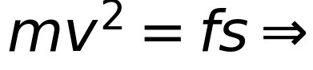 ½ × 2 × 36 = 6 × s ⇒ s = 6 m
2. Q = fs = 6 × 6 = 36 J（等于初动能，全部转化为热）
陷阱：认为"热量小于初动能"（有其他消耗）。水平面上只有摩擦，全部转化。
变式：若 μ = 0.15，滑行距离？（12 m）
例题 2 · L2 常考
质量 1 kg 的滑块以 4 m/s 滑上静止在光滑地面上的长木板（质量 3 kg），二者间动摩擦因数 0.2（g = 10）。求滑块与木板达到共同速度时的速度和产生的热量。
解析：
1. 滑块：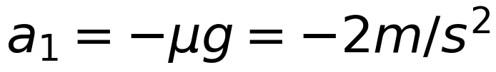；木板：
2. 共速：4 − 2t = 0.67t ⇒ t ≈ 1.5 s，v = 1 m/s
3. 相对位移：滑块位移 3.75 m，木板位移 0.75 m ⇒ s_rel = 3 m
4. Q = f·s_rel = 2 × 3 = 6 J
陷阱：用滑块的位移 3.75 m 算热量，会得 7.5 J（偏大）。
变式：用能量守恒校验：½×1×16 − ½×4×1 = 8 − 2 = 6 J ✓
例题 3 · L3 综合
传送带以 2 m/s 匀速向右运动，把质量 1 kg 的物块轻放在左端，μ = 0.2，带长 4 m（g = 10）。 (1) 物块与带共速前，摩擦力做多少功？ (2) 共速前传送带对物块的位移、物块相对带的位移各是多少？ (3) 系统产生的热量是多少？
解析：
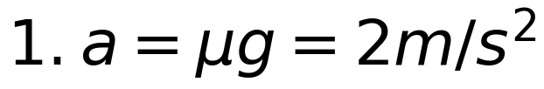；共速时间 t = 1 s；物块位移 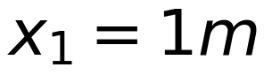
2. (1) W_f = f x₁ = 2 × 1 = 2 J（= 物块动能 ½×1×4 = 2 J）
3. (2) 带位移 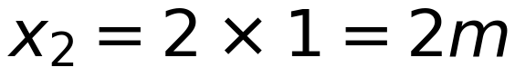；相对位移 s_rel = 2 − 1 = 1 m
4. (3) Q = f·s_rel = 2 × 1 = 2 J（恰好等于物块获得的动能，这是水平传送带的普遍结论）
陷阱：用带位移 2 m 算热量，得 4 J。热量只看相对位移。
变式：若带速提高到 4 m/s，物块在带上全程加速，热量多少？ （t = 2 s，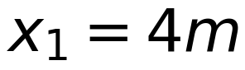，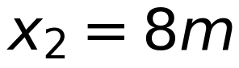，s_rel = 4 m，Q = 8 J）
️ 限时挑战（90 秒）
① 摩擦生热公式？② 判断：摩擦力做的功全部转化为热。
答案：① Q = f·s相对 ② ✗（只有相对滑动部分生热）
接下来做什么
你刚才做了 3 道自评题，先数一下对了几道：
· 3 道全对 → 这个考点你已经会了。直接做「例题 3」+ 它的变式；两题都对，就跳到下一个考点。
· 对 2 道 → 先读上面的「易错边界」，再做「例题 2」和「例题 3 的变式」。
· 对 0–1 道 → 从「原理与公式」开始，按顺序把例题 1、2、3 做完。
按年级的过关线：高一做到例题 1 就行｜高二做到例题 2｜高三要例题 3 和变式都对。
A-7.7 连接体与系统能量
力学 › 必修二 第7章 机械能守恒定律 ｜ Ⅱ · 考频中 ｜ 前置 A-7.5 ｜ 关联 A-4.6
先猜：两个物体用绳连接、一个上升一个下降，系统的机械能守恒吗？
30 秒概述
把"两个物体 + 绳"看成一个系统：绳的拉力是内力，不做总功，所以系统机械能守恒。单个物体看则机械能不守恒（绳对它做功）——选对系统，是能量题的第一步。
30 秒自评
1. 绳连接的两物体组成的系统，绳的拉力不做总功。
2. 若只有重力做功，系统机械能守恒。
3. 单个物体的机械能一定守恒。
答案：1. ✓ 2. ✓ 3. ✗（有绳拉力时单个物体不守恒）
原理与公式
· 系统机械能守恒：ΔEk总 = −ΔEp总
· 定滑轮连接体：(m₁ − m₂)gh = ½(m₁ + m₂)v²（m₁ > m₂）
· 关键：先选系统，再看内力是否做功
适用条件：系统内只有重力/弹力做功；绳不可伸长、滑轮光滑。
易错边界
1. 只对一个物体用机械能守恒
2. 忘记系统里有几个物体的动能和势能
3. 绳的拉力在系统中"做功抵消"，但单个物体上不能忽略
例题 1 · L1 基础
质量 2 kg 和 1 kg 的物体用轻绳跨过定滑轮连接，从静止释放（g = 10，不计摩擦）。求 m₁ 下降 1 m 时的速度。
解析：系统机械能守恒 下降的重力势能：(2−1) × 10 × 1 = 10 J 转化为动能：½(2+1)v² = 1.5v² ⇒ v² = 10/1.5 ⇒ v ≈ 2.58 m/s
陷阱：只对 2 kg 物体列式（忽略 1 kg 的势能增加）。
变式：若 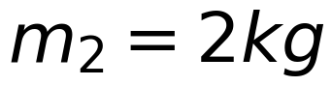（两侧等重），系统如何运动？（保持静止或匀速）
例题 2 · L2 常考
质量 m 的小球用长 L 的绳悬挂，用水平力缓慢拉到绳与竖直成 60° 的位置。求拉力做的功。
解析：
1. "缓慢"⇒ 动能不变，拉力做的功 = 重力势能增加
2. Δh = L(1 − cos60°) = 0.5L
3. W = mgΔh = 0.5mgL
陷阱：用 F = mg tan60° 去算功（变力，不能直接用 F·s）。
变式：若从 60° 释放小球，最低点速度？（v = √(gL)）
例题 3 · L3 综合
光滑水平面上，质量 M = 3 kg 的小车用绳跨过定滑轮与 m = 1 kg 的重物相连，重物离地 h = 0.8 m（g = 10）。由静止释放，求重物落地时小车的速度。
解析：
1. 系统：小车 + 重物（绳拉力为内力）
2. 重物减少的重力势能：mgh = 1 × 10 × 0.8 = 8 J
3. 转化为两者动能：½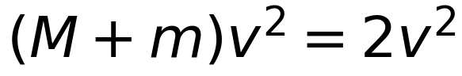
4. v² = 4 ⇒ v = 2 m/s
陷阱：只算重物的动能，或少算小车的质量。
变式：若小车与地面有摩擦（μ = 0.1），速度会怎样？（变小，需减去摩擦生热）
️ 限时挑战（90 秒）
① 绳连接体系统的机械能守恒吗？② 判断：单个物体的机械能守恒条件是什么？
答案：① 守恒（绳力为内力） ② 只有重力/弹力做功
接下来做什么
你刚才做了 3 道自评题，先数一下对了几道：
· 3 道全对 → 这个考点你已经会了。直接做「例题 3」+ 它的变式；两题都对，就跳到下一个考点。
· 对 2 道 → 先读上面的「易错边界」，再做「例题 2」和「例题 3 的变式」。
· 对 0–1 道 → 从「原理与公式」开始，按顺序把例题 1、2、3 做完。
按年级的过关线：高一做到例题 1 就行｜高二做到例题 2｜高三要例题 3 和变式都对。
A-7.8 弹簧与弹性势能
力学 › 必修二 第7章 机械能守恒定律 ｜ Ⅱ · 考频中 ｜ 前置 A-7.5、A-3.2 ｜ 关联 A-7.6
先猜：弹簧被压缩到最短时，物体的速度是多少？
30 秒概述
弹簧的弹性势能 Ep = ½kx²。处理弹簧问题有两个关键点：最大压缩时物体速度为零（动能全部转为弹性势能）；弹簧的弹力是变力，所以用能量法比用牛顿定律方便得多。
30 秒自评
1. 弹簧的弹性势能公式是 Ep = ½kx²。
2. 弹簧压缩到最短时，物体的速度为零。
3. 弹性势能与弹簧的形变量无关。
答案：1. ✓ 2. ✓ 3. ✗（与形变量平方成正比）
原理与公式
· Ep = ½kx²（x 为形变量）
· 最大压缩/伸长：½mv² = ½kx²
· 弹簧弹力做功：W = −ΔEp
适用条件：弹簧在弹性限度内；x 为形变量（不是长度）。
易错边界
1. 用弹簧长度当形变量
2. 认为"最大压缩时加速度为零"（实际加速度最大）
3. 忽略弹簧质量（题目一般说明"轻弹簧"）
例题 1 · L1 基础
质量 1 kg 的滑块以 4 m/s 撞上弹簧（k = 200 N/m）。求弹簧的最大压缩量。
解析：½mv² = ½kx² ⇒ x = v√(m/k) = 4 × √(1/200) = 4/14.1 ≈ 0.28 m
陷阱：用 F = kx 和 F = ma 联立求（多此一举且易错）。
变式：若 v = 2 m/s，最大压缩量？（0.14 m）
例题 2 · L2 常考
质量 0.5 kg 的小球从 h = 0.4 m 处自由下落，落到竖直放置的弹簧上（k = 500 N/m，g = 10）。求弹簧的最大压缩量。
解析：
1. 设最大压缩量 x，从释放到最低点下降 h + x
2. 能量守恒：mg(h + x) = ½kx²
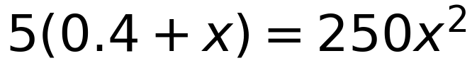
3. 250x² − 5x − 2 = 0 ⇒ x = (5 + √(25 + 2000))/500 ≈ 0.1 m
陷阱：只算 h 不算 x（重力在压缩过程中仍在做功）。
变式：若 k = 1000 N/m，x 如何变化？（变小）
例题 3 · L3 综合
质量 1 kg 的滑块以 6 m/s 沿光滑水平面撞上弹簧（k = 100 N/m），压缩后又被弹回。 (1) 求最大压缩量； (2) 求滑块被弹回后的速度； (3) 若水平面粗糙（μ = 0.2），滑块还能回到原速度吗？
解析：
1. (1) ½×1×36 = ½×100×x² ⇒ x² = 0.36 ⇒ x = 0.6 m
2. (2) 光滑面 ⇒ 机械能守恒 ⇒ 弹回速度 = 6 m/s（方向相反）
3. (3) 不能。往返过程中摩擦生热，机械能减少，返回速度小于 6 m/s
陷阱：第 (3) 问认为"弹簧原样弹回"。
变式：粗糙面上，若滑块恰好回到出发点停下，摩擦因数至少多大？（需计算往返摩擦功）
️ 限时挑战（90 秒）
① 弹性势能公式？② 判断：弹簧压缩最短时，物体加速度为零。
答案：① ½kx² ② ✗（速度为零，加速度最大）
接下来做什么
你刚才做了 3 道自评题，先数一下对了几道：
· 3 道全对 → 这个考点你已经会了。直接做「例题 3」+ 它的变式；两题都对，就跳到下一个考点。
· 对 2 道 → 先读上面的「易错边界」，再做「例题 2」和「例题 3 的变式」。
· 对 0–1 道 → 从「原理与公式」开始，按顺序把例题 1、2、3 做完。
按年级的过关线：高一做到例题 1 就行｜高二做到例题 2｜高三要例题 3 和变式都对。

力学 · 单元七：动量
A-8.1 冲量与动量定理
力学 › 选必一 第1章 动量 ｜ Ⅱ · 考频中 ｜ 前置 A-2 ｜ 关联 A-8.2
先猜：跳楼时垫一个气垫，和直接落地相比，动量变化一样吗？冲量呢？
30 秒概述
冲量 I = Ft，动量 p = mv，动量定理说：合外力的冲量 = 动量的变化，即 Ft = mv′ − mv。它的实用价值在于"缓冲"：动量变化固定时，延长作用时间就能减小作用力——气垫、安全气囊、跳高垫全是这个道理。
30 秒自评
1. 动量定理的表达式是 Ft = mv′ − mv。
2. 动量变化相同时，作用时间越长，平均作用力越小。
3. 动量是标量。
答案：1. ✓ 2. ✓ 3. ✗（矢量，有方向）
原理与公式
· p = mv（矢量，方向与 v 相同）
· I = Ft（矢量，恒力）
· Ft = Δp = mv′ − mv（动量定理）
· 缓冲：Δp 固定 ⇒ F 与 t 成反比
适用条件：动量定理对变力也成立（F 取平均力）；必须规定正方向。
易错边界
1. 求 Δp 时忘记速度反向要变号
2. 认为"作用力大则冲量大"（还要看时间）
3. 把动量当标量，只算大小
例题 1 · L1 基础
质量 0.5 kg 的球从静止被踢出，速度达到 10 m/s，脚与球接触 0.2 s。求平均作用力。
解析：Ft = mv − 0 ⇒ F = 0.5 × 10 / 0.2 = 25 N
陷阱：忘记减初动量（初速为零时恰好简化）。
变式：若接触时间 0.05 s，平均力多大？（100 N，更"猛"）
例题 2 · L2 常考
质量 0.2 kg 的球以 8 m/s 垂直撞墙，以 6 m/s 反弹，接触时间 0.1 s。求墙对球的平均作用力。
解析：
1. 设初速度方向为正：v = +8，v′ = −6
2. Δp = 0.2 × (−6) − 0.2 × 8 = −2.8 kg·m/s
3. F = Δp/t = −2.8/0.1 = −28 N，大小为 28 N，方向与初速度相反
陷阱：用 6 − 8 = −2 得 −4 N——漏掉反向要变号。
变式：若反弹速度为 8 m/s，平均力多大？（32 N）
例题 3 · L3 综合
质量 60 kg 的人从 1.8 m 高处跳下（g = 10）。 (1) 落地瞬间速度多大？ (2) 若屈膝缓冲用时 0.5 s，地面对人的平均作用力多大？ (3) 若直接硬地落地用时 0.05 s，平均作用力多大？说明缓冲的作用。
解析：
1. (1) v = √(2gh) = √36 = 6 m/s
2. (2) 取向上为正：Δp = 0 − (−60×6) = 360 kg·m/s
(F − mg)t = Δp ⇒ F = 360/0.5 + 600 = 1320 N
3. (3) F = 360/0.05 + 600 = 7800 N（约 13 倍体重）
4. 结论：Δp 相同，t 越小 F 越大——缓冲就是"用时间换力"
陷阱：第 (2)(3) 问只算 F = Δp/t，忘记加上重力（人还受重力）。
变式：若想让人受到的力不超过 3000 N，缓冲时间至少多长？（360/(3000−600) = 0.15 s）
️ 限时挑战（90 秒）
① 动量定理表达式？② 判断：缓冲能减小动量变化。
答案：① Ft = Δp ② ✗（减小的是作用力，动量变化不变）
接下来做什么
你刚才做了 3 道自评题，先数一下对了几道：
· 3 道全对 → 这个考点你已经会了。直接做「例题 3」+ 它的变式；两题都对，就跳到下一个考点。
· 对 2 道 → 先读上面的「易错边界」，再做「例题 2」和「例题 3 的变式」。
· 对 0–1 道 → 从「原理与公式」开始，按顺序把例题 1、2、3 做完。
按年级的过关线：高一做到例题 1 就行｜高二做到例题 2｜高三要例题 3 和变式都对。
A-8.2 动量守恒定律
力学 › 选必一 第1章 动量 ｜ Ⅱ · 考频高 ｜ 前置 A-8.1 ｜ 关联 A-8.3 ★
先猜：两个物体碰撞时，它们的总动量一定守恒吗？
30 秒概述
系统不受外力，或外力远小于内力（碰撞、爆炸的瞬间）时，总动量守恒：。注意是"矢量式"，必须先定正方向。
30 秒自评
1. 动量守恒的条件是系统合外力为零。
2. 碰撞瞬间可以近似认为动量守恒。
3. 动量守恒意味着动能也守恒。
答案：1. ✓ 2. ✓（内力远大于外力） 3. ✗（动能可能损失）
原理与公式
· （一维，先定正方向）
· 守恒条件：合外力为零；或内力远大于外力（碰撞、爆炸瞬间）
· 分方向守恒：某方向合外力为零，该方向动量守恒
适用条件：系统；惯性参考系；碰撞时间极短时可忽略外力冲量。
易错边界
1. 速度方向相反时忘记取负
2. 认为"有摩擦就不守恒"（碰撞瞬间摩擦冲量可忽略）
3. 把动量守恒当作"速度守恒"
例题 1 · L1 基础
质量 2 kg 的物体以 3 m/s 与静止的 1 kg 物体碰撞后粘在一起。求共同速度。
解析：2 × 3 = (2+1)v ⇒ v = 2 m/s（方向与原速度相同）
陷阱：用 3/2 = 1.5 m/s（只用质量相除）。
变式：若碰后两物体速度分别为 1 m/s 和 4 m/s，是否可能？（6 = 2+4 ✓，动量守恒）
例题 2 · L2 常考
质量 0.5 kg 的球以 6 m/s 向右运动，与质量 1 kg、以 2 m/s 向左运动的球碰撞后粘在一起。求碰后速度。
解析：取向右为正：0.5×6 + 1×(−2) = 1.5v 3 − 2 = 1.5v ⇒ v = 0.67 m/s（向右）
陷阱：把向左的速度也取正，得 3+2 = 5，v = 3.33 m/s。
变式：若碰后静止，两球初速度应满足什么关系？（动量之和为零）
例题 3 · L3 综合
水平面上，质量 1 kg 的滑块以 4 m/s 撞上静止的质量 3 kg 的滑块，碰后 1 kg 的滑块以 1 m/s 反弹。 (1) 求 3 kg 滑块碰后速度； (2) 判断该碰撞是否为弹性碰撞。
解析：
1. (1) 取向右为正：1×4 = 1×(−1) + 3v′ ⇒ 4 = −1 + 3v′ ⇒ v′ = 1.67 m/s
2. (2) 碰前动能：½×1×16 = 8 J
碰后动能：½×1×1 + ½×3×2.78 ≈ 0.5 + 4.17 = 4.67 J 动能减少 ⇒ 非弹性碰撞
陷阱：(1) 反弹速度取 +1，得 v′ = 1 m/s。
变式：若碰后动能不变，3 kg 滑块速度应为多少？（需满足弹性碰撞公式）
️ 限时挑战（90 秒）
① 动量守恒的条件？② 判断：动量守恒则动能一定守恒。
答案：① 合外力为零（或内力远大于外力） ② ✗
接下来做什么
你刚才做了 3 道自评题，先数一下对了几道：
· 3 道全对 → 这个考点你已经会了。直接做「例题 3」+ 它的变式；两题都对，就跳到下一个考点。
· 对 2 道 → 先读上面的「易错边界」，再做「例题 2」和「例题 3 的变式」。
· 对 0–1 道 → 从「原理与公式」开始，按顺序把例题 1、2、3 做完。
按年级的过关线：高一做到例题 1 就行｜高二做到例题 2｜高三要例题 3 和变式都对。
A-8.3 弹性碰撞与非弹性碰撞
力学 › 选必一 第1章 动量 ｜ Ⅱ · 考频高 ｜ 前置 A-8.2 ｜ 关联 A-8.4 ★
先猜：两个质量相同的球，一个运动一个静止，弹性碰撞后会怎样？
30 秒概述
弹性碰撞动量、动能都守恒（两个方程）；非弹性碰撞只守恒动量。等质量弹性碰撞有个漂亮结论：交换速度——撞的那颗停下，被撞的以原速飞出。
30 秒自评
1. 弹性碰撞中动量和动能都守恒。
2. 等质量两球弹性碰撞后交换速度。
3. 非弹性碰撞中动量不守恒。
答案：1. ✓ 2. ✓ 3. ✗（动量仍守恒，动能损失）
原理与公式
· 弹性碰撞：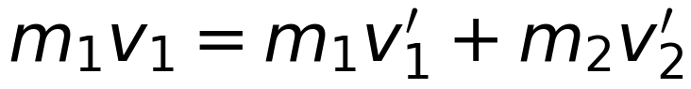 且 ½m₁v₁² = ½m₁v₁′² + ½m₂v₂′²
· 结论式（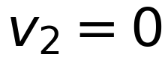）：，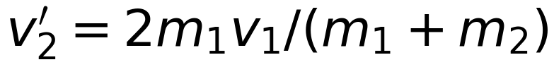
· 等质量：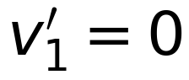，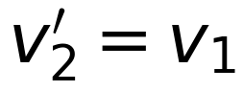（交换速度）
适用条件：一维正碰；弹性碰撞要求形变完全恢复。
易错边界
1. 弹性碰撞只列动量方程（漏动能方程）
2. 等质量碰撞后认为"都停下"
3. 非弹性碰撞误用弹性公式
例题 1 · L1 基础
质量 2 kg 的球以 3 m/s 与静止的 1 kg 球发生弹性正碰。求碰后两球速度。
解析： v₁′ = (2−1)/(2+1) × 3 = 1 m/s v₂′ = 2×2/(2+1) × 3 = 4 m/s
陷阱：只算 v₂′ 不检验动能（½×2×9 = 9；½×2×1 + ½×1×16 = 9 ✓）。
变式：若两球质量都是 2 kg，碰后速度？（0 和 3 m/s，交换）
例题 2 · L2 常考
质量 1 kg 的球以 4 m/s 与静止的 3 kg 球弹性正碰。求两球碰后速度，并验证动能守恒。
解析：
1. v₁′ = (1−3)/4 × 4 = −2 m/s（反弹）
2. v₂′ = 2×1/4 × 4 = 2 m/s
3. 碰前动能 8 J；碰后 ½×1×4 + ½×3×4 = 2 + 6 = 8 J ✓
陷阱：碰后速度算成 +2 m/s（漏负号）。
变式：若 3 kg 球初速为 1 m/s（同向），碰后速度？（用结论式推广）
例题 3 · L3 综合
质量 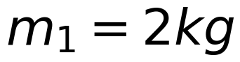 的球以 6 m/s 与静止的 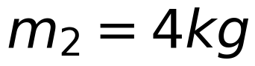 球碰撞。碰后 m₁ 静止。 (1) 求 m₂ 的速度； (2) 判断碰撞类型； (3) 若 m₁ 碰后以 2 m/s 反弹，m₂ 速度为多少？动能损失多少？
解析：
1. (1) 2×6 = 4v₂′ ⇒ v₂′ = 3 m/s
2. (2) 碰前动能 36 J；碰后 ½×4×9 = 18 J ⇒ 损失 18 J ⇒ 非弹性碰撞
3. (3) 2×6 = 2×(−2) + 4v₂′ ⇒ 12 = −4 + 4v₂′ ⇒ v₂′ = 4 m/s
碰后动能：½×2×4 + ½×4×16 = 4 + 32 = 36 J ⇒ 恰好守恒 ⇒ 弹性碰撞
陷阱：第 (2) 问只看"m₁ 停下"就判弹性——停下不等于弹性，要看动能。
变式：第 (3) 问中，为什么恰好是弹性？（因为 2×(−2)+4×4 = 12 且动能相等）
️ 限时挑战（90 秒）
① 弹性碰撞守恒哪些量？② 等质量弹性碰撞的结论？
答案：① 动量、动能 ② 交换速度
接下来做什么
你刚才做了 3 道自评题，先数一下对了几道：
· 3 道全对 → 这个考点你已经会了。直接做「例题 3」+ 它的变式；两题都对，就跳到下一个考点。
· 对 2 道 → 先读上面的「易错边界」，再做「例题 2」和「例题 3 的变式」。
· 对 0–1 道 → 从「原理与公式」开始，按顺序把例题 1、2、3 做完。
按年级的过关线：高一做到例题 1 就行｜高二做到例题 2｜高三要例题 3 和变式都对。
A-8.4 完全非弹性碰撞与共速模型
力学 › 选必一 第1章 动量 ｜ Ⅱ · 考频高 ｜ 前置 A-8.3 ｜ 关联 A-8.6 ★
先猜：子弹打进木块后一起运动，损失的动能去哪了？
30 秒概述
碰后粘在一起、速度相同叫完全非弹性碰撞。动量守恒，但动能损失最大——损失的部分变成内能（发热、形变）。子弹打木块、物块滑上木板、两车追尾，都是这个模型。
30 秒自评
1. 完全非弹性碰撞后两物体速度相同。
2. 完全非弹性碰撞中动量守恒。
3. 完全非弹性碰撞中动能也守恒。
答案：1. ✓ 2. ✓ 3. ✗（损失最大）
原理与公式
· 动量：
· 动能损失：ΔEk = ½m₁v₁² + ½m₂v₂² − ½(m₁+m₂)v²
· 常用：ΔEk = ½·(m₁m₂)/(m₁+m₂)·(v₁−v₂)²
适用条件：碰后共速；系统合外力为零。
易错边界
1. 认为"共速就没有能量损失"
2. 损失的能量算成"全部动能"
3. 子弹打木块时忘记木块初速度可能不为零
例题 1 · L1 基础
质量 2 kg 的物体以 3 m/s 撞上静止的 1 kg 物体并粘在一起。求共同速度和损失的动能。
解析：
1. v = 6/3 = 2 m/s
2. 碰前 9 J，碰后 ½×3×4 = 6 J ⇒ 损失 3 J
陷阱：认为损失为零（"动量守恒所以能量守恒"）。
变式：若两物体质量相等，损失多少？（损失一半动能）
例题 2 · L2 常考
质量 0.01 kg 的子弹以 400 m/s 射入静止的质量 0.99 kg 的木块并留在其中。求共同速度和损失的动能。
解析：
1. v = 0.01×400/1 = 4 m/s
2. 碰前动能：½×0.01×160000 = 800 J
3. 碰后动能：½×1×16 = 8 J ⇒ 损失 792 J（99% 变成热）
陷阱：用 ½mv² 时用错质量（碰后用总质量）。
变式：若要子弹穿透木块，需要满足什么条件？（初动能足够大，且损失的能量小于穿透所需）
例题 3 · L3 综合
质量 1 kg 的滑块以 6 m/s 滑上静止在光滑地面上的质量 2 kg 的长木板，二者间动摩擦因数 0.3（g = 10）。 (1) 求共同速度； (2) 求损失的动能； (3) 求木板至少多长（滑块不滑出）。
解析：
1. (1) 动量守恒：1×6 = 3v ⇒ v = 2 m/s
2. (2) ΔEk = 18 − ½×3×4 = 18 − 6 = 12 J
3. (3) 损失全部来自摩擦生热：Q = f·s相对 = 3·s相对
12 = 3 s ⇒ s相对 = 4 m（木板至少 4 m）
陷阱：第 (3) 问用滑块的位移（6 m）当板长。
变式：若木板只有 2 m，滑块会滑出，离开时速度多大？（需分段计算）
️ 限时挑战（90 秒）
① 完全非弹性碰撞的特点？② 判断：共速后动能不变。
答案：① 碰后共速、动能损失最大 ② ✗
接下来做什么
你刚才做了 3 道自评题，先数一下对了几道：
· 3 道全对 → 这个考点你已经会了。直接做「例题 3」+ 它的变式；两题都对，就跳到下一个考点。
· 对 2 道 → 先读上面的「易错边界」，再做「例题 2」和「例题 3 的变式」。
· 对 0–1 道 → 从「原理与公式」开始，按顺序把例题 1、2、3 做完。
按年级的过关线：高一做到例题 1 就行｜高二做到例题 2｜高三要例题 3 和变式都对。
A-8.5 反冲与人船模型
力学 › 选必一 第1章 动量 ｜ Ⅱ · 考频中 ｜ 前置 A-8.2 ｜ 关联 A-8.4
先猜：人在静止的船上从船头走到船尾，船会怎样？
30 秒概述
系统初动量为零时，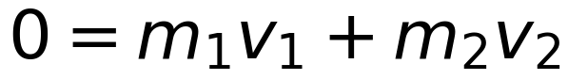——两部分必然反向运动。人船模型的位移关系是 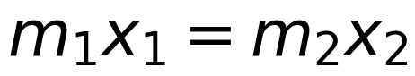，且 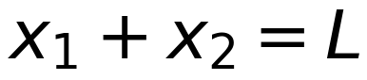（船长）。注意这里的位移都是相对地面的。
30 秒自评
1. 反冲运动中系统总动量守恒。
2. 人船模型中，人走多远船就退多远。
3. 人船模型的位移关系是 m人·x人 = m船·x船。
答案：1. ✓ 2. ✗（质量不同，位移不同） 3. ✓
原理与公式
· 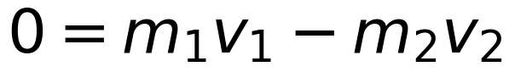（反冲）
· 人船：m人·x人 = m船·x船，x人 + x船 = L
· 火箭：喷出气体的动量 = 火箭获得的动量
适用条件：系统初始静止或总动量为零；忽略水的阻力。
易错边界
1. 认为"人走 1 m 船也退 1 m"
2. 位移用相对船的位移（应用相对地面的）
3. 忘记 x人 + x船 = L 的约束
例题 1 · L1 基础
质量 60 kg 的人站在质量 120 kg、长 3 m 的静止小船上，从船头走到船尾。求人相对地面移动的距离和船移动的距离。
解析：
1. 60x人 = 120x船 且 x人 + x船 = 3
2. 解得 x人 = 2 m，x船 = 1 m（船反向移动 1 m）
陷阱：认为人和船各走 1.5 m。
变式：若船质量 60 kg，人和船各移动多少？（各 1.5 m）
例题 2 · L2 常考
质量 100 kg 的小车静止在光滑水平面上，质量 50 kg 的人从小车一端以相对地面 2 m/s 的速度跳出。求小车的速度。
解析：0 = 50×2 + 100×v ⇒ v = −1 m/s（反向，大小 1 m/s）
陷阱：用相对小车的速度代入（题目说"相对地面"）。
变式：若人相对小车以 3 m/s 跳出，小车速度？（需用相对速度关系）
例题 3 · L3 综合
质量 M = 200 kg、长 L = 4 m 的船静止在水面上，质量 m = 50 kg 的人从船头走到船尾。 (1) 求人和船相对地面各移动多少； (2) 若人走了 2 s，求人的平均速度和小船的平均速度； (3) 为什么船会后退？
解析：
1. (1) 50x人 = 200x船，x人 + x船 = 4 ⇒ x人 = 3.2 m，x船 = 0.8 m
2. (2) v人 = 3.2/2 = 1.6 m/s；v船 = 0.8/2 = 0.4 m/s（反向）
3. (3) 系统初动量为零，人向前走给船一个向后的冲量，船必须后退才能保持总动量为零
陷阱：第 (1) 问直接用 L 除以 2。
变式：若人停在船中间，船最终位置如何？（相对原位置移动 1.6 m 的反方向）
️ 限时挑战（90 秒）
① 人船模型的位移关系？② 判断：反冲运动中系统动量守恒。
答案：① m人x人 = m船x船 ② ✓
接下来做什么
你刚才做了 3 道自评题，先数一下对了几道：
· 3 道全对 → 这个考点你已经会了。直接做「例题 3」+ 它的变式；两题都对，就跳到下一个考点。
· 对 2 道 → 先读上面的「易错边界」，再做「例题 2」和「例题 3 的变式」。
· 对 0–1 道 → 从「原理与公式」开始，按顺序把例题 1、2、3 做完。
按年级的过关线：高一做到例题 1 就行｜高二做到例题 2｜高三要例题 3 和变式都对。
A-8.6 动量与能量综合
力学 › 选必一 第1章 动量 ｜ Ⅱ · 考频高 ｜ 前置 A-8.4、A-7.5 ｜ 关联 A-7.6 ★
先猜：子弹打木块，动量守恒、能量也守恒吗？
30 秒概述
动量守恒 + 能量守恒联立是压轴题的标配。动量方程管"速度"，能量方程管"热量、形变、弹簧"。记住：动量守恒永远成立（碰撞瞬间），能量守恒要看有没有损失。
30 秒自评
1. 碰撞问题可以用动量守恒求速度。
2. 摩擦生热可以用能量守恒求。
3. 动量守恒和机械能守恒总是同时成立。
答案：1. ✓ 2. ✓ 3. ✗（非弹性碰撞机械能不守恒）
原理与公式
· 动量：
· 能量：½m₁v₁² = ½m₁v₁′² + ½m₂v₂′² + Q
· 板块：Q = f·s相对；弹簧：Q/Ep = ½kx²
适用条件：碰撞/滑动过程时间短，外力冲量可忽略。
易错边界
1. 只列动量方程，求不出两个未知速度
2. 能量方程漏掉热量项
3. 相对位移与绝对位移混用
例题 1 · L1 基础
质量 1 kg 的滑块以 4 m/s 撞上连有弹簧的静止滑块（质量 1 kg，光滑水平面）。求弹簧最大压缩时两滑块的速度和弹簧的最大弹性势能。
解析：
1. 最大压缩时两者共速：1×4 = 2v ⇒ v = 2 m/s
2. 弹性势能 = 动能减少：½×1×16 − ½×2×4 = 8 − 4 = 4 J
陷阱：认为"弹簧压缩最大时滑块静止"。
变式：若两滑块质量分别为 1 kg 和 3 kg，最大弹性势能？（用共同速度算）
例题 2 · L2 常考
质量 0.02 kg 的子弹以 300 m/s 水平射入静止在光滑水平面上的质量 0.98 kg 的木块，穿出时速度 100 m/s。 (1) 求木块获得的速度； (2) 求产生的热量。
解析：
1. (1) 0.02×300 = 0.02×100 + 0.98v ⇒ 6 = 2 + 0.98v ⇒ v ≈ 4.08 m/s
2. (2) 碰前 900 J；碰后 ½×0.02×10000 + ½×0.98×16.7 ≈ 100 + 8.2 = 108.2 J
Q ≈ 792 J
陷阱：把"穿出"当"留在木块中"（那是完全非弹性）。
变式：若子弹留在木块中，共同速度和热量各是多少？（6/1 = 6 m/s，Q = 900 − 18 = 882 J）
例题 3 · L3 综合
质量 m = 1 kg 的滑块以 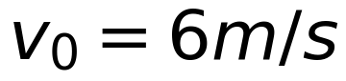 滑上静止在光滑地面的长木板 M = 2 kg，二者间 μ = 0.3（g = 10），木板长 4 m。 (1) 求共同速度； (2) 求相对滑动距离，判断滑块是否滑出； (3) 求系统损失的机械能。
解析：
1. (1) 1×6 = 3v ⇒ v = 2 m/s
2. (2) ΔEk = 18 − 6 = 12 J = f·s相对，f = μmg = 3 N ⇒ s相对 = 4 m
恰好等于板长 ⇒ 滑块刚好滑到木板末端，不滑出（临界）
3. (3) 损失 12 J（全部转为热）
陷阱：第 (2) 问忘记 f = μmg（正压力是滑块重力，不是总重）。
变式：若木板长 3 m，滑块会滑出吗？（会，4 > 3）
️ 限时挑战（90 秒）
① 动量与能量联立时，动量方程管什么？② 判断：非弹性碰撞机械能守恒。
答案：① 速度 ② ✗
接下来做什么
你刚才做了 3 道自评题，先数一下对了几道：
· 3 道全对 → 这个考点你已经会了。直接做「例题 3」+ 它的变式；两题都对，就跳到下一个考点。
· 对 2 道 → 先读上面的「易错边界」，再做「例题 2」和「例题 3 的变式」。
· 对 0–1 道 → 从「原理与公式」开始，按顺序把例题 1、2、3 做完。
按年级的过关线：高一做到例题 1 就行｜高二做到例题 2｜高三要例题 3 和变式都对。
A-8.7 碰撞的可能性判断
力学 › 选必一 第1章 动量 ｜ Ⅱ · 考频中 ｜ 前置 A-8.3 ｜ 关联 A-8.2
先猜：碰后两物体的速度，能不能"随便"给一组数？要满足哪些条件？
30 秒概述
判断一组碰后速度是否可能，要过三道关：动量守恒、动能不增加、速度合理（碰后前面物体不能比后面慢，否则会"穿过"）。三关都过才可能。
30 秒自评
1. 碰后总动量必须等于碰前总动量。
2. 碰后总动能可以大于碰前总动能。
3. 碰后后面物体的速度不能大于前面物体。
答案：1. ✓ 2. ✗（最多相等） 3. ✓（否则会再次碰撞）
原理与公式
· 关一：动量守恒
· 关二：Ek后 ≤ Ek前（不能凭空产生能量）
· 关三：v后 ≤ v前（同一方向时，否则"穿透"）
· 弹性碰撞取等号（动能不变）
适用条件：一维碰撞；碰后不再分离或分离方向合理。
易错边界
1. 只验动量，不验动能
2. 忘记速度方向
3. 认为"动能相等"就是"速度相等"
例题 1 · L1 基础
质量 2 kg 的 A 以 3 m/s 与静止的 1 kg 的 B 碰撞。下列碰后速度组合哪些可能？ ① 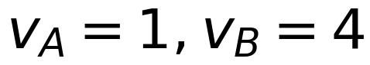 ② 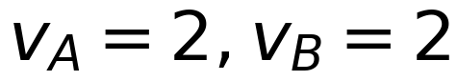 ③ 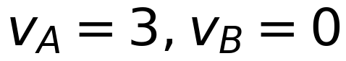
解析：
1. 碰前动量 6 kg·m/s；动能 9 J
2. ① 动量 2+4 = 6 ✓；动能 1 + 8 = 9 ✓；速度合理 ✓ ⇒ 可能（弹性）
3. ② 动量 4+2 = 6 ✓；动能 2+2 = 4 < 9 ✓；速度合理 ⇒ 可能（非弹性）
4. ③ 动量 6+0 = 6 ✓；动能 9 = 9 ✓；但 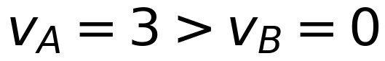，A 会"穿过"B ⇒ 不可能
陷阱：③ 动量动能都满足，只漏了"速度合理性"。
变式：若 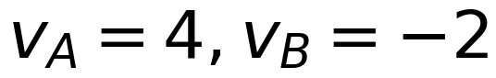，可能吗？（动量 8−2 = 6 ✓，但动能 16+2 = 18 > 9 ✗）
例题 2 · L2 常考
质量 1 kg 的球以 4 m/s 追上质量 3 kg、以 2 m/s 同向运动的球，碰后 1 kg 球速度为 1 m/s。求 3 kg 球速度，并判断碰撞类型。
解析：
1. 1×4 + 3×2 = 1×1 + 3v ⇒ 10 = 1 + 3v ⇒ v = 3 m/s
2. 碰前动能 8 + 6 = 14 J；碰后 0.5 + 13.5 = 14 J ⇒ 弹性碰撞
3. 校验：v(1 kg) = 1 < v(3 kg) = 3 ✓
陷阱：碰后小球速度 1 m/s 大于大球？此处不成立，正好合理。
变式：若碰后小球速度 3 m/s、大球 3 m/s，可能吗？（共速，完全非弹性，但动能应减少）
例题 3 · L3 综合
光滑水平面上，A（2 kg，6 m/s）追上 B（4 kg，2 m/s）发生碰撞。已知碰后 A 的速度为 2 m/s，方向不变。 (1) 求 B 的速度； (2) 判断碰撞类型； (3) 若题中给出"A 碰后速度 5 m/s"，是否可能？
解析：
1. (1) 2×6 + 4×2 = 2×2 + 4v ⇒ 20 = 4 + 4v ⇒ v = 4 m/s
2. (2) 碰前动能 36 + 8 = 44 J；碰后 4 + 32 = 36 J ⇒ 损失 8 J ⇒ 非弹性
3. (3) 若 A 碰后 5 m/s：20 = 10 + 4v ⇒ v = 2.5 m/s
动能：12.5 + 12.5 = 25 J < 44 ✓ 动量 ✓ 速度 5 > 2.5 ⇒ A 会穿到 B 前面 ⇒ 不可能
陷阱：第 (3) 问只验动量就判"可能"。
变式：若 A 碰后 4 m/s，B 的速度？（20 = 8 + 4v ⇒ v = 3 m/s；动能 16+18 = 34 < 44，可能）
️ 限时挑战（90 秒）
① 判断碰撞可能性的三道关？② 判断：碰后动能可以大于碰前。
答案：① 动量守恒、动能不增、速度合理 ② ✗
接下来做什么
你刚才做了 3 道自评题，先数一下对了几道：
· 3 道全对 → 这个考点你已经会了。直接做「例题 3」+ 它的变式；两题都对，就跳到下一个考点。
· 对 2 道 → 先读上面的「易错边界」，再做「例题 2」和「例题 3 的变式」。
· 对 0–1 道 → 从「原理与公式」开始，按顺序把例题 1、2、3 做完。
按年级的过关线：高一做到例题 1 就行｜高二做到例题 2｜高三要例题 3 和变式都对。

力学 · 单元八：力学实验
F-1 打点计时器与纸带处理
实验 › 力学实验 ｜ Ⅱ · 考频高 ｜ 前置 A-2.4 ｜ 关联 F-2
先猜：纸带上相邻两点的时间间隔是多少？和物体运动快慢有关吗？
30 秒概述
打点计时器每 0.02 s 打一个点，与物体快慢无关（这是它最容易被误解的地方）。纸带是"运动的录像"：相邻位移差恒定 ⇒ 匀变速；中间时刻速度 = 这段的平均速度；逐差法求加速度。
30 秒自评
1. 电磁打点计时器使用交流电，频率 50 Hz 时每 0.02 s 打一个点。
2. 纸带上点越密，说明物体运动越快。
3. 可用 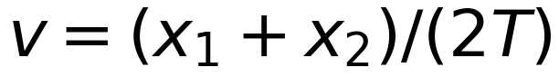 求中间时刻的瞬时速度。
答案：1. ✓ 2. ✗（越密越慢） 3. ✓
原理与公式
· 打点间隔：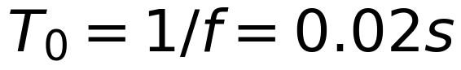（f = 50 Hz）
· 计数点间隔：每 5 个间隔取一点 ⇒ T = 0.1 s
· 中间时刻速度：
· 逐差法（六段）：
适用条件：电磁打点计时器 4–6 V 交流；电火花计时器 220 V 交流；先接通电源再释放纸带。
易错边界
1. 认为打点间隔与速度有关
2. 用 x₂/T 当某点速度（那是平均速度）
3. 逐差法分母写成 3T²
例题 1 · L1 基础
打点计时器接 50 Hz 交流电，纸带上每 5 个计时间隔取一个计数点。求相邻计数点的时间间隔。
解析：打点间隔 0.02 s，每 5 个间隔取一点 ⇒ T = 5 × 0.02 = 0.1 s
陷阱：直接答 0.02 s。
变式：若每 3 个间隔取一点，T 是多少？（0.06 s）
例题 2 · L2 常考
纸带上连续三段位移 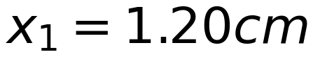、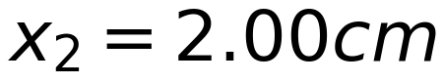、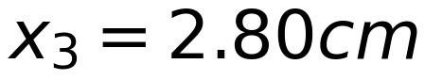，T = 0.1 s。求打第 2 个计数点时的速度和加速度。
解析：
1. v₂ = (x₁ + x₂)/(2T) = (0.012 + 0.020)/0.2 = 0.16 m/s
2. Δx = x₂ − x₁ = 0.80 cm = 0.0080 m ⇒ a = Δx/T² = 0.80 m/s²
陷阱：用 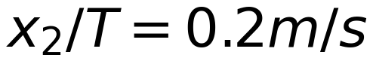 当瞬时速度（偏大）。
变式：第 1 个计数点的速度？（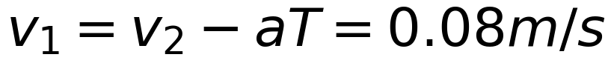）
例题 3 · L3 综合
某纸带六段位移分别为 2.00、4.00、6.00、8.00、10.00、12.00 cm，T = 0.1 s。 (1) 用逐差法求加速度； (2) 判断是否为匀变速； (3) 若第 3 段实测 6.20 cm，说明什么？
解析：
1. (1) a = [(8+10+12) − (2+4+6)]×10⁻²/(9×0.01) = 0.18/0.09 = 2.0 m/s²
2. (2) 相邻差均为 2.00 cm ⇒ 是匀变速直线运动
3. (3) 第 3 段偏差 0.20 cm，超出读数误差 ⇒ 该段可能测量有误，或运动在该段不是匀变速
陷阱：第 (3) 问只答"误差"，没判断"是否仍为匀变速"。
变式：若六段数据依次为 2.0、4.1、5.9、8.0、10.1、12.0 cm，还能用逐差法吗？（可以，但需说明取平均以减小误差）
️ 限时挑战（90 秒）
① 打点间隔由什么决定？② 逐差法六段的分母？
答案：① 交流电频率 ② 9T²
接下来做什么
你刚才做了 3 道自评题，先数一下对了几道：
· 3 道全对 → 这个考点你已经会了。直接做「例题 3」+ 它的变式；两题都对，就跳到下一个考点。
· 对 2 道 → 先读上面的「易错边界」，再做「例题 2」和「例题 3 的变式」。
· 对 0–1 道 → 从「原理与公式」开始，按顺序把例题 1、2、3 做完。
按年级的过关线：高一做到例题 1 就行｜高二做到例题 2｜高三要例题 3 和变式都对。
F-2 探究加速度与力、质量的关系
实验 › 力学实验 ｜ Ⅱ · 考频高 ｜ 前置 F-1 ｜ 关联 A-4.2 ★
先猜：为什么砂桶的质量要远小于小车的质量？
30 秒概述
本实验用控制变量法：先固定质量改拉力，再固定拉力改质量。两个关键操作：平衡摩擦力（垫高木板，让重力分量抵消摩擦）和砂桶质量远小于小车（这样绳的拉力才近似等于砂桶重力）。
30 秒自评
1. 实验中需要平衡摩擦力。
2. 砂桶质量远小于小车质量时，绳的拉力近似等于砂桶重力。
3. 平衡摩擦力时应该挂上砂桶。
答案：1. ✓ 2. ✓ 3. ✗（不挂砂桶，只让小车拖着纸带）
原理与公式
· 控制变量：a ∝ F（m 不变）、a ∝ 1/m（F 不变）
· 平衡摩擦：垫高木板，使 mg sinθ = μmg cosθ（不挂砂桶）
· 拉力近似：T ≈ mg（要求 m ≪ M）
· 图像：a–F 图为过原点直线；a–1/m 图为过原点直线
适用条件：小车质量远大于砂桶；先平衡摩擦；细绳与木板平行。
易错边界
1. 平衡摩擦时挂上砂桶（应不挂）
2. 认为"砂桶重力就是拉力"（只有 m ≪ M 时近似）
3. a–m 图是曲线，应改画 a–1/m
例题 1 · L1 基础
小车质量 M = 200 g，砂桶质量 m = 50 g（g = 10）。求实际加速度，并与"用 mg 当拉力"的估算值比较。
解析：
1. 实际：a = mg/(M+m) = 0.5/0.25 = 2.0 m/s²
2. 估算：a′ = mg/M = 0.5/0.2 = 2.5 m/s²
3. 相对误差 20% ⇒ 说明 m 不够小，需减小砂桶质量
陷阱：直接用 mg/M 计算，认为拉力等于砂桶重力。
变式：若 m = 10 g，误差多大？（a = 0.1/0.21 ≈ 0.476；a′ = 0.5，误差约 5%）
例题 2 · L2 常考
实验中平衡摩擦力的正确操作是什么？如果木板垫得过高，a–F 图像会怎样？
解析：
1. 不挂砂桶，让小车拖着纸带，轻推小车，纸带上点距均匀 ⇒ 已平衡
2. 垫得过高 ⇒ 重力分量大于摩擦力 ⇒ 即使 F = 0 也有加速度 ⇒ 图线在 a 轴上有正截距
陷阱：认为"垫得越高越好"。过度补偿会让图像不过原点。
变式：若垫得过低（摩擦未完全抵消），图像怎样？（与 F 轴有正截距，需 F 超过某值才有加速度）
例题 3 · L3 综合
某同学得到的 a–F 图像不过原点，且与 F 轴交于 F₀ > 0。 (1) 说明原因； (2) 如何改进； (3) 若改用 a–1/M 图像，应保证什么不变？
解析：
1. (1) 摩擦未完全平衡（垫得过低），需拉力超过 F₀（= 摩擦力）才有加速度
2. (2) 适当垫高木板，重新平衡摩擦
3. (3) 保持砂桶质量（即拉力）不变，改变小车质量
陷阱：把"不过原点"一律归为"砂桶太重"。
变式：若图像与 a 轴交于正值，原因是什么？（垫得过高）
️ 限时挑战（90 秒）
① 平衡摩擦力时挂砂桶吗？② 为什么要求砂桶质量远小于小车？
答案：① 不挂 ② 使绳拉力近似等于砂桶重力
接下来做什么
你刚才做了 3 道自评题，先数一下对了几道：
· 3 道全对 → 这个考点你已经会了。直接做「例题 3」+ 它的变式；两题都对，就跳到下一个考点。
· 对 2 道 → 先读上面的「易错边界」，再做「例题 2」和「例题 3 的变式」。
· 对 0–1 道 → 从「原理与公式」开始，按顺序把例题 1、2、3 做完。
按年级的过关线：高一做到例题 1 就行｜高二做到例题 2｜高三要例题 3 和变式都对。
F-3 验证机械能守恒
实验 › 力学实验 ｜ Ⅱ · 考频中 ｜ 前置 A-7.5 ｜ 关联 F-1
先猜：这个实验需要测重物的质量吗？
30 秒概述
不需要——因为 mgh = ½mv² 两边都有 m，可以约掉。实验只需测下落高度 h 和对应速度 v，比较 gh 与 ½v² 是否相等。
30 秒自评
1. 验证机械能守恒需要测重物质量。
2. 速度 v 可用中间时刻速度公式求出。
3. 实验中重力势能的减少量通常略大于动能的增加量。
答案：1. ✗（可约去） 2. ✓ 3. ✓（摩擦与空气阻力）
原理与公式
· 原理：mgh = ½mv² ⇒ gh = ½v²
· v 由纸带求：
· 图像法：作 v²–h 图，斜率应为 2g
适用条件：重物自由下落；纸带竖直；先接通电源再释放。
易错边界
1. 用天平测质量（不必要）
2. 用 v = gt 算速度（那就等于默认了机械能守恒，逻辑循环）
3. 认为"势能减少必须严格等于动能增加"
例题 1 · L1 基础
重物下落 h = 0.50 m 时速度 v = 3.0 m/s（g = 9.8）。比较 gh 与 ½v²，说明什么？
解析： gh = 9.8 × 0.5 = 4.9 m²/s² ½v² = ½ × 9 = 4.5 m²/s² 减少量略大于增加量（差约 8%）⇒ 存在摩擦与空气阻力，机械能略有损失
陷阱：认为"必须完全相等"，看到差异就说实验失败。
变式：若 v = 3.1 m/s，结论如何？（½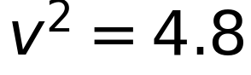，更接近，误差更小）
例题 2 · L2 常考
为什么本实验通常"重力势能的减少量略大于动能的增加量"？能否反过来？
解析：
1. 下落过程中存在摩擦与空气阻力，一部分机械能转化为内能
2. 所以 Ep 减少量 > Ek 增加量
3. 一般不会反过来；若出现，说明测量或计算有误（如 h 测小了、v 算大了）
陷阱：认为"误差是随机的，两个方向都可能"。
变式：若纸带起点选取不当（不是打下的第一个点），会影响结论吗？（会，h 与 v 不对应）
例题 3 · L3 综合
某同学用 v²–h 图像验证机械能守恒，得到一条过原点的直线，斜率 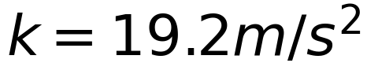。 (1) 理论上斜率应是多少？ (2) 由此测得的 g 是多少？ (3) 斜率略小于理论值说明什么？
解析：
1. (1) 由 ½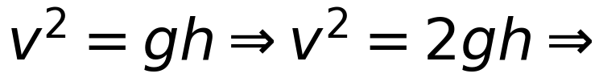 斜率 = 2g ≈ 19.6 m/s²
2. (2) g = k/2 = 9.6 m/s²
3. (3) 略小说明存在阻力，机械能有损失（或 h 测量偏大）
陷阱：把斜率当成 g（应为 2g）。
变式：若斜率明显小于 19.6，可能的原因有哪些？（阻力、纸带与限位孔摩擦、h 测量偏大）
️ 限时挑战（90 秒）
① 本实验需要测质量吗？② v²–h 图的斜率理论值？
答案：① 不需要 ② 2g
接下来做什么
你刚才做了 3 道自评题，先数一下对了几道：
· 3 道全对 → 这个考点你已经会了。直接做「例题 3」+ 它的变式；两题都对，就跳到下一个考点。
· 对 2 道 → 先读上面的「易错边界」，再做「例题 2」和「例题 3 的变式」。
· 对 0–1 道 → 从「原理与公式」开始，按顺序把例题 1、2、3 做完。
按年级的过关线：高一做到例题 1 就行｜高二做到例题 2｜高三要例题 3 和变式都对。
F-4 验证动量守恒
实验 › 力学实验 ｜ Ⅱ · 考频中 ｜ 前置 A-8.2 ｜ 关联 F-1
先猜：斜槽末端为什么要调水平？
30 秒概述
用"斜槽 + 两球对心碰撞"验证 。速度用平抛的水平射程代替（因为下落高度相同，时间相同，水平位移与速度成正比）。所以斜槽末端必须水平，否则小球不做平抛。
30 秒自评
1. 实验中用水平射程代替速度，是因为下落时间相同。
2. 斜槽末端必须水平。
3. 入射球质量应小于被碰球质量。
答案：1. ✓ 2. ✓ 3. ✗（入射球应更大，防止反弹）
原理与公式
· 等效：v ∝ x（同一高度平抛，t 相同）
· 验证式：
· 要求：入射球质量 > 被碰球；两球等大；斜槽末端水平
适用条件：平抛下落高度相同；碰撞为一维对心碰撞。
易错边界
1. 斜槽末端不水平（速度不水平）
2. 入射球比被碰球轻（会反弹，无法用射程）
3. 忘记"同一高度"这一前提
例题 1 · L1 基础
为什么可以用小球飞出的水平距离代替速度？
解析：两球从同一高度平抛，下落时间 t = √(2h/g) 相同 ⇒ x = vt ⇒ x ∝ v，所以水平射程之比即速度之比
陷阱：认为"距离就是速度"（单位不同，只是成正比）。
变式：若两次实验高度不同，还能直接比射程吗？（不能，时间不同）
例题 2 · L2 常考
入射球 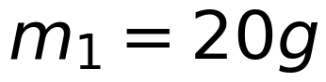，被碰球 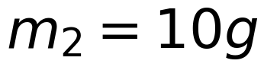。测得 OP = 10.0 cm，OM = 4.0 cm，ON = 12.0 cm。验证动量是否守恒。
解析：
1. 碰前：
2. 碰后：
3. 相等 ⇒ 动量守恒 ✓
陷阱：忘记乘质量，直接用射程相加（10 vs 16，不相等）。
变式：若 OM = 5.0 cm，ON 应为多少才守恒？（(200−100)/10 = 10 cm）
例题 3 · L3 综合
某次实验数据：，，OP = 10.0 cm，OM = 3.0 cm，ON = 13.5 cm。 (1) 验证动量是否守恒； (2) 若不守恒，可能原因是什么？ (3) 如何减小误差？
解析：
1. (1) 碰前 200；碰后 60 + 135 = 195 ≠ 200，偏差 2.5%
2. (2) 可能：斜槽末端不水平、两球未对心、多次落点未取平均、测量误差
3. (3) 同一位置多次释放取落点平均、检查斜槽水平、保证对心碰撞
陷阱：看到 195 ≠ 200 就判"动量不守恒"——实验总有误差，应看偏差是否在允许范围。
变式：若偏差达到 10%，还能算"验证成功"吗？（不能，说明操作有明显问题）
️ 限时挑战（90 秒）
① 为什么可以用射程代替速度？② 斜槽末端为什么要水平？
答案：① 同一高度平抛，时间相同 ② 保证初速度水平
接下来做什么
你刚才做了 3 道自评题，先数一下对了几道：
· 3 道全对 → 这个考点你已经会了。直接做「例题 3」+ 它的变式；两题都对，就跳到下一个考点。
· 对 2 道 → 先读上面的「易错边界」，再做「例题 2」和「例题 3 的变式」。
· 对 0–1 道 → 从「原理与公式」开始，按顺序把例题 1、2、3 做完。
按年级的过关线：高一做到例题 1 就行｜高二做到例题 2｜高三要例题 3 和变式都对。
F-5 测重力加速度
实验 › 力学实验 ｜ Ⅱ · 考频中 ｜ 前置 F-1 ｜ 关联 A-2.5
先猜：用打点计时器测 g，需要知道重物的质量吗？
30 秒概述
测 g 有三条路：自由落体 + 打点计时器（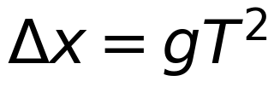）、滴水法（h = ½gt²）、图像法（v–t 图斜率）。都不需要测质量——g 与质量无关，这正是自由落体的性质。
30 秒自评
1. 用打点计时器测 g 时，相邻位移差 。
2. 测 g 需要知道重物质量。
3. 用 v–t 图像求 g，斜率即 g。
答案：1. ✓ 2. ✗ 3. ✓
原理与公式
· 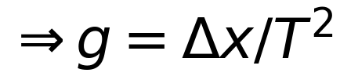
· 逐差法：
· 图像法：v–t 图斜率 = g
适用条件：只受重力（阻力可忽略）；纸带竖直下落。
易错边界
1. 认为需要测质量
2. T 取错（忘记乘"每几个间隔取一点"）
3. 用第一段位移算 g（初速不一定为零）
例题 1 · L1 基础
纸带上相邻相等时间内的位移差为 3.9 mm，T = 0.02 s。求 g。
解析：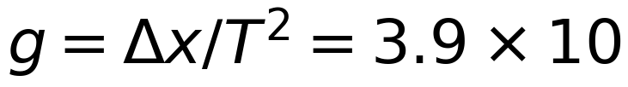⁻³/(0.02)² = 9.75 m/s²
陷阱：把 3.9 mm 当 3.9 cm，结果差 10 倍。
变式：若 T = 0.04 s，同样的 Δx 对应 g 是多少？（2.44 m/s²，说明 T 必须准确）
例题 2 · L2 常考
用自由落体装置测得：下落 0.20 m 用时 0.20 s，下落 0.80 m 用时 0.40 s。 (1) 用 h = ½gt² 分别求 g； (2) 两次结果不同的原因是什么？
解析：
1. (1) g₁ = 2×0.20/0.04 = 10.0 m/s²；g₂ = 2×0.80/0.16 = 10.0 m/s²
2. (2) 两次一致，说明数据自洽；若不一致，可能是计时误差或下落初速度不为零
陷阱：用 h = vt（v 取末速度），得到 g 的一半。
变式：若第一次测得 0.19 m，g 变为多少？（9.5 m/s²，偏差 5%）
例题 3 · L3 综合
某同学用打点计时器测 g，得到 v–t 图像，斜率 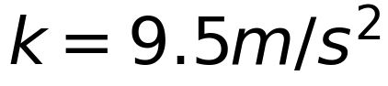。 (1) 测得的 g 是多少？ (2) 为什么小于 9.8？ (3) 如何改进实验？
解析：
1. (1) g = k = 9.5 m/s²
2. (2) 存在空气阻力与纸带摩擦，使实际加速度小于 g
3. (3) 换用密度大、体积小的重物；保证纸带竖直；用逐差法或图像法减小偶然误差
陷阱：认为"测出来就该正好 9.8"，看到 9.5 就怀疑数据。
变式：若测得的 g 明显大于 9.8，可能是什么原因？（T 取小了，或位移测量偏大）
️ 限时挑战（90 秒）
① 测 g 需要质量吗？② 用 的前提？
答案：① 不需要 ② 匀变速（自由落体）
接下来做什么
你刚才做了 3 道自评题，先数一下对了几道：
· 3 道全对 → 这个考点你已经会了。直接做「例题 3」+ 它的变式；两题都对，就跳到下一个考点。
· 对 2 道 → 先读上面的「易错边界」，再做「例题 2」和「例题 3 的变式」。
· 对 0–1 道 → 从「原理与公式」开始，按顺序把例题 1、2、3 做完。
按年级的过关线：高一做到例题 1 就行｜高二做到例题 2｜高三要例题 3 和变式都对。
F-6 探究弹力与弹簧伸长
实验 › 力学实验 ｜ Ⅱ · 考频中 ｜ 前置 A-3.2 ｜ 关联 F-7
先猜：作 F–x 图像时，横坐标应该用弹簧长度还是伸长量？
30 秒概述
胡克定律 F = kx 中的 x 是伸长量。所以作图要用"伸长量"作横轴，图线才是过原点的直线，斜率就是 k。若用弹簧长度作横轴，图线会有截距（原长），容易误判。
30 秒自评
1. F–x 图像的斜率表示劲度系数。
2. 横坐标应使用弹簧的伸长量。
3. 超过弹性限度后，F–x 图线仍是直线。
答案：1. ✓ 2. ✓ 3. ✗（会弯曲，不再服从胡克定律）
原理与公式
· F = kx，x = 现长 − 原长
· 图像：F–x 为过原点直线，k = 斜率
· 单位换算：cm → m
适用条件：弹性限度内；弹簧竖直悬挂时需考虑自重（一般忽略）。
易错边界
1. 用弹簧长度作横轴
2. 斜率单位算错（N/cm 与 N/m）
3. 超过弹性限度仍用直线拟合
例题 1 · L1 基础
弹簧原长 10 cm。挂 0.5 N 时长度 12 cm，挂 1.0 N 时 14 cm，挂 1.5 N 时 16 cm。求劲度系数。
解析：x = 12 − 10 = 2 cm = 0.02 m k = F/x = 0.5/0.02 = 25 N/m （用第二、三组验证：1.0/0.04 = 25 ✓）
陷阱：用 12 cm 当 x，得 k ≈ 4.2 N/m。
变式：若挂 2.0 N，弹簧多长？（10 + 8 = 18 cm）
例题 2 · L2 常考
某同学用弹簧长度 L 作横轴，得到图线与 L 轴交于 10 cm，斜率 25 N/m。 (1) 弹簧原长多少？ (2) 劲度系数多少？ (3) 为什么图线不过原点？
解析：
1. (1) 截距即原长 ⇒ 10 cm
2. (2) 斜率仍为 k = 25 N/m
3. (3) 因为 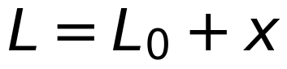，当 x = 0 时 F = 0 但 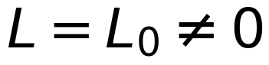
陷阱：认为"不过原点就说明胡克定律不成立"。
变式：若图线与 F 轴交于 0.2 N，说明什么？（可能存在初始拉力或弹簧自重）
例题 3 · L3 综合
某弹簧的 F–x 图像在 x < 6 cm 时为直线，斜率为 40 N/m；x > 6 cm 后逐渐变弯。 (1) 弹性限度大约是多少？ (2) 若挂 3.0 N 重物，伸长多少？ (3) 若挂 4.0 N，还能用 k = 40 计算吗？
解析：
1. (1) 图线开始偏离直线的位置 ⇒ 弹性限度约 6 cm
2. (2) x = F/k = 3.0/40 = 0.075 m = 7.5 cm ⇒ 已超过 6 cm，不能用简单比例
3. (3) 不能。超过弹性限度后 k 不再是常数，需查图线
陷阱：第 (2) 问直接用 F/k 得 7.5 cm 却忽略"已超限度"。
变式：若要测量该弹簧的 k，应选择多大范围内的数据？（x < 6 cm 的线性段）
️ 限时挑战（90 秒）
① F–x 图的斜率表示什么？② 横轴用长度还是伸长量？
答案：① 劲度系数 k ② 伸长量
接下来做什么
你刚才做了 3 道自评题，先数一下对了几道：
· 3 道全对 → 这个考点你已经会了。直接做「例题 3」+ 它的变式；两题都对，就跳到下一个考点。
· 对 2 道 → 先读上面的「易错边界」，再做「例题 2」和「例题 3 的变式」。
· 对 0–1 道 → 从「原理与公式」开始，按顺序把例题 1、2、3 做完。
按年级的过关线：高一做到例题 1 就行｜高二做到例题 2｜高三要例题 3 和变式都对。
F-7 测动摩擦因数
实验 › 力学实验 ｜ Ⅱ · 考频中 ｜ 前置 A-3.3 ｜ 关联 F-6
先猜：用弹簧秤拉木块，必须匀速拉动吗？
30 秒概述
两种方法：匀速拉动法（拉力 = 摩擦力，μ = F/mg）和斜面法（恰好匀速下滑时 μ = tanθ）。前者要求"匀速"，后者要求"恰好"，都是让合力为零，把"求摩擦"变成"求平衡"。
30 秒自评
1. 匀速拉动木块时，弹簧秤读数等于摩擦力。
2. 斜面法测 μ 的条件是"恰好匀速下滑"。
3. 加速拉动时，弹簧秤读数仍等于摩擦力。
答案：1. ✓ 2. ✓ 3. ✗（加速时读数大于摩擦力）
原理与公式
· 匀速法：F = μmg ⇒ μ = F/mg
· 斜面法：μ = tanθ（恰好匀速下滑）
· 也可用 a–F 图像：斜率 1/m，截距 −μg
适用条件：匀速或平衡状态；正压力等于重力（水平面）。
易错边界
1. 加速拉动仍用"拉力 = 摩擦力"
2. 斜面上用 sinθ 代替 tanθ
3. 忘记木块上的砝码会改变正压力
例题 1 · L1 基础
质量 2 kg 的木块在水平面上被匀速拉动，弹簧秤读数 6 N（g = 10）。求动摩擦因数。
解析：匀速 ⇒ F = f = 6 N；N = mg = 20 N μ = f/N = 6/20 = 0.30
陷阱：用 6/2 = 3（忘记乘 g）。
变式：若木块上再加 2 kg 砝码，仍匀速拉动需多大拉力？（μ 不变，F = 0.3×40 = 12 N）
例题 2 · L2 常考
把木块放在可调倾角的斜面上，当倾角为 30° 时木块恰好匀速下滑。求动摩擦因数。
解析：恰好匀速 ⇒ mg sin30° = μmg cos30° ⇒ μ = tan30° ≈ 0.58
陷阱：用 μ = sin30° = 0.5。
变式：若倾角 45° 时恰好匀速，μ 是多少？（1.0）
例题 3 · L3 综合
某同学用"拉力传感器 + 小车"测 μ，得到 a–F 图像：斜率 0.5 kg⁻¹，与 F 轴交于 2 N（小车总质量 2 kg，g = 10）。 (1) 求 μ； (2) 若图像不过原点，原因是什么？ (3) 与"匀速法"相比，这种方法有什么优点？
解析：
1. (1) 由 F − μmg = ma ⇒ a = F/m − μg
斜率 1/m = 0.5 ⇒ m = 2 kg ✓ 截距 −μg = −(F₀/m) ⇒ μg = 2/2 = 1 ⇒ μ = 0.1
2. (2) 与 F 轴的交点即摩擦力大小（需克服摩擦才有加速度）
3. (3) 不需要"匀速"（难控制），用多组数据拟合，误差更小
陷阱：把截距 2 N 直接当 μ（应除以 mg）。
变式：若斜率变为 0.25，说明什么？（质量变为 4 kg）
️ 限时挑战（90 秒）
① 匀速法测 μ 的公式？② 斜面法的条件？
答案：① μ = F/mg ② 恰好匀速下滑（μ = tanθ）
接下来做什么
你刚才做了 3 道自评题，先数一下对了几道：
· 3 道全对 → 这个考点你已经会了。直接做「例题 3」+ 它的变式；两题都对，就跳到下一个考点。
· 对 2 道 → 先读上面的「易错边界」，再做「例题 2」和「例题 3 的变式」。
· 对 0–1 道 → 从「原理与公式」开始，按顺序把例题 1、2、3 做完。
按年级的过关线：高一做到例题 1 就行｜高二做到例题 2｜高三要例题 3 和变式都对。
F-8 误差、有效数字与图像法
实验 › 力学实验 ｜ Ⅱ · 考频中 ｜ 前置 F-1 ｜ 关联 全部实验
先猜：多次测量取平均，能消除系统误差吗？
30 秒概述
误差分两类：系统误差（仪器、原理、方法造成，方向固定，多次测量消不掉）和偶然误差（读数、环境波动，多次平均可减小）。图像法的价值在于用多条数据拟合直线，把偶然误差"摊平"。
30 秒自评
1. 多次测量取平均可以减小偶然误差。
2. 系统误差可以通过多次测量消除。
3. 图像法可以减小偶然误差的影响。
答案：1. ✓ 2. ✗（需改进方法或校准仪器） 3. ✓
原理与公式
· 偶然误差：多次测量取平均
· 系统误差：改进原理、校准仪器、修正公式
· 有效数字：测量值末位为估读位
· 图像法：化曲为直，用斜率/截距求物理量
适用条件：所有实验通用。
易错边界
1. 认为"多测几次就没误差了"
2. 有效数字位数随意写（如 9.8 写成 9.800）
3. 图像拟合时强行过原点
例题 1 · L1 基础
用刻度尺测长度，读数为 12.30 cm。这把尺的最小分度是多少？哪一位是估读位？
解析：12.30 cm 的末位 "0" 是估读位 ⇒ 最小分度为 1 mm（0.1 cm），估读到 0.01 cm
陷阱：认为末位 0 可以省略（12.3 cm 精度不同）。
变式：若读数为 12.3 cm，最小分度可能是多少？（1 cm）
例题 2 · L2 常考
某实验测得 g 的 5 次结果为 9.7、9.8、9.8、9.9、9.8 m/s²。 (1) 求平均值； (2) 这些数据的离散程度说明什么？ (3) 若真实值为 9.8，说明什么？
解析：
1. (1) 平均 = (9.7+9.8+9.8+9.9+9.8)/5 = 9.80 m/s²
2. (2) 波动范围 ±0.1，属于偶然误差
3. (3) 平均值等于真实值 ⇒ 无明显系统误差
陷阱：只取一次测量值作为结果。
变式：若 5 次结果都是 9.6，说明什么？（系统误差，如 T 取值偏大）
例题 3 · L3 综合
某同学用 a–F 图像处理数据，得到不过原点的直线。 (1) 为什么用图像法而不是逐组计算？ (2) 图像不过原点一定是误差吗？ (3) 如何判断是"系统误差"还是"物理规律"？
解析：
1. (1) 图像用全部数据点拟合，平均掉偶然误差，且能看出趋势（是否线性）
2. (2) 不一定。若截距有明确物理意义（如摩擦力），那是规律，不是误差
3. (3) 改变条件重复实验：截距随条件规律变化 ⇒ 物理规律；始终同向偏移 ⇒ 系统误差
陷阱：把所有"不过原点"都当误差处理。
变式：若 a–F 图线弯曲，可能原因是什么？（砂桶质量不再远小于小车，或超出弹性/运动范围）
️ 限时挑战（90 秒）
① 哪类误差可以靠多次测量减小？② 图像法的主要作用？
答案：① 偶然误差 ② 减小偶然误差、化曲为直求物理量
接下来做什么
你刚才做了 3 道自评题，先数一下对了几道：
· 3 道全对 → 这个考点你已经会了。直接做「例题 3」+ 它的变式；两题都对，就跳到下一个考点。
· 对 2 道 → 先读上面的「易错边界」，再做「例题 2」和「例题 3 的变式」。
· 对 0–1 道 → 从「原理与公式」开始，按顺序把例题 1、2、3 做完。
按年级的过关线：高一做到例题 1 就行｜高二做到例题 2｜高三要例题 3 和变式都对。

热学 · 单元九：分子动理论与气体
B-1 分子动理论
热学 › 选必三 第10章 分子动理论 ｜ Ⅰ · 考频中 ｜ 前置 无 ｜ 关联 B-2
先猜：布朗运动是液体分子的运动，还是悬浮颗粒的运动？
30 秒概述
三条基本内容：物体由大量分子组成（直径约 10⁻¹⁰ m）、分子永不停息地做无规则运动（布朗运动、扩散是证据）、分子间有相互作用力（r₀ 处平衡，近了斥、远了引）。
30 秒自评
1. 分子直径的数量级约为 10⁻¹⁰ m。
2. 布朗运动就是分子的运动。
3. 分子间距离等于 r₀ 时，引力与斥力平衡。
答案：1. ✓ 2. ✗（是悬浮颗粒的运动，反映分子运动） 3. ✓
原理与公式
· 分子直径数量级：10⁻¹⁰ m；阿伏伽德罗常数 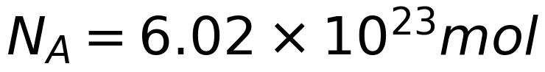⁻¹
· 分子数：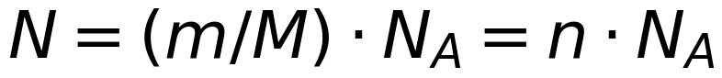
· 布朗运动：悬浮颗粒的无规则运动，颗粒越小、温度越高越明显
· 分子力：r < r₀ 斥力为主；r > r₀ 引力为主；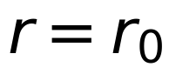 平衡
适用条件：估算类问题常把分子看成紧密排列的小球或立方体。
易错边界
1. 认为布朗运动就是分子运动
2. 认为"分子间只有引力或只有斥力"（同时存在，看谁占优）
3. 用宏观体积除以分子数得到分子体积（气体分子间空隙很大）
例题 1 · L1 基础
1 g 水含多少个水分子？（水的摩尔质量 18 g/mol，⁻¹）
解析： 3.3×10²² 个
陷阱：直接用 1 g 除以 N_A，量纲不对。
变式：1 mol 水的体积约 18 cm³，估算水分子的直径。（∛(18×10⁻⁶/6.02×10²³) ≈ 3×10⁻¹⁰ m）
例题 2 · L2 常考
用显微镜观察悬浮在水中的花粉颗粒，发现它做无规则运动。 (1) 这是什么运动？ (2) 它说明了什么？ (3) 若换成更小的颗粒、升高水温，运动会怎样变化？
解析：
1. (1) 布朗运动
2. (2) 说明液体分子在做无规则运动（颗粒被分子撞击不平衡而运动）
3. (3) 颗粒越小、温度越高，运动越剧烈
陷阱：认为"看到的就是分子在动"。显微镜下看不到分子，看到的是颗粒。
变式：为什么温度越高布朗运动越明显？（分子热运动加剧，撞击更不平衡）
例题 3 · L3 综合
两个分子从相距很远逐渐靠近。 (1) 分子力如何变化？ (2) 分子势能如何变化？ 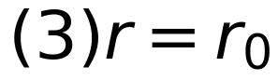 时势能是什么状态？
解析：
1. (1) 先表现为引力（增大后减小），越过 r₀ 后变为斥力（迅速增大）
2. (2) 引力阶段分子力做正功，势能减小；越过 r₀ 后斥力做负功，势能增大
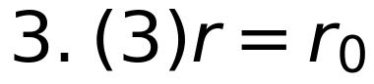 时势能最小（不是零）
陷阱：认为" 时势能为零"或"分子力为零所以势能为零"。
变式：若两分子从 r₀ 处被拉开，势能如何变化？（增大）
️ 限时挑战（90 秒）
① 布朗运动是什么的运动？② 分子直径数量级？
答案：① 悬浮颗粒 ② 10⁻¹⁰ m
接下来做什么
你刚才做了 3 道自评题，先数一下对了几道：
· 3 道全对 → 这个考点你已经会了。直接做「例题 3」+ 它的变式；两题都对，就跳到下一个考点。
· 对 2 道 → 先读上面的「易错边界」，再做「例题 2」和「例题 3 的变式」。
· 对 0–1 道 → 从「原理与公式」开始，按顺序把例题 1、2、3 做完。
按年级的过关线：高一做到例题 1 就行｜高二做到例题 2｜高三要例题 3 和变式都对。
B-2 内能与温度
热学 › 选必三 第10章 分子动理论 ｜ Ⅱ · 考频中 ｜ 前置 B-1 ｜ 关联 B-6
先猜：0 ℃ 的冰，内能为零吗？
30 秒概述
温度是分子平均动能的标志——温度相同，任何气体的分子平均动能都相同（但平均速率不同）。内能是所有分子的动能与势能之和，与温度、体积、物质的量都有关。0 ℃ 的冰内能不为零。
30 秒自评
1. 温度是分子平均动能的标志。
2. 温度相同，不同气体分子的平均动能相同。
3. 0 ℃ 的物体内能为零。
答案：1. ✓ 2. ✓ 3. ✗
原理与公式
· 温度 ↑ ⇒ 分子平均动能 ↑
· 同温度下：平均动能相同，平均速率 ∝ 1/√M
· 内能 = 分子动能总和 + 分子势能总和；理想气体内能只与 T 和物质的量有关
适用条件：理想气体忽略分子势能；真实气体内能还与体积有关。
易错边界
1. 认为"温度相同则内能相同"（还要看物质的量和状态）
2. 认为"内能是机械能的一种"
3. 认为"0 ℃ 内能为零"
例题 1 · L1 基础
质量相同、温度相同的氢气和氧气，分子的平均动能是否相同？平均速率呢？
解析：
1. 温度相同 ⇒ 平均动能相同
2. 平均速率 ∝ 1/√M ⇒ 氢分子质量小 ⇒ 氢分子平均速率更大
v_H₂/v_O₂ = √(32/2) = 4
陷阱：认为"平均动能相同所以速率相同"。
变式：若氢气温度更高，平均动能还相同吗？（不同，温度高的大）
例题 2 · L2 常考
关于内能，下列说法正确的是： A. 温度高的物体内能一定大 B. 内能是物体内所有分子动能与势能的总和 C. 内能与物体的机械运动有关 D. 0 ℃ 的物体内能为零
解析：B ✓ A ✗（还要看物质的量、状态）；C ✗（内能与机械运动无关）；D ✗
陷阱：选 A。一杯 90 ℃ 的水，内能可能小于一浴缸 40 ℃ 的水。
变式：为什么说"内能与机械能是两种不同形式的能"？（内能是微观分子层面，机械能是宏观物体层面）
例题 3 · L3 综合
一定质量的理想气体，温度不变、体积增大。 (1) 分子平均动能如何变化？ (2) 分子势能如何变化？ (3) 内能如何变化？
解析：
1. (1) 温度不变 ⇒ 平均动能不变
2. (2) 理想气体忽略分子势能 ⇒ 势能视为0（不变）
3. (3) 内能不变（理想气体内能只由温度决定）
陷阱：认为"体积增大，分子间距变大，势能增大"。理想气体不考虑势能。
变式：若换成真实气体，等温膨胀时内能如何变化？（略增，因分子间距增大势能增大）
️ 限时挑战（90 秒）
① 温度标志什么？② 理想气体内能由什么决定？
答案：① 分子平均动能 ② 温度（和物质的量）
接下来做什么
你刚才做了 3 道自评题，先数一下对了几道：
· 3 道全对 → 这个考点你已经会了。直接做「例题 3」+ 它的变式；两题都对，就跳到下一个考点。
· 对 2 道 → 先读上面的「易错边界」，再做「例题 2」和「例题 3 的变式」。
· 对 0–1 道 → 从「原理与公式」开始，按顺序把例题 1、2、3 做完。
按年级的过关线：高一做到例题 1 就行｜高二做到例题 2｜高三要例题 3 和变式都对。
B-3 气体实验三定律
热学 › 选必三 第11章 气体、液体和固体 ｜ Ⅱ · 考频高 ｜ 前置 B-2 ｜ 关联 B-4 ★
先猜：一定质量的气体，温度不变时体积减半，压强变几倍？
30 秒概述
三个定律各管一个"不变"：玻意耳（等温，pV = C）、查理（等容，p/T = C）、盖-吕萨克（等压，V/T = C）。判断用哪个，先看题目说"谁不变"。
30 秒自评
1. 玻意耳定律适用于等温过程。
2. 等容升温时，压强与热力学温度成正比。
3. 三个定律中的温度都可以用摄氏度。
答案：1. ✓ 2. ✓ 3. ✗（必须用热力学温度 K）
原理与公式
· 玻意耳（T 不变）：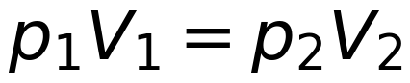
· 查理（V 不变）：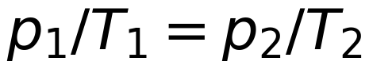
· 盖-吕萨克（p 不变）：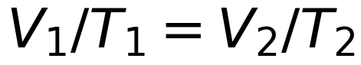
· 温度换算：T = t + 273
适用条件：气体质量不变；温度不太低、压强不太大。
易错边界
1. 用摄氏度代入
2. 三个定律混用（先判断哪个量不变）
3. p-V 图上的等温线是双曲线，不是直线
例题 1 · L1 基础
一定质量的气体在 27 ℃ 时压强为 2×10⁵ Pa，体积 10 L。保持温度不变，把体积压缩到 5 L，求压强。
解析：等温 ⇒ p₁V₁ = p₂V₂ 2×10⁵ × 10 = p₂ × 5 ⇒ p₂ = 4×10⁵ Pa
陷阱：用 p ∝ 1/V 时把体积比算反，得 1×10⁵。
变式：若体积膨胀到 20 L，压强多少？（1×10⁵ Pa）
例题 2 · L2 常考
一定质量的气体，体积不变，温度从 27 ℃ 升到 327 ℃。压强变为原来的几倍？
解析：
1. 换算：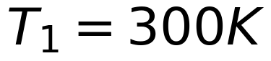，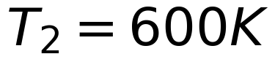
2. 等容 ⇒ p ∝ T ⇒ p₂/p₁ = 600/300 = 2 倍
陷阱：用摄氏度算 327/27 ≈ 12 倍。
变式：若温度从 27 ℃ 升到 54 ℃，压强变为几倍？（327/300 = 1.09）
例题 3 · L3 综合
一定质量的气体经历等温压缩（A→B）和等容升温（B→C）。 (1) A→B 过程遵循什么定律？ (2) B→C 过程遵循什么定律？ (3) 在 p-V 图上，两个过程分别是什么形状的线？
解析：
1. (1) 等温 ⇒ 玻意耳定律，pV = 常数
2. (2) 等容 ⇒ 查理定律，p ∝ T
3. (3) A→B 是双曲线（等温线）；B→C 是竖直直线（等容线）
陷阱：把等温线画成直线。
变式：若 A→C 是等压过程，在 p-V 图上是什么线？（水平直线，V ∝ T）
️ 限时挑战（90 秒）
① 玻意耳定律的表达式？② 气体定律中温度用什么单位？
答案：① ② 热力学温度 K
接下来做什么
你刚才做了 3 道自评题，先数一下对了几道：
· 3 道全对 → 这个考点你已经会了。直接做「例题 3」+ 它的变式；两题都对，就跳到下一个考点。
· 对 2 道 → 先读上面的「易错边界」，再做「例题 2」和「例题 3 的变式」。
· 对 0–1 道 → 从「原理与公式」开始，按顺序把例题 1、2、3 做完。
按年级的过关线：高一做到例题 1 就行｜高二做到例题 2｜高三要例题 3 和变式都对。
B-4 理想气体状态方程
热学 › 选必三 第11章 气体、液体和固体 ｜ Ⅱ · 考频高 ｜ 前置 B-3 ｜ 关联 B-5 ★
先猜：p、V、T 三个量同时变，还能用一个方程吗？
30 秒概述
能。三个定律合起来就是 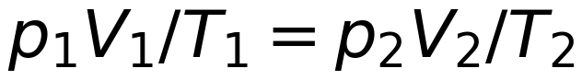。它把"三个量都变"的问题变成"一个等式"，所以做气体题的标准顺序是：找初态、找末态、列方程、解未知。
30 秒自评
1. 理想气体状态方程是 。
2. 使用状态方程时温度必须用热力学温度。
3. 状态方程只适用于等温过程。
答案：1. ✓ 2. ✓ 3. ✗（任意过程，只要质量不变）
原理与公式
· （质量不变）
· 另一形式：pV = nRT（n 为物质的量，R = 8.31 J/(mol·K)）
适用条件：气体质量不变；理想气体（温度不太低、压强不太大）。
易错边界
1. 用摄氏度
2. 单位不统一（L 与 m³、cmHg 与 Pa）
3. 质量变化时仍用（如充气、漏气，需分段）
例题 1 · L1 基础
一定质量的气体，初态 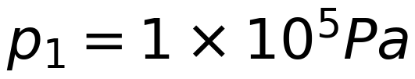、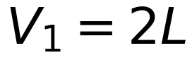、。末态 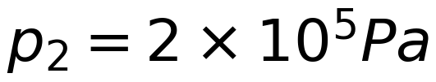、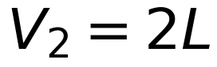。求 T₂。
解析：p₁V₁/T₁ = p₂V₂/T₂ ⇒ 1×2/300 = 2×2/T₂ ⇒ T₂ = 600 K
陷阱：等容时直接用 p ∝ T 也对，但本题体积相同恰好简化。
变式：若末态体积也变为 4 L，T₂ 多少？（1200 K）
例题 2 · L2 常考
一定质量的气体，从状态 A（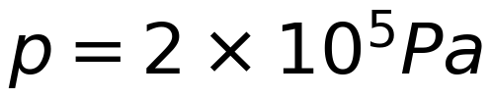，V = 3 L，T = 300 K）变化到状态 B（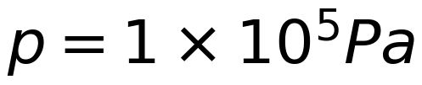，V = 4 L）。求 T_B。
解析：2×3/300 = 1×4/T_B ⇒ 0.02 = 4/T_B ⇒ T_B = 200 K
陷阱：忘记换算体积单位（L 与 L 相消即可，不必换 m³）。
变式：B 状态的温度比 A 高还是低？（低，200 K < 300 K）
例题 3 · L3 综合
开口向上的气缸内封闭一段气体，活塞质量 m、面积 S，大气压 p₀。 (1) 求气体压强； (2) 若温度升高，气体压强是否变化？ (3) 若把气缸倒置（开口向下），压强如何变化？
解析：
1. (1) 活塞平衡：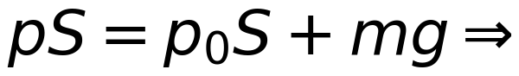 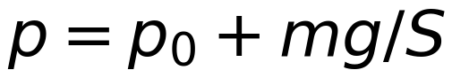
2. (2) 活塞自由移动 ⇒ 压强不变（等压过程），升温则体积增大
3. (3) 倒置后：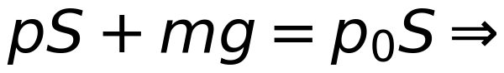 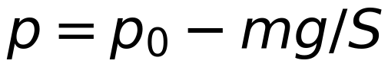（压强变小）
陷阱：第 (2) 问认为"升温压强一定增大"。有活塞时是等压过程。
变式：倒置后若活塞掉出，会怎样？（气体漏出，质量改变，状态方程不再适用）
️ 限时挑战（90 秒）
① 状态方程的表达式？② 质量变化时还能直接用吗？
答案：① ② 不能，需分段
接下来做什么
你刚才做了 3 道自评题，先数一下对了几道：
· 3 道全对 → 这个考点你已经会了。直接做「例题 3」+ 它的变式；两题都对，就跳到下一个考点。
· 对 2 道 → 先读上面的「易错边界」，再做「例题 2」和「例题 3 的变式」。
· 对 0–1 道 → 从「原理与公式」开始，按顺序把例题 1、2、3 做完。
按年级的过关线：高一做到例题 1 就行｜高二做到例题 2｜高三要例题 3 和变式都对。
B-5 气体压强的微观解释
热学 › 选必三 第11章 气体、液体和固体 ｜ Ⅱ · 考频中 ｜ 前置 B-4 ｜ 关联 B-6
先猜：温度升高时，气体压强为什么增大？
30 秒概述
压强是"大量分子频繁撞击器壁"的宏观表现。它由两个因素决定：分子数密度（单位体积多少个分子）和分子平均动能（撞得多猛）。升温 ⇒ 撞得更猛；压缩 ⇒ 撞得更频繁。
30 秒自评
1. 气体压强由分子数密度和分子平均动能共同决定。
2. 温度升高时，分子撞击器壁更剧烈，压强可能增大。
3. 气体压强是分子间斥力的宏观表现。
答案：1. ✓ 2. ✓ 3. ✗（是撞击器壁的冲量）
原理与公式
· 压强微观因素：分子数密度 n 与 平均动能（∝ T）
· 定性关系：p ∝ n·T（同种气体）
· 宏观对应：体积 ↓ ⇒ n ↑；温度 ↑ ⇒ 平均动能 ↑
适用条件：定性解释；定量公式 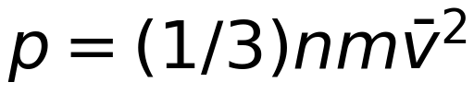 不作要求。
易错边界
1. 认为"压强是分子间的斥力"
2. 认为"温度高就一定压强大"（体积可能同时变大）
3. 忘记"大量分子"这一前提（单个分子无压强）
例题 1 · L1 基础
用分子动理论解释：为什么温度升高时，密闭容器的压强增大？
解析：
1. 温度升高 ⇒ 分子平均动能增大 ⇒ 每次撞击器壁的冲量变大
2. 分子运动更剧烈 ⇒ 单位时间撞击次数增多
3. 两者共同作用 ⇒ 压强增大
陷阱：只说"分子运动快"，不解释"撞击冲量"和"撞击次数"。
变式：若同时让容器膨胀，压强一定增大吗？（不一定，n 减小可能抵消）
例题 2 · L2 常考
一定质量的气体，温度不变，体积减小到原来的一半。用分子动理论解释压强如何变化。
解析：
1. 温度不变 ⇒ 平均动能不变，每次撞击的冲量不变
2. 体积减半 ⇒ 分子数密度加倍 ⇒ 单位时间撞击次数加倍
3. ⇒ 压强变为原来的 2 倍（玻意耳定律的微观解释）
陷阱：只说"分子被压紧了"，不区分"冲量"与"次数"。
变式：若体积不变、温度升高，压强为何增大？（撞击冲量变大）
例题 3 · L3 综合
(1) 为什么"单个分子的压强"没有意义？ (2) 为什么说压强是统计规律？ (3) 容器内气体分子数很少时，压强还稳定吗？
解析：
1. (1) 压强是大量分子频繁撞击器壁的平均效果，单个分子只有瞬时冲量
2. (2) 大量分子的集体行为呈现稳定的统计平均，个别分子的运动无规则
3. (3) 分子数很少时，涨落明显，压强不稳定（甚至无意义）
陷阱：把宏观压强直接套到少数分子上。
变式：为什么说"温度也是统计规律"？（温度是大量分子平均动能的标志）
️ 限时挑战（90 秒）
① 压强的两个微观因素？② 判断：压强是分子间斥力造成的。
答案：① 数密度、平均动能 ② ✗
接下来做什么
你刚才做了 3 道自评题，先数一下对了几道：
· 3 道全对 → 这个考点你已经会了。直接做「例题 3」+ 它的变式；两题都对，就跳到下一个考点。
· 对 2 道 → 先读上面的「易错边界」，再做「例题 2」和「例题 3 的变式」。
· 对 0–1 道 → 从「原理与公式」开始，按顺序把例题 1、2、3 做完。
按年级的过关线：高一做到例题 1 就行｜高二做到例题 2｜高三要例题 3 和变式都对。
B-6 热力学第一定律
热学 › 选必三 第12章 热力学定律 ｜ Ⅱ · 考频高 ｜ 前置 B-2 ｜ 关联 B-7 ★
先猜：气体对外做功 60 J、同时吸热 100 J，内能变化多少？
30 秒概述
ΔU = W + Q。符号是唯一的难点：W 是"外界对气体做功"（气体被压缩 W > 0），Q 是"气体吸收的热量"（放热 Q < 0）。先把符号定对，再代数相加。
30 秒自评
1. 热力学第一定律是 ΔU = W + Q。
2. 气体对外做功时，W 取负值。
3. 气体吸热，内能一定增加。
答案：1. ✓ 2. ✓ 3. ✗（若同时对外做功更多，内能可能减少）
原理与公式
· ΔU = W + Q
· W > 0：外界对气体做功（压缩）；W < 0：气体对外做功（膨胀）
· Q > 0：吸热；Q < 0：放热
· 特殊过程：等温 ΔU = 0；绝热 Q = 0；等容 W = 0
适用条件：热力学系统；符号约定必须与教材一致。
易错边界
1. 符号弄反（把"气体对外做功"记成正）
2. 认为"吸热内能必增"
3. 等温过程中认为 ΔU ≠ 0
例题 1 · L1 基础
气体吸收 100 J 热量，同时对外做功 60 J。求内能变化。
解析：Q = +100 J，W = −60 J（气体对外做功） ΔU = W + Q = −60 + 100 = +40 J（内能增加 40 J）
陷阱：写成 ΔU = 100 − (−60) = 160 J，符号反了。
变式：若外界对气体做功 60 J、气体放热 100 J，ΔU？（−40 J，减少）
例题 2 · L2 常考
一定质量的理想气体经历等温膨胀，体积增大，对外做功 80 J。 (1) 内能变化多少？ (2) 吸热还是放热？多少？
解析：
1. (1) 等温 ⇒ ΔU = 0
2. (2) ΔU = W + Q ⇒ 0 = −80 + Q ⇒ Q = +80 J（吸热 80 J）
陷阱：认为"膨胀就降温"。等温膨胀需要持续吸热。
变式：绝热膨胀时 ΔU 如何变化？（Q = 0，W < 0 ⇒ ΔU < 0，温度降低）
例题 3 · L3 综合
气缸内气体被活塞缓慢压缩，外界做功 200 J，同时气体向外界放热 50 J。 (1) 求内能变化； (2) 温度如何变化？ (3) 若改为绝热压缩，内能变化多少？
解析：
1. (1) W = +200 J，Q = −50 J ⇒ ΔU = +150 J
2. (2) 理想气体内能增大 ⇒ 温度升高
3. (3) 绝热 Q = 0 ⇒ ΔU = W = +200 J（升温更多）
陷阱：第 (3) 问认为"绝热就没有内能变化"。
变式：缓慢压缩与快速压缩，哪种升温更多？（快速接近绝热，升温更多）
️ 限时挑战（90 秒）
① 第一定律表达式及符号约定？② 等温过程 ΔU 是多少？
答案：① ΔU = W + Q，W 为外界对气体做功 ② 0
接下来做什么
你刚才做了 3 道自评题，先数一下对了几道：
· 3 道全对 → 这个考点你已经会了。直接做「例题 3」+ 它的变式；两题都对，就跳到下一个考点。
· 对 2 道 → 先读上面的「易错边界」，再做「例题 2」和「例题 3 的变式」。
· 对 0–1 道 → 从「原理与公式」开始，按顺序把例题 1、2、3 做完。
按年级的过关线：高一做到例题 1 就行｜高二做到例题 2｜高三要例题 3 和变式都对。
B-7 热力学第二定律
热学 › 选必三 第12章 热力学定律 ｜ Ⅰ · 考频低 ｜ 前置 B-6 ｜ 关联 B-8
先猜：能不能造一台机器，把海水里的热量全部拿来发电，而不产生其他影响？
30 秒概述
第二定律说的是"方向性"：热量能自发地从高温传到低温，反过来不行（不引起其他变化）；热机的效率永远小于 100%。它的统计表述是"孤立系统的熵不会减少"。
30 秒自评
1. 热量可以自发地从低温物体传到高温物体。
2. 热机的效率不可能达到 100%。
3. 第二定律说明自然界的过程具有方向性。
答案：1. ✗（需外界做功，如冰箱） 2. ✓ 3. ✓
原理与公式
· 克劳修斯表述：热量不能自发地从低温物体传到高温物体
· 开尔文表述：不可能从单一热源吸热全部转化为功而不引起其他变化
· 效率：η = W/Q吸 < 100%
· 熵：孤立系统 ΔS ≥ 0
适用条件：宏观热力学过程；不违背能量守恒的过程也可能违背第二定律。
易错边界
1. 认为"冰箱能把热量从低温搬到高温，所以第二定律错了"（有外界做功）
2. 认为"效率低只是技术问题"（原理上不可能 100%）
3. 把"熵"当成"混乱程度"就完事（应理解其为不可逆性的量度）
例题 1 · L1 基础
下列过程哪些能自发进行？ ① 热量从高温物体传到低温物体 ② 热量从低温物体传到高温物体 ③ 气体自由膨胀 ④ 气体自发收缩
解析：① ✓ ② ✗（需外界做功，如空调） ③ ✓ ④ ✗
陷阱：把②判成"绝对不可能"。有外界做功时可以实现。
变式：空调把热量从室内搬到室外，违背第二定律吗？（不违背，消耗了电能）
例题 2 · L2 常考
某热机每循环从高温热源吸热 500 J，对外做功 150 J。 (1) 求效率； (2) 放出的热量是多少？ (3) 能否把效率提高到 100%？
解析：
1. (1) η = W/Q吸 = 150/500 = 30%
2. (2) Q放 = 500 − 150 = 350 J
3. (3) 不能。第二定律禁止"从单一热源吸热全部变功"，效率必小于 100%
陷阱：认为"技术进步就能到 100%"。
变式：若吸热 500 J、放热 100 J，效率多少？（80%，理论上仍可行但接近极限）
例题 3 · L3 综合
(1) 为什么"第二类永动机"不可能制成？ (2) 它与"第一类永动机"的区别是什么？ (3) 用熵增原理说明"打碎的杯子不会自发复原"。
解析：
1. (1) 它不违背能量守恒，但违背第二定律（不可能从单一热源取热全部做功）
2. (2) 第一类违背能量守恒；第二类违背热力学第二定律
3. (3) 打碎是熵增过程，孤立系统熵不会自发减少，所以不会复原
陷阱：认为"永动机都不可能，理由都一样"。
变式：为什么说"时间之箭"与熵增有关？（宏观过程的方向由熵增决定）
️ 限时挑战（90 秒）
① 第二定律的两种表述？② 热机效率能到 100% 吗？
答案：① 克劳修斯、开尔文表述 ② 不能
接下来做什么
你刚才做了 3 道自评题，先数一下对了几道：
· 3 道全对 → 这个考点你已经会了。直接做「例题 3」+ 它的变式；两题都对，就跳到下一个考点。
· 对 2 道 → 先读上面的「易错边界」，再做「例题 2」和「例题 3 的变式」。
· 对 0–1 道 → 从「原理与公式」开始，按顺序把例题 1、2、3 做完。
按年级的过关线：高一做到例题 1 就行｜高二做到例题 2｜高三要例题 3 和变式都对。
B-8 固体、液体与饱和汽
热学 › 选必三 第11章 气体、液体和固体 ｜ Ⅰ · 考频低 ｜ 前置 B-1 ｜ 关联 B-3
先猜：晶体和非晶体的区别，是"有没有规则形状"吗？
30 秒概述
判断晶体看熔点是否确定、是否各向异性，不是看外形。液体有表面张力（使液面收缩），饱和汽压只与温度有关、与体积无关——这两条是选择题的高频点。
30 秒自评
1. 晶体有确定的熔点。
2. 饱和汽压与体积有关。
3. 液体表面张力使液面趋于收缩。
答案：1. ✓ 2. ✗（只与温度有关） 3. ✓
原理与公式
· 晶体：有确定熔点、可能各向异性；非晶体：无确定熔点、各向同性
· 液晶：既有液体的流动性，又有晶体的光学各向异性
· 表面张力：使液面收缩，方向沿液面切线
· 饱和汽压：只与温度有关，温度升高则增大
适用条件：饱和汽指与液体达到动态平衡的蒸汽。
易错边界
1. 用"外形规则"判断晶体
2. 认为"饱和汽压随体积增大而减小"
3. 认为表面张力"把物体往外推"
例题 1 · L1 基础
判断：食盐、玻璃、橡胶、石英中，哪些是晶体？
解析：食盐、石英是晶体（有确定熔点）；玻璃、橡胶是非晶体
陷阱：看"玻璃很硬"就判成晶体。晶体判据是熔点和各向异性。
变式：如何用实验区分晶体与非晶体？（加热看是否有确定熔点）
例题 2 · L2 常考
密闭容器内装有水和它的饱和汽，温度不变，把容器体积压缩一半。 (1) 饱和汽压如何变化？ (2) 水蒸气的质量如何变化？
解析：
1. (1) 温度不变 ⇒ 饱和汽压不变
2. (2) 体积减小 ⇒ 部分水蒸气液化 ⇒ 水蒸气质量减少，水的质量增加
陷阱：认为"体积减半压强加倍"（那是未饱和汽的行为）。
变式：若温度升高，饱和汽压如何变化？（增大）
例题 3 · L3 综合
(1) 为什么小水滴呈球形？ (2) 为什么有些昆虫能停在水面上？ (3) 表面张力与温度有什么关系？
解析：
1. (1) 表面张力使液面收缩到面积最小 ⇒ 球形
2. (2) 水面有表面张力，能承受微小重力（如体重很轻的水黾）
3. (3) 温度升高，表面张力减小（分子热运动加剧）
陷阱：认为"球形是因为重力"。重力会让水滴变扁。
变式：失重环境下的水滴为什么是完美的球形？（只有表面张力作用）
️ 限时挑战（90 秒）
① 判断晶体的依据？② 饱和汽压与什么有关？
答案：① 熔点、各向异性 ② 温度
接下来做什么
你刚才做了 3 道自评题，先数一下对了几道：
· 3 道全对 → 这个考点你已经会了。直接做「例题 3」+ 它的变式；两题都对，就跳到下一个考点。
· 对 2 道 → 先读上面的「易错边界」，再做「例题 2」和「例题 3 的变式」。
· 对 0–1 道 → 从「原理与公式」开始，按顺序把例题 1、2、3 做完。
按年级的过关线：高一做到例题 1 就行｜高二做到例题 2｜高三要例题 3 和变式都对。

电磁学 · 单元十：静电场
C-1 电荷守恒与库仑定律
电磁学 › 必修三 第9章 静电场 ｜ Ⅱ · 考频中 ｜ 前置 无 ｜ 关联 C-2
先猜：两个带电小球接触后再分开，电荷会怎样分配？
30 秒概述
电荷守恒：电荷只能转移，不能创造或消灭。库仑定律：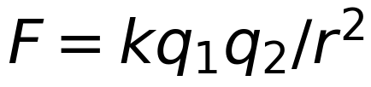，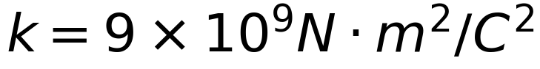。两个完全相同的小球接触后，电荷平均分配。
30 秒自评
1. 两个完全相同的小球接触后，总电荷平均分配。
2. 库仑定律中 r 是两个点电荷间的距离。
3. 电荷量可以取任意连续值。
答案：1. ✓ 2. ✓ 3. ✗（是量子化的，e = 1.6×10⁻¹⁹ C）
原理与公式
· ，
· 接触分配：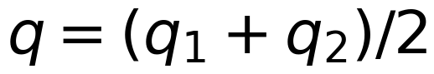（两球完全相同）
· 元电荷：e = 1.6×10⁻¹⁹ C
适用条件：点电荷（或均匀带电球体，r 为球心距）；真空中。
易错边界
1. 电荷量带正负号代入（库仑力用绝对值，方向另判）
2. r 用"表面距离"而不是"球心距"
3. 忘记"完全相同"才平分
例题 1 · L1 基础
两个点电荷 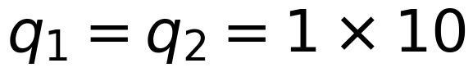⁻⁶ C，相距 0.1 m。求它们之间的库仑力。
解析：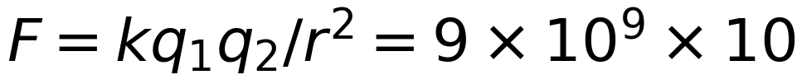⁻¹²/0.01 = 0.9 N
陷阱：忘记把 0.1 m 平方，得 90 N。
变式：若距离变为 0.2 m，力变为多少？（0.225 N）
例题 2 · L2 常考
两个完全相同的小球，带电量分别为 +2×10⁻⁶ C 和 −4×10⁻⁶ C。接触后分开到相距 0.1 m，求库仑力大小。
解析：
1. 接触后平分：q = (2−4)/2 × 10⁻⁶ = −1×10⁻⁶ C（各带 −1 μC）
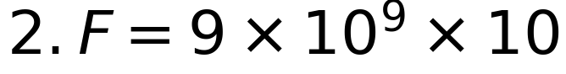⁻¹²/0.01 = 0.9 N（同种电荷，相互排斥）
陷阱：接触后仍用原来两个电荷量相减。
变式：若两球原带 +2 μC 和 +4 μC，接触后力多大？（各 +3 μC，F = 8.1 N）
例题 3 · L3 综合
两个固定点电荷 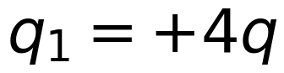、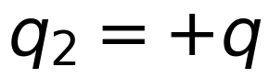，相距 L。在连线上放第三个电荷，使它能静止。 (1) 它应放在哪里？ (2) 它对 q₁、q₂ 的电性有要求吗？ (3) 若两电荷为异种，结论如何？
解析：
1. (1) 设距 q₁ 为 x：k·4q·Q/x² = k·q·Q/(L−x)² ⇒ 2/x = 1/(L−x) ⇒ x = 2L/3
2. (2) 该位置在两电荷之间，两者对它的力方向相反，电性任意（只要不在中点偏侧）
3. (3) 异种电荷时，平衡点在连线延长线上靠近电量小的一侧（外侧）
陷阱：认为"异种电荷平衡点也在中间"。中间处两力同向，无法平衡。
变式：若 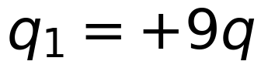、，平衡点位置？（3/x = 1/(L−x) ⇒ x = 3L/4）
️ 限时挑战（90 秒）
① 库仑定律表达式？② 两球接触后电荷如何分配？
答案：① ② 平分
接下来做什么
你刚才做了 3 道自评题，先数一下对了几道：
· 3 道全对 → 这个考点你已经会了。直接做「例题 3」+ 它的变式；两题都对，就跳到下一个考点。
· 对 2 道 → 先读上面的「易错边界」，再做「例题 2」和「例题 3 的变式」。
· 对 0–1 道 → 从「原理与公式」开始，按顺序把例题 1、2、3 做完。
按年级的过关线：高一做到例题 1 就行｜高二做到例题 2｜高三要例题 3 和变式都对。
C-2 电场强度
电磁学 › 必修三 第9章 静电场 ｜ Ⅱ · 考频高 ｜ 前置 C-1 ｜ 关联 C-3 ★
先猜：电场中某点的场强，与放在那里的试探电荷有关吗？
30 秒概述
E = F/q 是定义式，但 E 由场源决定，与试探电荷无关。点电荷场强 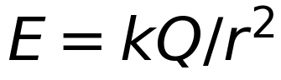。场强是矢量，多个场源要矢量叠加。
30 秒自评
1. 电场强度由场源电荷和位置决定，与试探电荷无关。
2. 点电荷场强 。
3. 场强是标量。
答案：1. ✓ 2. ✓ 3. ✗（矢量，有方向）
原理与公式
· 定义式：E = F/q
· 点电荷：
· 匀强电场：E = U/d
· 叠加：矢量和（平行四边形）
适用条件：定义式对任何电场成立；点电荷公式只适用于点电荷场。
易错边界
1. 认为"q 越大 E 越大"（E 与 q 无关）
2. 叠加时直接代数相加
3. 混淆三个 E 公式的适用场合
例题 1 · L1 基础
电场中某点放一个 2×10⁻⁶ C 的试探电荷，受电场力 4×10⁻⁴ N。求该点场强。
解析：E = F/q = 4×10⁻⁴/2×10⁻⁶ = 200 N/C
陷阱：把 q 取成 2（忘记 10⁻⁶）。
变式：若换成 1×10⁻⁶ C 的电荷，场强变吗？（不变，力变为 2×10⁻⁴ N）
例题 2 · L2 常考
点电荷 Q = 4×10⁻⁸ C，求距它 0.2 m 处的场强。
解析：⁻⁸/0.04 = 9000 N/C
陷阱：用 r 而不是 r²。
变式：距离变为 0.4 m，场强多少？（2250 N/C，变为 1/4）
例题 3 · L3 综合
两个等量异种点电荷 +Q 和 −Q，相距 2L。 (1) 求连线中点处的场强； (2) 求连线上靠近 +Q 一侧、距 +Q 为 L/2 处的场强方向； (3) 与等量同种电荷的情形比较。
解析：
1. (1) 中点处两者场强同向（都指向 −Q）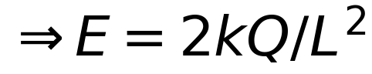
2. (2) 两场强同向（由 +Q 指向 −Q）
3. (3) 等量同种：中点场强为 0（大小相等、方向相反，抵消）
陷阱：第 (1) 问把两个场强相减（那是同种电荷的做法）。
变式：等量同种电荷连线中点的场强为多少？（0，但电势不为 0）
️ 限时挑战（90 秒）
① 场强定义式？② 判断：场强与试探电荷有关。
答案：① E = F/q ② ✗
接下来做什么
你刚才做了 3 道自评题，先数一下对了几道：
· 3 道全对 → 这个考点你已经会了。直接做「例题 3」+ 它的变式；两题都对，就跳到下一个考点。
· 对 2 道 → 先读上面的「易错边界」，再做「例题 2」和「例题 3 的变式」。
· 对 0–1 道 → 从「原理与公式」开始，按顺序把例题 1、2、3 做完。
按年级的过关线：高一做到例题 1 就行｜高二做到例题 2｜高三要例题 3 和变式都对。
C-3 电场线
电磁学 › 必修三 第9章 静电场 ｜ Ⅰ · 考频中 ｜ 前置 C-2 ｜ 关联 C-4
先猜：电场线是真实存在的曲线吗？
30 秒概述
电场线是假想的、用来描述场的曲线：疏密表示强弱、切线表示方向。它从正电荷出发、到负电荷终止，永不相交（否则同一点有两个方向）。
30 秒自评
1. 电场线的疏密表示场强的强弱。
2. 电场线可以相交。
3. 电场线从正电荷出发，终止于负电荷。
答案：1. ✓ 2. ✗（永不相交） 3. ✓
原理与公式
· 疏密 ∝ 场强大小；切线方向 = 场强方向
· 起于正电荷（或无穷远），止于负电荷（或无穷远）
· 永不相交、不闭合（静电场）
适用条件：静电场；电场线是描述工具，不是实体。
易错边界
1. 认为电场线是电荷的运动轨迹
2. 认为"电场线相交处场强更大"
3. 认为电场线是闭合曲线（静电场中不闭合）
例题 1 · L1 基础
关于电场线，下列说法正确的是： A. 电场线是电荷运动的轨迹 B. 电场线越密的地方场强越大 C. 电场线可以相交 D. 电场线是闭合曲线
解析：B ✓。A ✗（轨迹由初速度和受力共同决定）；C ✗；D ✗（静电场线不闭合）
陷阱：选 A。只有初速度为零且电场线为直线时，轨迹才与电场线重合。
变式：为什么电场线不能相交？（同一点场强方向唯一）
例题 2 · L2 常考
两个等量异种点电荷的电场线分布有什么特点？连线中点处的场强方向如何？
解析：
1. 电场线从正电荷出发、终止于负电荷，关于连线对称
2. 中点处场强方向由正指向负
3. 越靠近电荷，电场线越密，场强越大
陷阱：认为"中点处场强为零"（那是等量同种电荷）。
变式：等量同种电荷连线中点场强如何？（0，电场线在此"断开"）
例题 3 · L3 综合
某电场的电场线分布：右侧密、左侧疏，方向水平向右。 (1) 哪侧场强大？ (2) 把正电荷从右移到左，电场力做正功还是负功？ (3) 把这个电荷由静止释放，它沿电场线运动吗？
解析：
1. (1) 右侧密 ⇒ 场强大
2. (2) 正电荷受力向右，从右向左移动 ⇒ 电场力做负功
3. (3) 电场线是曲线时，轨迹不重合；只有直线电场线且初速为零才重合
陷阱：第 (3) 问默认"沿电场线运动"。
变式：若电场线是直线，由静止释放的电荷沿什么方向运动？（沿电场线方向）
️ 限时挑战（90 秒）
① 电场线的疏密表示什么？② 电场线能相交吗？
答案：① 场强大小 ② 不能
接下来做什么
你刚才做了 3 道自评题，先数一下对了几道：
· 3 道全对 → 这个考点你已经会了。直接做「例题 3」+ 它的变式；两题都对，就跳到下一个考点。
· 对 2 道 → 先读上面的「易错边界」，再做「例题 2」和「例题 3 的变式」。
· 对 0–1 道 → 从「原理与公式」开始，按顺序把例题 1、2、3 做完。
按年级的过关线：高一做到例题 1 就行｜高二做到例题 2｜高三要例题 3 和变式都对。
C-4 电势能与电势
电磁学 › 必修三 第9章 静电场 ｜ Ⅱ · 考频高 ｜ 前置 C-2 ｜ 关联 C-5 ★
先猜：电势为零的地方，场强一定为零吗？
30 秒概述
电势能 Ep = qφ，电势 φ = Ep/q。电势是"单位电荷的势能"，与试探电荷无关；电场力做功 W = qU。记住一句话：沿电场线方向，电势降低。
30 秒自评
1. 电势的定义式是 φ = Ep/q。
2. 沿电场线方向电势降低。
3. 电势为零处场强一定为零。
答案：1. ✓ 2. ✓ 3. ✗（等量异种电荷连线中点 φ = 0，但 E ≠ 0）
原理与公式
· Ep = qφ、φ = Ep/q
· U_AB = φ_A − φ_B
· 电场力做功：W_AB = qU_AB = Ep_A − Ep_B
· 沿电场线方向电势降低（这是判断方向的主依据）
适用条件：电势是标量，可正可负；零势点可任选。
易错边界
1. 把"电势"当"电势能"（差一个 q）
2. 认为"电势高场强就大"
3. 负电荷在高电势处电势能反而小（Ep = qφ，q < 0）
例题 1 · L1 基础
A、B 两点电势差 U_AB = 100 V。把 2×10⁻⁶ C 的正电荷从 A 移到 B，电场力做多少功？
解析：W = qU_AB = 2×10⁻⁶ × 100 = 2×10⁻⁴ J（正功）
陷阱：用 U_BA = −100 V 得负功。
变式：若把负电荷（−2×10⁻⁶ C）从 A 移到 B，做功多少？（−2×10⁻⁴ J，负功）
例题 2 · L2 常考
把电荷量为 −3×10⁻⁶ C 的电荷从电势 200 V 的 A 点移到电势 50 V 的 B 点。 (1) 电势能如何变化？ (2) 电场力做正功还是负功？
解析：
⁻⁴ J；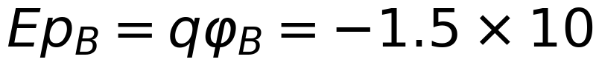⁻⁴ J
ΔEp = Ep_B − Ep_A = +4.5×10⁻⁴ J（增加）
2. (2) W = −ΔEp = −4.5×10⁻⁴ J（负功）
陷阱：认为"从高电势到低电势，电势能一定减小"（负电荷相反）。
变式：若换成正电荷，从 A 到 B 电势能如何变化？（减小）
例题 3 · L3 综合
两个等量异种点电荷 +Q、−Q，连线中点为 O。 (1) O 点电势是多少？ (2) O 点场强是多少？ (3) 这说明"电势与场强"是什么关系？
解析：
1. (1) 两电荷到 O 距离相等、电性相反 ⇒ φ_O = 0
2. (2) 两者场强同向叠加 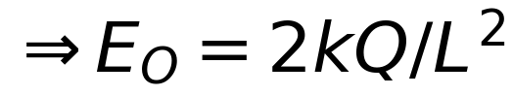 ≠ 0
3. (3) 电势与场强没有必然的大小对应：φ = 0 处 E 可以很大；E = 0 处 φ 也可以不为零
陷阱：认为"φ = 0 则 E = 0"。这是本章第一号误区。
变式：等量同种电荷连线中点：φ 和 E 各是多少？（φ ≠ 0，E = 0）
️ 限时挑战（90 秒）
① 电势的定义式？② 判断：φ = 0 处 E 一定为 0。
答案：① φ = Ep/q ② ✗
接下来做什么
你刚才做了 3 道自评题，先数一下对了几道：
· 3 道全对 → 这个考点你已经会了。直接做「例题 3」+ 它的变式；两题都对，就跳到下一个考点。
· 对 2 道 → 先读上面的「易错边界」，再做「例题 2」和「例题 3 的变式」。
· 对 0–1 道 → 从「原理与公式」开始，按顺序把例题 1、2、3 做完。
按年级的过关线：高一做到例题 1 就行｜高二做到例题 2｜高三要例题 3 和变式都对。
C-5 电势差与场强的关系
电磁学 › 必修三 第9章 静电场 ｜ Ⅱ · 考频高 ｜ 前置 C-4 ｜ 关联 C-6
先猜：匀强电场中，沿电场线方向距离加倍，电势差也加倍吗？
30 秒概述
匀强电场中 U = Ed，但 d 必须是沿电场线方向的距离。如果两点连线与电场线有夹角，要取投影 d cosθ——这是最容易错的一步。
30 秒自评
1. 匀强电场中 U = Ed。
2. d 是两点间的直线距离。
3. 沿电场线方向电势降低得最快。
答案：1. ✓ 2. ✗（是沿场强方向的距离） 3. ✓
原理与公式
· U = Ed（d 为沿场强方向的距离）
· E = U/d（单位 V/m，与 N/C 等价）
· 沿场强方向电势降落最快
适用条件：只适用于匀强电场；非匀强场只能用 U = ∫E·dx 定性分析。
易错边界
1. 用两点间直线距离当 d
2. 在非匀强电场中用 U = Ed
3. 混淆"电势差"与"电势"
例题 1 · L1 基础
匀强电场场强 1000 V/m，A、B 两点沿电场线方向相距 0.05 m。求 U_AB。
解析：U = Ed = 1000 × 0.05 = 50 V
陷阱：把 0.05 m 当成"两点距离"而不管方向。
变式：若两点连线与电场线成 60°，距离 0.05 m，U 是多少？（1000 × 0.05 × 0.5 = 25 V）
例题 2 · L2 常考
平行板电容器两板间电压 200 V，板间距 2 cm。 (1) 求板间场强； (2) 若两板间某点距正极板 0.5 cm，该点与正极板的电势差是多少？
解析：
1. (1) E = U/d = 200/0.02 = 1×10⁴ V/m
2. (2) U′ = E × 0.005 = 50 V
陷阱：第 (2) 问用 200 V 直接按距离比例算错位置。
变式：距负极板 0.5 cm 处的电势比负极板高多少？（50 V）
例题 3 · L3 综合
匀强电场方向水平向右，场强 500 V/m。 (1) A、B 两点相距 0.2 m，连线与电场线成 30°，求 U_AB； (2) 若把电子从 A 移到 B，电场力做功多少？ (3) 哪点电势高？
解析：
1. (1) 沿场强方向距离 = 0.2 cos30° ≈ 0.173 m ⇒ U = 500 × 0.173 ≈ 86.6 V
2. (2) W = qU = −1.6×10⁻¹⁹ × 86.6 ≈ −1.4×10⁻¹⁷ J（负功）
3. (3) 沿电场线电势降低 ⇒ A 点电势高
陷阱：第 (1) 问忘记乘 cos30°，得 100 V。
变式：若两点连线垂直于电场线，U_AB 是多少？（0，等势）
️ 限时挑战（90 秒）
① U = Ed 中 d 指什么？② 判断：U = Ed 适用于任何电场。
答案：① 沿场强方向的距离 ② ✗（仅匀强电场）
接下来做什么
你刚才做了 3 道自评题，先数一下对了几道：
· 3 道全对 → 这个考点你已经会了。直接做「例题 3」+ 它的变式；两题都对，就跳到下一个考点。
· 对 2 道 → 先读上面的「易错边界」，再做「例题 2」和「例题 3 的变式」。
· 对 0–1 道 → 从「原理与公式」开始，按顺序把例题 1、2、3 做完。
按年级的过关线：高一做到例题 1 就行｜高二做到例题 2｜高三要例题 3 和变式都对。
C-6 电容器
电磁学 › 必修三 第9章 静电场 ｜ Ⅱ · 考频高 ｜ 前置 C-5 ｜ 关联 C-7 ★
先猜：电容器充电后断开电源，增大板间距，电压会变吗？
30 秒概述
C = Q/U 是定义式，但 C 由电容器本身决定：C = εS/(4πkd)。动态分析只看两句话：断开电源 Q 不变，接着电源 U 不变。其余量随之推导。
30 秒自评
1. 电容器的电容由本身结构决定，与 Q、U 无关。
2. 平行板电容器板间距增大，电容减小。
3. 断开电源后增大板间距，电压不变。
答案：1. ✓ 2. ✓ 3. ✗（Q 不变，C 变小 ⇒ U 变大）
原理与公式
· 定义式：C = Q/U
· 决定式：C = εS/(4πkd)
· 动态分析：断开电源 ⇒ Q 不变；接着电源 ⇒ U 不变
· 板间场强：E = U/d = 4πkQ/(εS)
适用条件：平行板电容器；忽略边缘效应。
易错边界
1. 认为"Q 越大 C 越大"
2. 动态分析时不先判断"Q 不变还是 U 不变"
3. 认为"增大 d 则 E 一定变小"（Q 不变时 E 与 d 无关）
例题 1 · L1 基础
电容器带电 2×10⁻⁶ C，两板电压 100 V。求电容。
解析：C = Q/U = 2×10⁻⁶/100 = 2×10⁻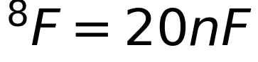
陷阱：把 2×10⁻⁶ 当 2。
变式：若电压升到 200 V，电容变吗？（不变，仍是 20 nF；Q 变为 4×10⁻⁶ C）
例题 2 · L2 常考
平行板电容器充电后断开电源，然后把板间距增大到原来的 2 倍。 (1) 电容如何变化？ (2) 电压如何变化？ (3) 板间场强如何变化？
解析：
1. (1) C ∝ 1/d ⇒ 电容减半
2. (2) Q 不变，C 减半 ⇒ U = Q/C 加倍
3. (3) E = U/d = (2U)/(2d) = U/d ⇒ 不变
陷阱：认为"d 增大 E 减小"。断开电源时 E 与 d 无关（E = 4πkQ/εS）。
变式：若保持接着电源，增大 d，E 如何变化？（U 不变，E = U/d 减小）
例题 3 · L3 综合
平行板电容器始终与电源相连，电压保持 10 V。把板间距从 1 cm 增大到 2 cm，正对面积不变。 (1) 电容如何变化？ (2) 电荷量如何变化？ (3) 板间场强如何变化？
解析：
1. (1) C ∝ 1/d ⇒ 电容减半
2. (2) U 不变，C 减半 ⇒ Q = CU 减半
3. (3) E = U/d = 10/0.02 = 500 V/m（原来 1000 V/m）⇒ 减半
陷阱：把"接着电源"当成"Q 不变"。
变式：若板间插入电介质（ε 增大），电容如何变？（增大）
️ 限时挑战（90 秒）
① 电容的决定式？② 断开电源后哪个量不变？
答案：① C = εS/(4πkd) ② Q
接下来做什么
你刚才做了 3 道自评题，先数一下对了几道：
· 3 道全对 → 这个考点你已经会了。直接做「例题 3」+ 它的变式；两题都对，就跳到下一个考点。
· 对 2 道 → 先读上面的「易错边界」，再做「例题 2」和「例题 3 的变式」。
· 对 0–1 道 → 从「原理与公式」开始，按顺序把例题 1、2、3 做完。
按年级的过关线：高一做到例题 1 就行｜高二做到例题 2｜高三要例题 3 和变式都对。
C-7 带电粒子的加速
电磁学 › 必修三 第9章 静电场 ｜ Ⅱ · 考频中 ｜ 前置 C-4 ｜ 关联 C-8
先猜：加速电压加倍，电子获得的速度也加倍吗？
30 秒概述
电场力做功 qU = ½mv²，所以 v = √(2qU/m)——速度与电压的平方根成正比，不是正比。这是"电压加倍、速度只增 √2 倍"的原因。
30 秒自评
1. 带电粒子在电场中加速，qU = ½mv²。
2. 加速电压加倍，末速度也加倍。
3. 粒子获得的速度与它的电荷量有关。
答案：1. ✓ 2. ✗（√2 倍） 3. ✓
原理与公式
· qU = ½mv² ⇒ v = √(2qU/m)
· 只与电压有关，与板间距无关（同一电压下）
适用条件：初速度为零；忽略重力（电子、质子等基本粒子）。
易错边界
1. 认为"电压加倍速度加倍"
2. 忘记初速度可能不为零
3. 对宏观带电小球忽略重力（应视题意）
例题 1 · L1 基础
电子（m = 9.1×10⁻³¹ kg，e = 1.6×10⁻¹⁹ C）经 100 V 电压加速。求末速度。
解析：v = √(2eU/m) = √(2 × 1.6×10⁻¹⁹ × 100/9.1×10⁻³¹) = √(3.5×10¹³) ≈ 5.9×10⁶ m/s
陷阱：用 v = √(2U/m)（漏掉电荷量 e）。
变式：电压升到 400 V，速度多少？（1.18×10⁷ m/s，2 倍）
例题 2 · L2 常考
质子（m = 1.67×10⁻²⁷ kg，q = 1.6×10⁻¹⁹ C）从静止经 500 V 加速。求末速度。
解析：v = √(2 × 1.6×10⁻¹⁹ × 500/1.67×10⁻²⁷) = √(9.58×10¹⁰) ≈ 3.1×10⁵ m/s
陷阱：用电子质量代入（速度会大 43 倍）。
变式：同样电压下，电子与质子的动能相同吗？（相同，qU 相同；但速度不同）
例题 3 · L3 综合
α 粒子（q = 2e，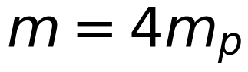）与质子经同一电压 U 加速。 (1) 比较两者获得的动能； (2) 比较末速度； (3) 比较动量。
解析：
1. (1) Ek = qU ⇒ 动能比 = 2 : 1
2. (2) v = √(2qU/m) ⇒ v_α/v_p = √(2/4) = 1/√2
3. (3) p = √(2mEk) ⇒ p_α/p_p = √(4×2/1×1) = √8 ≈ 2.83
陷阱：认为"动能大的速度一定大"（质量不同则不然）。
变式：若加速电压相同，谁的速度更大？（质子，因 m/q 更小）
️ 限时挑战（90 秒）
① 加速公式？② 判断：电压加倍速度加倍。
答案：① qU = ½mv² ② ✗
接下来做什么
你刚才做了 3 道自评题，先数一下对了几道：
· 3 道全对 → 这个考点你已经会了。直接做「例题 3」+ 它的变式；两题都对，就跳到下一个考点。
· 对 2 道 → 先读上面的「易错边界」，再做「例题 2」和「例题 3 的变式」。
· 对 0–1 道 → 从「原理与公式」开始，按顺序把例题 1、2、3 做完。
按年级的过关线：高一做到例题 1 就行｜高二做到例题 2｜高三要例题 3 和变式都对。
C-8 带电粒子的偏转
电磁学 › 必修三 第9章 静电场 ｜ Ⅱ · 考频高 ｜ 前置 C-7、A-5.3 ｜ 关联 C-10 ★
先猜：电子垂直进入匀强电场，做什么运动？
30 秒概述
垂直进入匀强电场 ⇒ 做类平抛：沿初速方向匀速，沿电场方向匀加速。所以在电场中停留时间 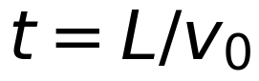，偏移 y = ½at²，出射后做匀速直线。
30 秒自评
1. 带电粒子垂直进入匀强电场做类平抛运动。
2. 粒子在电场中的飞行时间由板长和初速度决定。
3. 偏移量 y 与加速电压成正比。
答案：1. ✓ 2. ✓（） 3. ✓（y ∝ U，电压是偏转电压）
原理与公式
· 时间：
· 加速度：a = qE/m = qU/(md)
· 偏转：y = ½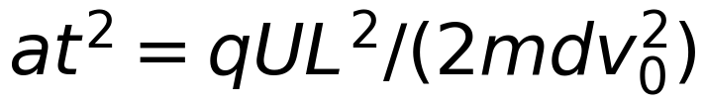
· 偏转角：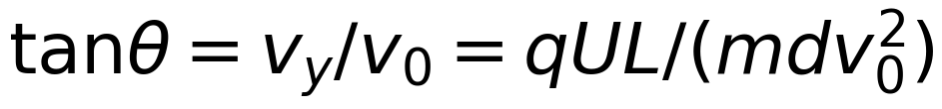
适用条件：初速度垂直电场；忽略重力；粒子不撞板（y < d/2）。
易错边界
1. 用 y = ½at² 时把 t 取成 L/v（沿电场方向的速度）
2. 认为"出电场后还继续加速"
3. 忘记检查"是否打在板上"
例题 1 · L1 基础
电子以 1×10⁷ m/s 垂直进入板长 0.05 m 的匀强电场，板间电压 100 V、间距 0.01 m。求在电场中的时间。
解析：t = L/v₀ = 0.05/1×10⁷ = 5×10⁻⁹ s
陷阱：用 v_y 算时间（v_y 是后来才有的）。
变式：若板长加倍，时间如何？（加倍）
例题 2 · L2 常考
承上题。求偏转量 y 和偏转角（电子质量 9.1×10⁻³¹ kg）。
解析：
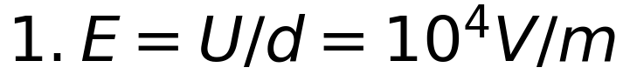；a = eE/m = 1.6×10⁻¹⁹×10⁴/9.1×10⁻³¹ ≈ 1.76×10¹⁵ m/s²
2. y = ½at² = ½ × 1.76×10¹⁵ × 2.5×10⁻¹⁷ ≈ 0.022 m = 2.2 cm
，θ ≈ 41°
陷阱：用 y = ½at 计算（漏平方）。
变式：若电压减半，y 变为多少？（1.1 cm）
例题 3 · L3 综合
电子经 U₀ 加速后，垂直进入偏转电压为 U 的平行板（板长 L、间距 d）。 (1) 证明偏转量 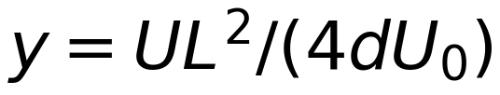； (2) 讨论 y 与加速电压 U₀ 的关系； (3) 若 U₀ 增大，y 如何变化？
解析：
1. (1) 加速：½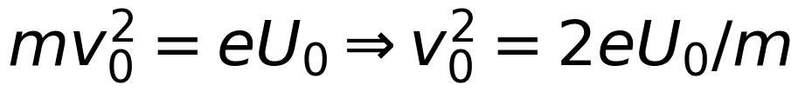
偏转：y = ½at² = ½·(eU/md)·(L²/v₀²) = eUL²/(2md·2eU₀/m) = UL²/(4dU₀) ✓
2. (2) y 与 U 成正比、与 U₀ 成反比、与 L² 成正比、与 d 成反比
3. (3) U₀ 增大 ⇒ y 减小（速度大，偏转时间短）
陷阱：第 (1) 问忘记用 v₀² 代换，导致表达式含 m、e。
变式：若把加速电压减半，y 变为几倍？（2 倍）
️ 限时挑战（90 秒）
① 类平抛的时间由什么决定？② 偏转量 y 与偏转电压的关系？
答案：① ② y ∝ U
接下来做什么
你刚才做了 3 道自评题，先数一下对了几道：
· 3 道全对 → 这个考点你已经会了。直接做「例题 3」+ 它的变式；两题都对，就跳到下一个考点。
· 对 2 道 → 先读上面的「易错边界」，再做「例题 2」和「例题 3 的变式」。
· 对 0–1 道 → 从「原理与公式」开始，按顺序把例题 1、2、3 做完。
按年级的过关线：高一做到例题 1 就行｜高二做到例题 2｜高三要例题 3 和变式都对。
C-9 静电感应与静电屏蔽
电磁学 › 必修三 第9章 静电场 ｜ Ⅰ · 考频低 ｜ 前置 C-1 ｜ 关联 C-3
先猜：把一个带电体靠近导体，导体内部场强是多少？
30 秒概述
静电平衡时导体内部场强为零、表面场强垂直于表面、整个导体是等势体。所以金属网罩能屏蔽外电场——这就是静电屏蔽，精密仪器、高压作业服都靠它。
30 秒自评
1. 静电平衡时导体内部场强为零。
2. 静电平衡时导体是等势体。
3. 金属网罩可以屏蔽外部电场。
答案：1. ✓ 2. ✓ 3. ✓
原理与公式
· 静电平衡：内部 E = 0、表面 E ⊥ 表面、整体等势
· 感应电荷：近端异种、远端同种
· 屏蔽：空腔导体内部不受外电场影响
适用条件：导体处于静电平衡；屏蔽需要完整闭合（网罩也可以）。
易错边界
1. 认为"导体内部电势为零"（是等势，不是零）
2. 认为"绝缘体也能屏蔽"
3. 认为"网罩必须完全密闭"
例题 1 · L1 基础
带正电的玻璃棒靠近一个不带电的金属球（不接触），金属球上的感应电荷如何分布？
解析：靠近棒的一端感应出负电荷，远离的一端正电荷，净电荷仍为零
陷阱：认为"金属球带负电了"（净电荷守恒）。
变式：若用手摸一下金属球，再移开手和棒，球带什么电？（负电，被导走的是远端正电荷）
例题 2 · L2 常考
为什么汽车在雷雨天里比较安全？为什么高压作业要穿含金属丝的衣服？
解析：
1. 汽车金属外壳构成"法拉第笼"，电荷分布在外表面，内部场强为零
2. 高压作业服的金属丝形成屏蔽层，使人体处于等势区，避免电流通过
陷阱：认为"橡胶轮胎绝缘所以安全"（真正起作用的是金属车身屏蔽）。
变式：飞机被雷击中时，舱内乘客为什么安全？（机身金属蒙皮屏蔽）
例题 3 · L3 综合
一个带正电的金属球壳，内部有一个空腔。 (1) 球壳内部（导体中）场强是多少？ (2) 空腔内的场强是多少？ (3) 若把电荷放入空腔，外部电场会受影响吗？
解析：
1. (1) 静电平衡 ⇒ 导体内 E = 0
2. (2) 空腔内无电荷 ⇒ 内部场强 0
3. (3) 空腔内有电荷时，内表面感应异种电荷、外表面同种电荷，外部电场会改变（这是"屏蔽外电场"与"屏蔽内电荷"的区别）
陷阱：第 (3) 问认为"空腔内的电荷对外无影响"（只有接地时才屏蔽对外影响）。
变式：若球壳接地，腔内电荷对外部还有影响吗？（无，电荷被"封锁"在腔内）
️ 限时挑战（90 秒）
① 静电平衡时导体内场强？② 静电屏蔽的原理？
答案：① 0 ② 导体内部场强为零
接下来做什么
你刚才做了 3 道自评题，先数一下对了几道：
· 3 道全对 → 这个考点你已经会了。直接做「例题 3」+ 它的变式；两题都对，就跳到下一个考点。
· 对 2 道 → 先读上面的「易错边界」，再做「例题 2」和「例题 3 的变式」。
· 对 0–1 道 → 从「原理与公式」开始，按顺序把例题 1、2、3 做完。
按年级的过关线：高一做到例题 1 就行｜高二做到例题 2｜高三要例题 3 和变式都对。
C-10 电场中的图像
电磁学 › 必修三 第9章 静电场 ｜ Ⅱ · 考频中 ｜ 前置 C-4、C-5 ｜ 关联 C-6
先猜：E–x 图像与 x 轴围成的面积表示什么？
30 秒概述
两类图像各有"密码"：E–x 图的面积 = 电势差（U = ∫E dx）；φ–x 图的斜率 = −E。记住这两条，图像题就变成了读图题。
30 秒自评
1. E–x 图线与 x 轴围成的面积表示电势差。
2. φ–x 图线的斜率表示场强的负值。
3. 在 E–x 图中，E = 0 处 φ 一定为 0。
答案：1. ✓ 2. ✓ 3. ✗
原理与公式
· E–x 面积 = U（沿场强方向）
· φ–x 斜率 = −E
· 由 φ–x 图可判断场强方向与大小
适用条件：一维电场；正负号按方向约定。
易错边界
1. 把 E–x 面积当"电场能"
2. 忽略 φ–x 斜率的负号
3. 认为"E 大则 φ 大"
例题 1 · L1 基础
E–x 图像中，0～2 m 内 E 恒为 100 V/m，方向沿 x 正方向。求 x = 0 与 x = 2 m 两点间的电势差。
解析：U = E·d = 100 × 2 = 200 V（沿场强方向电势降低）
陷阱：认为"U = 0"（只看起点终点看错）。
变式：若 E 反向，U 的符号如何？（−200 V）
例题 2 · L2 常考
φ–x 图像是一条斜率为 −50 V/m 的直线。 (1) 场强大小和方向？ (2) x = 0 处 φ = 100 V，x = 1 m 处 φ 是多少？
解析：
1. (1) E = −斜率 = 50 V/m，方向沿 x 正方向（φ 随 x 减小）
2. (2) φ = 100 + (−50) × 1 = 50 V
陷阱：把斜率 −50 直接当 E 的大小。
变式：若斜率为正，场强方向如何？（沿 x 负方向）
例题 3 · L3 综合
某电场的 E–x 图：0～1 m 内 E = 200 V/m；1～2 m 内 E = 0；2～3 m 内 E = −100 V/m（方向反向）。 (1) 求 x = 0 到 x = 3 m 的电势差； (2) 哪点电势最高？ (3) 若 x = 0 处 φ = 0，求 x = 2 m 处 φ。
解析：
1. (1) 分段面积：200×1 + 0 + (−100)×1 = 100 V
2. (2) 0～2 m 内场强正向 ⇒ φ 一直降低；2～3 m 内场强反向 ⇒ φ 回升
⇒ x = 0 处电势最高
3. (3) φ(2) = 0 − 200 = −200 V
陷阱：第 (3) 问忘记 x = 0 处设为 0 的参考。
变式：x = 3 m 处 φ 是多少？（−200 + 100 = −100 V）
️ 限时挑战（90 秒）
① E–x 面积表示什么？② φ–x 斜率表示什么？
答案：① 电势差 ② 场强的负值
接下来做什么
你刚才做了 3 道自评题，先数一下对了几道：
· 3 道全对 → 这个考点你已经会了。直接做「例题 3」+ 它的变式；两题都对，就跳到下一个考点。
· 对 2 道 → 先读上面的「易错边界」，再做「例题 2」和「例题 3 的变式」。
· 对 0–1 道 → 从「原理与公式」开始，按顺序把例题 1、2、3 做完。
按年级的过关线：高一做到例题 1 就行｜高二做到例题 2｜高三要例题 3 和变式都对。

电磁学 · 单元十一：恒定电流
D-1 电流、电阻与电阻定律
电磁学 › 必修三 第10章 电路及其应用 ｜ Ⅱ · 考频中 ｜ 前置 C-1 ｜ 关联 D-2
先猜：把一根导线均匀拉长到原来的 2 倍，电阻变几倍？
30 秒概述
I = q/t 是电流的定义；R = ρL/S 是电阻的决定式。拉长导线时体积不变：L 加倍 ⇒ S 减半 ⇒ R 变 4 倍。这个"4 倍"是上海卷的经典陷阱。
30 秒自评
1. 电阻定律是 R = ρL/S。
2. 导线均匀拉长到 2 倍，电阻变为 4 倍。
3. 电阻率 ρ 与导线的长度有关。
答案：1. ✓ 2. ✓ 3. ✗（由材料决定，与 L、S 无关）
原理与公式
· I = q/t（定义式）
· R = U/I（定义式）、R = ρL/S（决定式）
· 拉长/对折：体积不变 ⇒ 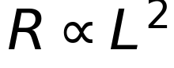（拉长 n 倍，R 变 n² 倍）
适用条件：电阻定律适用于均匀导体；ρ 随温度变化（金属升温 ρ 增大）。
易错边界
1. 认为 ρ 与 L、S 有关
2. 拉长导线时只让 L 变大、忘记 S 变小
3. 把"I = q/t"中的 q 理解成"一个电子"
例题 1 · L1 基础
4 s 内有 2 C 的电荷通过导体横截面。求电流。
解析：I = q/t = 2/4 = 0.5 A
陷阱：用 t/q = 2，量纲反了。
变式：若电流 0.5 A，1 分钟通过多少电荷？（30 C）
例题 2 · L2 常考
铜导线长 100 m、横截面积 1 mm²（ρ = 1.7×10⁻⁸ Ω·m）。求电阻。
解析：R = ρL/S = 1.7×10⁻⁸ × 100/1×10⁻⁶ = 1.7 Ω
陷阱：面积忘换单位（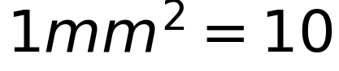⁻⁶ m²）。
变式：若换成同长度的铝线（ρ = 2.9×10⁻⁸），电阻多少？（2.9 Ω）
例题 3 · L3 综合
一根导线电阻为 R。 (1) 均匀拉长到原来 2 倍，电阻变为多少？ (2) 对折后电阻变为多少？ (3) 拉长后接在原电路中，电流如何变化？
解析：
1. (1) 体积不变：L→2L，S→S/2 ⇒ R′ = ρ(2L)/(S/2) = 4R
2. (2) 对折：L→L/2，S→2S ⇒ R′ = R/4
3. (3) 电压不变，R 变 4 倍 ⇒ 电流变为 1/4
陷阱：第 (1) 问只算 L 加倍，得 2R。
变式：拉长到 3 倍，电阻变为多少？（9R）
️ 限时挑战（90 秒）
① 电阻定律表达式？② 导线拉长 2 倍电阻变几倍？
答案：① R = ρL/S ② 4 倍
接下来做什么
你刚才做了 3 道自评题，先数一下对了几道：
· 3 道全对 → 这个考点你已经会了。直接做「例题 3」+ 它的变式；两题都对，就跳到下一个考点。
· 对 2 道 → 先读上面的「易错边界」，再做「例题 2」和「例题 3 的变式」。
· 对 0–1 道 → 从「原理与公式」开始，按顺序把例题 1、2、3 做完。
按年级的过关线：高一做到例题 1 就行｜高二做到例题 2｜高三要例题 3 和变式都对。
D-2 欧姆定律与伏安特性
电磁学 › 必修三 第10章 电路及其应用 ｜ Ⅱ · 考频中 ｜ 前置 D-1 ｜ 关联 D-3
先猜：小灯泡的电阻是固定不变的吗？
30 秒概述
I = U/R 只对纯电阻成立。金属导体的电阻随温度升高而增大，所以小灯泡的伏安特性曲线是弯的——电压越大，电阻越大，曲线向 U 轴倾斜。
30 秒自评
1. 欧姆定律 I = U/R 对金属导体在恒温下成立。
2. 小灯泡的电阻随温度升高而增大。
3. 伏安特性曲线的斜率表示电阻。
答案：1. ✓ 2. ✓ 3. ✗（I–U 图斜率是 1/R）
原理与公式
· I = U/R（纯电阻、恒温）
· 伏安特性：I–U 图斜率 = 1/R；U–I 图斜率 = R
· 非线性元件：小灯泡（温度效应）、二极管（单向导电）
适用条件：欧姆定律只适用于纯电阻（电能全部转化为热）。
易错边界
1. 对电动机、电解槽用 I = U/R
2. 把 I–U 图斜率当电阻
3. 认为"电压越大电阻越小"（灯泡相反）
例题 1 · L1 基础
导体两端电压 6 V，电阻 3 Ω。求电流。
解析：I = U/R = 6/3 = 2 A
陷阱：用 R/U = 0.5。
变式：若电压升到 12 V，电流多少？（4 A）
例题 2 · L2 常考
某小灯泡的 I–U 图像是一条向 U 轴弯曲的曲线。随着电压增大，灯丝电阻如何变化？为什么？
解析：
1. 电压增大 ⇒ 电流增大 ⇒ 灯丝温度升高
2. 金属的电阻率随温度升高而增大 ⇒ 电阻变大
3. 曲线上每点 R = U/I，比值逐渐增大
陷阱：认为"电阻不变，曲线应该是一条直线"。
变式：若灯丝冷却到很低温度，电阻如何？（变小，接近零）
例题 3 · L3 综合
某元件两端电压为 2 V 时电流 0.5 A，电压为 4 V 时电流 0.8 A。 (1) 该元件是线性还是非线性？ (2) 求两种情况下的电阻； (3) 能否用 I = U/R 统一描述？
解析：
1. (1) 电压加倍，电流没有加倍（0.5 → 0.8）⇒ 非线性
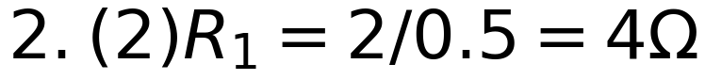；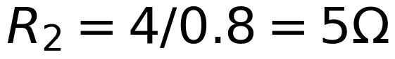
3. (3) 不能。欧姆定律只对线性元件成立，非线性元件只能用"该点对应的电压与电流之比"定义电阻
陷阱：用 R = ΔU/ΔI = 2/0.3 ≈ 6.7 Ω 当电阻。
变式：该元件可能是哪种？（白炽灯、热敏电阻）
️ 限时挑战（90 秒）
① 欧姆定律的适用条件？② 灯丝电阻随温度如何变化？
答案：① 纯电阻、恒温 ② 增大
接下来做什么
你刚才做了 3 道自评题，先数一下对了几道：
· 3 道全对 → 这个考点你已经会了。直接做「例题 3」+ 它的变式；两题都对，就跳到下一个考点。
· 对 2 道 → 先读上面的「易错边界」，再做「例题 2」和「例题 3 的变式」。
· 对 0–1 道 → 从「原理与公式」开始，按顺序把例题 1、2、3 做完。
按年级的过关线：高一做到例题 1 就行｜高二做到例题 2｜高三要例题 3 和变式都对。
D-3 串联与并联
电磁学 › 必修三 第10章 电路及其应用 ｜ Ⅱ · 考频中 ｜ 前置 D-2 ｜ 关联 D-4
先猜：两个电阻并联，总电阻比其中任何一个都小吗？
30 秒概述
串联：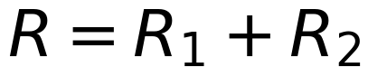，电流相同、电压分配；并联：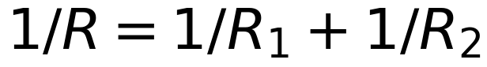，电压相同、电流分配。并联总电阻小于任一支路——这是判断电路结构的快捷方式。
30 秒自评
1. 串联电路总电阻等于各电阻之和。
2. 并联电路总电阻小于任一支路电阻。
3. 串联电路中各电阻两端电压相同。
答案：1. ✓ 2. ✓ 3. ✗（电流相同，电压按电阻分配）
原理与公式
· 串联：R总 = ΣR，I 相同，U ∝ R
· 并联：1/R总 = Σ1/R，U 相同，I ∝ 1/R
· 两电阻并联：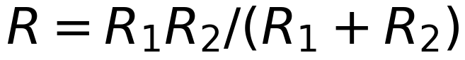
适用条件：纯电阻电路；忽略导线电阻。
易错边界
1. 并联时把电阻直接相加
2. 串联电路用"电压相同"
3. 忘记并联后总电阻小于最小支路
例题 1 · L1 基础
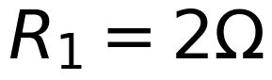、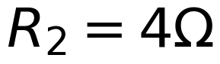。分别求串联和并联的总电阻。
解析： 串联：2 + 4 = 6 Ω 并联：2×4/(2+4) = 8/6 ≈ 1.33 Ω
陷阱：并联写成 2+4=6 或 4−2=2。
变式：若 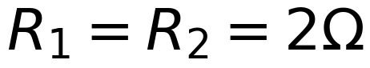，并联总电阻？（1 Ω）
例题 2 · L2 常考
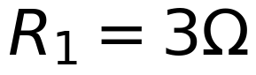 与 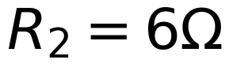 并联后接在 6 V 电源上（不计内阻）。求各支路电流和总电流。
解析：
1. 并联 ⇒ 电压都是 6 V
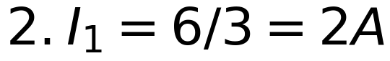；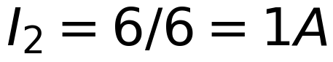
3. 总电流 = 3 A（并联总电阻 2 Ω，6/2 = 3 ✓）
陷阱：把总电流按电阻正比分配（应反比）。
变式：若改为串联，总电流多少？（6/9 = 0.67 A）
例题 3 · L3 综合
三个电阻 、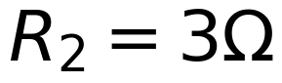、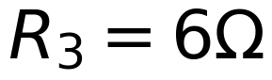，电源电压 12 V（不计内阻）。 (1) 三个串联时的总电流； (2) 三个并联时的总电流； (3) 哪种情况总功率大？
解析：
1. (1) R = 11 Ω ⇒ I = 12/11 ≈ 1.09 A
2. (2) 1/R = 1/2 + 1/3 + 1/6 = 1 ⇒ R = 1 Ω ⇒ I = 12 A
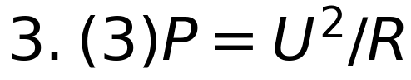：并联时 R 小 ⇒ 并联总功率大（P = 144 W vs 13.1 W）
陷阱：认为"电阻多功率就大"。并联的总电阻更小，功率更大。
变式：家庭电器为什么采用并联？（各电器独立工作、电压相同）
️ 限时挑战（90 秒）
① 并联总电阻与支路电阻的关系？② 串联电路哪个量相同？
答案：① 小于任一支路 ② 电流
接下来做什么
你刚才做了 3 道自评题，先数一下对了几道：
· 3 道全对 → 这个考点你已经会了。直接做「例题 3」+ 它的变式；两题都对，就跳到下一个考点。
· 对 2 道 → 先读上面的「易错边界」，再做「例题 2」和「例题 3 的变式」。
· 对 0–1 道 → 从「原理与公式」开始，按顺序把例题 1、2、3 做完。
按年级的过关线：高一做到例题 1 就行｜高二做到例题 2｜高三要例题 3 和变式都对。
D-4 电功、电功率与焦耳定律
电磁学 › 必修三 第10章 电路及其应用 ｜ Ⅱ · 考频高 ｜ 前置 D-3 ｜ 关联 D-5 ★
先猜：电动机工作时，电能全部转化成热吗？
30 秒概述
W = UIt、P = UI 是"总账"；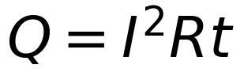 是"热账"。纯电阻元件两账相等；非纯电阻（电动机、电解槽）总账大于热账，差额变成机械能或化学能。
30 秒自评
1. 电动机工作时，电功大于电热。
2. 纯电阻电路中，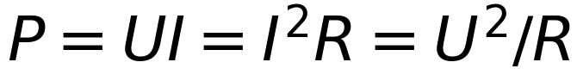。
3. 焦耳定律只适用于纯电阻。
答案：1. ✓ 2. ✓ 3. ✗（对任何导体都成立）
原理与公式
· 电功：W = UIt；电功率：P = UI
· 焦耳定律：（普遍成立）
· 纯电阻：W = Q，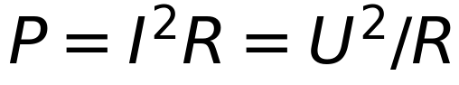
· 非纯电阻：P电 = P机 + P热，即 UI = P机 + I²R
适用条件：焦耳定律普适； 只对纯电阻。
易错边界
1. 对电动机用 I = U/R（错，欧姆定律不适用）
2. 认为"电功率都变成热"
3. 计算热功率时用 U²/R（非纯电阻不成立）
例题 1 · L1 基础
电阻 10 Ω，通过 2 A 电流，通电 5 s。求电热。
解析：Q = I²Rt = 4 × 10 × 5 = 200 J
陷阱：用 Q = UIt 时不知道 U，硬套 U = IR 也可以（纯电阻成立）。
变式：若电流减半，同样时间内热量变为多少？（1/4）
例题 2 · L2 常考
电动机接在 220 V 电源上，通过的电流 5 A，线圈电阻 1 Ω。求： (1) 输入功率； (2) 发热功率； (3) 机械功率与效率。
解析：
1. (1) P入 = UI = 220 × 5 = 1100 W
2. (2) P热 = I²R = 25 × 1 = 25 W
3. (3) P机 = 1100 − 25 = 1075 W；η = 1075/1100 ≈ 97.7%
陷阱：用 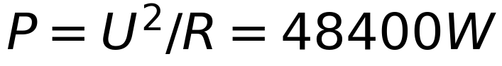（把电动机当纯电阻）。
变式：若电动机卡住不转（堵转），电流多少？（I = 220 A，全部发热，会烧毁）
例题 3 · L3 综合
一直流电动机额定电压 12 V，额定电流 2 A，线圈电阻 0.5 Ω。 (1) 正常工作时机械功率； (2) 若用它提升 1 kg 重物，最大提升速度（g = 10）； (3) 为什么电动机启动瞬间电流很大？
解析：
1. (1) P机 = UI − I²R = 24 − 2 = 22 W
2. (2) P机 = mgv ⇒ v = 22/10 = 2.2 m/s
3. (3) 启动瞬间转速为零、无反电动势，电流仅由线圈电阻决定 ⇒ I = U/R = 24 A（远大于额定 2 A）
陷阱：第 (2) 问用总功率 24 W 除重力，得 2.4 m/s。
变式：若重物质量加倍，最大速度如何？（减半）
️ 限时挑战（90 秒）
① 焦耳定律表达式？② 电动机的总功率与热功率关系？
答案：① ② P总 = P机 + P热
接下来做什么
你刚才做了 3 道自评题，先数一下对了几道：
· 3 道全对 → 这个考点你已经会了。直接做「例题 3」+ 它的变式；两题都对，就跳到下一个考点。
· 对 2 道 → 先读上面的「易错边界」，再做「例题 2」和「例题 3 的变式」。
· 对 0–1 道 → 从「原理与公式」开始，按顺序把例题 1、2、3 做完。
按年级的过关线：高一做到例题 1 就行｜高二做到例题 2｜高三要例题 3 和变式都对。
D-5 闭合电路欧姆定律
电磁学 › 必修三 第10章 电路及其应用 ｜ Ⅱ · 考频高 ｜ 前置 D-4 ｜ 关联 D-6 ★
先猜：外电阻增大时，路端电压增大还是减小？
30 秒概述
I = E/(R + r)、U = E − Ir。外电阻增大 ⇒ 电流减小 ⇒ 内电压 Ir 减小 ⇒ 路端电压增大。这就是"晚上用电高峰灯变暗"的原因——并联的用电器越多，外电阻越小，路端电压越低。
30 秒自评
1. 闭合电路欧姆定律是 I = E/(R+r)。
2. 外电阻增大时，路端电压增大。
3. 电源短路时，路端电压等于电动势。
答案：1. ✓ 2. ✓ 3. ✗（U = 0，I = E/r）
原理与公式
· I = E/(R + r)
· U = E − Ir（路端电压）
· 短路：R = 0 ⇒ I短 = E/r，U = 0
· 断路：I = 0 ⇒ U = E
适用条件：闭合电路；E、r 视为常数。
易错边界
1. 用 U = IR 时把 R 当成总电阻
2. 认为"路端电压不变"
3. 忘记内阻导致功率计算错误
例题 1 · L1 基础
电源电动势 6 V、内阻 0.5 Ω，外电阻 5.5 Ω。求电流和路端电压。
解析：I = E/(R+r) = 6/6 = 1 A U = E − Ir = 6 − 0.5 = 5.5 V（也等于 IR = 5.5 V ✓）
陷阱：用 6/5.5 = 1.09 A（忘记内阻）。
变式：若外电阻为 0，电流和路端电压各是多少？（12 A，0 V）
例题 2 · L2 常考
电源电动势 12 V、内阻 2 Ω。外电阻从 10 Ω 减小到 4 Ω，路端电压如何变化？电流如何变化？
解析：
1. R = 10 Ω：I = 12/12 = 1 A，U = 12 − 2 = 10 V
2. R = 4 Ω：I = 12/6 = 2 A，U = 12 − 4 = 8 V
3. ⇒ 外电阻减小，电流增大，路端电压减小
陷阱：认为"电阻小电压大"（那是串联分压的直觉，不适用于电源）。
变式：若外电阻增大到 22 Ω，路端电压多少？（11 V）
例题 3 · L3 综合
用电压表测电源电动势和内阻：断开开关时电压表读数 3.0 V；闭合开关（外接 4 Ω 电阻）时读数 2.4 V。 (1) 求电动势； (2) 求内阻； (3) 求闭合时电源内部消耗的功率。
解析：
1. (1) 断路时 U = E ⇒ E = 3.0 V
2. (2) 闭合：I = U/R = 2.4/4 = 0.6 A
U = E − Ir ⇒ 2.4 = 3.0 − 0.6r ⇒ r = 1 Ω
3. (3) P内 = I²r = 0.36 × 1 = 0.36 W
陷阱：第 (1) 问认为"电压表读数就是电动势"（仅当内阻可忽略或断路时成立）。
变式：若外电阻为 9 Ω，路端电压多少？（2.7 V）
️ 限时挑战（90 秒）
① 闭合电路欧姆定律？② 外电阻增大，路端电压如何变？
答案：① I = E/(R+r) ② 增大
接下来做什么
你刚才做了 3 道自评题，先数一下对了几道：
· 3 道全对 → 这个考点你已经会了。直接做「例题 3」+ 它的变式；两题都对，就跳到下一个考点。
· 对 2 道 → 先读上面的「易错边界」，再做「例题 2」和「例题 3 的变式」。
· 对 0–1 道 → 从「原理与公式」开始，按顺序把例题 1、2、3 做完。
按年级的过关线：高一做到例题 1 就行｜高二做到例题 2｜高三要例题 3 和变式都对。
D-6 路端电压与 U–I 图像
电磁学 › 必修三 第10章 电路及其应用 ｜ Ⅱ · 考频高 ｜ 前置 D-5 ｜ 关联 D-10 ★
先猜：电源的 U–I 图像中，纵截距和斜率分别表示什么？
30 秒概述
由 U = E − Ir 可知，U–I 图是一条斜向下的直线：纵截距 = E，斜率绝对值 = r。这张图还能直接读出"某电流下的输出功率"（U×I 即矩形面积）。
30 秒自评
1. 电源 U–I 图的纵截距是电动势。
2. 电源 U–I 图斜率的绝对值是内阻。
3. U–I 图的横截距是短路电流。
答案：1. ✓ 2. ✓ 3. ✓（I = E/r）
原理与公式
· U = E − Ir（图线方程）
· 纵截距 = E；斜率 = −r；横截距 = I短 = E/r
· 图线上任一点：P输 = UI（矩形面积）
适用条件：线性电源（E、r 恒定）；图像中两图线交点表示"该电阻接在此电源上的工作点"。
易错边界
1. 把斜率当成 E
2. 认为"图线向下倾斜说明 U 随 I 增大而增大"
3. 两图线交点含义搞错（是工作点，不是短路）
例题 1 · L1 基础
某电源的 U–I 图线过点 (0, 6 V) 和 (3 A, 0 V)。求电动势、内阻和短路电流。
解析：
1. 纵截距 E = 6 V
2. 斜率绝对值 r = 6/3 = 2 Ω
3. 横截距即短路电流 3 A
陷阱：把 6/3 当成电动势。
变式：当电流 1 A 时，路端电压多少？（4 V）
例题 2 · L2 常考
同一坐标系中，电源的 U–I 图线与某电阻的 U–I 图线交于 (2 A, 4 V)。电源电动势 6 V。 (1) 求内阻； (2) 求该电阻的阻值； (3) 求此时电源的输出功率和效率。
解析：
1. (1) U = E − Ir ⇒ 4 = 6 − 2r ⇒ r = 1 Ω
2. (2) R = U/I = 4/2 = 2 Ω
3. (3) P出 = 4 × 2 = 8 W；P总 = 6 × 2 = 12 W ⇒ η ≈ 66.7%
陷阱：效率用 8/12 算对了，但有的同学用 R/(R+r) —— 结果一样（2/3），两种方法都对。
变式：若电阻变为 5 Ω，工作点在哪？（I = 1 A，U = 5 V）
例题 3 · L3 综合
两个电源的 U–I 图线：甲过 (0, 6) 与 (6, 0)；乙过 (0, 6) 与 (3, 0)。 (1) 比较电动势与内阻； (2) 同一电阻 R = 2 Ω 接在两电源上，哪个输出功率大？
解析：
1. (1) E 相同（都是 6 V）；r甲 = 1 Ω，r乙 = 2 Ω
2. (2) 接甲：I = 6/(2+1) = 2 A，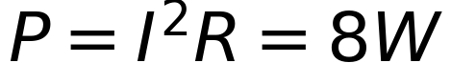
接乙：I = 6/4 = 1.5 A，P = 1.5²×2 = 4.5 W ⇒ 接甲输出功率大
陷阱：只看"电动势相同"就认为功率一样。
变式：若 R = 1 Ω，接哪个电源输出功率大？（甲：9 W；乙：4 W）
️ 限时挑战（90 秒）
① U–I 图的纵截距表示什么？② 斜率表示什么？
答案：① 电动势 ② 内阻的负值
接下来做什么
你刚才做了 3 道自评题，先数一下对了几道：
· 3 道全对 → 这个考点你已经会了。直接做「例题 3」+ 它的变式；两题都对，就跳到下一个考点。
· 对 2 道 → 先读上面的「易错边界」，再做「例题 2」和「例题 3 的变式」。
· 对 0–1 道 → 从「原理与公式」开始，按顺序把例题 1、2、3 做完。
按年级的过关线：高一做到例题 1 就行｜高二做到例题 2｜高三要例题 3 和变式都对。
D-7 电表改装
电磁学 › 必修三 第10章 电路及其应用 ｜ Ⅱ · 考频高 ｜ 前置 D-3 ｜ 关联 电学实验 ★
先猜：把量程 1 mA 的电流表改装成量程 1 A，需要串联还是并联电阻？
30 秒概述
表头本质是一个"小量程电压表 + 小电阻"。扩大量程测电流 ⇒ 并联分流电阻；扩大量程测电压 ⇒ 串联分压电阻。记住这一句，改装题就不会反。
30 秒自评
1. 电流表改装需要并联电阻。
2. 电压表改装需要串联电阻。
3. 改装后表头的满偏电流变大。
答案：1. ✓ 2. ✓ 3. ✗（表头本身不变，只是分流/分压）
原理与公式
· 表头：内阻 R_g、满偏电流 I_g
· 改电流表（量程 I）：并联 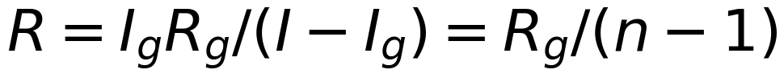，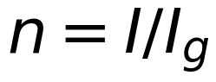
· 改电压表（量程 U）：串联 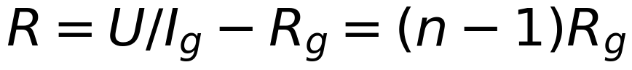，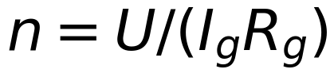
适用条件：表头参数已知；改装后需重新刻度。
易错边界
1. 电流表串联电阻（会烧表）
2. 电压表并联电阻（测不出电压）
3. 忘记原表头本身的内阻
例题 1 · L1 基础
表头内阻 100 Ω、满偏电流 1 mA。要改装成量程 1 A 的电流表，需并联多大电阻？
解析：n = 1/0.001 = 1000 R = R_g/(n−1) = 100/999 ≈ 0.1 Ω
陷阱：用 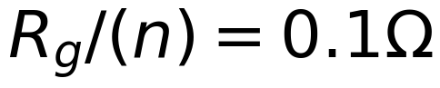（几乎一样，但严格应为 n−1）。
变式：若量程改为 0.1 A，分流电阻多少？（100/99 ≈ 1.01 Ω）
例题 2 · L2 常考
同一表头（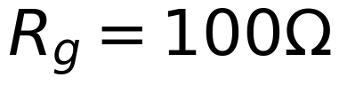，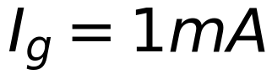），改装成量程 3 V 的电压表，需串联多大电阻？
解析：满偏时总电阻 R总 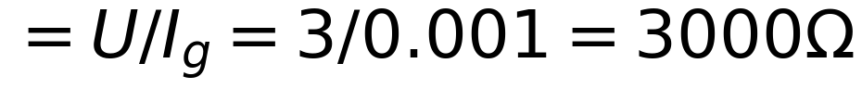 串联电阻 R = 3000 − 100 = 2900 Ω
陷阱：只算 3000 Ω，忘记减去表头内阻。
变式：若量程 15 V，串联电阻多少？（14900 Ω）
例题 3 · L3 综合
用改装后的电流表（量程 1 A，内阻约 0.1 Ω）测电流。 (1) 该表的内阻比原表头大还是小？ (2) 为什么电流表要"内阻小"？ (3) 若误把它并联在电路中，会怎样？
解析：
1. (1) 小得多（并联分流后等效内阻变小）
2. (2) 电流表串联在电路中，内阻越小，对原电路电流的影响越小，测量越准
3. (3) 电流表内阻极小，并联相当于短路，会烧毁电表和电源
陷阱：认为"改装后内阻不变"。
变式：电压表为什么要求内阻大？（并联时分流小，对电路影响小）
️ 限时挑战（90 秒）
① 改装电流表用什么电阻？② 改装电压表用什么电阻？
答案：① 并联分流 ② 串联分压
接下来做什么
你刚才做了 3 道自评题，先数一下对了几道：
· 3 道全对 → 这个考点你已经会了。直接做「例题 3」+ 它的变式；两题都对，就跳到下一个考点。
· 对 2 道 → 先读上面的「易错边界」，再做「例题 2」和「例题 3 的变式」。
· 对 0–1 道 → 从「原理与公式」开始，按顺序把例题 1、2、3 做完。
按年级的过关线：高一做到例题 1 就行｜高二做到例题 2｜高三要例题 3 和变式都对。
D-8 电路的动态分析
电磁学 › 必修三 第10章 电路及其应用 ｜ Ⅱ · 考频高 ｜ 前置 D-5 ｜ 关联 D-9 ★
先猜：滑动变阻器阻值增大时，与它并联的灯泡变亮还是变暗？
30 秒概述
动态分析的口诀是"串反并同"：某电阻增大时，与它串联的元件电流/电压变化相反（减小），与它并联的元件变化相同（增大）。但更稳的做法是：先看总电阻怎么变 → 总电流 → 路端电压 → 再推各支路。
30 秒自评
1. 外电路总电阻增大时，总电流减小。
2. 滑动变阻器阻值增大，与它串联的灯泡变暗。
3. 路端电压随外电阻增大而减小。
答案：1. ✓ 2. ✓ 3. ✗（增大）
原理与公式
· 分析顺序：R总 → I总 → U端 → 各支路
· 串反并同（速判）
· U端 = E − I总·r
适用条件：电源 E、r 恒定；只有一个电阻在变。
易错边界
1. 只看局部不看总电流
2. 忘记内阻分压
3. 把"串联变暗"记反
例题 1 · L1 基础
电源 E = 12 V、r = 1 Ω，外电路为 R₁ 与滑动变阻器 R 串联。当 R 由 2 Ω 增大到 5 Ω，电流如何变化？
解析：
1. R = 2 Ω：I = 12/4 = 3 A
2. R = 5 Ω：I = 12/7 ≈ 1.71 A
3. ⇒ 电流减小
陷阱：认为"电阻大电流大"。
变式：若并联呢？（总电阻变化方向要重新判断）
例题 2 · L2 常考
电源 E = 12 V、r = 1 Ω。外电路： 与滑动变阻器 R 串联，R 从 1 Ω 增大到 3 Ω。求 R 两端电压如何变化。
解析：
1. R = 1 Ω：I = 12/4 = 3 A；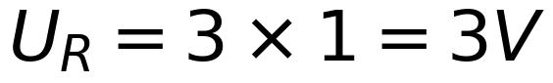
2. R = 3 Ω：I = 12/6 = 2 A；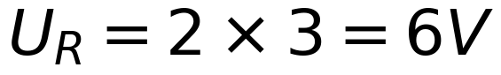
3. ⇒ R 两端电压增大
陷阱：认为"电流小了，电压一定小"。分压比例在变。
变式：R₁ 两端电压如何变化？（12−3=9 V → 12−6=6 V，减小）
例题 3 · L3 综合
电源 E、r 恒定。电路：R₁ 与 (R₂ 并联 R₃) 串联，其中 R₃ 是滑动变阻器。当 R₃ 增大时： (1) 总电阻如何变化？ (2) 总电流、路端电压如何变化？ (3) R₁ 两端电压、R₂ 中电流如何变化？
解析：
1. (1) R₃ 增大 ⇒ 并联部分电阻增大 ⇒ 总电阻增大
2. (2) I总 = E/(R总+r) 减小；U端 = E − I总 r 增大
3. (3) R₁ 电压 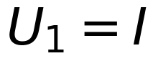总 R₁ 减小（串联，串反）
R₂ 电压 = U端 − U₁，U端增大、U₁减小 ⇒ 增大 ⇒ R₂ 电流增大（并联，并同）
陷阱：第 (3) 问只比较局部，没有用"总—分"的顺序推理。
变式：若 R₃ 减小，结论如何全部反过来？（是）
️ 限时挑战（90 秒）
① 动态分析的正确顺序？② "串反并同"是什么意思？
答案：① R总→I总→U端→支路 ② 串联反变、并联同变
接下来做什么
你刚才做了 3 道自评题，先数一下对了几道：
· 3 道全对 → 这个考点你已经会了。直接做「例题 3」+ 它的变式；两题都对，就跳到下一个考点。
· 对 2 道 → 先读上面的「易错边界」，再做「例题 2」和「例题 3 的变式」。
· 对 0–1 道 → 从「原理与公式」开始，按顺序把例题 1、2、3 做完。
按年级的过关线：高一做到例题 1 就行｜高二做到例题 2｜高三要例题 3 和变式都对。
D-9 含电容器的电路
电磁学 › 必修三 第10章 电路及其应用 ｜ Ⅱ · 考频中 ｜ 前置 D-5 ｜ 关联 D-8
先猜：直流电路稳定后，电容器所在支路有电流吗？
30 秒概述
直流稳态下，电容器相当于断路（没有电流通过）。它与哪段电路并联，两端电压就等于那段电路的电压。所以含容电路的分析步骤是：先当断路画出电路 → 求该段电压 → 算电荷量。
30 秒自评
1. 直流电路稳定后，电容器支路没有电流。
2. 电容器两端电压等于与它并联部分的电压。
3. 电容器在直流电路中相当于导线。
答案：1. ✓ 2. ✓ 3. ✗（相当于断路）
原理与公式
· 稳态：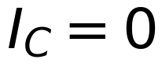
· U_C = 与它并联部分的电压
· 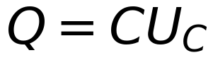
· 充放电瞬间才有电流
适用条件：直流稳态；忽略电容器漏电。
易错边界
1. 认为电容器支路有电流
2. 用电源电动势当电容器电压（应是与它并联的电压）
3. 忘记"电压变化时电荷量变化，会有充放电电流"
例题 1 · L1 基础
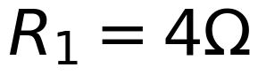 与 串联接在 10 V 电源上（不计内阻），电容器与 R₂ 并联。求电容器两端电压。
解析：稳态无电流通过电容 ⇒ U_C 等于 R₂ 两端电压 U₂ = 10 × 6/10 = 6 V
陷阱：认为 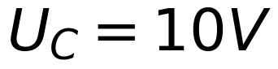（整个电源电压）。
变式：若电容 C = 2 μF，电荷量多少？（12 μC）
例题 2 · L2 常考
电源 E = 12 V、r = 2 Ω，外电路 与 串联，电容与 R₂ 并联。 (1) 求电路电流； (2) 求电容器电压； (3) 若 R₂ 增大，电容电荷量如何变化？
解析：
1. (1) I = 12/(4+6+2) = 1 A
2. (2) U₂ = 1 × 6 = 6 V（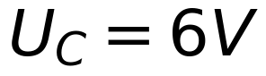）
3. (3) R₂ 增大 ⇒ 总电阻增大 ⇒ I 减小，U端 增大，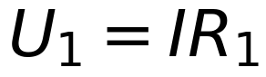 减小
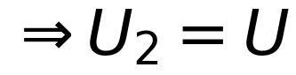端 − U₁ 增大 ⇒ 电荷量增大
陷阱：第 (2) 问用 U端 = 10 V。
变式：若 R₂ 增大到 10 Ω，U₂ 多少？（I = 12/16 = 0.75 A，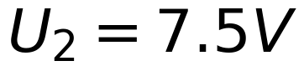）
例题 3 · L3 综合
电路中，、 并联，再与 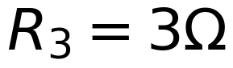 串联接在 E = 12 V、r = 1 Ω 的电源上。电容 C = 4 μF 与 R₁ 并联。 (1) 求 R₁ 两端电压； (2) 求电容器电荷量； (3) 若断开电源，电容器会怎样？
解析：
1. (1) R并 = 4/3 Ω；R总 = 4/3 + 3 + 1 = 16/3 Ω
I = 12/(16/3) = 2.25 A U并 = I × R并 = 2.25 × 4/3 = 3 V 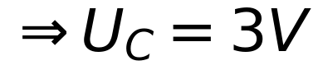
2. (2) Q = CU = 4×10⁻⁶ × 3 = 1.2×10⁻⁵ C
3. (3) 断开电源后，电容器通过 R₁、R₂ 放电，最终电荷为零
陷阱：第 (2) 问用 12 V 计算。
变式：若 C 增大到 8 μF，电荷量多少？（2.4×10⁻⁵ C，电压不变）
️ 限时挑战（90 秒）
① 稳态时电容器相当于什么？② 电容器电压如何确定？
答案：① 断路 ② 等于与它并联部分的电压
接下来做什么
你刚才做了 3 道自评题，先数一下对了几道：
· 3 道全对 → 这个考点你已经会了。直接做「例题 3」+ 它的变式；两题都对，就跳到下一个考点。
· 对 2 道 → 先读上面的「易错边界」，再做「例题 2」和「例题 3 的变式」。
· 对 0–1 道 → 从「原理与公式」开始，按顺序把例题 1、2、3 做完。
按年级的过关线：高一做到例题 1 就行｜高二做到例题 2｜高三要例题 3 和变式都对。
D-10 电源的输出功率与效率
电磁学 › 必修三 第10章 电路及其应用 ｜ Ⅱ · 考频中 ｜ 前置 D-6 ｜ 关联 D-5
先猜：外电阻越大，电源输出的功率越大吗？
30 秒概述
输出功率 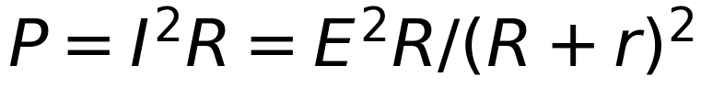，当 R = r 时最大，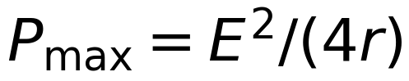。但效率 η = R/(R+r) 随 R 增大而增大——最大功率与最高效率不在同一个点，这是本题的核心张力。
30 秒自评
1. 当外电阻等于内阻时，电源输出功率最大。
2. 外电阻越大，电源效率越高。
3. 输出功率最大时，效率也最高。
答案：1. ✓ 2. ✓ 3. ✗（此时效率只有 50%）
原理与公式
· P出 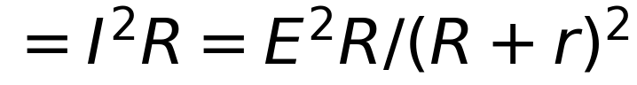
· 当 R = r 时 ，此时 η = 50%
· η = P出/P总 = R/(R+r)
适用条件：线性电源；纯电阻外电路。
易错边界
1. 认为"R 越大输出功率越大"
2. 认为"最大功率 = 最高效率"
3. 用 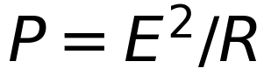 计算（那是短路时的错误公式）
例题 1 · L1 基础
电源 E = 6 V、r = 1 Ω，外接 R = 1 Ω。求输出功率和效率。
解析：I = 6/2 = 3 A P出 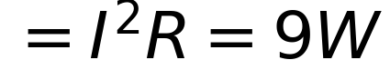；P总 = 18 W ⇒ η = 50%
陷阱：用 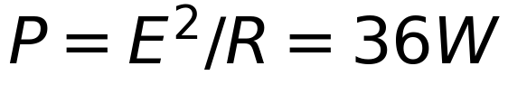（漏掉内阻分压）。
变式：若 R = 3 Ω，输出功率多少？（I = 1.5 A，P = 6.75 W）
例题 2 · L2 常考
同一电源（E = 12 V，r = 2 Ω）。 (1) 求输出功率最大时的外电阻和最大功率； (2) 此时的效率； (3) 若要求效率达到 90%，外电阻应多大？
解析：
1. (1) R = r = 2 Ω；P_max = E²/(4r) = 144/8 = 18 W
2. (2) η = R/(R+r) = 2/4 = 50%
3. (3) R/(R+2) = 0.9 ⇒ R = 18 Ω
陷阱：第 (3) 问直接取 R = 18r。
变式：R = 18 Ω 时输出功率多少？（I = 0.6 A，P = 6.48 W，远小于 18 W）
例题 3 · L3 综合
某电源 E = 10 V、r = 1 Ω，外电阻 R 可变。 (1) 画出 P出–R 图像的大致形状； (2) 为什么 R < r 时输出功率随 R 增大而增大？ (3) 为什么 R > r 后反而减小？
解析：
1. (1) 先增后减，峰值在 R = r 处（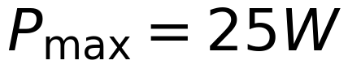）
2. (2) R 很小时，电流大但外电阻分压少，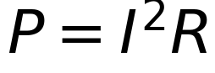 随 R 增大而增大
3. (3) R 很大时，电流显著减小，P ≈ E²/R 随 R 增大而减小
陷阱：认为"图像是直线"。
变式：若 r 增大到 2 Ω，峰值功率和位置如何变？（R = 2 Ω，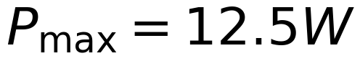）
️ 限时挑战（90 秒）
① 输出功率最大的条件？② 此时的效率？
答案：① R = r ② 50%
接下来做什么
你刚才做了 3 道自评题，先数一下对了几道：
· 3 道全对 → 这个考点你已经会了。直接做「例题 3」+ 它的变式；两题都对，就跳到下一个考点。
· 对 2 道 → 先读上面的「易错边界」，再做「例题 2」和「例题 3 的变式」。
· 对 0–1 道 → 从「原理与公式」开始，按顺序把例题 1、2、3 做完。
按年级的过关线：高一做到例题 1 就行｜高二做到例题 2｜高三要例题 3 和变式都对。

电磁学 · 单元十二：磁场
E-1 磁场与磁感应强度
电磁学 › 选必二 第5章 磁场 ｜ Ⅱ · 考频中 ｜ 前置 无 ｜ 关联 E-2
先猜：磁感线是闭合曲线吗？
30 秒概述
磁场是磁体、电流周围存在的特殊物质。B = F/(IL) 是定义式（要求 I ⊥ B），单位特斯拉（T）。磁感线闭合（外部 N→S，内部 S→N），永不相交。
30 秒自评
1. 磁感应强度的定义式是 B = F/(IL)。
2. 磁感线是闭合曲线。
3. 磁感线可以相交。
答案：1. ✓ 2. ✓ 3. ✗
原理与公式
· B = F/(IL)（I ⊥ B 时）
· 单位：1 T = 1 N/(A·m)
· 磁感线：闭合、不相交、疏密表示强弱
· 奥斯特实验：电流周围存在磁场
适用条件：定义式要求导线垂直于磁场；B 由磁场本身决定，与 F、I、L 无关。
易错边界
1. 认为"F 越大 B 越大"（B 与 F 无关）
2. 认为磁感线像电场线一样不闭合
3. 忽略"必须垂直"这一条件
例题 1 · L1 基础
长 0.5 m 的导线垂直放入匀强磁场，通 2 A 电流，受安培力 0.1 N。求磁感应强度。
解析：B = F/(IL) = 0.1/(2 × 0.5) = 0.1 T
陷阱：用 F/L = 0.2 T（漏掉电流）。
变式：若电流加倍，安培力多大？（0.2 N，B 不变）
例题 2 · L2 常考
关于磁感线，下列说法正确的是： A. 磁感线从 N 极出发到 S 极终止 B. 磁感线是闭合曲线 C. 磁感线可以相交 D. 磁感线是真实存在的曲线
解析：B ✓ A ✗（外部 N→S，内部继续 S→N，闭合）；C ✗；D ✗（假想曲线）
陷阱：选 A。磁感线在磁体内部继续从 S 到 N，构成闭合回路。
变式：为什么磁感线不能相交？（同一点磁场方向唯一）
例题 3 · L3 综合
地球的磁场类似一个条形磁体。 (1) 地球的"地理北极"附近是磁体的哪个极？ (2) 指南针为什么指北？ (3) 地磁场对带电粒子有什么作用？
解析：
1. (1) 地理北极附近是地磁南极（异名磁极相吸，指南针的 N 极指向地磁 S 极）
2. (2) 指南针 N 极受地磁 S 极吸引，指向地理北方
3. (3) 地磁场使太阳风中的带电粒子偏转，形成极光，也保护地球
陷阱：认为"地理北极就是地磁 N 极"。
变式：为什么极光多出现在两极附近？（带电粒子沿磁感线汇聚到两极）
️ 限时挑战（90 秒）
① B 的定义式？② 磁感线是否闭合？
答案：① B = F/(IL) ② 闭合
接下来做什么
你刚才做了 3 道自评题，先数一下对了几道：
· 3 道全对 → 这个考点你已经会了。直接做「例题 3」+ 它的变式；两题都对，就跳到下一个考点。
· 对 2 道 → 先读上面的「易错边界」，再做「例题 2」和「例题 3 的变式」。
· 对 0–1 道 → 从「原理与公式」开始，按顺序把例题 1、2、3 做完。
按年级的过关线：高一做到例题 1 就行｜高二做到例题 2｜高三要例题 3 和变式都对。
E-2 安培力
电磁学 › 选必二 第5章 磁场 ｜ Ⅱ · 考频高 ｜ 前置 E-1 ｜ 关联 E-3 ★
先猜：电流方向与磁场方向平行时，导线受安培力吗？
30 秒概述
F = BIL（要求 I ⊥ B），方向用左手定则：让磁感线穿入掌心，四指指电流方向，拇指即安培力方向。当电流与磁场平行时，F = 0；成 θ 角时 F = BIL sinθ。
30 秒自评
1. 安培力的方向用左手定则判断。
2. 电流与磁场平行时，安培力为零。
3. 安培力总是垂直于导线和磁场。
答案：1. ✓ 2. ✓ 3. ✓
原理与公式
· F = BIL（I ⊥ B）
· 一般式：F = BIL sinθ（θ 为 I 与 B 的夹角）
· 左手定则：磁感线穿掌心、四指指电流、拇指指受力
· 安培力方向垂直于 I 与 B 所决定的平面
适用条件：匀强磁场；直导线。
易错边界
1. 用右手定则（那是判断感应电流的）
2. 认为"F 方向沿磁感线"
3. 忘记 sinθ，直接用 BIL
例题 1 · L1 基础
长 0.2 m 的导线垂直磁场放置，通 2 A 电流，B = 0.5 T。求安培力。
解析：F = BIL = 0.5 × 2 × 0.2 = 0.2 N
陷阱：忘记乘 L，得 1 N。
变式：若导线与磁场成 30°，安培力多大？（0.1 N）
例题 2 · L2 常考
导线与磁场方向平行，通有电流。导线受安培力吗？为什么？
解析：
1. F = BIL sinθ，θ = 0 ⇒ sin0 = 0 ⇒ F = 0
2. 物理图像：电流方向与磁场方向共线时，左手定则的"四指"与"磁感线"重合，无法形成有效夹角
陷阱：认为"有电流有磁场就有力"。
变式：若导线与磁场成 90°，安培力最大吗？（是，F = BIL）
例题 3 · L3 综合
一根长 0.5 m、质量 0.1 kg 的导体棒水平放置在匀强磁场中，B = 0.4 T，方向竖直向上。通以 5 A 的电流（水平）。 (1) 求安培力的大小和方向； (2) 若导体棒保持静止，需要多大的摩擦力？ (3) 若把电流反向，摩擦力方向如何？
解析：
1. (1) F = BIL = 0.4 × 5 × 0.5 = 1 N，方向水平（垂直于棒，由左手定则）
2. (2) 静止 ⇒ 摩擦力与安培力平衡 ⇒ f = 1 N，方向与安培力相反
3. (3) 电流反向 ⇒ 安培力反向 ⇒ 摩擦力也反向
陷阱：忘记重力（竖直方向由支持力平衡，不参与水平平衡）。
变式：若 B 增大到 0.8 T 而电流不变，所需摩擦力多少？（2 N）
️ 限时挑战（90 秒）
① 安培力公式？② 用什么定则判断方向？
答案：① F = BIL sinθ ② 左手定则
接下来做什么
你刚才做了 3 道自评题，先数一下对了几道：
· 3 道全对 → 这个考点你已经会了。直接做「例题 3」+ 它的变式；两题都对，就跳到下一个考点。
· 对 2 道 → 先读上面的「易错边界」，再做「例题 2」和「例题 3 的变式」。
· 对 0–1 道 → 从「原理与公式」开始，按顺序把例题 1、2、3 做完。
按年级的过关线：高一做到例题 1 就行｜高二做到例题 2｜高三要例题 3 和变式都对。
E-3 安培力的应用
电磁学 › 选必二 第5章 磁场 ｜ Ⅰ · 考频低 ｜ 前置 E-2 ｜ 关联 E-10
先猜：两根平行的通电导线，电流同向时相互吸引还是排斥？
30 秒概述
同向电流相吸，反向电流相斥——这是安培力最直观的应用。另一个是磁电式电表：线圈在磁场中受力偏转，游丝提供恢复力矩，指针偏角与电流成正比。
30 秒自评
1. 两根平行导线通同向电流时相互吸引。
2. 磁电式电表的指针偏角与电流成正比。
3. 两根平行导线通反向电流时相互吸引。
答案：1. ✓ 2. ✓ 3. ✗（排斥）
原理与公式
· 平行电流：同向相吸、反向相斥
· 磁电式电表：偏角 ∝ 电流（均匀刻度）
· 电流表要求内阻小，电压表要求内阻大
适用条件：平行直导线；距离远大于导线直径。
易错边界
1. 记反"同向相吸"
2. 认为"电表刻度不均匀"
3. 把电磁感应（右手）与安培力（左手）混用
例题 1 · L1 基础
两根平行直导线通以同向电流，它们之间的作用力是吸引还是排斥？
解析：同向电流相互吸引（每根导线处于另一根产生的磁场中，由左手定则判断）
陷阱：凭"同性相斥"的直觉答排斥（那是电荷，不是电流）。
变式：若电流反向，作用力如何？（排斥）
例题 2 · L2 常考
磁电式电表的线圈为什么绕在铝框上？指针为什么能停在刻度处？
解析：
1. 铝框转动时产生涡流，受到电磁阻尼，使指针快速稳定、不来回摆动
2. 游丝提供恢复力矩，电流为零时指针回到零刻度
陷阱：认为"铝框只是为了固定线圈"。
变式：若没有电磁阻尼，指针会怎样？（来回摆动，读数困难）
例题 3 · L3 综合
两根平行长直导线相距 d，分别通电流 I₁、I₂（同向）。 (1) 它们之间是吸引还是排斥？ (2) 若 I₁ 增大，作用力如何变化？ (3) 若把其中一根导线翻转（电流反向），作用力如何变化？
解析：
1. (1) 吸引
2. (2) 作用力增大（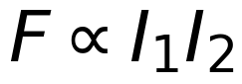）
3. (3) 变为排斥
陷阱：认为"力只由一根导线决定"（是相互的，大小相等）。
变式：若两导线电流都加倍，作用力变为几倍？（4 倍）
️ 限时挑战（90 秒）
① 平行同向电流的作用？② 磁电式电表的刻度特点？
答案：① 相互吸引 ② 均匀刻度
接下来做什么
你刚才做了 3 道自评题，先数一下对了几道：
· 3 道全对 → 这个考点你已经会了。直接做「例题 3」+ 它的变式；两题都对，就跳到下一个考点。
· 对 2 道 → 先读上面的「易错边界」，再做「例题 2」和「例题 3 的变式」。
· 对 0–1 道 → 从「原理与公式」开始，按顺序把例题 1、2、3 做完。
按年级的过关线：高一做到例题 1 就行｜高二做到例题 2｜高三要例题 3 和变式都对。
E-4 洛伦兹力
电磁学 › 选必二 第5章 磁场 ｜ Ⅱ · 考频高 ｜ 前置 E-2 ｜ 关联 E-5 ★
先猜：洛伦兹力对运动电荷做功吗？
30 秒概述
f = qvB（v ⊥ B），方向用左手定则（正电荷四指指 v 方向；负电荷则相反）。关键性质：洛伦兹力永远垂直于速度，所以不做功——它只改变方向，不改变速率。
30 秒自评
1. 洛伦兹力的公式是 f = qvB。
2. 洛伦兹力不做功。
3. 负电荷的洛伦兹力方向与正电荷相同。
答案：1. ✓ 2. ✓ 3. ✗（相反）
原理与公式
· f = qvB（v ⊥ B）；一般式 f = qvB sinθ
· 方向：左手定则（正电荷）
· 洛伦兹力不做功（F ⊥ v）
适用条件：运动电荷；匀强磁场；v 与 B 不平行。
易错边界
1. 负电荷直接用正电荷的定则（方向要反过来）
2. 认为"洛伦兹力能改变速率"
3. 把安培力与洛伦兹力的公式混用
例题 1 · L1 基础
电子以 1×10⁶ m/s 垂直进入 B = 0.1 T 的匀强磁场。求洛伦兹力大小（e = 1.6×10⁻¹⁹ C）。
解析：f = evB = 1.6×10⁻¹⁹ × 1×10⁶ × 0.1 = 1.6×10⁻¹⁴ N
陷阱：忘记乘 B，得 1.6×10⁻¹³ N。
变式：若速度加倍，洛伦兹力多少？（3.2×10⁻¹⁴ N）
例题 2 · L2 常考
一个正电荷以速度 v 水平向右进入垂直纸面向里的匀强磁场。 (1) 洛伦兹力方向如何？ (2) 电荷做什么运动？ (3) 若换成负电荷，运动轨迹有何不同？
解析：
1. (1) 由左手定则：磁感线穿掌心（向里）、四指指 v（向右）⇒ 拇指向上 ⇒ 洛伦兹力向上
2. (2) 力与速度垂直 ⇒ 做匀速圆周运动（向上偏转）
3. (3) 负电荷受力方向相反 ⇒ 向下偏转，圆周运动方向相反
陷阱：负电荷仍按正电荷的方向判断。
变式：若电荷沿磁场方向运动，受力如何？（0，做匀速直线运动）
例题 3 · L3 综合
电子在匀强磁场中做匀速圆周运动。 (1) 洛伦兹力做功吗？ (2) 电子的速率、动能如何变化？ (3) 洛伦兹力起什么作用？
解析：
1. (1) 力始终垂直于速度 ⇒ 不做功
2. (2) 速率不变、动能不变
3. (3) 只改变速度方向（提供向心力），不改变大小
陷阱：认为"有力就有功"。功 = F·s·cosθ，θ = 90° 时 W = 0。
变式：若磁场非匀强，电子还能做匀速圆周运动吗？（不能，半径会变化）
️ 限时挑战（90 秒）
① 洛伦兹力公式？② 洛伦兹力做功吗？
答案：① f = qvB ② 不做功
接下来做什么
你刚才做了 3 道自评题，先数一下对了几道：
· 3 道全对 → 这个考点你已经会了。直接做「例题 3」+ 它的变式；两题都对，就跳到下一个考点。
· 对 2 道 → 先读上面的「易错边界」，再做「例题 2」和「例题 3 的变式」。
· 对 0–1 道 → 从「原理与公式」开始，按顺序把例题 1、2、3 做完。
按年级的过关线：高一做到例题 1 就行｜高二做到例题 2｜高三要例题 3 和变式都对。
E-5 带电粒子在匀强磁场中的圆周运动
电磁学 › 选必二 第5章 磁场 ｜ Ⅱ · 考频高 ｜ 前置 E-4 ｜ 关联 E-6 ★
先猜：同一粒子在磁场中速度越大，转一圈用的时间越长吗？
30 秒概述
洛伦兹力提供向心力：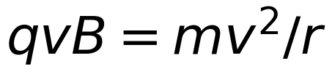 ⇒ r = mv/(qB)，T = 2πm/(qB)。注意：周期与速度无关（这正是回旋加速器能工作的原因）；半径与速度成正比。
30 秒自评
1. 半径公式 r = mv/(qB)。
2. 周期公式 T = 2πm/(qB)。
3. 粒子的速度越大，周期越长。
答案：1. ✓ 2. ✓ 3. ✗（周期与速度无关）
原理与公式
· r = mv/(qB)：速度越大、半径越大
· T = 2πm/(qB)：与速度、半径无关
· 比荷 q/m 越大，半径越小、周期越短
适用条件：v ⊥ B；匀强磁场；忽略重力（基本粒子）。
易错边界
1. 认为"速度大周期长"
2. 用 r 求 T 时算错（应直接用 2πm/qB）
3. 忘记"比荷"概念
例题 1 · L1 基础
电子以 1×10⁶ m/s 垂直进入 B = 0.01 T 的磁场。求轨道半径（m = 9.1×10⁻³¹ kg，e = 1.6×10⁻¹⁹ C）。
解析：r = mv/(qB) = 9.1×10⁻³¹ × 10⁶/(1.6×10⁻¹⁹ × 0.01) = 5.7×10⁻⁴ m（约 0.57 mm）
陷阱：B 取 0.1 得 5.7×10⁻⁵ m（差 10 倍）。
变式：若速度加倍，半径多少？（1.14×10⁻³ m）
例题 2 · L2 常考
承上题，求电子做圆周运动的周期。
解析：T = 2πm/(qB) = 2 × 3.14 × 9.1×10⁻³¹/(1.6×10⁻¹⁹ × 0.01) ≈ 3.6×10⁻⁹ s
陷阱：用 T = 2πr/v 但 r 算错，导致结果偏差。
变式：若速度加倍，周期变吗？（不变）
例题 3 · L3 综合
质子和 α 粒子（比荷之比为 1:0.5）以相同速度垂直进入同一匀强磁场。 (1) 比较轨道半径； (2) 比较周期； (3) 若速度不同，哪个量不变？
解析：
1. (1) r = mv/(qB) ∝ m/q ⇒ r_p : r_α = 1 : 2（α 粒子半径更大）
2. (2) T ∝ m/q ⇒ T_p : T_α = 1 : 2
3. (3) 同一粒子在同一磁场中，周期不变（与速度无关）
陷阱：认为"速度大周期大"。
变式：若 α 粒子速度加倍，半径和周期如何变？（半径加倍，周期不变）
️ 限时挑战（90 秒）
① 半径公式？② 周期与速度有关吗？
答案：① r = mv/(qB) ② 无关
接下来做什么
你刚才做了 3 道自评题，先数一下对了几道：
· 3 道全对 → 这个考点你已经会了。直接做「例题 3」+ 它的变式；两题都对，就跳到下一个考点。
· 对 2 道 → 先读上面的「易错边界」，再做「例题 2」和「例题 3 的变式」。
· 对 0–1 道 → 从「原理与公式」开始，按顺序把例题 1、2、3 做完。
按年级的过关线：高一做到例题 1 就行｜高二做到例题 2｜高三要例题 3 和变式都对。
E-6 带电粒子在有界磁场中的运动
电磁学 › 选必二 第5章 磁场 ｜ Ⅱ · 考频高 ｜ 前置 E-5 ｜ 关联 E-7 ★
先猜：粒子在磁场中运动的时间，由圆心角还是由弧长决定？
30 秒概述
有界磁场题的通用解法：定圆心 → 求半径 → 算圆心角 → 求时间。时间 t = (θ/2π)·T，只与圆心角有关。找圆心的方法：过入射点作速度垂线，过出射点作速度垂线，交点即圆心。
30 秒自评
1. 粒子在磁场中运动的时间由圆心角决定。
2. 求圆心的常用方法是作速度的垂线。
3. 粒子在磁场中运动时间越长，走过的弧越长。
答案：1. ✓ 2. ✓ 3. ✓
原理与公式
· t = (θ/2π)·T = θm/(qB)
· 弦长 L = 2r sin(θ/2)
· 几何关系：入射速度与出射速度的夹角 = 圆心角
适用条件：匀强磁场；粒子质量、电荷量不变。
易错边界
1. 把"速度偏转角"当成"圆心角"（两者相等，但要看清楚）
2. 忘记边界条件（粒子可能从另一条边射出）
3. 用弧长除以速度时把弦长当弧长
例题 1 · L1 基础
粒子在磁场中做圆周运动，周期 T = 4×10⁻⁶ s。若它转过 60°，在磁场中运动多长时间？
解析：t = (60/360) × 4×10⁻⁶ = 6.7×10⁻⁷ s
陷阱：用 60 直接乘 T。
变式：若转过 180°，时间多少？（2×10⁻⁶ s）
例题 2 · L2 常考
粒子垂直射入宽为 d 的匀强磁场区域（边界平行），速度方向与边界垂直。若粒子恰好不能穿出，轨道半径应满足什么条件？
解析：
1. 粒子进入后做圆周运动，若半径 r ≤ d，可能从另一边界射出
2. 恰好不穿出 ⇒ 轨迹与另一边界相切 ⇒ r = d（临界）
3. 若 r < d 且圆心在入射侧，粒子会转回原边界
陷阱：只考虑"r = d"而不判断圆心位置。
变式：若 r = 2d，粒子能否穿出？（能，穿透）
例题 3 · L3 综合
粒子以速度 v 垂直射入边长为 L 的正方形磁场区域，从对边射出。 (1) 若轨迹半径 r = L，求偏转角； (2) 求在磁场中运动的时间； (3) 若速度增大，偏转角如何变化？
解析：
1. (1) 入射点与出射点相距 L，弦长 = L；L = 2r sin(θ/2) = 2L sin(θ/2)
⇒ sin(θ/2) = 0.5 ⇒ θ/2 = 30° ⇒ θ = 60°
2. (2) t = (60/360)T = T/6
3. (3) v 增大 ⇒ r 增大 ⇒ 弦长不变时 θ 减小 ⇒ 偏转角减小
陷阱：第 (1) 问直接用 L/r 求角度（应通过弦长公式）。
变式：若 r = L/2，粒子能射出吗？（不能，r 太小会转回入射边）
️ 限时挑战（90 秒）
① 时间与圆心角的关系？② 找圆心的方法？
答案：① t = (θ/2π)T ② 作速度垂线
接下来做什么
你刚才做了 3 道自评题，先数一下对了几道：
· 3 道全对 → 这个考点你已经会了。直接做「例题 3」+ 它的变式；两题都对，就跳到下一个考点。
· 对 2 道 → 先读上面的「易错边界」，再做「例题 2」和「例题 3 的变式」。
· 对 0–1 道 → 从「原理与公式」开始，按顺序把例题 1、2、3 做完。
按年级的过关线：高一做到例题 1 就行｜高二做到例题 2｜高三要例题 3 和变式都对。
E-7 速度选择器
电磁学 › 选必二 第5章 磁场 ｜ Ⅱ · 考频中 ｜ 前置 E-6、C-5 ｜ 关联 E-8
先猜：速度选择器能选出"速度大小合适"的粒子，与粒子的电荷量有关吗？
30 秒概述
正交的电场与磁场中，电场力 qE 与洛伦兹力 qvB 方向相反。只有 qE = qvB，即 v = E/B 的粒子才能直线通过——电荷量、质量都被约掉，所以与粒子种类无关。
30 秒自评
1. 速度选择器中选择的速度是 v = E/B。
2. 速度选择器对粒子的电荷量有要求。
3. 速度过大的粒子会向洛伦兹力方向偏转。
答案：1. ✓ 2. ✗（与 q、m 无关） 3. ✓
原理与公式
· v = E/B（直线通过的条件）
· 速度偏大 ⇒ 洛伦兹力占优 ⇒ 向洛伦兹力方向偏
· 速度偏小 ⇒ 电场力占优 ⇒ 向电场力方向偏
适用条件：E ⊥ B ⊥ v；匀强场；忽略重力。
易错边界
1. 认为"只选正电荷"
2. 认为"速度选择器也能选质量"
3. 把偏转方向判断反
例题 1 · L1 基础
速度选择器中 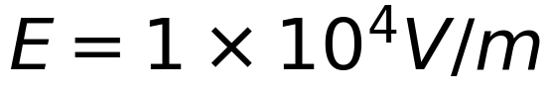，B = 0.5 T。求能直线通过的粒子速度。
解析：v = E/B = 1×10⁴/0.5 = 2×10⁴ m/s
陷阱：用 v = EB = 5000。
变式：若 B 加倍，选择的速度如何变化？（减半）
例题 2 · L2 常考
承上题，粒子以 3×10⁴ m/s 射入。 (1) 电场力与洛伦兹力哪个大？ (2) 粒子向哪侧偏转？ (3) 若粒子带负电，结论是否相同？
解析：
1. (1) qvB > qE（速度偏大）⇒ 洛伦兹力大
2. (2) 向洛伦兹力方向偏转
3. (3) 负电荷时两个力方向都反向，但"谁大谁小"不变 ⇒ 偏转方向相同
陷阱：认为"负电荷会向相反方向偏"（力的方向都反了，合效果不变）。
变式：速度为 1×10⁴ m/s 时向哪偏？（电场力大，向电场力方向）
例题 3 · L3 综合
速度选择器后面接一个偏转磁场（B′），用于分析粒子。 (1) 速度选择器的作用是什么？ (2) 为什么后面的磁场能区分不同粒子？ (3) 若粒子带不同电荷量，能否被区分？
解析：
1. (1) 筛出速度恰为 E/B 的粒子，保证进入分析区的粒子速度相同
2. (2) 由 r = mv/(qB′)，速度相同但比荷不同 ⇒ 半径不同 ⇒ 打在底片不同位置
3. (3) 能。不同 q/m 对应不同半径（这就是质谱仪的原理）
陷阱：认为"速度选择器已经把粒子分开了"（它只统一速度，不区分种类）。
变式：若两种粒子比荷相同，能被区分吗？（不能，半径相同）
️ 限时挑战（90 秒）
① 速度选择器的选择速度？② 与电荷量有关吗？
答案：① v = E/B ② 无关
接下来做什么
你刚才做了 3 道自评题，先数一下对了几道：
· 3 道全对 → 这个考点你已经会了。直接做「例题 3」+ 它的变式；两题都对，就跳到下一个考点。
· 对 2 道 → 先读上面的「易错边界」，再做「例题 2」和「例题 3 的变式」。
· 对 0–1 道 → 从「原理与公式」开始，按顺序把例题 1、2、3 做完。
按年级的过关线：高一做到例题 1 就行｜高二做到例题 2｜高三要例题 3 和变式都对。
E-8 质谱仪与回旋加速器
电磁学 › 选必二 第5章 磁场 ｜ Ⅱ · 考频中 ｜ 前置 E-7 ｜ 关联 E-5
先猜：回旋加速器能把粒子加速到的最大动能，与加速电压有关吗？
30 秒概述
质谱仪：速度选择器 + 偏转磁场，由半径反推质量（m = qBr/v）。回旋加速器：靠"周期与速度无关"反复加速，最大动能 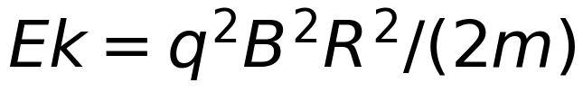——只由 B 和 R 决定，与加速电压无关。
30 秒自评
1. 质谱仪可以测粒子的质量。
2. 回旋加速器的最大动能与加速电压有关。
3. 回旋加速器利用了"周期与速度无关"这一性质。
答案：1. ✓ 2. ✗（只与 B、R 有关） 3. ✓
原理与公式
· 质谱仪：r = mv/(qB) ⇒ m = qBr/v
· 回旋加速器：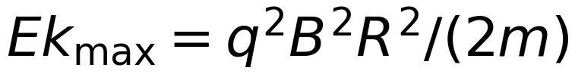，f = qB/(2πm)
· 加速电压只影响"加速次数"，不影响最终能量
适用条件：匀强磁场；粒子速度远小于光速（相对论效应忽略）。
易错边界
1. 认为"电压越高，最终能量越大"
2. 把磁场半径当成轨道半径
3. 忘记"加速次数 = Ek/(qU)"
例题 1 · L1 基础
质谱仪中，粒子经速度选择器后速度 2×10⁴ m/s，进入 B = 0.5 T 的偏转磁场，轨道半径 0.1 m。求粒子的比荷 q/m。
解析：r = mv/(qB) ⇒ q/m = v/(Br) = 2×10⁴/(0.5 × 0.1) = 4×10⁵ C/kg
陷阱：算成 m/q = 2.5×10⁻⁶。
变式：若半径变为 0.2 m，比荷如何？（减半）
例题 2 · L2 常考
回旋加速器的磁场 B = 1 T，D 形盒半径 R = 0.5 m。加速质子（m = 1.67×10⁻²⁷ kg，q = 1.6×10⁻¹⁹ C）。 (1) 求最大动能； (2) 若加速电压为 10 kV，需要加速多少次？
解析：
⁻¹⁹)² × 1 × 0.25/(2 × 1.67×10⁻²⁷)
≈ 6.4×10⁻³⁹/3.34×10⁻²⁷ ≈ 1.9×10⁻¹² J（约 12 MeV）
2. (2) 每次加速获得 qU = 1.6×10⁻¹⁵ J
次数 ≈ 1.9×10⁻¹²/1.6×10⁻¹⁵ ≈ 1200 次
陷阱：第 (1) 问用 R 与 r 混淆。
变式：若 B 加倍，最大动能变为几倍？（4 倍）
例题 3 · L3 综合
(1) 为什么回旋加速器能把粒子加速到很高能量，却不能无限加速？ (2) 加速电压提高，最终能量变吗？粒子在加速器中运动时间如何变？ (3) 相对论效应会带来什么问题？
解析：
1. (1) 受限于 D 形盒半径 R 和磁场 B（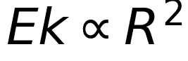）
2. (2) 最终能量不变；电压越高，加速次数越少，运动时间越短
3. (3) 速度接近光速时质量增大，周期变长，与交变电场频率不再同步 ⇒ 无法继续加速
陷阱：认为"电压越高能量越高"。
变式：要提高最大能量，除了增大 R，还能怎么做？（增大 B，用超导磁体）
️ 限时挑战（90 秒）
① 质谱仪测质量的依据？② 回旋加速器最大动能与电压有关吗？
答案：① r = mv/(qB) ② 无关
接下来做什么
你刚才做了 3 道自评题，先数一下对了几道：
· 3 道全对 → 这个考点你已经会了。直接做「例题 3」+ 它的变式；两题都对，就跳到下一个考点。
· 对 2 道 → 先读上面的「易错边界」，再做「例题 2」和「例题 3 的变式」。
· 对 0–1 道 → 从「原理与公式」开始，按顺序把例题 1、2、3 做完。
按年级的过关线：高一做到例题 1 就行｜高二做到例题 2｜高三要例题 3 和变式都对。
E-9 磁通量
电磁学 › 选必二 第5章 磁场 ｜ Ⅱ · 考频中 ｜ 前置 E-1 ｜ 关联 电磁感应
先猜：线圈平面与磁场平行时，穿过线圈的磁通量是多少？
30 秒概述
Φ = BS（要求 S ⊥ B），单位韦伯（Wb）。当线圈与磁场成 θ 角时，Φ = BS cosθ（θ 为线圈法线与磁场的夹角）。平面与磁场平行时 Φ = 0——这是最容易错的一个极端。
30 秒自评
1. 磁通量的公式是 Φ = BS（B ⊥ S）。
2. 线圈平面与磁场平行时，磁通量为零。
3. 磁通量是矢量。
答案：1. ✓ 2. ✓ 3. ✗（标量，但有正负）
原理与公式
· Φ = BS（S ⊥ B）
· 一般式：Φ = BS cosθ（θ 为法线与 B 的夹角）
· 单位：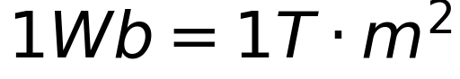
适用条件：匀强磁场；平面线圈。
易错边界
1. 用"平面与磁场的夹角"当 θ（应为法线夹角）
2. 认为"Φ 大则 B 大"
3. 忽略"穿过"的方向（正反）
例题 1 · L1 基础
面积 0.02 m² 的线圈垂直放在 B = 0.5 T 的匀强磁场中。求磁通量。
解析：Φ = BS = 0.5 × 0.02 = 0.01 Wb
陷阱：用 B/S = 25。
变式：若线圈面积加倍，Φ 如何？（加倍）
例题 2 · L2 常考
线圈平面与磁场方向成 30° 角，B = 0.4 T，面积 0.1 m²。求磁通量。
解析：
1. 平面与磁场成 30° ⇒ 法线与磁场成 60°
2. Φ = BS cos60° = 0.4 × 0.1 × 0.5 = 0.02 Wb
陷阱：用 cos30°，得 0.035 Wb。
变式：若平面与磁场平行，Φ 是多少？（0）
例题 3 · L3 综合
(1) 为什么磁通量可以说"穿过某个面"？ (2) 线圈翻转 180°，磁通量如何变化？ (3) 磁通量与磁感应强度有什么区别？
解析：
1. (1) 磁通量描述穿过给定面积的磁感线条数
2. (2) 翻转 180° ⇒ 穿入变穿出 ⇒ ΔΦ = −2BS（变化量大小为 2BS）
3. (3) B 描述"某点的磁场强弱"（与面积无关）；Φ 描述"穿过某面积的磁场总量"（与面积有关）
陷阱：第 (2) 问认为"翻转后 Φ 不变"。
变式：若线圈翻转 90°，ΔΦ 多少？（−BS）
️ 限时挑战（90 秒）
① 磁通量公式？② 平面与磁场平行时 Φ 是多少？
答案：① Φ = BS cosθ ② 0
接下来做什么
你刚才做了 3 道自评题，先数一下对了几道：
· 3 道全对 → 这个考点你已经会了。直接做「例题 3」+ 它的变式；两题都对，就跳到下一个考点。
· 对 2 道 → 先读上面的「易错边界」，再做「例题 2」和「例题 3 的变式」。
· 对 0–1 道 → 从「原理与公式」开始，按顺序把例题 1、2、3 做完。
按年级的过关线：高一做到例题 1 就行｜高二做到例题 2｜高三要例题 3 和变式都对。
E-10 安培力作用下的平衡与运动
电磁学 › 选必二 第5章 磁场 ｜ Ⅱ · 考频高 ｜ 前置 E-2、A-3.5 ｜ 关联 E-3 ★
先猜：通电导体棒在磁场中静止，一定需要摩擦力吗？
30 秒概述
安培力本质上是"又一个力"，所以它可以进入平衡方程，也可以产生加速度。解题套路和力学完全一样：受力分析（别忘了安培力）→ 建系 → 列方程。
30 秒自评
1. 安培力可以作为平衡力参与受力分析。
2. 通电导体棒在磁场中可能做匀加速运动。
3. 安培力的方向与电流方向平行。
答案：1. ✓ 2. ✓ 3. ✗（垂直于电流与磁场）
原理与公式
· F = BIL sinθ，方向由左手定则
· 平衡：ΣF = 0（含安培力）
· 加速：F合 = ma（含安培力）
适用条件：匀强磁场；导体棒通电且处于磁场中。
易错边界
1. 受力分析漏掉安培力
2. 安培力方向判断错（左手定则）
3. 认为"安培力一定水平"
例题 1 · L1 基础
质量 0.2 kg、长 0.5 m 的导体棒水平放在倾角 30° 的光滑斜面上，通 2 A 电流，磁场竖直向上，B = 1 T。求导体棒受到的安培力大小。
解析：F = BIL = 1 × 2 × 0.5 = 1 N，方向水平（由左手定则）
陷阱：认为"安培力沿斜面方向"。
变式：若电流加倍，安培力多少？（2 N）
例题 2 · L2 常考
承上题（质量 0.2 kg，安培力 1 N，水平），导体棒恰好静止在 30° 斜面上。 (1) 画出受力分析； (2) 求斜面对导体棒的支持力； (3) 求摩擦力的大小和方向。
解析：
1. (1) 受重力 mg = 2 N、支持力 N、安培力 F = 1 N（水平）、摩擦力 f
2. (2) 垂直斜面：N = mg cos30° + F sin30° = 1.73 + 0.5 = 2.23 N
3. (3) 沿斜面：mg sin30° = 1 N 向下，F cos30° ≈ 0.87 N 向上
⇒ 摩擦力 f = 1 − 0.87 = 0.13 N，方向沿斜面向上
陷阱：分解安培力时用 sin/cos 搞反。
变式：若 B 增大使 F = 2 N，摩擦力如何变化？（方向可能反向）
例题 3 · L3 综合
水平导轨间距 0.5 m，导体棒质量 0.1 kg，通 4 A 电流，B = 0.5 T 竖直向下，导轨光滑。 (1) 求导体棒的加速度； (2) 若导轨粗糙（μ = 0.2），加速度多大？ (3) 若电流反向，运动方向如何？
解析：
1. (1) F = BIL = 0.5 × 4 × 0.5 = 1 N ⇒ a = 1/0.1 = 10 m/s²
2. (2) 摩擦力 f = μmg = 0.2 N ⇒ a = (1 − 0.2)/0.1 = 8 m/s²
3. (3) 电流反向 ⇒ 安培力反向 ⇒ 运动方向相反
陷阱：第 (2) 问忘记摩擦力方向与运动方向相反。
变式：若 μ 增大到 0.5，导体棒会动吗？（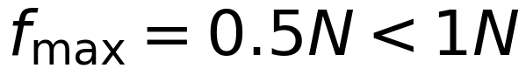，会动，）
️ 限时挑战（90 秒）
① 安培力方向如何判断？② 安培力可以参与平衡吗？
答案：① 左手定则 ② 可以
接下来做什么
你刚才做了 3 道自评题，先数一下对了几道：
· 3 道全对 → 这个考点你已经会了。直接做「例题 3」+ 它的变式；两题都对，就跳到下一个考点。
· 对 2 道 → 先读上面的「易错边界」，再做「例题 2」和「例题 3 的变式」。
· 对 0–1 道 → 从「原理与公式」开始，按顺序把例题 1、2、3 做完。
按年级的过关线：高一做到例题 1 就行｜高二做到例题 2｜高三要例题 3 和变式都对。

电磁学 · 单元十三：电磁感应
G-1 电磁感应现象与产生条件
电磁学 › 选必二 第6章 电磁感应定律 ｜ Ⅰ · 考频中 ｜ 前置 E-9 ｜ 关联 G-2
先猜：闭合线圈放在磁场中，就一定会有感应电流吗？
30 秒概述
产生感应电流的条件只有一条：穿过闭合回路的磁通量发生变化。放在磁场里不动，Φ 不变，就没有电流——"有磁场"和"有感应电流"是两件事。
30 秒自评
1. 穿过闭合回路的磁通量发生变化时，回路中产生感应电流。
2. 线圈在匀强磁场中匀速运动，一定有感应电流。
3. 磁通量变化包括"大小变化"和"方向变化"。
答案：1. ✓ 2. ✗（Φ 不变则无） 3. ✓
原理与公式
· 条件：Φ 变化（B 变、S 变、夹角变）
· 本质：磁通量变化 ⇒ 产生感应电动势 ⇒ 闭合则产生电流
· 电路不闭合时，只有电动势、没有电流
适用条件：闭合回路；Φ 必须有变化。
易错边界
1. 认为"在磁场中就有电流"
2. 认为"Φ 大就有电动势"（要大且在变）
3. 忽略"回路必须闭合才有电流"
例题 1 · L1 基础
下列情况能否产生感应电流：① 线圈在匀强磁场中匀速平移；② 线圈在磁场中转动；③ 磁体插入线圈。
解析：① ✗（Φ 不变）；② ✓（夹角变，Φ 变）；③ ✓（B 变，Φ 变）
陷阱：把①也判成"有"。匀速平移时 Φ 恒定。
变式：若线圈在非匀强磁场中平移，有电流吗？（有，Φ 变）
例题 2 · L2 常考
线圈面积不变，磁场从 0.2 T 均匀增大到 0.6 T，用时 0.4 s，线圈面积 0.05 m²。求平均感应电动势。
解析：ΔΦ = (0.6 − 0.2) × 0.05 = 0.02 Wb E = ΔΦ/Δt = 0.02/0.4 = 0.05 V
陷阱：用末态的 Φ 直接除以时间。
变式：若用时 0.2 s，电动势多少？（0.1 V）
例题 3 · L3 综合
(1) 为什么"磁通量变化"是本质，而不是"磁通量大"？ (2) 若回路不闭合，会有感应电动势吗？ (3) 感应电动势的大小由什么决定？
解析：
1. (1) 感应现象源于"变化"：只有 Φ 变化才有能量转换
2. (2) 有电动势，但没有电流
3. (3) 由 ΔΦ/Δt 决定（法拉第定律），与 Φ 的绝对值无关
陷阱：认为"没有电流就没有电动势"。
变式：不闭合回路两端有电压吗？（有，等于电动势）
️ 限时挑战（90 秒）
① 产生感应电流的条件？② 不闭合时有电流吗？
答案：① Φ 变化且回路闭合 ② 无（但有电动势）
接下来做什么
你刚才做了 3 道自评题，先数一下对了几道：
· 3 道全对 → 这个考点你已经会了。直接做「例题 3」+ 它的变式；两题都对，就跳到下一个考点。
· 对 2 道 → 先读上面的「易错边界」，再做「例题 2」和「例题 3 的变式」。
· 对 0–1 道 → 从「原理与公式」开始，按顺序把例题 1、2、3 做完。
按年级的过关线：高一做到例题 1 就行｜高二做到例题 2｜高三要例题 3 和变式都对。
G-2 楞次定律
电磁学 › 选必二 第6章 电磁感应定律 ｜ Ⅱ · 考频高 ｜ 前置 G-1 ｜ 关联 G-3 ★
先猜：磁体插入线圈时，线圈对磁体是吸引还是排斥？
30 秒概述
楞次定律：感应电流的磁场总要阻碍引起感应电流的磁通量变化。口诀：增反减同（Φ 增则感应磁场反向，Φ 减则同向）、来拒去留（磁体来则排斥、去则吸引）。
30 秒自评
1. 楞次定律的本质是"阻碍磁通量的变化"。
2. 磁体插入线圈时，线圈会排斥磁体。
3. 楞次定律说明感应电流的方向可以任意选择。
答案：1. ✓ 2. ✓ 3. ✗（由定律唯一确定）
原理与公式
· 楞次定律：感应电流的磁场阻碍原磁通量的变化
· 判断步骤：原磁场方向 → Φ 增/减 → 感应磁场方向 → 安培定则 → 电流方向
· 推论：增反减同、来拒去留
适用条件：所有电磁感应现象；是能量守恒的体现。
易错边界
1. 认为"阻碍"是"阻止"（只是延缓，不能阻止）
2. 忘记先判断 Φ 是增还是减
3. 用右手定则时四指方向与拇指搞反
例题 1 · L1 基础
条形磁体的 N 极向下插入线圈。线圈中感应电流的磁场方向如何？线圈对磁体是吸引还是排斥？
解析：
1. 原磁场向下且增强 ⇒ 感应磁场向上（增反）
2. 由安培定则，从上往下看电流为逆时针
3. 感应磁场阻碍靠近 ⇒ 线圈排斥磁体（来拒）
陷阱：认为"磁体靠近就被吸引"。
变式：磁体拔出时，线圈对磁体是吸引还是排斥？（吸引，去留）
例题 2 · L2 常考
线圈中磁通量减少时，感应电流的磁场方向与原磁场方向相同还是相反？为什么？
解析：相同（增反减同）。感应磁场要"补充"减少的磁通量，所以与原磁场同向。
陷阱：一律答"相反"。
变式：磁通量增加时呢？（相反）
例题 3 · L3 综合
水平桌面上有一个闭合金属环，一条形磁体从上方竖直下落穿过圆环。 (1) 磁体靠近时，环对磁体的作用力方向？ (2) 磁体远离时呢？ (3) 整个过程中环的面积有何变化趋势？
解析：
1. (1) 排斥（向上），阻碍靠近
2. (2) 吸引（向下），阻碍远离
3. (3) 环有收缩趋势（减小面积以阻碍 Φ 变化）
陷阱：第 (3) 问忽略"面积变化"这一阻碍方式。
变式：若环是断开的，还有这些现象吗？（无电流，无作用力）
️ 限时挑战（90 秒）
① 楞次定律的表述？② "增反减同"的含义？
答案：① 感应电流的磁场阻碍原磁通量变化 ② Φ 增则反向、Φ 减则同向
接下来做什么
你刚才做了 3 道自评题，先数一下对了几道：
· 3 道全对 → 这个考点你已经会了。直接做「例题 3」+ 它的变式；两题都对，就跳到下一个考点。
· 对 2 道 → 先读上面的「易错边界」，再做「例题 2」和「例题 3 的变式」。
· 对 0–1 道 → 从「原理与公式」开始，按顺序把例题 1、2、3 做完。
按年级的过关线：高一做到例题 1 就行｜高二做到例题 2｜高三要例题 3 和变式都对。
G-3 法拉第电磁感应定律
电磁学 › 选必二 第6章 电磁感应定律 ｜ Ⅱ · 考频高 ｜ 前置 G-2 ｜ 关联 G-4 ★
先猜：线圈匝数加倍，感应电动势变几倍？
30 秒概述
E = nΔΦ/Δt：电动势与磁通量的变化率成正比，与匝数 n 成正比。注意是"变化率"，不是"变化量"——同样的 ΔΦ，用时越短电动势越大。
30 秒自评
1. 法拉第定律是 E = nΔΦ/Δt。
2. 感应电动势与磁通量的大小成正比。
3. 磁通量变化越快，感应电动势越大。
答案：1. ✓ 2. ✗（与变化率成正比） 3. ✓
原理与公式
· E = nΔΦ/Δt
· 由 B 变化引起：E = nS·ΔB/Δt
· 由 S 变化引起：E = nB·ΔS/Δt
适用条件：普遍适用；求平均值用 ΔΦ/Δt，求瞬时值需取极限。
易错边界
1. 把"Φ 大"当成"E 大"
2. 忘记乘匝数 n
3. 用 ΔΦ 而不除以 Δt
例题 1 · L1 基础
100 匝线圈，磁通量在 0.1 s 内增加 0.02 Wb。求感应电动势。
解析：E = nΔΦ/Δt = 100 × 0.02/0.1 = 20 V
陷阱：忘记乘 100，得 0.2 V。
变式：若匝数减为 50，电动势多少？（10 V）
例题 2 · L2 常考
线圈面积 0.1 m²、100 匝，磁场以 2 T/s 的速率均匀增大。求感应电动势。
解析：E = nS·ΔB/Δt = 100 × 0.1 × 2 = 20 V
陷阱：用 ΔB 而不是 ΔB/Δt。
变式：若面积加倍，电动势多少？（40 V）
例题 3 · L3 综合
线圈 200 匝、面积 0.02 m²，磁场方向垂直线圈平面。磁感应强度按 B = 0.1 + 0.5t（T）变化。 (1) 求感应电动势； (2) 若线圈总电阻 4 Ω，求电流； (3) 若磁场方向改为平行于线圈平面，电动势是多少？
解析：
1. (1) ΔB/Δt = 0.5 T/s ⇒ E = nS·ΔB/Δt = 200 × 0.02 × 0.5 = 2 V
2. (2) I = E/R = 2/4 = 0.5 A
3. (3) 磁场平行于平面 ⇒ Φ = 0 且始终为 0 ⇒ E = 0
陷阱：第 (3) 问认为"平行时 Φ 变化更快"。
变式：若 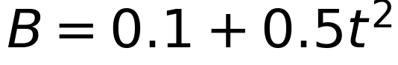，电动势随时间如何变化？（E ∝ t，逐渐增大）
️ 限时挑战（90 秒）
① 法拉第定律表达式？② 电动势与什么成正比？
答案：① E = nΔΦ/Δt ② 磁通量的变化率
接下来做什么
你刚才做了 3 道自评题，先数一下对了几道：
· 3 道全对 → 这个考点你已经会了。直接做「例题 3」+ 它的变式；两题都对，就跳到下一个考点。
· 对 2 道 → 先读上面的「易错边界」，再做「例题 2」和「例题 3 的变式」。
· 对 0–1 道 → 从「原理与公式」开始，按顺序把例题 1、2、3 做完。
按年级的过关线：高一做到例题 1 就行｜高二做到例题 2｜高三要例题 3 和变式都对。
G-4 导体棒切割磁感线
电磁学 › 选必二 第6章 电磁感应定律 ｜ Ⅱ · 考频高 ｜ 前置 G-3 ｜ 关联 G-7 ★
先猜：导体棒在磁场中运动，速度加倍，感应电动势变几倍？
30 秒概述
导体棒垂直切割磁感线时，E = BLv（动生电动势）。方向用右手定则：磁感线穿掌心、拇指指运动方向、四指指电流方向。注意这里用右手，与安培力的左手相反。
30 秒自评
1. 导体棒切割磁感线的电动势 E = BLv。
2. 判断感应电流方向用右手定则。
3. 导体棒平行于磁场运动时，电动势最大。
答案：1. ✓ 2. ✓ 3. ✗（平行时 E = 0）
原理与公式
· E = BLv（B、L、v 两两垂直）
· 一般式：E = BLv sinθ
· 右手定则：掌心迎磁感线、拇指指 v、四指指电流
适用条件：棒垂直切割；匀强磁场；v 与 B 垂直。
易错边界
1. 用左手定则（那是安培力）
2. 认为"v 越大 E 越大"却忘了 v 与 B 必须垂直
3. 把 L 取成棒的总长（应取有效长度）
例题 1 · L1 基础
长 0.4 m 的导体棒以 10 m/s 垂直切割 B = 0.5 T 的磁感线。求感应电动势。
解析：E = BLv = 0.5 × 0.4 × 10 = 2 V
陷阱：忘记乘 L，得 5 V。
变式：若速度加倍，E 多少？（4 V）
例题 2 · L2 常考
承上题，导体棒电阻 0.5 Ω，外接 1.5 Ω 电阻。 (1) 求感应电流； (2) 求导体棒两端电压； (3) 求安培力大小。
解析：
1. (1) I = E/(R+r) = 2/2 = 1 A
2. (2) U = IR = 1 × 1.5 = 1.5 V
3. (3) F = BIL = 0.5 × 1 × 0.4 = 0.2 N
陷阱：第 (2) 问用 E = 2 V 当路端电压（内阻分压 0.5 V）。
变式：若电阻改为 3.5 Ω，电流多少？（0.5 A）
例题 3 · L3 综合
导体棒在磁场中匀速运动，速度 5 m/s，B = 0.4 T，L = 0.5 m，总电阻 2 Ω。 (1) 求感应电动势与电流； (2) 求维持匀速所需的外力； (3) 求外力的功率与电功率，比较大小。
解析：
1. (1) E = 0.4 × 0.5 × 5 = 1 V；I = 0.5 A
2. (2) 安培力 F = BIL = 0.4 × 0.5 × 0.5 = 0.1 N；外力需等大反向
3. (3) P外 = Fv = 0.5 W；P电 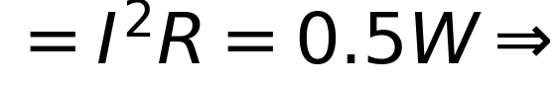 相等（能量守恒）
陷阱：认为"外力功率大于电功率"（有损耗）。理想情况下相等。
变式：若电阻加倍，维持同样速度所需外力如何？（减半，I 减半）
️ 限时挑战（90 秒）
① 动生电动势公式？② 判断电流方向用什么定则？
答案：① E = BLv ② 右手定则
接下来做什么
你刚才做了 3 道自评题，先数一下对了几道：
· 3 道全对 → 这个考点你已经会了。直接做「例题 3」+ 它的变式；两题都对，就跳到下一个考点。
· 对 2 道 → 先读上面的「易错边界」，再做「例题 2」和「例题 3 的变式」。
· 对 0–1 道 → 从「原理与公式」开始，按顺序把例题 1、2、3 做完。
按年级的过关线：高一做到例题 1 就行｜高二做到例题 2｜高三要例题 3 和变式都对。
G-5 感生电动势与涡流
电磁学 › 选必二 第6章 电磁感应定律 ｜ Ⅱ · 考频中 ｜ 前置 G-3 ｜ 关联 G-6
先猜：感生电动势和动生电动势，本质区别是什么？
30 秒概述
动生：导体棒动、磁场不动，靠洛伦兹力（E = BLv）。感生：导体不动、磁场变，靠感生电场（E = nΔΦ/Δt）。两者都能产生电动势，但成因不同。
30 秒自评
1. 感生电动势由变化的磁场产生。
2. 涡流是块状导体中产生的感应电流。
3. 感生电动势必须要有导体棒运动。
答案：1. ✓ 2. ✓ 3. ✗（导体静止，磁场变化即可）
原理与公式
· 感生：E = nΔΦ/Δt（导体不动）
· 动生：E = BLv（磁场不变）
· 涡流：块状导体中的感应电流，可做电磁阻尼、电磁加热
适用条件：感生电动势与导体是否运动无关，只与 Φ 变化有关。
易错边界
1. 认为"不运动就没有电动势"
2. 把涡流当成"环状电流"（是在整块导体内的闭合电流）
3. 混淆两种电动势的计算式
例题 1 · L1 基础
一个静止的闭合线圈放在均匀变化的磁场中，线圈中会产生感应电流吗？为什么？
解析：会。线圈静止但 Φ 在变，产生感生电动势，闭合则产生电流。
陷阱：认为"不动就不会有感应电流"。
变式：若线圈不闭合，有电流吗？（无，但有电动势）
例题 2 · L2 常考
电磁炉为什么能使铁锅发热，却对陶瓷锅无效？
解析：
1. 交变磁场在铁锅底部产生涡流，涡流生热
2. 铁是导体，电阻小、涡流大；陶瓷是绝缘体，几乎不产生涡流
3. 所以电磁炉需要"导磁+导电"的锅具
陷阱：认为"电磁炉靠热传导加热"。
变式：为什么变压器铁芯用硅钢片叠成，而不是整块铁？（减小涡流损耗）
例题 3 · L3 综合
(1) 电磁阻尼的原理是什么？ (2) 为什么电表的铝框能起阻尼作用？ (3) 涡流一定有害吗？
解析：
1. (1) 导体在磁场中运动产生涡流，涡流的磁场阻碍相对运动
2. (2) 铝框转动时产生涡流，受到与转动方向相反的安培力，使指针快速稳定
3. (3) 不一定。电磁阻尼、感应加热都是有益应用；变压器铁芯中的涡流则有害
陷阱：认为"涡流总是有害的"。
变式：如何减小有害涡流？（用叠片铁芯、增大电阻率）
️ 限时挑战（90 秒）
① 感生电动势的本质？② 涡流是什么？
答案：① 变化的磁场产生感生电场 ② 块状导体中的感应电流
接下来做什么
你刚才做了 3 道自评题，先数一下对了几道：
· 3 道全对 → 这个考点你已经会了。直接做「例题 3」+ 它的变式；两题都对，就跳到下一个考点。
· 对 2 道 → 先读上面的「易错边界」，再做「例题 2」和「例题 3 的变式」。
· 对 0–1 道 → 从「原理与公式」开始，按顺序把例题 1、2、3 做完。
按年级的过关线：高一做到例题 1 就行｜高二做到例题 2｜高三要例题 3 和变式都对。
G-6 自感与互感
电磁学 › 选必二 第6章 电磁感应定律 ｜ Ⅰ · 考频低 ｜ 前置 G-5 ｜ 关联 G-7
先猜：断开电路时，灯泡会立刻熄灭吗？
30 秒概述
自感：线圈自身电流变化引起磁通量变化，产生自感电动势，阻碍电流变化（"通电慢、断电慢"）。互感：两个线圈之间通过磁场传递能量（变压器的基础）。
30 秒自评
1. 自感电动势阻碍线圈中电流的变化。
2. 断电时，自感可能使灯泡闪亮一下再熄灭。
3. 自感系数只与线圈本身有关。
答案：1. ✓ 2. ✓ 3. ✓（由匝数、形状、是否有铁芯决定）
原理与公式
· 自感电动势：E = L·ΔI/Δt（L 为自感系数，单位 H）
· 通电：电流缓慢增大；断电：电流缓慢减小
· 互感：变压器、无线充电的原理
适用条件：线圈的自感现象；L 由线圈结构决定。
易错边界
1. 认为"断电瞬间电流立刻为零"
2. 认为"自感电动势方向与电流方向相同"
3. 把自感系数与电阻混淆
例题 1 · L1 基础
闭合开关时，与线圈串联的灯泡为什么"慢慢变亮"？
解析：线圈产生自感电动势，阻碍电流增大，所以电流只能逐渐上升，灯泡慢慢变亮。
陷阱：认为"灯泡坏了"或"接触不良"。
变式：若线圈有铁芯，现象更明显还是更弱？（更明显，L 更大）
例题 2 · L2 常考
断开开关时，与线圈并联的灯泡为什么会"闪亮一下"再熄灭？
解析：
1. 断电瞬间，线圈产生很大的自感电动势，维持原电流方向
2. 该电流流过灯泡，若大于原电流，灯泡会闪亮一下
3. 能量耗尽后熄灭
陷阱：认为"断电就该立刻灭"。
变式：什么情况下不会闪亮？（自感电流小于灯泡原电流）
例题 3 · L3 综合
(1) 为什么变压器能改变电压？ (2) 变压器能改变直流电压吗？ (3) 无线充电利用了什么原理？
解析：
1. (1) 原线圈的交变电流产生变化的磁场，通过铁芯耦合到副线圈，产生互感电动势
2. (2) 不能。直流电流不产生变化的磁通量，无互感电动势
3. (3) 互感（磁耦合谐振）
陷阱：认为"变压器可以升直流电压"。
变式：变压器铁芯为什么用硅钢片？（减小涡流损耗）
️ 限时挑战（90 秒）
① 自感电动势的作用？② 变压器能变直流吗？
答案：① 阻碍电流变化 ② 不能
接下来做什么
你刚才做了 3 道自评题，先数一下对了几道：
· 3 道全对 → 这个考点你已经会了。直接做「例题 3」+ 它的变式；两题都对，就跳到下一个考点。
· 对 2 道 → 先读上面的「易错边界」，再做「例题 2」和「例题 3 的变式」。
· 对 0–1 道 → 从「原理与公式」开始，按顺序把例题 1、2、3 做完。
按年级的过关线：高一做到例题 1 就行｜高二做到例题 2｜高三要例题 3 和变式都对。
G-7 感应电路的分析
电磁学 › 选必二 第6章 电磁感应定律 ｜ Ⅱ · 考频高 ｜ 前置 G-4 ｜ 关联 G-8 ★
先猜：导体棒相当于电源，它的两端电压等于电动势吗？
30 秒概述
把切割磁感线的导体棒看成电源（电动势 E = BLv，内阻 r = 棒电阻），其余部分看成外电路。这样，"电磁感应 + 电路"就变成了一道闭合电路题——U = E − Ir。
30 秒自评
1. 切割磁感线的导体棒相当于电源。
2. 导体棒两端电压等于它的电动势。
3. 感应电流的大小由 E 和外电路总电阻决定。
答案：1. ✓ 2. ✗（U = E − Ir） 3. ✓
原理与公式
· 棒 = 电源：E = BLv，内阻 r
· I = E/(R + r)
· 路端电压：U = E − Ir = IR
· 功率：P总 = EI，P外 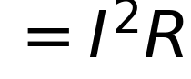
适用条件：棒垂直切割；其余部分为纯电阻。
易错边界
1. 用 E 当路端电压
2. 忘记棒自身有电阻
3. 把安培力方向与电流方向搞混
例题 1 · L1 基础
棒长 0.5 m、电阻 1 Ω，以 4 m/s 垂直切割 B = 0.5 T 的磁场，外接 3 Ω 电阻。求电流。
解析：E = BLv = 0.5 × 0.5 × 4 = 1 V I = E/(R+r) = 1/4 = 0.25 A
陷阱：用 1/3 = 0.33 A（漏内阻）。
变式：若棒电阻为 0，电流多少？（0.33 A）
例题 2 · L2 常考
承上题（E = 1 V，r = 1 Ω，R = 3 Ω）。 (1) 求路端电压； (2) 求外电阻消耗的功率； (3) 求棒上消耗的热功率。
解析：
1. (1) U = E − Ir = 1 − 0.25 = 0.75 V（= IR = 0.25×3 ✓）
2. (2) P外 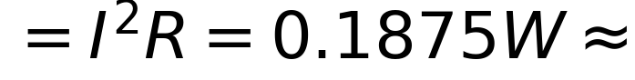 0.19 W
3. (3) P内 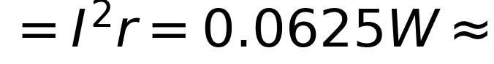 0.06 W
陷阱：第 (1) 问答 1 V。
变式：电源总功率 EI 是多少？（0.25 W，等于两者之和）
例题 3 · L3 综合
两根平行导轨间距 0.4 m，处于竖直向下的 B = 0.5 T 磁场中，导轨电阻不计。导体棒质量 0.1 kg、电阻 0.5 Ω，外接 1.5 Ω 电阻。棒以 6 m/s 向右运动。 (1) 求感应电动势与电流方向； (2) 求安培力大小与方向； (3) 求棒的加速度。
解析：
1. (1) E = BLv = 0.5 × 0.4 × 6 = 1.2 V；由右手定则，电流在棒中由下向上
2. (2) I = 1.2/2 = 0.6 A；F = BIL = 0.5 × 0.6 × 0.4 = 0.12 N，方向与运动方向相反
3. (3) a = F/m = 0.12/0.1 = 1.2 m/s²（减速）
陷阱：安培力方向判成与运动同向。
变式：若棒质量减半，加速度如何？（加倍）
️ 限时挑战（90 秒）
① 导体棒在电路中的角色？② 路端电压公式？
答案：① 电源 ② U = E − Ir
接下来做什么
你刚才做了 3 道自评题，先数一下对了几道：
· 3 道全对 → 这个考点你已经会了。直接做「例题 3」+ 它的变式；两题都对，就跳到下一个考点。
· 对 2 道 → 先读上面的「易错边界」，再做「例题 2」和「例题 3 的变式」。
· 对 0–1 道 → 从「原理与公式」开始，按顺序把例题 1、2、3 做完。
按年级的过关线：高一做到例题 1 就行｜高二做到例题 2｜高三要例题 3 和变式都对。
G-8 单杆力学问题
电磁学 › 选必二 第6章 电磁感应定律 ｜ Ⅱ · 考频高 ｜ 前置 G-7、A-4.2 ｜ 关联 G-9 ★
先猜：恒力拉着导体棒在磁场中运动，最终会一直加速吗？
30 秒概述
恒力 F 拉棒，速度增大 ⇒ 感应电动势增大 ⇒ 电流增大 ⇒ 安培力增大 ⇒ 合力减小 ⇒ 加速度减小。最终 F = F安，棒做匀速运动，速度达到最大 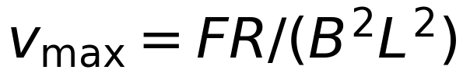。
30 秒自评
1. 恒力拉棒时，加速度逐渐减小。
2. 最终导体棒做匀速运动。
3. 最大速度与拉力无关。
答案：1. ✓ 2. ✓ 3. ✗（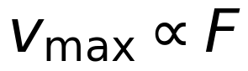）
原理与公式
· 安培力：F安 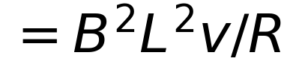（总电阻 R）
· 最大速度：
· 运动过程：a 逐渐减小的加速运动
适用条件：恒力；导轨光滑（或有恒定摩擦）；B 恒定。
易错边界
1. 认为"一直匀加速"
2. 求 v_max 时漏掉平方
3. 忘记安培力是阻力
例题 1 · L1 基础
B = 1 T，L = 0.5 m，总电阻 0.5 Ω，棒以 2 m/s 运动。求安培力。
解析：E = BLv = 1 V；I = 2 A；F = BIL = 1 × 2 × 0.5 = 1 N
陷阱：忘记算电流，直接用 Bv。
变式：速度加倍，安培力多少？（2 N，正比）
例题 2 · L2 常考
恒力 F = 1 N 拉棒，B = 1 T，L = 0.5 m，总电阻 0.5 Ω。求棒的最大速度。
解析：匀速时 F = B²L²v/R v = FR/(B²L²) = 1 × 0.5/(1 × 0.25) = 2 m/s
陷阱：用 v = F/(BL) = 2 m/s（恰好同值，但量纲不对——注意这是巧合）。
变式：若 F = 2 N，最大速度多少？（4 m/s）
例题 3 · L3 综合
棒质量 0.1 kg，B = 1 T，L = 0.5 m，总电阻 0.5 Ω，恒力 F = 2 N，导轨光滑。 (1) 求最大速度； (2) 求速度为 1 m/s 时的加速度； (3) 定性画出 v–t 图像。
解析：
1. (1) v_max = FR/(B²L²) = 2 × 0.5/0.25 = 4 m/s
2. (2) v = 1 m/s 时：F安
a = (2 − 0.5)/0.1 = 15 m/s²
3. (3) v–t 图是斜率逐渐减小的曲线，趋于水平渐近线 v = 4 m/s
陷阱：第 (2) 问用最大速度时的安培力求加速度。
变式：若导轨有摩擦 μ = 0.2，最大速度多少？（）
️ 限时挑战（90 秒）
① 恒力拉棒最终做什么运动？② 最大速度公式？
答案：① 匀速 ②
接下来做什么
你刚才做了 3 道自评题，先数一下对了几道：
· 3 道全对 → 这个考点你已经会了。直接做「例题 3」+ 它的变式；两题都对，就跳到下一个考点。
· 对 2 道 → 先读上面的「易错边界」，再做「例题 2」和「例题 3 的变式」。
· 对 0–1 道 → 从「原理与公式」开始，按顺序把例题 1、2、3 做完。
按年级的过关线：高一做到例题 1 就行｜高二做到例题 2｜高三要例题 3 和变式都对。
G-9 电磁感应中的能量
电磁学 › 选必二 第6章 电磁感应定律 ｜ Ⅱ · 考频高 ｜ 前置 G-8、A-7.3 ｜ 关联 G-10 ★
先猜：导体棒在磁场中减速到停止，动能去哪了？
30 秒概述
克服安培力做的功 = 产生的电能 = 焦耳热。这是电磁感应能量问题的唯一主线：动能减少多少，就产生多少热。常用 ½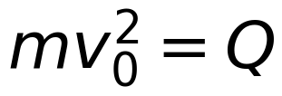 直接求解。
30 秒自评
1. 克服安培力做的功等于电路中产生的电能。
2. 导体棒在磁场中减速到零，动能全部转化为焦耳热。
3. 电磁感应中能量不守恒。
答案：1. ✓ 2. ✓（无其他损耗时） 3. ✗（能量守恒）
原理与公式
· W克服安培力 = Q（焦耳热）
· 初末动能差 = 焦耳热：½mv₀² − ½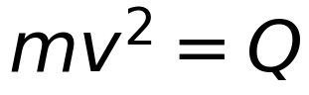
· 恒力拉动时：Fs = ½mv² + Q
适用条件：只有安培力做功（或加上已知外力）；忽略辐射损耗。
易错边界
1. 认为"电能凭空产生"
2. 忘记摩擦也会生热（要区分）
3. 用平均速度算安培力做功（安培力是变力）
例题 1 · L1 基础
质量 0.1 kg 的棒以 4 m/s 在磁场中滑行，最终停下，导轨光滑。求产生的焦耳热。
解析：Q = ½mv² = ½ × 0.1 × 16 = 0.8 J
陷阱：用 Q = Fs 却不知 F（变力）。
变式：若初速加倍，热量变为几倍？（4 倍）
例题 2 · L2 常考
恒力 F = 2 N 拉棒前进 1 m，棒质量 0.1 kg，最终速度 2 m/s，导轨光滑。求产生的焦耳热。
解析：Fs = ½mv² + Q 2 × 1 = ½ × 0.1 × 4 + Q ⇒ 2 = 0.2 + Q ⇒ Q = 1.8 J
陷阱：认为"外力做功全部变成动能"。
变式：若末速度为 4 m/s，Q 是多少？（2 − 0.8 = 1.2 J）
例题 3 · L3 综合
棒质量 0.2 kg、电阻 0.5 Ω，以 6 m/s 滑入 B = 1 T、L = 0.5 m 的磁场区域，外接 1.5 Ω 电阻。 (1) 求最终产生的总热量； (2) 求电阻 R 上产生的热量； (3) 求棒滑行的距离（提示：用平均安培力或电荷量）。
解析：
1. (1) Q总 = ½mv² = ½ × 0.2 × 36 = 3.6 J
2. (2) 按电阻比例分配：Q_R = 3.6 × 1.5/2 = 2.7 J
3. (3) 由 q = ΔΦ/R总 = BLs/R总，且 q = mΔv/(BL)（安培力冲量）
s = mvR总/(B²L²) = 0.2 × 6 × 2/(1 × 0.25) = 9.6 m
陷阱：第 (2) 问把 3.6 J 全给外电阻（棒自身也发热）。
变式：若 R 增大，总热量变吗？（不变，但分配比例变）
️ 限时挑战（90 秒）
① 焦耳热与克服安培力做功的关系？② 棒减速到停，动能去哪？
答案：① 相等 ② 全部转为焦耳热
接下来做什么
你刚才做了 3 道自评题，先数一下对了几道：
· 3 道全对 → 这个考点你已经会了。直接做「例题 3」+ 它的变式；两题都对，就跳到下一个考点。
· 对 2 道 → 先读上面的「易错边界」，再做「例题 2」和「例题 3 的变式」。
· 对 0–1 道 → 从「原理与公式」开始，按顺序把例题 1、2、3 做完。
按年级的过关线：高一做到例题 1 就行｜高二做到例题 2｜高三要例题 3 和变式都对。
G-10 双杆与图像问题
电磁学 › 选必二 第6章 电磁感应定律 ｜ Ⅱ · 考频高 ｜ 前置 G-9 ｜ 关联 G-8 ★
先猜：两根棒在磁场中通过安培力相互作用，系统的动量守恒吗？
30 秒概述
双杆问题中，两棒受的安培力等大反向，若导轨光滑，系统动量守恒：。配合能量方程，就能求出最终速度和焦耳热。图像题则常考 i–t、v–t、F–t 的定性形状。
30 秒自评
1. 双杆在光滑导轨上，系统动量守恒。
2. 双杆最终会达到共同速度。
3. 双杆问题中机械能守恒。
答案：1. ✓ 2. ✓ 3. ✗（有焦耳热）
原理与公式
· 动量守恒：
· 能量：Q = ½m₁v₁² + ½m₂v₂² − ½(m₁+m₂)v²
· 图像：i–t 面积 = 电荷量 q；v–t 斜率 = 加速度
适用条件：光滑导轨；两棒均在磁场中；安培力为内力。
易错边界
1. 认为"机械能守恒"
2. 忘记两棒都受安培力
3. 图像题把"斜率"与"面积"搞反
例题 1 · L1 基础
两根质量均为 0.1 kg 的棒，一根以 4 m/s 运动，另一根静止，导轨光滑。求共同速度。
解析：动量守恒：0.1 × 4 = 0.2v ⇒ v = 2 m/s
陷阱：认为"一根停下，另一根以 4 m/s 运动"（等质量弹性碰撞才交换速度）。
变式：若两棒质量 1:2，共同速度多少？（4/3 m/s）
例题 2 · L2 常考
承上题，求产生的焦耳热。
解析：Q = ½ × 0.1 × 16 − ½ × 0.2 × 4 = 0.8 − 0.4 = 0.4 J
陷阱：用初动能 0.8 J 全部当热量。
变式：若初速度为 6 m/s，热量多少？（1.8 − 0.9 = 0.9 J）
例题 3 · L3 综合
单杆在磁场中运动，其 i–t 图像为一条逐渐下降的曲线。 (1) i–t 曲线下的面积表示什么？ (2) 为什么电流逐渐减小？ (3) 若图像是直线，说明什么？
解析：
1. (1) 面积 = 电荷量 q（q = It）
2. (2) 速度减小 ⇒ E = BLv 减小 ⇒ i 减小；且 i 减小使安培力减小，减速变慢
3. (3) 直线意味着电流均匀变化 ⇒ 速度线性变化 ⇒ 受恒力（非纯磁场减速）
陷阱：把面积当"电能"。
变式：若 i–t 图像已知，如何求总热量？（Q = ∫i²R dt，或由能量守恒）
️ 限时挑战（90 秒）
① 双杆系统动量守恒的条件？② i–t 图面积表示什么？
答案：① 导轨光滑、安培力为内力 ② 电荷量
接下来做什么
你刚才做了 3 道自评题，先数一下对了几道：
· 3 道全对 → 这个考点你已经会了。直接做「例题 3」+ 它的变式；两题都对，就跳到下一个考点。
· 对 2 道 → 先读上面的「易错边界」，再做「例题 2」和「例题 3 的变式」。
· 对 0–1 道 → 从「原理与公式」开始，按顺序把例题 1、2、3 做完。
按年级的过关线：高一做到例题 1 就行｜高二做到例题 2｜高三要例题 3 和变式都对。

电磁学 · 单元十四：交变电流与电磁波
H-1 交变电流的产生
电磁学 › 选必二 第7章 电磁感应定律的应用 ｜ Ⅱ · 考频中 ｜ 前置 G-4 ｜ 关联 H-2
先猜：线圈在匀强磁场中匀速转动，产生的电动势是恒定的吗？
30 秒概述
线圈在匀强磁场中绕垂直于磁场的轴匀速转动，磁通量按余弦变化，电动势按正弦变化：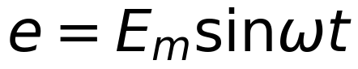，峰值 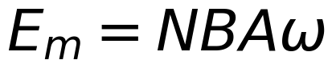。转到线圈平面与磁场平行时，电动势最大（切割速度最快）。
30 秒自评
1. 线圈匀速转动产生的电动势按正弦规律变化。
2. 峰值 。
3. 线圈平面与磁场平行时，电动势为零。
答案：1. ✓ 2. ✓ 3. ✗（此时最大；垂直时为零）
原理与公式
· （从中性面开始计时）
· （N 匝、面积 S、角速度 ω）
· 中性面：线圈平面 ⊥ B，Φ 最大、e = 0
适用条件：匀强磁场；匀速转动；转轴垂直于磁场。
易错边界
1. 把"Φ 最大"当成"e 最大"（恰好相反）
2. 忘记乘匝数 N
3. 计时起点不同，表达式写成 cos 或 sin
例题 1 · L1 基础
100 匝线圈，面积 0.02 m²，在 B = 0.5 T 的磁场中以 100 rad/s 匀速转动。求电动势峰值。
解析：E_m = NBAω = 100 × 0.5 × 0.02 × 100 = 100 V
陷阱：忘记乘 N，得 1 V。
变式：若转速加倍，峰值多少？（200 V）
例题 2 · L2 常考
承上题。线圈从中性面开始计时，写出电动势的瞬时值表达式，并求 t = 0 和 t = T/4 时的电动势。
解析：
1. e = 100 sin(100t) V
2. t = 0（中性面）：e = 0
3. t = T/4（线圈与磁场平行）：e = 100 V（峰值）
陷阱：认为 t = 0 时电动势最大。
变式：若从与磁场平行的位置开始计时，表达式如何？（e = 100 cos100t）
例题 3 · L3 综合
(1) 为什么中性面处电动势为零？ (2) 为什么平行位置电动势最大？ (3) 若转速加倍，峰值和频率如何变化？
解析：
1. (1) 中性面处磁通量最大，但变化率为零（Φ 的切线水平）
2. (2) 平行位置磁通量为零，但变化率最大（导体棒垂直切割）
3. (3) 峰值加倍（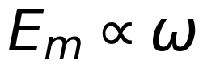）；频率也加倍（f = ω/2π）
陷阱：认为"Φ 大则 e 大"。要看变化率。
变式：若匝数加倍、转速减半，峰值如何？（不变）
️ 限时挑战（90 秒）
① 峰值公式？② 中性面处电动势是多少？
答案：① ② 0
接下来做什么
你刚才做了 3 道自评题，先数一下对了几道：
· 3 道全对 → 这个考点你已经会了。直接做「例题 3」+ 它的变式；两题都对，就跳到下一个考点。
· 对 2 道 → 先读上面的「易错边界」，再做「例题 2」和「例题 3 的变式」。
· 对 0–1 道 → 从「原理与公式」开始，按顺序把例题 1、2、3 做完。
按年级的过关线：高一做到例题 1 就行｜高二做到例题 2｜高三要例题 3 和变式都对。
H-2 峰值与有效值
电磁学 › 选必二 第7章 电磁感应定律的应用 ｜ Ⅱ · 考频高 ｜ 前置 H-1 ｜ 关联 H-4 ★
先猜：家用 220 V 是峰值还是有效值？
30 秒概述
交流电表读数、铭牌标注、计算热量，用的都是有效值。正弦交流电 U = U_m/√2。220 V 是有效值，峰值约 311 V——所以电器耐压要按 311 V 设计。
30 秒自评
1. 家用 220 V 指的是有效值。
2. 正弦交流电的有效值等于峰值除以 √2。
3. 计算电热时应该用峰值。
答案：1. ✓ 2. ✓ 3. ✗（用有效值）
原理与公式
· U = U_m/√2、I = I_m/√2（仅正弦）
· 有效值定义：与直流产生相同热量的直流值
· 非正弦交流：必须按定义（热效应）计算，不能用 √2
适用条件：√2 关系只对正弦（余弦）交流成立。
易错边界
1. 把峰值当有效值（差 1.41 倍）
2. 非正弦也用 √2（如方波、半波整流）
3. 求"耐压值"时用有效值（应用峰值）
例题 1 · L1 基础
某正弦交流电压的峰值为 311 V。求有效值。
解析：U = 311/√2 ≈ 220 V
陷阱：用 311×√2 = 440 V。
变式：若有效值为 110 V，峰值多少？（156 V）
例题 2 · L2 常考
峰值为 10 V 的正弦交流电通过 10 Ω 电阻，通电 1 s。求产生的热量（分别用有效值和定义验证）。
解析：
1. 有效值 U = 10/√2 ≈ 7.07 V
2. Q = U²t/R = 50/10 × 1 = 5 J
3. 验证：一个周期内瞬时功率平均 ✓
陷阱：用 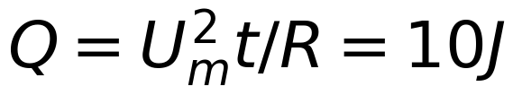（大一倍）。
变式：若通电 2 s，热量多少？（10 J）
例题 3 · L3 综合
某交流电的 u–t 图像为方波：前半周期 +10 V，后半周期 −10 V。 (1) 峰值是多少？ (2) 有效值是多少？ (3) 能否用 U_m/√2 计算？
解析：
1. (1) 峰值 10 V
2. (2) 方波的有效值 = 峰值 = 10 V（始终在 10 V 大小）
3. (3) 不能。√2 关系只对正弦波成立
陷阱：对方波也用 10/√2 = 7.07 V。
变式：若为半波整流（半个周期有电压、半个周期为零），有效值是多少？（U_m/2）
️ 限时挑战（90 秒）
① 正弦交流有效值与峰值的关系？② 220 V 是哪个值？
答案：① U = U_m/√2 ② 有效值
接下来做什么
你刚才做了 3 道自评题，先数一下对了几道：
· 3 道全对 → 这个考点你已经会了。直接做「例题 3」+ 它的变式；两题都对，就跳到下一个考点。
· 对 2 道 → 先读上面的「易错边界」，再做「例题 2」和「例题 3 的变式」。
· 对 0–1 道 → 从「原理与公式」开始，按顺序把例题 1、2、3 做完。
按年级的过关线：高一做到例题 1 就行｜高二做到例题 2｜高三要例题 3 和变式都对。
H-3 变压器的原理
电磁学 › 选必二 第7章 电磁感应定律的应用 ｜ Ⅱ · 考频高 ｜ 前置 H-2、G-6 ｜ 关联 H-4 ★
先猜：变压器能改变直流电压吗？
30 秒概述
变压器靠互感工作：原线圈的交变电流产生变化的磁通量，通过铁芯耦合到副线圈。所以只能变交流、不能变直流——直流电流产生的磁通量不变，副线圈没有感应电动势。
30 秒自评
1. 变压器利用互感原理工作。
2. 变压器可以改变直流电压。
3. 理想变压器不损失能量。
答案：1. ✓ 2. ✗ 3. ✓（P入 = P出）
原理与公式
· 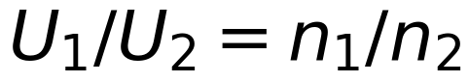（电压比 = 匝数比）
· 理想变压器：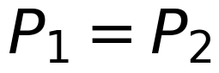 ⇒ 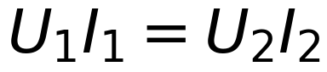
· 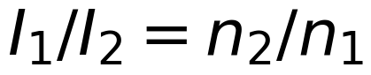（电流比与匝数比相反）
适用条件：理想变压器（无漏磁、无铜损铁损）；交流电。
易错边界
1. 认为"匝数多电压低"（多则高）
2. 认为"电流比也等于匝数比"（相反）
3. 用变压器升直流电压
例题 1 · L1 基础
理想变压器原线圈 1100 匝，副线圈 55 匝，原线圈接 220 V 交流。求副线圈电压。
解析：U₂ = U₁ × n₂/n₁ = 220 × 55/1100 = 11 V（降压）
陷阱：用 220 × 1100/55 = 4400 V（比例反了）。
变式：若 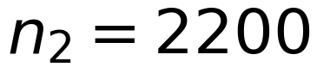 匝，U₂ 多少？（440 V，升压）
例题 2 · L2 常考
承上题，副线圈接一个 11 Ω 的电阻。 (1) 求副线圈电流； (2) 求原线圈电流； (3) 验证输入功率等于输出功率。
解析：
1. (1) I₂ = U₂/R = 11/11 = 1 A
2. (2) I₁/I₂ = n₂/n₁ ⇒ I₁ = 1 × 55/1100 = 0.05 A
；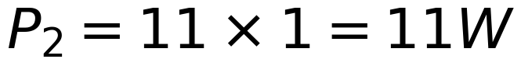 ✓
陷阱：第 (2) 问用 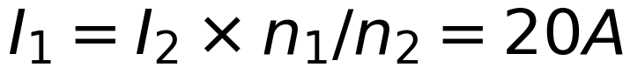（比例反了）。
变式：若负载电阻减半，原线圈电流如何？（加倍，功率加倍）
例题 3 · L3 综合
(1) 变压器铁芯为什么用硅钢片叠成？ (2) 为什么大型变压器要浸在油里？ (3) 理想变压器真的"不损耗"吗？
解析：
1. (1) 减小涡流损耗（叠片增大电阻，涡流减小）
2. (2) 油起绝缘和散热作用
3. (3) 实际变压器有铜损（线圈电阻）、铁损（涡流、磁滞），效率约 95%–99%，"理想"是近似
陷阱：认为"变压器效率就是 100%"。
变式：若变压器效率 90%，输入 100 W，输出多少？（90 W）
️ 限时挑战（90 秒）
① 电压比与匝数比的关系？② 变压器能变直流吗？
答案：① ② 不能
接下来做什么
你刚才做了 3 道自评题，先数一下对了几道：
· 3 道全对 → 这个考点你已经会了。直接做「例题 3」+ 它的变式；两题都对，就跳到下一个考点。
· 对 2 道 → 先读上面的「易错边界」，再做「例题 2」和「例题 3 的变式」。
· 对 0–1 道 → 从「原理与公式」开始，按顺序把例题 1、2、3 做完。
按年级的过关线：高一做到例题 1 就行｜高二做到例题 2｜高三要例题 3 和变式都对。
H-4 变压规律与远距离输电
电磁学 › 选必二 第7章 电磁感应定律的应用 ｜ Ⅱ · 考频高 ｜ 前置 H-3 ｜ 关联 D-10 ★
先猜：为什么要用高压输电？电压升高，输电线上的损耗会怎样？
30 秒概述
输电功率 P = UI 固定时，电压越高、电流越小；线路损耗 P损 与电流平方成正比。所以升高电压是减小损耗最有效的办法——这就是高压输电的全部道理。
30 秒自评
1. 输送功率一定时，电压越高电流越小。
2. 输电线上的功率损耗与电流的平方成正比。
3. 高压输电会增加线路损耗。
答案：1. ✓ 2. ✓ 3. ✗（减小）
原理与公式
· P = UI ⇒ I = P/U
· P损 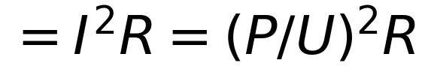
· 电压升高 n 倍，损耗变为 1/n²
· 用户端需再用降压变压器
适用条件：输送功率恒定；线路电阻恒定。
易错边界
1. 用 P损 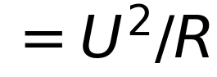（U 是输电电压，不是线路电压降）
2. 认为"电压越高损耗越大"
3. 忘记"升压—输电—降压"三段
例题 1 · L1 基础
输送功率 100 kW，输电电压 10 kV，线路总电阻 10 Ω。求线路电流和损耗功率。
解析： I = P/U = 100×10³/10×10³ = 10 A P损 = I²R = 100 × 10 = 1000 W（占 1%）
陷阱：用 P损 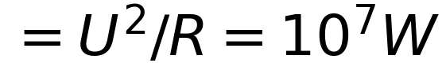（荒谬）。
变式：若电压升到 100 kV，损耗多少？（10 A → 1 A → 10 W）
例题 2 · L2 常考
承上题。若输电电压降为 1 kV，输送功率不变。 (1) 线路电流多大？ (2) 损耗功率多大？ (3) 说明为什么必须高压输电。
解析：
1. (1) I = 100×10³/1×10³ = 100 A
2. (2) P损 = 100² × 10 = 100 kW——等于全部输送功率，用户一点也用不到
3. (3) 低压输电时损耗占比过大，必须升压
陷阱：认为"损耗与电压成正比"（是平方反比）。
变式：若要求损耗不超过 1%，输电电压至少多少？（10 kV）
例题 3 · L3 综合
某电站输出功率 500 kW，输电线总电阻 5 Ω，要求线路损耗不超过 2%。 (1) 线路电流最大多少？ (2) 输电电压至少多少？ (3) 若用 10 kV 输电，实际损耗占比多少？
解析：
1. (1) P损 ≤ 10 kW ⇒ I² × 5 ≤ 10⁴ ⇒ I ≤ 44.7 A
11.2 kV
3. (3) I = 50 A ⇒ P损 = 2500 × 5 = 12.5 kW ⇒ 占 2.5%（略超）
陷阱：第 (3) 问用 10 kV 算 I = 50 A 后忘记平方。
变式：若把电压升到 20 kV，损耗占比多少？（0.6%）
️ 限时挑战（90 秒）
① 线路损耗公式？② 电压升高 n 倍，损耗变几倍？
答案：① P损 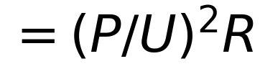 ② 1/n²
接下来做什么
你刚才做了 3 道自评题，先数一下对了几道：
· 3 道全对 → 这个考点你已经会了。直接做「例题 3」+ 它的变式；两题都对，就跳到下一个考点。
· 对 2 道 → 先读上面的「易错边界」，再做「例题 2」和「例题 3 的变式」。
· 对 0–1 道 → 从「原理与公式」开始，按顺序把例题 1、2、3 做完。
按年级的过关线：高一做到例题 1 就行｜高二做到例题 2｜高三要例题 3 和变式都对。
H-5 电感与电容对交流的影响
电磁学 › 选必二 第7章 电磁感应定律的应用 ｜ Ⅰ · 考频中 ｜ 前置 H-3 ｜ 关联 H-6
先猜：电容器能让直流通过吗？
30 秒概述
四个字：电感阻交流、电容隔直流。更准确地说：电感"通直流、阻交流，通低频、阻高频"；电容"隔直流、通交流，通高频、阻低频"。原因是感抗和容抗都随频率变化。
30 秒自评
1. 电感对交流电有阻碍作用，频率越高阻碍越大。
2. 电容可以通交流、隔直流。
3. 电容对高频的阻碍比低频大。
答案：1. ✓ 2. ✓ 3. ✗（高频阻碍小）
原理与公式
· 感抗：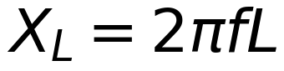（f 越高越大）
· 容抗：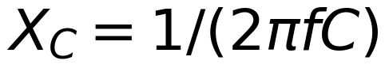（f 越高越小）
· 应用：滤波器、隔直耦合、高频扼流
适用条件：正弦交流；理想元件。
易错边界
1. 认为"电容阻高频"
2. 认为"电感对直流也有很大阻碍"
3. 把感抗、容抗当成电阻直接相加（相位不同）
例题 1 · L1 基础
一个电感 L = 0.1 H 接在 50 Hz 交流电路中。求感抗（π 取 3.14）。
解析：X_L = 2πfL = 2 × 3.14 × 50 × 0.1 = 31.4 Ω
陷阱：忘记 2π，得 5 Ω。
变式：若频率升到 500 Hz，感抗多少？（314 Ω）
例题 2 · L2 常考
为什么电容器"隔直流、通交流"？请用充电过程和容抗解释。
解析：
1. 直流：电容器充电到电压等于电源后，电流为零 ⇒ "隔直流"
2. 交流：电压不断反向，电容器反复充放电 ⇒ 电路中始终有电流
3. 频率越高，充放电越快，容抗越小 ⇒ "通高频"
陷阱：认为"电容让电荷穿过介质"（是充放电，不是穿透）。
变式：为什么电容常用来"滤掉高频噪声"？（高频容抗小，被旁路到地）
例题 3 · L3 综合
某电路需要"让直流通过、阻挡交流"，应选用什么元件？为什么？
解析：
1. 选用电感（扼流圈）
2. 电感对直流：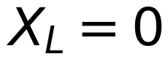（f = 0），几乎无阻碍
3. 对交流：，有阻碍，频率越高阻碍越大
陷阱：选电容（那会隔断直流）。
变式：若要"通交流、隔直流"，用什么？（电容）
️ 限时挑战（90 秒）
① 电感的特性？② 电容的特性？
答案：① 通直流阻交流、通低频阻高频 ② 隔直流通交流、通高频阻低频
接下来做什么
你刚才做了 3 道自评题，先数一下对了几道：
· 3 道全对 → 这个考点你已经会了。直接做「例题 3」+ 它的变式；两题都对，就跳到下一个考点。
· 对 2 道 → 先读上面的「易错边界」，再做「例题 2」和「例题 3 的变式」。
· 对 0–1 道 → 从「原理与公式」开始，按顺序把例题 1、2、3 做完。
按年级的过关线：高一做到例题 1 就行｜高二做到例题 2｜高三要例题 3 和变式都对。
H-6 LC 振荡电路
电磁学 › 选必二 第8章 电磁振荡与电磁波 ｜ Ⅱ · 考频中 ｜ 前置 H-5、C-6 ｜ 关联 H-7
先猜：LC 振荡电路中，电场能和磁场能如何转化？
30 秒概述
电容器放电时，电场能转化为磁场能；电流最大时电场能为零、磁场能最大。如此往复形成振荡，周期 T = 2π√(LC)——这就是所有无线电发射与接收的频率来源。
30 秒自评
1. LC 振荡电路的周期是 T = 2π√(LC)。
2. 电容器放电完毕时，电流最大。
3. LC 振荡中能量会不断损耗（理想情况）。
答案：1. ✓ 2. ✓ 3. ✗（理想无损耗，振幅不变）
原理与公式
· T = 2π√(LC)，f = 1/(2π√(LC))
· 能量转化：电场能 ⇄ 磁场能
· 电流最大时：电场能为零、磁场能最大
适用条件：理想 LC 回路（无电阻）；忽略辐射。
易错边界
1. 认为"电流最大时电场能最大"（相反）
2. 用 T = 2π√(L/C)（根号内是乘积）
3. 忘记"实际电路有电阻，振荡会衰减"
例题 1 · L1 基础
L = 0.01 H、C = 1 μF 的 LC 振荡电路。求振荡周期。
解析：T = 2π√(LC) = 2π√(0.01 × 10⁻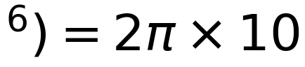⁻⁴ ≈ 6.28×10⁻⁴ s
陷阱：用 √(L/C) = 100，得 628 s。
变式：频率是多少？（约 1592 Hz）
例题 2 · L2 常考
LC 振荡电路中，电容器充电到最大电压后开始放电。 (1) 放电过程中电流如何变化？ (2) 电流最大时，电容器上电荷量是多少？ (3) 能量如何转化？
解析：
1. (1) 电流从零增大到最大
2. (2) 电流最大时，电荷量为 0（电容器放电完毕）
3. (3) 电场能 → 磁场能
陷阱：认为"电流最大时电荷也最多"。
变式：电流为零时，能量在哪？（全部是电场能）
例题 3 · L3 综合
收音机的调谐电路通过改变电容来选台。 (1) 调谐的原理是什么？ (2) 要接收更高频率的电台，电容应调大还是调小？ (3) 若 L = 200 μH，要接收 1000 kHz，电容应多大？
解析：
1. (1) 调节 C 使 LC 回路的固有频率与电台频率相同 ⇒ 电谐振
2. (2) f ∝ 1/√C ⇒ 频率更高要减小电容
3. (3) f = 1/(2π√(LC)) ⇒ C = 1/(4π²f²L)
= 1/(4 × 9.87 × 10¹² × 2×10⁻⁴) ≈ 1.27×10⁻¹⁰ F ≈ 127 pF
陷阱：第 (2) 问认为"频率高要电容大"。
变式：若电感加倍，同样频率下电容如何变？（减半）
️ 限时挑战（90 秒）
① LC 振荡周期公式？② 电流最大时能量在哪？
答案：① T = 2π√(LC) ② 磁场能
接下来做什么
你刚才做了 3 道自评题，先数一下对了几道：
· 3 道全对 → 这个考点你已经会了。直接做「例题 3」+ 它的变式；两题都对，就跳到下一个考点。
· 对 2 道 → 先读上面的「易错边界」，再做「例题 2」和「例题 3 的变式」。
· 对 0–1 道 → 从「原理与公式」开始，按顺序把例题 1、2、3 做完。
按年级的过关线：高一做到例题 1 就行｜高二做到例题 2｜高三要例题 3 和变式都对。
H-7 电磁波的产生与传播
电磁学 › 选必二 第8章 电磁振荡与电磁波 ｜ Ⅰ · 考频中 ｜ 前置 H-6 ｜ 关联 H-8
先猜：电磁波在真空中的速度是多少？由什么决定？
30 秒概述
变化的电场产生磁场，变化的磁场产生电场，交替向外传播就是电磁波。真空中速度 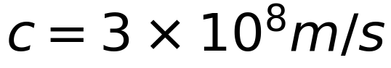，满足 c = λf。麦克斯韦预言、赫兹用实验证实。
30 秒自评
1. 电磁波在真空中的速度是 3×10⁸ m/s。
2. 电磁波是横波。
3. 电磁波传播需要介质。
答案：1. ✓ 2. ✓（E、B 均垂直于传播方向） 3. ✗（不需要介质）
原理与公式
· c = λf（）
· 电磁波是横波，E ⊥ B ⊥ 传播方向
· 麦克斯韦预言（1864）、赫兹证实（1887）
适用条件：真空或空气（近似）；介质中速度变小。
易错边界
1. 认为"电磁波需要介质"（光也是电磁波）
2. 混淆 c = λf 与 v = λf（介质中 v < c）
3. 认为"频率随介质改变"（频率不变，波长变）
例题 1 · L1 基础
某电磁波的频率为 100 MHz。求它在真空中的波长。
解析：λ = c/f = 3×10⁸/1×10⁸ = 3 m
陷阱：用 MHz 直接代入，量级错。
变式：若频率为 1 GHz，波长多少？（0.3 m）
例题 2 · L2 常考
电磁波从空气进入水中，速度变小。频率、波长如何变化？
解析：
1. 频率不变（由波源决定）
2. v = λf，v 变小 ⇒ 波长变短
陷阱：认为"频率变小"。
变式：若水中速度为空气的 3/4，波长变为多少？（原来的 3/4）
例题 3 · L3 综合
(1) 为什么说"光是一种电磁波"？ (2) 无线电波、可见光、X 射线的本质区别是什么？ (3) 电磁波能传递能量和信息吗？
解析：
1. (1) 光速等于电磁波速度，且能被偏振、干涉、衍射，符合电磁波的全部特征
2. (2) 本质相同（都是电磁波），区别只在频率（波长）不同
3. (3) 都能。能量由振幅（光子数）决定，信息可加载在振幅、频率上
陷阱：认为"X 射线不是电磁波"。
变式：为什么 γ 射线穿透力最强？（频率最高、能量最大）
️ 限时挑战（90 秒）
① 电磁波速度公式？② 进入介质后什么不变？
答案：① c = λf ② 频率
接下来做什么
你刚才做了 3 道自评题，先数一下对了几道：
· 3 道全对 → 这个考点你已经会了。直接做「例题 3」+ 它的变式；两题都对，就跳到下一个考点。
· 对 2 道 → 先读上面的「易错边界」，再做「例题 2」和「例题 3 的变式」。
· 对 0–1 道 → 从「原理与公式」开始，按顺序把例题 1、2、3 做完。
按年级的过关线：高一做到例题 1 就行｜高二做到例题 2｜高三要例题 3 和变式都对。
H-8 电磁波谱与传感器
电磁学 › 选必二 第8章 电磁振荡与电磁波 ｜ Ⅰ · 考频低 ｜ 前置 H-7 ｜ 关联 无
先猜：红外线和紫外线，哪个频率更高？
30 秒概述
按频率从低到高：无线电波 → 红外线 → 可见光 → 紫外线 → X 射线 → γ 射线。频率越高，能量越大、穿透力越强。传感器则把非电学量（温度、光照、压力）转成电信号。
30 秒自评
1. 红外线的频率比可见光低。
2. γ 射线的穿透能力比 X 射线强。
3. 光敏电阻的阻值随光照增强而增大。
答案：1. ✓ 2. ✓ 3. ✗（减小）
原理与公式
· 波谱顺序：无线电波 < 红外 < 可见光 < 紫外 < X 射线 < γ 射线
· 频率越高：能量越大、穿透力越强、波长越短
· 传感器：光敏电阻（光照↑阻值↓）、热敏电阻（温度↑阻值↓或↑）
适用条件：定性记忆为主。
易错边界
1. 把红外与紫外顺序搞反
2. 认为"可见光频率最高"
3. 认为"温度传感器一定是热敏电阻"（还有热电偶等）
例题 1 · L1 基础
把下列电磁波按频率从低到高排列：X 射线、无线电波、紫外线、可见光、红外线。
解析：无线电波 < 红外线 < 可见光 < 紫外线 < X 射线
陷阱：把红外与紫外位置颠倒。
变式：γ 射线应排在哪里？（最高）
例题 2 · L2 常考
(1) 遥控器用的是什么电磁波？ (2) 验钞机用的是什么？ (3) 医院透视用的是什么？
解析：
1. (1) 红外线（部分用蓝牙/射频）
2. (2) 紫外线（激发荧光）
3. (3) X 射线
陷阱：认为"遥控器用激光"（一般是红外 LED）。
变式：微波炉加热用什么？（微波，使水分子振动）
例题 3 · L3 综合
光敏电阻和热敏电阻分别把什么量转换成电学量？各举一个应用。
解析：
1. 光敏电阻：光照强度 → 电阻（光照增强，阻值减小）；应用：路灯自动开关
2. 热敏电阻：温度 → 电阻；应用：电饭煲温控、体温计
3. 共同点：都是"敏感元件 + 转换电路"
陷阱：认为"传感器直接把非电学量变成电压"（需配合电路）。
变式：霍尔传感器把什么转成电压？（磁感应强度）
️ 限时挑战（90 秒）
① 电磁波谱顺序？② 光敏电阻阻值随光照如何变？
答案：① 无线电波→红外→可见光→紫外→X→γ ② 减小
接下来做什么
你刚才做了 3 道自评题，先数一下对了几道：
· 3 道全对 → 这个考点你已经会了。直接做「例题 3」+ 它的变式；两题都对，就跳到下一个考点。
· 对 2 道 → 先读上面的「易错边界」，再做「例题 2」和「例题 3 的变式」。
· 对 0–1 道 → 从「原理与公式」开始，按顺序把例题 1、2、3 做完。
按年级的过关线：高一做到例题 1 就行｜高二做到例题 2｜高三要例题 3 和变式都对。

光学 · 单元十五：光现象
J-1 光的直线传播与反射
光学 › 选必一 第4章 光 ｜ Ⅰ · 考频低 ｜ 前置 无 ｜ 关联 J-2
先猜：光从空气射到水面，反射角与入射角相等吗？
30 秒概述
光在同种均匀介质中沿直线传播（影子、日食、小孔成像）。反射定律：入射角 = 反射角，且三线共面、法线分居两侧。平面镜成像的特点是等大、正立、虚像、左右对称。
30 秒自评
1. 反射角等于入射角。
2. 平面镜成的是虚像，像与物等大。
3. 光从空气进入水中，传播方向一定改变。
答案：1. ✓ 2. ✓ 3. ✗（垂直入射时不改变方向）
原理与公式
· 反射定律：i = r（角从法线量起）
· 平面镜成像：像距 = 物距，像与物关于镜面对称
· 光速：真空中
适用条件：镜面反射（光滑表面）；漫反射也遵守反射定律。
易错边界
1. 把"入射角"当成与镜面的夹角（应与法线夹角）
2. 认为"漫反射不遵守反射定律"
3. 认为"虚像不能用眼睛看到"（能看到，只是不能成在光屏上）
例题 1 · L1 基础
光线以 30° 角射到平面镜上（与镜面夹角）。求入射角和反射角。
解析：入射角 = 90° − 30° = 60°，反射角 = 60°
陷阱：直接答 30°（那是与镜面的夹角）。
变式：若入射光线与镜面成 45°，反射光线与入射光线的夹角是多少？（90°）
例题 2 · L2 常考
身高 1.7 m 的人站在竖直平面镜前 2 m 处。像到人的距离是多少？像高多少？
解析：像距 = 物距 = 2 m ⇒ 像到人 4 m；像高 = 物高 = 1.7 m
陷阱：认为"离得远像就小"（平面镜像的大小不变）。
变式：人向镜移动 1 m，像移动多少？（2 m，像与人相向各 1 m）
例题 3 · L3 综合
(1) 为什么平面镜成的是虚像？ (2) 小孔成像为什么是倒立的？ (3) 影子边缘为什么是模糊的？
解析：
1. (1) 反射光线反向延长线的交点，不是实际光线会聚
2. (2) 光沿直线传播，上下边缘的光线交叉 ⇒ 倒立实像
3. (3) 光源不是点光源，各点影子叠加 ⇒ 半影区
陷阱：认为"小孔成像的像是虚像"（是实像，能用光屏承接）。
变式：小孔变大，像会怎样？（变亮但变模糊）
️ 限时挑战（90 秒）
① 反射定律的内容？② 平面镜成像的特点？
答案：① 反射角 = 入射角 ② 等大、正立、虚像、对称
接下来做什么
你刚才做了 3 道自评题，先数一下对了几道：
· 3 道全对 → 这个考点你已经会了。直接做「例题 3」+ 它的变式；两题都对，就跳到下一个考点。
· 对 2 道 → 先读上面的「易错边界」，再做「例题 2」和「例题 3 的变式」。
· 对 0–1 道 → 从「原理与公式」开始，按顺序把例题 1、2、3 做完。
按年级的过关线：高一做到例题 1 就行｜高二做到例题 2｜高三要例题 3 和变式都对。
J-2 光的折射与折射率
光学 › 选必一 第4章 光 ｜ Ⅱ · 考频高 ｜ 前置 J-1 ｜ 关联 J-3 ★
先猜：光从空气斜射入水中，折射角比入射角大还是小？
30 秒概述
光从光疏介质进入光密介质，折射角小于入射角（靠近法线）。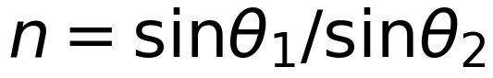（θ₁ 在真空/空气侧）。折射率还决定光在介质中的速度：v = c/n。
30 秒自评
1. 折射率 ，θ₁ 是空气中的角。
2. 光在介质中的速度 v = c/n。
3. 光从空气进入水中，折射角大于入射角。
答案：1. ✓ 2. ✓ 3. ✗（小于）
原理与公式
· （光从真空射入介质）
· v = c/n（n > 1，所以 v < c）
· 光路可逆
适用条件：两种均匀介质界面；n 由介质和光的频率共同决定。
易错边界
1. 把介质中的角放在分子上
2. 认为"n 越大光速越大"（越小）
3. 忘记"不同颜色的光 n 不同"（色散的原因）
例题 1 · L1 基础
光从空气以 60° 入射到某介质，折射角 30°。求该介质的折射率。
解析：n = sin60°/sin30° = 0.866/0.5 ≈ 1.73
陷阱：用 sin30/sin60 = 0.577（小于 1，不可能）。
变式：若 n = √2，入射 45° 时折射角多少？（30°）
例题 2 · L2 常考
水的折射率 1.33。求光在水中的速度（）。
解析：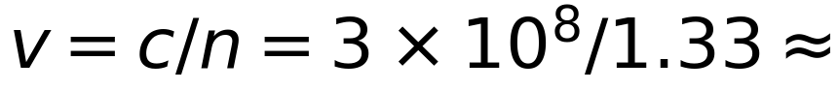 2.26×10⁸ m/s
陷阱：用 v = c·n（比光速还快）。
变式：玻璃 n = 1.5，光速多少？（2×10⁸ m/s）
例题 3 · L3 综合
光从水中射向空气，入射角 30°，水的折射率 1.33。 (1) 折射角多大？ (2) 若入射角增大到 60°，会发生什么？ (3) 说明原因。
解析：
1. (1) n = sinθ空气/sinθ水 ⇒ sinθ空气 = 1.33 × 0.5 = 0.665 ⇒ θ ≈ 41.7°
2. (2) sinθ空气 = 1.33 × 0.866 = 1.15 > 1 ⇒ 无解，发生全反射
3. (3) 光从光密到光疏，入射角超过临界角时全部反射回水中
陷阱：第 (2) 问强行算出角度（正弦值大于 1 说明无折射光）。
变式：临界角是多少？（sinC = 1/1.33 ⇒ C ≈ 48.8°）
️ 限时挑战（90 秒）
① 折射率公式？② 介质中光速公式？
答案：① ② v = c/n
接下来做什么
你刚才做了 3 道自评题，先数一下对了几道：
· 3 道全对 → 这个考点你已经会了。直接做「例题 3」+ 它的变式；两题都对，就跳到下一个考点。
· 对 2 道 → 先读上面的「易错边界」，再做「例题 2」和「例题 3 的变式」。
· 对 0–1 道 → 从「原理与公式」开始，按顺序把例题 1、2、3 做完。
按年级的过关线：高一做到例题 1 就行｜高二做到例题 2｜高三要例题 3 和变式都对。
J-3 全反射
光学 › 选必一 第4章 光 ｜ Ⅱ · 考频高 ｜ 前置 J-2 ｜ 关联 J-4 ★
先猜：光从空气射向水中，会发生全反射吗？
30 秒概述
全反射有两个条件：光从光密介质射向光疏介质、入射角大于临界角。临界角满足 sinC = 1/n。光纤通信、钻石的闪耀、海市蜃楼都靠它。
30 秒自评
1. 全反射的条件之一是光从光密介质射向光疏介质。
2. 临界角满足 sinC = 1/n。
3. 光从空气射向水中可能发生全反射。
答案：1. ✓ 2. ✓ 3. ✗（方向反了）
原理与公式
· sinC = 1/n
· 条件：光密 → 光疏，且 i > C
· 应用：光导纤维、全反射棱镜、钻石
适用条件：两种介质界面；光从折射率大的一侧射向小的一侧。
易错边界
1. 方向搞反（空气→水不会全反射）
2. 认为"入射角等于临界角时全反射"（应"大于等于"）
3. 认为"全反射没有能量损失"（实际有极小的透射，近似无）
例题 1 · L1 基础
某介质的折射率为 √2。求它的临界角。
解析：sinC = 1/√2 ⇒ C = 45°
陷阱：sinC = √2（大于 1，无意义）。
变式：n = 2 时临界角多少？（30°）
例题 2 · L2 常考
光导纤维为什么能把光"弯着"传输？内芯和外套的折射率哪个大？
解析：
1. 光在内芯与外套界面不断发生全反射，沿纤维方向前进
2. 内芯折射率大于外套，才能从光密射向光疏
3. 因此光几乎不泄漏，可长距离传输
陷阱：认为"外套折射率大"。
变式：若光纤弯得太急会怎样？（入射角小于临界角，光泄漏）
例题 3 · L3 综合
水中有一个点光源，水的折射率 1.33。 (1) 求临界角； (2) 在水面上能看到光亮的区域是什么形状？ (3) 若光源深度 1 m，亮区半径多大？
解析：
1. (1) sinC = 1/1.33 ⇒ C ≈ 48.8°
2. (2) 圆形（临界角以内的光能射出水面）
3. (3) r = h·tanC = 1 × tan48.8° ≈ 1.14 m
陷阱：第 (3) 问用 sinC 而不是 tanC。
变式：若深度加倍，亮区半径如何？（加倍）
️ 限时挑战（90 秒）
① 全反射的两个条件？② 临界角公式？
答案：① 光密→光疏、i ≥ C ② sinC = 1/n
接下来做什么
你刚才做了 3 道自评题，先数一下对了几道：
· 3 道全对 → 这个考点你已经会了。直接做「例题 3」+ 它的变式；两题都对，就跳到下一个考点。
· 对 2 道 → 先读上面的「易错边界」，再做「例题 2」和「例题 3 的变式」。
· 对 0–1 道 → 从「原理与公式」开始，按顺序把例题 1、2、3 做完。
按年级的过关线：高一做到例题 1 就行｜高二做到例题 2｜高三要例题 3 和变式都对。
J-4 色散与棱镜
光学 › 选必一 第4章 光 ｜ Ⅱ · 考频中 ｜ 前置 J-3 ｜ 关联 J-5
先猜：白光通过三棱镜后，哪种色光偏折得最厉害？
30 秒概述
不同颜色的光在同一介质中折射率不同：紫光最大、红光最小。所以通过棱镜时紫光偏折最多、红光最少——这就是白光被分解成七色光的原理。
30 秒自评
1. 同一介质中，紫光的折射率大于红光。
2. 白光通过棱镜后，紫光偏折最大。
3. 不同色光在真空中的速度不同。
答案：1. ✓ 2. ✓ 3. ✗（真空中都是 c）
原理与公式
· n紫 > n红 ⇒ 紫光偏折大、临界角小
· 真空中所有色光速度相同（c）
· 介质中：v = c/n ⇒ 紫光速度最小
适用条件：同一介质；棱镜色散。
易错边界
1. 认为"红光折射率大"
2. 认为"不同色光在真空中速度不同"
3. 认为"紫光在介质中速度最大"
例题 1 · L1 基础
白光通过三棱镜后，屏上从上到下依次是什么颜色？（设紫光偏折最大）
解析：偏折最大者在最下方 ⇒ 从上到下：红、橙、黄、绿、蓝、靛、紫
陷阱：把顺序写反。
变式：若棱镜倒置，顺序如何？（上下颠倒）
例题 2 · L2 常考
红光与紫光从空气射入同一介质，哪个折射角更小？哪个在介质中速度更小？
解析：
1. n紫 > n红 ⇒ 由 ，紫光折射角更小（更靠近法线）
2. v = c/n ⇒ 紫光速度更小
陷阱：认为"频率高速度快"（介质中相反）。
变式：哪种光更容易发生全反射？（紫光，临界角小）
例题 3 · L3 综合
(1) 为什么雨后会出现彩虹？ (2) 为什么天空是蓝色的、夕阳是红色的？ (3) 钻石为什么特别闪？
解析：
1. (1) 水滴相当于小棱镜，阳光折射—反射—折射后色散
2. (2) 大气对蓝光散射更强（瑞利散射），夕阳时蓝光被散射殆尽，剩红光
3. (3) 钻石折射率大（2.42），临界角小（约 24°），光在内部多次全反射后集中射出
陷阱：认为"天空蓝是因为反射海水"。
变式：为什么深海是蓝色的？（水对红光的吸收强于蓝光）
️ 限时挑战（90 秒）
① 哪种色光折射率最大？② 真空中各色光速度相同吗？
答案：① 紫光 ② 相同
接下来做什么
你刚才做了 3 道自评题，先数一下对了几道：
· 3 道全对 → 这个考点你已经会了。直接做「例题 3」+ 它的变式；两题都对，就跳到下一个考点。
· 对 2 道 → 先读上面的「易错边界」，再做「例题 2」和「例题 3 的变式」。
· 对 0–1 道 → 从「原理与公式」开始，按顺序把例题 1、2、3 做完。
按年级的过关线：高一做到例题 1 就行｜高二做到例题 2｜高三要例题 3 和变式都对。
J-5 双缝干涉
光学 › 选必一 第4章 光 ｜ Ⅱ · 考频高 ｜ 前置 J-4 ｜ 关联 J-6 ★
先猜：双缝干涉条纹是等间距的吗？
30 秒概述
相干光通过双缝后在屏上形成等间距的明暗条纹，相邻亮纹间距 Δx = Lλ/d。这是光具有波动性最直接的证据——只有波才能干涉。
30 秒自评
1. 双缝干涉条纹是等间距的。
2. 条纹间距 Δx = Lλ/d。
3. 双缝间距 d 越大，条纹越宽。
答案：1. ✓ 2. ✓ 3. ✗（d 越大条纹越窄）
原理与公式
· Δx = Lλ/d（L 为缝到屏距离，d 为缝间距）
· 明纹条件：光程差 = kλ；暗纹：光程差 = (2k+1)λ/2
· 条纹间距与 λ 成正比、与 d 成反比
适用条件：相干光源；L ≫ d；单色光。
易错边界
1. 认为"d 大条纹宽"（相反）
2. 用白光做实验也能看到"彩色条纹"（中央白色，两侧彩色）
3. 把 Δx 当成"缝宽"
例题 1 · L1 基础
λ = 600 nm，L = 1 m，d = 0.2 mm。求条纹间距。
解析：Δx = Lλ/d = 1 × 600×10⁻⁹/0.2×10⁻³ = 3×10⁻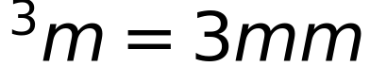
陷阱：单位没统一（nm 与 mm）。
变式：若 d 加倍，Δx 多少？（1.5 mm）
例题 2 · L2 常考
用红光（λ = 700 nm）和蓝光（λ = 450 nm）分别做双缝干涉，哪个条纹更宽？
解析：Δx ∝ λ ⇒ 红光条纹更宽（700 > 450）
陷阱：认为"蓝光波长短所以条纹宽"。
变式：若换成白光，中央条纹是什么颜色？（白色）
例题 3 · L3 综合
(1) 为什么用单缝而不是直接用一个光源？ (2) 若把双缝之一遮住，屏上会怎样？ (3) 如何用双缝干涉测光的波长？
解析：
1. (1) 获得相干光源（同一光波分成两束，频率相同、相位差恒定）
2. (2) 变成单缝衍射条纹（中央宽亮、两侧渐窄渐暗）
3. (3) 测出 Δx、L、d，由 λ = dΔx/L 计算
陷阱：认为"遮住一缝条纹不变"。
变式：若测得 Δx = 2.4 mm、L = 1.2 m、d = 0.3 mm，λ 是多少？（600 nm）
️ 限时挑战（90 秒）
① 条纹间距公式？② 条纹间距与波长关系？
答案：① Δx = Lλ/d ② 正比
接下来做什么
你刚才做了 3 道自评题，先数一下对了几道：
· 3 道全对 → 这个考点你已经会了。直接做「例题 3」+ 它的变式；两题都对，就跳到下一个考点。
· 对 2 道 → 先读上面的「易错边界」，再做「例题 2」和「例题 3 的变式」。
· 对 0–1 道 → 从「原理与公式」开始，按顺序把例题 1、2、3 做完。
按年级的过关线：高一做到例题 1 就行｜高二做到例题 2｜高三要例题 3 和变式都对。
J-6 薄膜干涉
光学 › 选必一 第4章 光 ｜ Ⅱ · 考频中 ｜ 前置 J-5 ｜ 关联 J-7
先猜：肥皂泡上的彩色条纹是怎么来的？
30 秒概述
薄膜前后表面反射的两束光叠加，形成干涉。膜厚不均匀 ⇒ 不同位置光程差不同 ⇒ 出现彩色条纹。增透膜利用干涉抵消反射光，增反膜则加强反射。
30 秒自评
1. 肥皂泡的彩色是薄膜干涉现象。
2. 增透膜利用了光的干涉。
3. 薄膜干涉与膜厚无关。
答案：1. ✓ 2. ✓ 3. ✗（与膜厚直接相关）
原理与公式
· 光程差 ≈ 2d（d 为膜厚，垂直入射）
· 增透膜厚度 ≈ λ/4（使反射光相消）
· 条纹随膜厚变化
适用条件：薄膜厚度与光波长相差不多；相干光。
易错边界
1. 认为"彩色是折射造成的"
2. 认为"膜越厚条纹越密"（一般成立，但要看具体）
3. 混淆增透与增反
例题 1 · L1 基础
肥皂膜在阳光下呈现彩色条纹，这是什么现象？
解析：薄膜干涉。前后表面反射的光叠加，不同厚度处光程差不同，不同颜色的光加强/减弱的位置不同。
陷阱：答"色散"（色散是棱镜或水滴的折射引起）。
变式：若用单色光照射，会看到什么？（明暗相间的条纹）
例题 2 · L2 常考
照相机镜头表面的镀膜为什么要做成特定厚度？
解析：
1. 目的是增透——减少反射、增加透射
2. 膜厚取 λ/4，使前后表面反射光的光程差为 λ/2，相消干涉
3. 反射减弱 ⇒ 透射增强 ⇒ 成像更亮、更清晰
陷阱：认为"镀膜是为了保护镜头"。
变式：若膜厚为 λ/2，会怎样？（反射增强，即增反膜）
例题 3 · L3 综合
(1) 为什么肥皂泡的条纹会随时间变化？ (2) 为什么条纹是水平的？ (3) 薄膜干涉还能用来做什么？
解析：
1. (1) 水蒸发使膜厚变化 ⇒ 条纹移动、变色
2. (2) 重力使膜下厚上薄，等厚线是水平线
3. (3) 检查光学平面平整度（干涉法测微小厚度）
陷阱：认为"条纹水平是因为光的传播方向"。
变式：检验平面时条纹弯曲说明什么？（表面不平整）
️ 限时挑战（90 秒）
① 薄膜干涉的原理？② 增透膜厚度约多少？
答案：① 前后表面反射光叠加 ② λ/4
接下来做什么
你刚才做了 3 道自评题，先数一下对了几道：
· 3 道全对 → 这个考点你已经会了。直接做「例题 3」+ 它的变式；两题都对，就跳到下一个考点。
· 对 2 道 → 先读上面的「易错边界」，再做「例题 2」和「例题 3 的变式」。
· 对 0–1 道 → 从「原理与公式」开始，按顺序把例题 1、2、3 做完。
按年级的过关线：高一做到例题 1 就行｜高二做到例题 2｜高三要例题 3 和变式都对。
J-7 光的衍射
光学 › 选必一 第4章 光 ｜ Ⅰ · 考频中 ｜ 前置 J-5 ｜ 关联 J-8
先猜：光通过很窄的缝，屏上是两条亮纹还是一片亮区？
30 秒概述
当缝宽与波长可比时，光会"绕"过缝边缘，形成中央宽亮、两侧渐窄渐暗的条纹——这就是衍射。缝越窄、波长越长，衍射越明显。
30 秒自评
1. 单缝衍射的中央条纹最宽最亮。
2. 缝越窄，衍射现象越明显。
3. 衍射条纹是等间距的。
答案：1. ✓ 2. ✓ 3. ✗（不等间距，中央最宽）
原理与公式
· 明显衍射条件：缝宽 ≈ 波长（或更小）
· 单缝衍射：中央宽亮，两侧对称、渐窄渐暗
· 圆孔衍射：中央亮斑（爱里斑）
适用条件：障碍物或缝的尺寸与波长相差不多。
易错边界
1. 把衍射条纹当成等间距（那是双缝干涉）
2. 认为"缝越宽衍射越明显"
3. 认为"衍射说明光是粒子"
例题 1 · L1 基础
单缝衍射条纹与双缝干涉条纹有什么区别？
解析：
1. 干涉：等间距、明暗条纹宽度相近
2. 衍射：不等间距、中央最宽最亮，两侧渐窄
3. 干涉是两束光叠加，衍射是同一束光"自己叠加"
陷阱：只看"有明暗条纹"就说是干涉。
变式：如何用条纹特征区分两者？（看中央是否特别宽亮）
例题 2 · L2 常考
为什么"闻其声不见其人"？为什么无线电波能绕过山？
解析：
1. 声波波长长（约 1 m），容易绕过障碍物（明显衍射）
2. 光波波长短（约 10⁻⁷ m），衍射不明显，沿直线传播
3. 无线电波波长可达几百米，能绕过山体
陷阱：认为"声音传得远所以能绕过"。
变式：为什么 X 射线很难衍射？（波长短，需晶体做光栅）
例题 3 · L3 综合
(1) 泊松亮斑说明了什么？ (2) 为什么显微镜分辨本领受限于波长？ (3) 电子显微镜为什么分辨率更高？
解析：
1. (1) 光的衍射（圆板阴影中心出现亮斑，波动说的有力证据）
2. (2) 衍射使像点模糊，波长越短分辨极限越小
3. (3) 电子德布罗意波长极短（可小于 0.1 nm），衍射极限更小
陷阱：认为"放大倍数越高分辨率越高"（受波长限制）。
变式：为什么用紫外光显微镜能提高分辨率？（波长更短）
️ 限时挑战（90 秒）
① 明显衍射的条件？② 衍射条纹的特点？
答案：① 缝宽≈波长 ② 中央宽亮、不等间距
接下来做什么
你刚才做了 3 道自评题，先数一下对了几道：
· 3 道全对 → 这个考点你已经会了。直接做「例题 3」+ 它的变式；两题都对，就跳到下一个考点。
· 对 2 道 → 先读上面的「易错边界」，再做「例题 2」和「例题 3 的变式」。
· 对 0–1 道 → 从「原理与公式」开始，按顺序把例题 1、2、3 做完。
按年级的过关线：高一做到例题 1 就行｜高二做到例题 2｜高三要例题 3 和变式都对。
J-8 光的偏振
光学 › 选必一 第4章 光 ｜ Ⅰ · 考频中 ｜ 前置 J-7 ｜ 关联 J-9
先猜：光的偏振现象说明光是横波还是纵波？
30 秒概述
偏振是横波独有的性质：光矢量只在某一方向振动。自然光通过偏振片后变成偏振光，旋转第二个偏振片（检偏器）时透射光强度会变化——这证明光是横波。
30 秒自评
1. 偏振现象说明光是横波。
2. 自然光通过偏振片后变成偏振光。
3. 纵波也能发生偏振。
答案：1. ✓ 2. ✓ 3. ✗（纵波不能）
原理与公式
· 自然光通过偏振片：强度减半
· 两偏振片透振方向平行：光最强；垂直：光消失
· 应用：偏振太阳镜、立体电影、液晶显示
适用条件：横波；偏振片理想。
易错边界
1. 认为"纵波也能偏振"
2. 认为"通过偏振片后强度不变"（减半）
3. 认为"偏振说明光是粒子"
例题 1 · L1 基础
自然光通过两个透振方向互相垂直的偏振片，透射光强度是多少？
解析：第一片后强度减半且变为偏振光；第二片与它垂直 ⇒ 完全不能通过 ⇒ 强度为 0
陷阱：答"减半"。
变式：若两片夹角 45°，透射强度是原来的多少？（1/4）
例题 2 · L2 常考
司机戴的偏振太阳镜为什么能减弱路面反光？
解析：
1. 路面反射的光是部分偏振光（主要在水平方向振动）
2. 太阳镜透振方向竖直，恰好挡住水平振动的反射光
3. 于是眩光被削弱，同时不影响看路
陷阱：认为"墨镜越黑越好"（偏振片并非靠颜色）。
变式：拍摄水面时加偏振镜有什么效果？（消除水面反光，看到水下）
例题 3 · L3 综合
(1) 立体电影的原理是什么？ (2) 液晶显示如何控制亮度？ (3) 偏振现象能否说明光是电磁波？
解析：
1. (1) 两幅画面用相互垂直的偏振光放映，观众戴对应偏振眼镜，左右眼各看一幅 ⇒ 立体感
2. (2) 液晶分子在电场下改变排列，旋转光的偏振方向，配合偏振片控制透光
3. (3) 能佐证（光是横波），但"是电磁波"还需麦克斯韦理论与赫兹实验支持
陷阱：认为"偏振直接证明光是电磁波"。
变式：为什么无线电波也能偏振？（也是横波）
️ 限时挑战（90 秒）
① 偏振说明什么？② 两偏振片垂直时透射光？
答案：① 光是横波 ② 为零
接下来做什么
你刚才做了 3 道自评题，先数一下对了几道：
· 3 道全对 → 这个考点你已经会了。直接做「例题 3」+ 它的变式；两题都对，就跳到下一个考点。
· 对 2 道 → 先读上面的「易错边界」，再做「例题 2」和「例题 3 的变式」。
· 对 0–1 道 → 从「原理与公式」开始，按顺序把例题 1、2、3 做完。
按年级的过关线：高一做到例题 1 就行｜高二做到例题 2｜高三要例题 3 和变式都对。
J-9 光的电磁本性
光学 › 选必一 第4章 光 ｜ Ⅰ · 考频低 ｜ 前置 J-8 ｜ 关联 H-7
先猜：光在真空中的速度与电磁波速度相同，这说明了什么？
30 秒概述
麦克斯韦从电磁理论推出电磁波速度等于光速，预言"光就是电磁波"；赫兹用实验证实。光的干涉、衍射、偏振三大现象都能用波动说解释，而光电效应则暴露了波动说的局限（下一单元）。
30 秒自评
1. 光是一种电磁波。
2. 光速与电磁波速度相同是"光是电磁波"的重要证据。
3. 光的波动说能解释光电效应。
答案：1. ✓ 2. ✓ 3. ✗（不能，需光子说）
原理与公式
· （真空）
· 光 = 电磁波（频率范围中的一段）
· 波动说能解释：干涉、衍射、偏振、色散
适用条件：宏观传播现象；微观相互作用需量子理论。
易错边界
1. 认为"光只是波，没有粒子性"
2. 认为"光电效应说明光不是电磁波"（说明有粒子性，不否定电磁本性）
3. 混淆"光是电磁波"与"光是横波"
例题 1 · L1 基础
下列现象中，哪些支持"光是波"：① 干涉 ② 衍射 ③ 偏振 ④ 光电效应。
解析：①②③ 支持波动说；④ 不能用波动说解释，支持粒子说
陷阱：把④也算作波动证据。
变式：偏振还能说明什么？（光是横波）
例题 2 · L2 常考
麦克斯韦是如何预言"光是电磁波"的？赫兹做了什么？
解析：
1. 麦克斯韦由电磁场方程算出电磁波速度 ≈ 3×10⁸ m/s，与光速吻合 ⇒ 预言光是电磁波
2. 赫兹用火花间隙实验产生并接收电磁波，测出其速度、反射、折射等性质与光相同 ⇒ 证实
陷阱：认为"麦克斯韦用实验测出了光速"。
变式：赫兹实验还发现了什么？（光电效应，反而动摇了波动说）
例题 3 · L3 综合
(1) 为什么说"光的波动性与粒子性并不矛盾"？ (2) 哪些现象体现波动性？哪些体现粒子性？ (3) 这种"双重身份"叫什么？
解析：
1. (1) 两者是光在不同条件下的表现，不是同一条件下的两种属性
2. (2) 干涉、衍射、偏振 ⇒ 波动性；光电效应、康普顿散射 ⇒ 粒子性
3. (3) 波粒二象性
陷阱：认为"光是波的时候就不是粒子"。
变式：电子也有波粒二象性吗？（有，德布罗意波）
️ 限时挑战（90 秒）
① 光是什么？② 哪些现象体现粒子性？
答案：① 电磁波（具有波粒二象性） ② 光电效应、康普顿散射
接下来做什么
你刚才做了 3 道自评题，先数一下对了几道：
· 3 道全对 → 这个考点你已经会了。直接做「例题 3」+ 它的变式；两题都对，就跳到下一个考点。
· 对 2 道 → 先读上面的「易错边界」，再做「例题 2」和「例题 3 的变式」。
· 对 0–1 道 → 从「原理与公式」开始，按顺序把例题 1、2、3 做完。
按年级的过关线：高一做到例题 1 就行｜高二做到例题 2｜高三要例题 3 和变式都对。
J-10 光学综合与作图
光学 › 选必一 第4章 光 ｜ Ⅱ · 考频高 ｜ 前置 J-3、J-5 ｜ 关联 无 ★
先猜：光从玻璃砖射出后，出射光线与入射光线平行吗？
30 秒概述
平行玻璃砖：光穿过时发生两次折射，出射光线与入射光线平行，但发生侧移。作图题的关键是：法线画虚线、角度从法线量、光路可逆。
30 秒自评
1. 光通过平行玻璃砖后，出射光线与入射光线平行。
2. 作图时角度从法线量起。
3. 光通过玻璃砖后方向不变，也没有侧移。
答案：1. ✓ 2. ✓ 3. ✗（有侧移）
原理与公式
· 平行玻璃砖：出射光线 ∥ 入射光线，有侧移
· 三棱镜：两次折射，向底边偏折
· 全反射棱镜：45° 直角棱镜可使光转 90°
适用条件：均匀介质；界面平行（玻璃砖）或不平行（棱镜）。
易错边界
1. 忘记画法线（虚线）
2. 把角度画成与界面夹角
3. 认为"光进入玻璃后方向不变"
例题 1 · L1 基础
光垂直射入平行玻璃砖，出射光线方向如何？
解析：垂直入射 ⇒ 入射角 0° ⇒ 不发生偏折 ⇒ 光线沿原方向直线穿过（无侧移）
陷阱：认为"总会偏折"。
变式：若斜射，出射光线与入射光线什么关系？（平行，有侧移）
例题 2 · L2 常考
光以 45° 入射到折射率 1.5 的玻璃砖上表面。 (1) 折射角多大？ (2) 光在下表面如何传播？ (3) 出射光线与入射光线什么关系？
解析：
1. (1) sin45° = 1.5 sinθ ⇒ sinθ = 0.471 ⇒ θ ≈ 28°
2. (2) 下表面入射角 28° < 临界角 41.8° ⇒ 折射射出
3. (3) 两界面平行 ⇒ 出射角 45°，光线与入射光线平行，但有侧移
陷阱：认为"下表面会发生全反射"。
变式：若玻璃砖折射率 2.0，临界角多少？（30°，28° < 30°，仍能射出）
例题 3 · L3 综合
(1) 全反射棱镜为什么能代替平面镜？ (2) 自行车尾灯为什么能在夜里"发光"？ (3) 海市蜃楼是怎么形成的？
解析：
1. (1) 45° 直角棱镜中光发生全反射，无金属镀层、无吸收损失，反射率接近 100%
2. (2) 尾灯内有直角棱镜阵列，把车灯的光原路反射回去
3. (3) 空气密度随温度变化，折射率连续变化，光线弯曲直至全反射，形成虚像
陷阱：认为"全反射棱镜靠镀银反射"。
变式：光纤通信中的"全反射"与棱镜原理相同吗？（相同）
️ 限时挑战（90 秒）
① 平行玻璃砖出射光线特点？② 作图时角度从哪量？
答案：① 与入射光线平行、有侧移 ② 法线
接下来做什么
你刚才做了 3 道自评题，先数一下对了几道：
· 3 道全对 → 这个考点你已经会了。直接做「例题 3」+ 它的变式；两题都对，就跳到下一个考点。
· 对 2 道 → 先读上面的「易错边界」，再做「例题 2」和「例题 3 的变式」。
· 对 0–1 道 → 从「原理与公式」开始，按顺序把例题 1、2、3 做完。
按年级的过关线：高一做到例题 1 就行｜高二做到例题 2｜高三要例题 3 和变式都对。

振动与波 · 单元十六：机械振动与机械波
L-1 简谐运动
振动与波 › 选必一 第2章 机械振动 ｜ Ⅱ · 考频中 ｜ 前置 A-5.4 ｜ 关联 L-2
先猜：弹簧振子从最大位移处向平衡位置运动时，速度变大还是变小？加速度呢？
30 秒概述
简谐运动的特征是回复力与位移成正比、方向相反：F = −kx。由此得到位移按正弦规律变化 x = A sin(ωt + φ)，周期 T = 2π√(m/k)——只与 m、k 有关，与振幅无关。
30 秒自评
1. 简谐运动的回复力满足 F = −kx。
2. 简谐运动的周期与振幅无关。
3. 振子经过平衡位置时，加速度最大。
答案：1. ✓ 2. ✓ 3. ✗（平衡位置 a = 0，速度最大）
原理与公式
· F = −kx（回复力，负号表示方向与位移相反）
· x = A sin(ωt + φ)，ω = 2π/T
· T = 2π√(m/k)（弹簧振子）
· 平衡位置：a = 0、v 最大；最大位移处：v = 0、a 最大
适用条件：弹簧振子（弹性限度内）；忽略摩擦。
易错边界
1. 认为"平衡位置速度为零"（速度最大）
2. 认为"振幅越大周期越长"
3. 把"回复力"当成"合外力"（竖直弹簧振子还要算重力）
例题 1 · L1 基础
弹簧振子的位移表达式为 x = 5sin(2πt) cm。求振幅、周期、频率。
解析：A = 5 cm；ω = 2π ⇒ T = 2π/ω = 1 s；f = 1/T = 1 Hz
陷阱：把 ω 直接当频率。
变式：t = 0.25 s 时位移多少？（x = 5 cm，最大位移处）
例题 2 · L2 常考
弹簧振子从最大位移处向平衡位置运动。 (1) 速度如何变化？ (2) 加速度如何变化？ (3) 何时速度最大？
解析：
1. (1) 速度从 0 逐渐增大
2. (2) 回复力减小 ⇒ 加速度减小
3. (3) 到达平衡位置时速度最大、加速度为零
陷阱：认为"加速度减小速度也减小"（方向相同时，a 减小仍在加速）。
变式：从平衡位置向最大位移处运动呢？（速度减小、加速度增大）
例题 3 · L3 综合
弹簧振子的质量 m = 0.2 kg，劲度系数 k = 20 N/m。 (1) 求周期； (2) 若振幅为 4 cm，求最大加速度； (3) 若把质量加倍，周期如何变化？
解析：
1. (1) T = 2π√(m/k) = 2π√(0.01) = 0.628 s
2. (2) a_max = kA/m = 20 × 0.04/0.2 = 4 m/s²
3. (3) T ∝ √m ⇒ 周期变为原来的 √2 倍
陷阱：第 (2) 问用 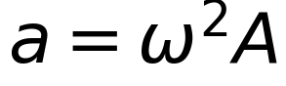 时把 ω 算错。
变式：若 k 加倍，周期如何？（变为 1/√2）
️ 限时挑战（90 秒）
① 简谐运动的回复力公式？② 周期与振幅有关吗？
答案：① F = −kx ② 无关
接下来做什么
你刚才做了 3 道自评题，先数一下对了几道：
· 3 道全对 → 这个考点你已经会了。直接做「例题 3」+ 它的变式；两题都对，就跳到下一个考点。
· 对 2 道 → 先读上面的「易错边界」，再做「例题 2」和「例题 3 的变式」。
· 对 0–1 道 → 从「原理与公式」开始，按顺序把例题 1、2、3 做完。
按年级的过关线：高一做到例题 1 就行｜高二做到例题 2｜高三要例题 3 和变式都对。
L-2 简谐运动的回复力与能量
振动与波 › 选必一 第2章 机械振动 ｜ Ⅱ · 考频中 ｜ 前置 L-1 ｜ 关联 L-3
先猜：简谐运动过程中，机械能守恒吗？
30 秒概述
简谐运动的能量在动能与弹性势能（或重力势能）之间转化，总机械能守恒，且总能量 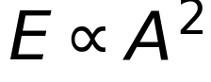——振幅加倍，能量变 4 倍。
30 秒自评
1. 简谐运动中机械能守恒。
2. 振幅越大，振动能量越大。
3. 平衡位置处势能最大。
答案：1. ✓ 2. ✓ 3. ✗（动能最大、势能最小）
原理与公式
· 能量：E = ½kA²（弹簧振子）
· 平衡位置：Ek 最大、Ep 最小
· 最大位移处：Ek = 0、Ep 最大
·
适用条件：理想简谐运动（无阻尼）。
易错边界
1. 认为"振幅大能量大但周期也大"（周期与振幅无关）
2. 认为"平衡位置势能为零"（是势能最小，不一定为零）
3. 外力做功会改变振幅
例题 1 · L1 基础
弹簧振子 k = 20 N/m，振幅 0.1 m。求振动总能量。
解析：E = ½kA² = ½ × 20 × 0.01 = 0.1 J
陷阱：用 E = kA（漏平方和 ½）。
变式：若振幅加倍，能量变为多少？（0.4 J，4 倍）
例题 2 · L2 常考
振子经过平衡位置时，动能和势能各是多少？经过最大位移处呢？
解析：
1. 平衡位置：Ep 最小（0）、Ek 最大 = E总
2. 最大位移处：v = 0 ⇒ Ek = 0，Ep 最大 = E总
陷阱：认为两处能量不同。总能量是守恒的。
变式：经过位移为 A/2 处，动能占总能量的几分之几？（Ep = ¼E，Ek = ¾E）
例题 3 · L3 综合
(1) 为什么振幅越大能量越大？ (2) 阻尼振动中能量如何变化？ (3) 如何让振子的振幅保持不变？
解析：
1. (1) 振幅大 ⇒ 最大位移处弹性势能 ½kA² 大 ⇒ 总能量大
2. (2) 阻尼振动克服阻力做功，机械能逐渐转化为内能，振幅逐渐减小
3. (3) 用周期性外力持续补充能量（受迫振动），或减小阻尼
陷阱：认为"阻尼只减小速度，不改变振幅"。
变式：阻尼振动的周期会变吗？（略变，一般近似认为不变）
️ 限时挑战（90 秒）
① 简谐运动总能量公式？② 平衡位置处什么最大？
答案：① E = ½kA² ② 动能
接下来做什么
你刚才做了 3 道自评题，先数一下对了几道：
· 3 道全对 → 这个考点你已经会了。直接做「例题 3」+ 它的变式；两题都对，就跳到下一个考点。
· 对 2 道 → 先读上面的「易错边界」，再做「例题 2」和「例题 3 的变式」。
· 对 0–1 道 → 从「原理与公式」开始，按顺序把例题 1、2、3 做完。
按年级的过关线：高一做到例题 1 就行｜高二做到例题 2｜高三要例题 3 和变式都对。
L-3 单摆
振动与波 › 选必一 第2章 机械振动 ｜ Ⅱ · 考频高 ｜ 前置 L-1 ｜ 关联 L-4 ★
先猜：单摆的周期与摆球质量有关吗？
30 秒概述
摆角很小时，单摆做简谐运动，周期 T = 2π√(L/g)——只与摆长和重力加速度有关，与质量、振幅无关。这也是"用单摆测重力加速度"的原理。
30 秒自评
1. 单摆的周期 T = 2π√(L/g)。
2. 单摆周期与摆球质量无关。
3. 摆长加倍，周期也加倍。
答案：1. ✓ 2. ✓ 3. ✗（√2 倍）
原理与公式
· T = 2π√(L/g)
· 摆长 L = 悬线长 + 球半径
· 测 g：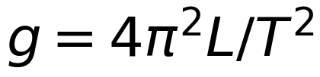
适用条件：摆角很小（一般 < 5°）；忽略空气阻力；悬点固定。
易错边界
1. 摆长忘记加球半径
2. 认为"质量大周期长"
3. 大摆角仍用该公式（偏离简谐）
例题 1 · L1 基础
摆长 1.0 m 的单摆（）。求周期。
解析：T = 2π√(1.0/9.8) ≈ 2π × 0.319 ≈ 2.0 s
陷阱：用 T = 2π√(g/L)（倒数）。
变式：摆长 0.25 m 时周期多少？（1.0 s）
例题 2 · L2 常考
某单摆的周期为 2 s。若把摆长变为原来的 4 倍，周期变为多少？
解析：T ∝ √L ⇒ T' = 2 × √4 = 4 s
陷阱：认为周期也变 4 倍。
变式：若把单摆移到月球（g 变小），周期如何？（变长）
例题 3 · L3 综合
用单摆测重力加速度：摆长 0.98 m，测得 30 次全振动用时 60 s。 (1) 求周期； (2) 求 g； (3) 若把摆长测短了，g 的测量值偏大还是偏小？
解析：
1. (1) T = 60/30 = 2 s
9.67 m/s²
3. (3) L 偏小 ⇒ g 偏小
陷阱：第 (1) 问把 60 s 当一次周期。
变式：若把 30 次误记为 31 次，g 偏大还是偏小？（T 偏小 ⇒ g 偏大）
️ 限时挑战（90 秒）
① 单摆周期公式？② 周期与质量有关吗？
答案：① T = 2π√(L/g) ② 无关
接下来做什么
你刚才做了 3 道自评题，先数一下对了几道：
· 3 道全对 → 这个考点你已经会了。直接做「例题 3」+ 它的变式；两题都对，就跳到下一个考点。
· 对 2 道 → 先读上面的「易错边界」，再做「例题 2」和「例题 3 的变式」。
· 对 0–1 道 → 从「原理与公式」开始，按顺序把例题 1、2、3 做完。
按年级的过关线：高一做到例题 1 就行｜高二做到例题 2｜高三要例题 3 和变式都对。
L-4 受迫振动与共振
振动与波 › 选必一 第2章 机械振动 ｜ Ⅰ · 考频中 ｜ 前置 L-3 ｜ 关联 L-5
先猜：受迫振动的频率等于固有频率还是驱动力频率？
30 秒概述
受迫振动的频率等于驱动力的频率，与系统固有频率无关。当驱动力频率接近固有频率时，振幅急剧增大——这就是共振。荡秋千、士兵过桥、微波炉加热都涉及它。
30 秒自评
1. 受迫振动的频率等于驱动力频率。
2. 当驱动力频率等于固有频率时发生共振。
3. 共振时振幅最小。
答案：1. ✓ 2. ✓ 3. ✗（最大）
原理与公式
· 受迫振动：f受迫 = f驱动
· 共振条件：f驱动 = f固
· 共振曲线：驱动力频率接近固有频率时振幅最大
适用条件：周期性驱动力作用；阻尼较小。
易错边界
1. 认为"受迫振动频率等于固有频率"
2. 认为"共振总是有害的"
3. 认为"振幅越大频率越高"
例题 1 · L1 基础
某系统的固有频率为 2 Hz，用 5 Hz 的驱动力使其振动。受迫振动的频率是多少？
解析：5 Hz（等于驱动力频率），不是固有频率
陷阱：答 2 Hz。
变式：若驱动力改为 2 Hz，会发生什么？（共振，振幅最大）
例题 2 · L2 常考
为什么士兵过桥要"便步走"而不是齐步走？
解析：
1. 齐步走的步频可能接近桥的固有频率
2. 引起共振，桥梁振幅急剧增大，可能损坏
3. 便步走使驱动力频率分散，避免共振
陷阱：认为"只是怕踩坏桥面"。
变式：为什么微波炉能加热食物？（微波频率接近水分子的固有频率）
例题 3 · L3 综合
(1) 共振一定有害吗？举例。 (2) 如何防止有害共振？ (3) 如何利用共振？
解析：
1. (1) 不一定。有益：微波炉、共振筛、乐器的共鸣箱
2. (2) 改变固有频率（加阻尼、改结构刚度）、避免驱动力频率接近固有频率
3. (3) 使驱动力频率等于固有频率，放大振动
陷阱：认为"共振只有危害"。
变式：为什么小提琴的琴身能放大声音？（共鸣，共振放大）
️ 限时挑战（90 秒）
① 受迫振动的频率？② 共振条件？
答案：① 等于驱动力频率 ② f驱动 = f固
接下来做什么
你刚才做了 3 道自评题，先数一下对了几道：
· 3 道全对 → 这个考点你已经会了。直接做「例题 3」+ 它的变式；两题都对，就跳到下一个考点。
· 对 2 道 → 先读上面的「易错边界」，再做「例题 2」和「例题 3 的变式」。
· 对 0–1 道 → 从「原理与公式」开始，按顺序把例题 1、2、3 做完。
按年级的过关线：高一做到例题 1 就行｜高二做到例题 2｜高三要例题 3 和变式都对。
L-5 机械波的形成与传播
振动与波 › 选必一 第3章 机械波 ｜ Ⅱ · 考频中 ｜ 前置 L-4 ｜ 关联 L-6
先猜：波传播过程中，质点会随波一起向前移动吗？
30 秒概述
机械波是振动形式和能量的传播，介质质点只在平衡位置附近振动，不随波迁移。波的形成需要波源和介质。
30 秒自评
1. 机械波的传播需要介质。
2. 波传播时，介质质点随波迁移。
3. 横波的振动方向与传播方向垂直。
答案：1. ✓ 2. ✗ 3. ✓
原理与公式
· 产生条件：波源 + 介质
· 横波：振动方向 ⊥ 传播方向（有波峰波谷）
· 纵波：振动方向 ∥ 传播方向（有密部疏部）
· 波传播的是振动形式与能量，不是物质
适用条件：机械波；连续介质。
易错边界
1. 认为"质点随波迁移"
2. 认为"波速 = 质点振动速度"
3. 认为"横波能在液体中传播"（液体不能承受切变）
例题 1 · L1 基础
关于机械波，下列说法正确的是： A. 波传播时质点随波迁移 B. 波传播的是振动形式和能量 C. 波速就是质点振动的速度 D. 机械波可以在真空中传播
解析：B ✓。A ✗（质点不迁移）；C ✗（波速是波形推进速度）；D ✗（需介质）
陷阱：选 C。质点振动速度随时间变化，波速由介质决定。
变式：声波在空气中是横波还是纵波？（纵波）
例题 2 · L2 常考
地震波中，横波（S 波）与纵波（P 波）哪个传播得快？为什么破坏性不同？
解析：
1. 纵波（P 波）更快，先到达
2. 横波（S 波）振幅大、破坏性强，后到达
3. 利用时间差可预警（纵波到达后、横波到达前）
陷阱：认为"横波总是更快"。
变式：为什么 S 波不能通过液体？（液体不能承受切变）
例题 3 · L3 综合
(1) 为什么说"波是能量传播的方式"？ (2) 波的传播方向与质点振动方向一定垂直吗？ (3) 波遇到障碍物会怎样？
解析：
1. (1) 波使介质中各质点获得能量，能量随波形向外传播
2. (2) 不一定。横波垂直、纵波平行
3. (3) 会发生反射、折射、衍射（障碍物尺寸与波长可比时）
陷阱：认为"所有波都是横波"。
变式：光波是横波还是纵波？（横波，有偏振现象）
️ 限时挑战（90 秒）
① 机械波产生的条件？② 质点随波迁移吗？
答案：① 波源 + 介质 ② 不迁移
接下来做什么
你刚才做了 3 道自评题，先数一下对了几道：
· 3 道全对 → 这个考点你已经会了。直接做「例题 3」+ 它的变式；两题都对，就跳到下一个考点。
· 对 2 道 → 先读上面的「易错边界」，再做「例题 2」和「例题 3 的变式」。
· 对 0–1 道 → 从「原理与公式」开始，按顺序把例题 1、2、3 做完。
按年级的过关线：高一做到例题 1 就行｜高二做到例题 2｜高三要例题 3 和变式都对。
L-6 波的图像与描述
振动与波 › 选必一 第3章 机械波 ｜ Ⅱ · 考频高 ｜ 前置 L-5 ｜ 关联 L-7 ★
先猜：波速由什么决定？频率由什么决定？
30 秒概述
三个量：波长 λ（一个周期传播的距离）、频率 f（= 波源频率）、波速 v（由介质决定）。关系 v = λf = λ/T。波从一种介质进入另一种介质时，频率不变、波速改变、波长改变。
30 秒自评
1. 波速由介质决定。
2. 波的频率等于波源的频率。
3. 波进入另一种介质，频率会改变。
答案：1. ✓ 2. ✓ 3. ✗（频率不变）
原理与公式
· v = λ/T = λf
· 波速由介质决定；频率由波源决定；波长随之确定
· 波图像：横轴为位置，可读出 λ、A
适用条件：同一介质中匀速传播。
易错边界
1. 认为"频率随介质改变"
2. 把"质点振动速度"当"波速"
3. 波图像与振动图像混淆（横轴不同）
例题 1 · L1 基础
某波的波长 2 m，频率 5 Hz。求波速。
解析：v = λf = 2 × 5 = 10 m/s
陷阱：用 v = λ/f = 0.4。
变式：若波速 340 m/s、频率 170 Hz，波长多少？（2 m）
例题 2 · L2 常考
波从空气进入水中，波速变大。波长和频率如何变化？
解析：
1. 频率不变（由波源决定）
2. v 变大 ⇒ λ = v/f 变大
陷阱：认为"频率变大"。
变式：若波速变为原来的 4 倍，波长变为几倍？（4 倍）
例题 3 · L3 综合
一列简谐横波沿 x 轴传播，t = 0 时的波形如图：波长 4 m，振幅 2 cm，波速 2 m/s。 (1) 求周期与频率； (2) 求 t = 1 s 时波形平移的距离； (3) 判断某质点在 1 s 内通过的路程。
解析：
1. (1) T = λ/v = 4/2 = 2 s；f = 0.5 Hz
2. (2) Δx = v·t = 2 × 1 = 2 m（半个波长）
3. (3) 1 s = T/2 ⇒ 路程 = 2A = 4 cm
陷阱：第 (3) 问用 A 或 4A。
变式：t = 2 s 内路程多少？（4A = 8 cm）
️ 限时挑战（90 秒）
① 波速公式？② 波进入新介质什么不变？
答案：① v = λf ② 频率
接下来做什么
你刚才做了 3 道自评题，先数一下对了几道：
· 3 道全对 → 这个考点你已经会了。直接做「例题 3」+ 它的变式；两题都对，就跳到下一个考点。
· 对 2 道 → 先读上面的「易错边界」，再做「例题 2」和「例题 3 的变式」。
· 对 0–1 道 → 从「原理与公式」开始，按顺序把例题 1、2、3 做完。
按年级的过关线：高一做到例题 1 就行｜高二做到例题 2｜高三要例题 3 和变式都对。
L-7 波的反射与折射
振动与波 › 选必一 第3章 机械波 ｜ Ⅰ · 考频低 ｜ 前置 L-6 ｜ 关联 L-8
先猜：波从一种介质进入另一种介质，反射角和折射角哪个大？
30 秒概述
波遇到界面时，一部分反射（遵守反射定律：入射角 = 反射角），一部分折射（进入新介质，波速改变，方向改变）。频率始终不变。
30 秒自评
1. 波的反射遵守反射定律。
2. 波折射时频率不变。
3. 波折射时波速一定变小。
答案：1. ✓ 2. ✓ 3. ✗（可能变大也可能变小）
原理与公式
· 反射：i = r
· 折射：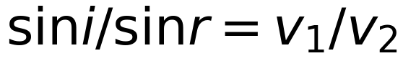（波速比）
· 频率不变
适用条件：两种介质界面；波速不同。
易错边界
1. 认为"折射时频率改变"
2. 认为"折射角总小于入射角"
3. 忘记波速由介质决定
例题 1 · L1 基础
声波从空气进入水中，波速变大。折射角比入射角大还是小？
解析：v₂ > v₁ ⇒ sin r > sin i ⇒ 折射角更大（远离法线）
陷阱：套用"光从空气进水，折射角变小"（那是波速变小的情况）。
变式：若波速变小，折射角如何？（变小）
例题 2 · L2 常考
为什么在山谷中能听到回声？为什么雷声"隆隆"不断？
解析：
1. 声波遇到山体反射，延迟到达人耳 ⇒ 回声
2. 雷声在云层、地面间多次反射，到达时间不同 ⇒ 持续轰鸣
陷阱：认为"回声是折射造成的"。
变式：声呐测距利用什么原理？（反射，s = vt/2）
例题 3 · L3 综合
(1) 为什么"隔墙有耳"？ (2) 为什么水中的鱼看岸上的物体位置偏高？ (3) 波的折射与光的折射规律相同吗？
解析：
1. (1) 声波能绕过障碍物（衍射），也能通过墙体传播
2. (2) 光从空气进入水中波速变小、折射角变小，人眼逆着折射光线看 ⇒ 位置偏高
3. (3) 相同，都遵守
陷阱：认为"声波不能穿墙"。
变式：为什么插入水中的筷子看起来"折断"？（折射）
️ 限时挑战（90 秒）
① 反射定律？② 折射时什么不变？
答案：① 入射角 = 反射角 ② 频率
接下来做什么
你刚才做了 3 道自评题，先数一下对了几道：
· 3 道全对 → 这个考点你已经会了。直接做「例题 3」+ 它的变式；两题都对，就跳到下一个考点。
· 对 2 道 → 先读上面的「易错边界」，再做「例题 2」和「例题 3 的变式」。
· 对 0–1 道 → 从「原理与公式」开始，按顺序把例题 1、2、3 做完。
按年级的过关线：高一做到例题 1 就行｜高二做到例题 2｜高三要例题 3 和变式都对。
L-8 波的干涉与衍射
振动与波 › 选必一 第3章 机械波 ｜ Ⅱ · 考频高 ｜ 前置 L-6 ｜ 关联 L-9 ★
先猜：两列波相遇后，会互相影响、改变各自的频率吗？
30 秒概述
干涉：频率相同的两列波叠加，出现稳定的加强区与减弱区。衍射：波绕过障碍物或通过小孔后继续传播，缝宽与波长相当时最明显。两者都是波特有的现象。
30 秒自评
1. 干涉的条件是两列波频率相同。
2. 衍射现象在缝宽与波长相当时最明显。
3. 两列波相遇后频率会改变。
答案：1. ✓ 2. ✓ 3. ✗（独立传播，互不干扰）
原理与公式
· 干涉条件：频率相同（相干波源）
· 加强：路程差 = kλ；减弱：路程差 = (2k+1)λ/2
· 明显衍射：缝宽 ≈ λ
适用条件：相干波源；稳定叠加。
易错边界
1. 认为"振幅不同的波不能干涉"（能，但条纹不清晰）
2. 认为"波相遇后频率改变"
3. 把干涉（等间距）与衍射（中央宽）混淆
例题 1 · L1 基础
两列频率相同的波在某点叠加。若路程差为 2λ，该点是加强还是减弱？
解析：路程差 = 2λ = kλ（k = 2）⇒ 加强
陷阱：认为"路程差越大越弱"。
变式：路程差为 1.5λ 呢？（减弱）
例题 2 · L2 常考
为什么"只闻其声，不见其人"？为什么低音更容易"穿墙"？
解析：
1. 声波波长大（米级），遇到门窗、障碍物发生明显衍射，能绕过
2. 光波波长极短（10⁻⁷ m），衍射不明显
3. 低音波长更长 ⇒ 衍射更明显 ⇒ 更容易绕过障碍
陷阱：认为"低音传得远所以能绕"。
变式：为什么超声波方向性好？（波长短，衍射不明显）
例题 3 · L3 综合
(1) 干涉与衍射的本质区别？ (2) 为什么说它们是"波特有的现象"？ (3) 光能发生干涉衍射，说明什么？
解析：
1. (1) 干涉是两列（或多列）波叠加；衍射是同一列波绕过障碍后的叠加
2. (2) 粒子不会出现稳定的加强减弱区，只有波才有
3. (3) 说明光具有波动性
陷阱：认为"衍射就是干涉"。
变式：偏振说明光是什么波？（横波）
️ 限时挑战（90 秒）
① 干涉条件？② 明显衍射条件？
答案：① 频率相同 ② 缝宽≈波长
接下来做什么
你刚才做了 3 道自评题，先数一下对了几道：
· 3 道全对 → 这个考点你已经会了。直接做「例题 3」+ 它的变式；两题都对，就跳到下一个考点。
· 对 2 道 → 先读上面的「易错边界」，再做「例题 2」和「例题 3 的变式」。
· 对 0–1 道 → 从「原理与公式」开始，按顺序把例题 1、2、3 做完。
按年级的过关线：高一做到例题 1 就行｜高二做到例题 2｜高三要例题 3 和变式都对。
L-9 多普勒效应
振动与波 › 选必一 第3章 机械波 ｜ Ⅰ · 考频中 ｜ 前置 L-8 ｜ 关联 J-4
先猜：救护车朝你驶来时，鸣笛声的音调变高还是变低？
30 秒概述
波源与观察者相互靠近时，接收频率升高；相互远离时，接收频率降低——但波源本身的频率不变。这就是多普勒效应，测速雷达、B 超、宇宙红移都基于它。
30 秒自评
1. 波源靠近观察者时，接收频率升高。
2. 多普勒效应中，波源频率发生了改变。
3. 交警测速雷达利用多普勒效应。
答案：1. ✓ 2. ✗（是接收频率变，波源频率不变） 3. ✓
原理与公式
· 靠近：f接收 > f波源（波长被压缩）
· 远离：f接收 < f波源（波长被拉长）
· 波源频率本身不变
适用条件：波源与观察者有相对运动；波速由介质决定。
易错边界
1. 认为"频率变了是因为波源变了"
2. 认为"只有声波有多普勒效应"
3. 认为"靠近时波速变大"（波速不变，波长变）
例题 1 · L1 基础
救护车鸣笛（频率 800 Hz）朝你驶来。你听到的频率比 800 Hz 高还是低？为什么？
解析：高于 800 Hz。波源靠近，声波被"压缩"，波长变短，而波速不变 ⇒ 频率升高 ⇒ 音调变高。
陷阱：认为"声音变大了"（是音调变高，不是响度）。
变式：救护车驶离时呢？（频率降低）
例题 2 · L2 常考
交警如何用雷达测车速？
解析：
1. 雷达发射电磁波，被车辆反射
2. 车辆运动 ⇒ 反射波频率发生多普勒频移
3. 由频移量算出车速
陷阱：认为"雷达靠回声时间测速"（那是测距）。
变式：B 超测血流速度利用什么？（多普勒效应）
例题 3 · L3 综合
(1) 为什么远处星系的光谱"红移"？ (2) 多普勒效应说明波速、波长、频率中哪个不变？ (3) 声波与光波的多普勒效应有区别吗？
解析：
1. (1) 星系远离地球 ⇒ 接收频率降低 ⇒ 波长变长 ⇒ 向红端移动
2. (2) 波速不变（由介质决定），波长和接收频率改变
3. (3) 光波无需介质，需用相对论公式（高速时），但"靠近变高、远离变低"的定性结论相同
陷阱：认为"红移说明星系在靠近"。
变式：蓝移说明什么？（靠近）
️ 限时挑战（90 秒）
① 靠近时接收频率如何变？② 波源频率变吗？
答案：① 升高 ② 不变
接下来做什么
你刚才做了 3 道自评题，先数一下对了几道：
· 3 道全对 → 这个考点你已经会了。直接做「例题 3」+ 它的变式；两题都对，就跳到下一个考点。
· 对 2 道 → 先读上面的「易错边界」，再做「例题 2」和「例题 3 的变式」。
· 对 0–1 道 → 从「原理与公式」开始，按顺序把例题 1、2、3 做完。
按年级的过关线：高一做到例题 1 就行｜高二做到例题 2｜高三要例题 3 和变式都对。

近代物理 · 单元十七：原子与原子核
K-1 电子的发现
近代物理 › 选必三 第13章 原子结构 ｜ Ⅰ · 考频低 ｜ 前置 无 ｜ 关联 K-2
先猜：阴极射线是电磁波还是带电粒子流？
30 秒概述
汤姆孙研究阴极射线，测出粒子的比荷 e/m ≈ 1.76×10¹¹ C/kg，约为氢离子的 2000 倍，说明它是一种比原子小得多的带负电粒子——电子。这打破了"原子不可分"的观念。
30 秒自评
1. 电子的比荷约为 1.76×10¹¹ C/kg。
2. 电子的发现说明原子内部还有结构。
3. 阴极射线是电磁波。
答案：1. ✓ 2. ✓ 3. ✗（是带电粒子流）
原理与公式
· 比荷：e/m ≈ 1.76×10¹¹ C/kg
· 电荷量：e = 1.6×10⁻¹⁹ C
· 质量：m = 9.1×10⁻³¹ kg
· 测比荷：电场力与磁场力平衡 eE = evB ⇒ v = E/B
适用条件：阴极射线管；正交电磁场。
易错边界
1. 认为"阴极射线是 X 射线"（X 射线是另一种）
2. 认为"电子是原子核的组成"（在核外）
3. 比荷单位写错（C/kg，不是 kg/C）
例题 1 · L1 基础
阴极射线中粒子在正交电磁场中不偏转，已知 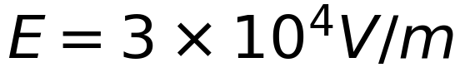、B = 0.1 T。求粒子速度。
解析：eE = evB ⇒ v = E/B = 3×10⁴/0.1 = 3×10⁵ m/s
陷阱：用 v = EB = 3000。
变式：若速度加倍，粒子向哪偏？（磁场力更大，向洛伦兹力方向）
例题 2 · L2 常考
汤姆孙测得阴极射线粒子的比荷约为氢离子的 2000 倍。这说明了什么？
解析：
1. 比荷大 2000 倍，若电荷量与氢离子相近，则质量约为氢离子的 1/2000
2. 说明这种粒子比原子小得多，是原子的组成部分
3. 打破了"原子不可再分"的观念
陷阱：认为"比荷大说明电荷量大"（也可能质量小）。
变式：后来如何直接测出电子电荷量？（密立根油滴实验）
例题 3 · L3 综合
(1) 电子发现的意义是什么？ (2) 为什么说"发现电子是原子物理的开端"？ (3) 阴极射线研究还带来了哪些发现？
解析：
1. (1) 证明原子有内部结构，打破了原子不可分的观念
2. (2) 电子是原子的组成部分，研究电子行为才能揭示原子结构
3. (3) X 射线、放射性的发现都与阴极射线研究有关
陷阱：认为"电子发现直接给出了原子核模型"（还需 α 散射实验）。
变式：谁提出了原子的"枣糕模型"？（汤姆孙）
️ 限时挑战（90 秒）
① 电子的比荷约为多少？② 发现电子的人？
答案：① 1.76×10¹¹ C/kg ② 汤姆孙
接下来做什么
你刚才做了 3 道自评题，先数一下对了几道：
· 3 道全对 → 这个考点你已经会了。直接做「例题 3」+ 它的变式；两题都对，就跳到下一个考点。
· 对 2 道 → 先读上面的「易错边界」，再做「例题 2」和「例题 3 的变式」。
· 对 0–1 道 → 从「原理与公式」开始，按顺序把例题 1、2、3 做完。
按年级的过关线：高一做到例题 1 就行｜高二做到例题 2｜高三要例题 3 和变式都对。
K-2 原子的核式结构模型
近代物理 › 选必三 第13章 原子结构 ｜ Ⅰ · 考频中 ｜ 前置 K-1 ｜ 关联 K-3
先猜：α 粒子轰击金箔，为什么绝大多数直接穿过？
30 秒概述
卢瑟福的 α 散射实验：绝大多数 α 粒子直线穿过，少数发生大角度偏转，极少数甚至被弹回。这说明原子内部大部分是空的，正电荷和几乎全部质量集中在极小的原子核里。
30 秒自评
1. α 散射实验中，大多数 α 粒子穿过金箔且方向不变。
2. 少数 α 粒子大角度偏转，说明原子内有集中的正电荷。
3. 原子核几乎集中了原子的全部质量。
答案：1. ✓ 2. ✓ 3. ✓
原理与公式
· 核式结构：原子核（正电、集中质量）+ 核外电子
· 核半径数量级：10⁻¹⁵ m；原子半径：10⁻¹⁰ m
· 结论依据：大角度偏转必须由集中的强电场产生
适用条件：α 散射实验（金箔）；卢瑟福模型。
易错边界
1. 认为"α 粒子都被弹回"
2. 认为"原子核占据原子的大部分体积"
3. 把"枣糕模型"当成正确模型
例题 1 · L1 基础
α 散射实验中，为什么绝大多数 α 粒子几乎不偏转？
解析：原子内部大部分是空的，α 粒子穿过时远离原子核，受到的库仑力很小 ⇒ 几乎不偏转。
陷阱：认为"α 粒子质量大所以不偏转"。
变式：极少数被弹回说明了什么？（撞上了集中质量的正电荷）
例题 2 · L2 常考
若原子核的半径约为 10⁻¹⁵ m，原子半径约 10⁻¹⁰ m，两者相差几个数量级？这说明了什么？
解析：相差 10⁵ 倍（体积相差 10¹⁵ 倍）⇒ 原子内部极其空旷，质量几乎全集中在核内
陷阱：只算半径比，不说体积。
变式：若把原子放大到足球场大小，原子核大约多大？（一颗玻璃珠）
例题 3 · L3 综合
(1) 卢瑟福模型与汤姆孙模型的区别？ (2) α 散射实验能否用"枣糕模型"解释？ (3) 核式结构模型的局限是什么？
解析：
1. (1) 汤姆孙：正电荷均匀分布（枣糕）；卢瑟福：正电荷集中在核
2. (2) 不能。均匀分布的正电荷产生的电场太弱，无法让 α 粒子大角度偏转
3. (3) 经典电磁理论预言电子会辐射能量并坠入核，无法解释原子稳定性和线状光谱 ⇒ 需玻尔模型
陷阱：认为"核式模型已经完美"。
变式：谁解决了原子稳定性问题？（玻尔，引入量子化假设）
️ 限时挑战（90 秒）
① 核式结构模型的实验依据？② 核半径数量级？
答案：① α 散射实验 ② 10⁻¹⁵ m
接下来做什么
你刚才做了 3 道自评题，先数一下对了几道：
· 3 道全对 → 这个考点你已经会了。直接做「例题 3」+ 它的变式；两题都对，就跳到下一个考点。
· 对 2 道 → 先读上面的「易错边界」，再做「例题 2」和「例题 3 的变式」。
· 对 0–1 道 → 从「原理与公式」开始，按顺序把例题 1、2、3 做完。
按年级的过关线：高一做到例题 1 就行｜高二做到例题 2｜高三要例题 3 和变式都对。
K-3 玻尔模型与能级
近代物理 › 选必三 第13章 原子结构 ｜ Ⅱ · 考频高 ｜ 前置 K-2 ｜ 关联 K-4 ★
先猜：氢原子从 n=3 跃迁到 n=2，放出还是吸收光子？
30 秒概述
玻尔提出三条假设：轨道量子化、能量量子化、跃迁辐射。氢原子能级 Eₙ 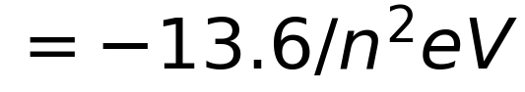，跃迁时 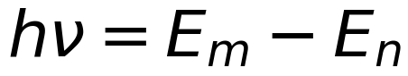。高能级到低能级放出光子，反之吸收。
30 秒自评
1. 氢原子能级公式 Eₙ 。
2. 从高能级跃迁到低能级会放出光子。
3. 氢原子可以处于任意能量状态。
答案：1. ✓ 2. ✓ 3. ✗（只能处于特定能级）
原理与公式
· Eₙ （n = 1,2,3…）
· 跃迁：
· 电离能：13.6 eV（从 n=1 到无穷远）
· 光子波长：λ = hc/ΔE，hc ≈ 1240 eV·nm
适用条件：氢原子（类氢离子可类比）；单光子跃迁。
易错边界
1. 认为"能级连续"
2. 认为"跃迁时吸收任意能量"（必须等于能级差）
3. 把 13.6 eV 当成基态能量（是绝对值/电离能）
例题 1 · L1 基础
氢原子从 n=2 跃迁到 n=1，放出光子的能量是多少？
解析：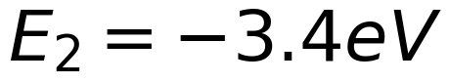，E₁ = −13.6 eV ΔE = E₂ − E₁ = 10.2 eV
陷阱：用 13.6 − 3.4 时符号搞错。
变式：从 n=3 到 n=1 呢？（12.09 eV）
例题 2 · L2 常考
承上题，求该光子的波长（hc = 1240 eV·nm）。
解析：λ = hc/ΔE = 1240/10.2 ≈ 122 nm（紫外区）
陷阱：用 E = hc/λ 时单位不统一。
变式：若 ΔE = 12.09 eV，λ 多少？（约 103 nm）
例题 3 · L3 综合
(1) 为什么氢原子光谱是线状的？ (2) 处于 n=3 的氢原子可能发出几种谱线？ (3) 电离氢原子至少需要多少能量？
解析：
1. (1) 能级不连续 ⇒ 跃迁能量差离散 ⇒ 谱线分立
2. (2) 可能的跃迁：3→2、3→1、2→1 ⇒ 3 种
3. (3) 从基态电离：13.6 eV
陷阱：第 (2) 问只算直接跃迁到基态。
变式：n=4 的氢原子最多发出几种谱线？（C(4,2) = 6 种）
️ 限时挑战（90 秒）
① 氢原子基态能量？② 跃迁条件？
答案：① −13.6 eV（电离能 13.6 eV） ②
接下来做什么
你刚才做了 3 道自评题，先数一下对了几道：
· 3 道全对 → 这个考点你已经会了。直接做「例题 3」+ 它的变式；两题都对，就跳到下一个考点。
· 对 2 道 → 先读上面的「易错边界」，再做「例题 2」和「例题 3 的变式」。
· 对 0–1 道 → 从「原理与公式」开始，按顺序把例题 1、2、3 做完。
按年级的过关线：高一做到例题 1 就行｜高二做到例题 2｜高三要例题 3 和变式都对。
K-4 光电效应与光子说
近代物理 › 选必三 第14章 波粒二象性 ｜ Ⅱ · 考频高 ｜ 前置 K-3 ｜ 关联 K-5 ★
先猜：增大入射光强度，光电子的最大初动能会变大吗？
30 秒概述
光电效应的四条规律，经典波动说一条也解释不了：存在截止频率、最大初动能与频率有关与强度无关、瞬时性、光电流与强度成正比。爱因斯坦用光子说解释：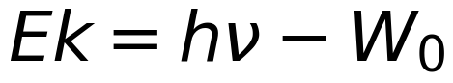。
30 秒自评
1. 光电子的最大初动能随入射光频率增大而增大。
2. 增大光强，最大初动能增大。
3. 存在截止频率，低于它无论多强都不发生光电效应。
答案：1. ✓ 2. ✗（只增大光电流） 3. ✓
原理与公式
· 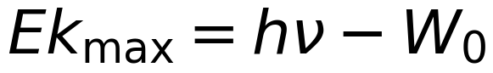（爱因斯坦光电方程）
· 截止频率：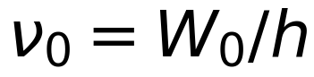
· 遏止电压：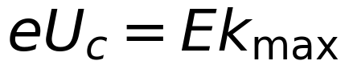
· 光子能量：E = hν，h = 6.63×10⁻³⁴ J·s
适用条件：单光子吸收；金属表面。
易错边界
1. 认为"光强越大，电子动能越大"
2. 认为"光照足够久总能发生"
3. 混淆"遏止电压"与"加速电压"
例题 1 · L1 基础
某金属逸出功 2.5 eV，用频率 1×10¹⁵ Hz 的光照射（h = 4.14×10⁻¹⁵ eV·s）。求最大初动能。
解析：hν = 4.14×10⁻¹⁵ × 1×10¹⁵ = 4.14 eV Ek = 4.14 − 2.5 = 1.64 eV
陷阱：用 J 与 eV 混算。
变式：遏止电压是多少？（1.64 V）
例题 2 · L2 常考
保持频率不变，把光强增大到 2 倍。光电子的最大初动能和光电流如何变化？
解析：
1. 频率不变 ⇒ 每个光子能量不变 ⇒ 最大初动能不变
2. 光子数加倍 ⇒ 逸出的电子数加倍 ⇒ 光电流加倍
陷阱：认为"光强加倍，动能加倍"。
变式：若频率增大而光强不变，光电流如何？（可能减小，因每个光子能量大、光子数少）
例题 3 · L3 综合
(1) 为什么光电效应证明光具有粒子性？ (2) 经典波动说为什么解释不了截止频率？ (3) 光电效应与康普顿散射有什么共同点？
解析：
1. (1) 能量一份一份地交换，不能被连续积累
2. (2) 波动说认为能量可连续积累，只要光照够久、够强就该发生，与"存在截止频率"矛盾
3. (3) 都体现光的粒子性（光子与电子/自由电子的相互作用）
陷阱：认为"光电效应说明光不是波"（说明有粒子性，不否定波动性）。
变式：哪个实验更直接显示光子有动量？（康普顿散射）
️ 限时挑战（90 秒）
① 光电方程？② 光强增大什么变？
答案：① ② 光电流（动能不变）
接下来做什么
你刚才做了 3 道自评题，先数一下对了几道：
· 3 道全对 → 这个考点你已经会了。直接做「例题 3」+ 它的变式；两题都对，就跳到下一个考点。
· 对 2 道 → 先读上面的「易错边界」，再做「例题 2」和「例题 3 的变式」。
· 对 0–1 道 → 从「原理与公式」开始，按顺序把例题 1、2、3 做完。
按年级的过关线：高一做到例题 1 就行｜高二做到例题 2｜高三要例题 3 和变式都对。
K-5 波粒二象性
近代物理 › 选必三 第14章 波粒二象性 ｜ Ⅱ · 考频中 ｜ 前置 K-4 ｜ 关联 K-6
先猜：宏观物体也有物质波吗？
30 秒概述
德布罗意提出：一切运动的物体都有波，波长 λ = h/p = h/(mv)。宏观物体质量大，波长极短（远小于原子尺度），观察不到；电子的波长与原子尺度相当，能观察到衍射。
30 秒自评
1. 物质波的波长 λ = h/p。
2. 电子的衍射实验证实了物质波的存在。
3. 宏观物体的物质波波长很长，容易观察。
答案：1. ✓ 2. ✓ 3. ✗（极短，观察不到）
原理与公式
· λ = h/p = h/(mv)
· 加速后：λ = h/√(2meU)（电子经电压 U 加速）
· 波长越短，衍射越不明显
适用条件：所有微观粒子；宏观物体的波长可忽略。
易错边界
1. 认为"只有光有波粒二象性"
2. 认为"宏观物体没有物质波"（有，只是波长短）
3. 混淆 λ = h/p 与 λ = c/f（后者只对光成立）
例题 1 · L1 基础
电子质量 9.1×10⁻³¹ kg，速度 1×10⁶ m/s。求其德布罗意波长（h = 6.63×10⁻³⁴ J·s）。
解析：λ = h/(mv) = 6.63×10⁻³⁴/(9.1×10⁻³¹ × 10⁶) ≈ 7.3×10⁻¹⁰ m
陷阱：忘记乘质量，得 6.63×10⁻²⁸。
变式：若速度加倍，波长如何？（减半）
例题 2 · L2 常考
质量 1 kg 的物体以 1 m/s 运动。求其德布罗意波长，并说明为什么观察不到。
解析：λ = 6.63×10⁻³⁴/(1×1) ≈ 6.6×10⁻³⁴ m 远小于原子尺度（10⁻¹⁰ m）⇒ 衍射无法观察
陷阱：认为"宏观物体没有波"。
变式：为什么电子显微镜分辨率高？（电子波长可比原子间距小）
例题 3 · L3 综合
(1) 波粒二象性的含义是什么？ (2) 什么条件下表现为波动性，什么条件下表现为粒子性？ (3) 电子衍射实验说明了什么？
解析：
1. (1) 微观粒子既有波动性又有粒子性，是同一客体的两种属性
2. (2) 传播过程（干涉、衍射）表现为波动性；与物质相互作用（光电效应、碰撞）表现为粒子性
3. (3) 电子能产生衍射图样 ⇒ 电子具有波动性 ⇒ 证实德布罗意假设
陷阱：认为"波和粒子可以同时直接观测"。
变式：为什么说"光的波粒二象性"比"光是波"更完整？（能解释光电效应）
️ 限时挑战（90 秒）
① 德布罗意波长公式？② 哪个实验证实物质波？
答案：① λ = h/p ② 电子衍射
接下来做什么
你刚才做了 3 道自评题，先数一下对了几道：
· 3 道全对 → 这个考点你已经会了。直接做「例题 3」+ 它的变式；两题都对，就跳到下一个考点。
· 对 2 道 → 先读上面的「易错边界」，再做「例题 2」和「例题 3 的变式」。
· 对 0–1 道 → 从「原理与公式」开始，按顺序把例题 1、2、3 做完。
按年级的过关线：高一做到例题 1 就行｜高二做到例题 2｜高三要例题 3 和变式都对。
K-6 原子结构的量子力学模型
近代物理 › 选必三 第14章 波粒二象性 ｜ Ⅰ · 考频低 ｜ 前置 K-5 ｜ 关联 K-7
先猜：量子力学中，电子有确定的轨道吗？
30 秒概述
玻尔模型的"确定轨道"被量子力学取代：电子没有确定轨迹，只能用概率描述其位置——电子云。电子云越密，表示在该处出现的概率越大。
30 秒自评
1. 量子力学用概率描述电子的位置。
2. 电子云越密，电子出现的概率越大。
3. 电子在原子中有确定的圆形轨道。
答案：1. ✓ 2. ✓ 3. ✗（无确定轨道）
原理与公式
· 电子云：概率分布的直观表示
· 能级仍量子化，但"轨道"概念被"概率分布"取代
· 泡利不相容、能级分层
适用条件：多电子原子；量子力学描述。
易错边界
1. 认为"电子云是电子的形状"
2. 认为"电子绕核做圆周运动"
3. 认为"量子力学否定了能级"
例题 1 · L1 基础
"电子云"表示什么？
解析：表示电子在原子核外各处出现的概率分布，云越密概率越大；不是电子本身的形状，也不是运动轨迹。
陷阱：答"电子形成的云"。
变式：为什么不能用"轨道"描述电子？（不确定关系限制）
例题 2 · L2 常考
玻尔模型与量子力学模型的主要区别是什么？
解析：
1. 玻尔：电子沿确定轨道运动，轨道角动量量子化
2. 量子力学：无确定轨道，用波函数/概率描述
3. 两者都保留能量量子化这一核心
陷阱：认为"量子力学完全推翻了玻尔模型"。
变式：玻尔模型在什么情况下仍好用？（氢原子能级计算）
例题 3 · L3 综合
(1) 为什么宏观物体不显示量子效应？ (2) 能级量子化在宏观上为何看不出来？ (3) 量子力学对现代技术有什么影响？
解析：
1. (1) 宏观物体质量大、能量高，量子间隔相对极小，近似连续
2. (2) 能级间隔 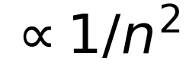，n 很大时间隔趋于零
3. (3) 半导体、激光、核磁共振、量子计算
陷阱：认为"量子效应只存在于微观，与宏观无关"（宏观现象源于微观规律）。
变式：为什么激光的单色性好？（受激辐射，能级跃迁能量确定）
️ 限时挑战（90 秒）
① 电子云表示什么？② 量子力学还有能级吗？
答案：① 概率分布 ② 有
接下来做什么
你刚才做了 3 道自评题，先数一下对了几道：
· 3 道全对 → 这个考点你已经会了。直接做「例题 3」+ 它的变式；两题都对，就跳到下一个考点。
· 对 2 道 → 先读上面的「易错边界」，再做「例题 2」和「例题 3 的变式」。
· 对 0–1 道 → 从「原理与公式」开始，按顺序把例题 1、2、3 做完。
按年级的过关线：高一做到例题 1 就行｜高二做到例题 2｜高三要例题 3 和变式都对。
K-7 天然放射现象与衰变
近代物理 › 选必三 第15章 原子核 ｜ Ⅱ · 考频高 ｜ 前置 K-6 ｜ 关联 K-8 ★
先猜：经过两个半衰期，剩下的放射性原子核是原来的多少？
30 秒概述
放射性元素自发地放出 α、β、γ 射线。α 衰变（质量数 −4、电荷数 −2）、β 衰变（质量数不变、电荷数 +1）。半衰期：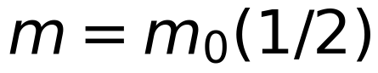^(t/T)，与温度、压强无关。
30 秒自评
1. α 衰变后，原子核的质量数减少 4、电荷数减少 2。
2. 半衰期与元素的化学状态有关。
3. 经过两个半衰期，剩余质量为原来的 1/4。
答案：1. ✓ 2. ✗（与化学状态、温度无关） 3. ✓
原理与公式
· α 衰变：A → A−4，Z → Z−2
· β 衰变：A 不变，Z → Z+1
· 半衰期：^(t/T)
· 射线穿透力：γ > β > α；电离能力：α > β > γ
适用条件：大量原子核的统计规律；半衰期是统计概念。
易错边界
1. 认为"半衰期可被加热改变"
2. 认为"少量原子核也有确定的半衰期"
3. 混淆 α、β 衰变的电荷数变化
例题 1 · L1 基础
某放射性同位素半衰期 5 天。经过 15 天，剩余质量是原来的多少？
解析：15/5 = 3 个半衰期 ⇒ (1/2)³ = 1/8
陷阱：用 15/5 = 3 直接答 1/3。
变式：经过 10 天呢？（1/4）
例题 2 · L2 常考
铀 238（²³⁸₉₂U）发生 α 衰变，写出衰变方程，并说明新核的质量数和电荷数。
解析：²³⁸₉₂U → ²³⁴₉₀Th + ⁴₂He 新核质量数 234，电荷数 90（钍）
陷阱：电荷数写成 88（忘记 α 粒子带 2 个正电荷）。
变式：若发生 β 衰变，电荷数如何变？（+1，质量数不变）
例题 3 · L3 综合
(1) 三种射线的本质和穿透力？ (2) 为什么 α 射线电离能力最强却穿透力最弱？ (3) 半衰期为什么是统计规律？
解析：
1. (1) α：氦核 ⁴₂He，穿透力最弱；β：电子流，中等；γ：光子，最强
2. (2) α 粒子电荷量大、质量大，与物质作用强烈 ⇒ 能量迅速损失 ⇒ 穿透浅、电离强
3. (3) 单个核衰变是随机的，半衰期只对大量核才有意义
陷阱：认为"穿透力强=危害大"（内照射时 α 危害更大）。
变式：γ 射线是什么？（高能光子，波长极短）
️ 限时挑战（90 秒）
① α 衰变的质量数变化？② 半衰期公式？
答案：① −4 ② ^(t/T)
接下来做什么
你刚才做了 3 道自评题，先数一下对了几道：
· 3 道全对 → 这个考点你已经会了。直接做「例题 3」+ 它的变式；两题都对，就跳到下一个考点。
· 对 2 道 → 先读上面的「易错边界」，再做「例题 2」和「例题 3 的变式」。
· 对 0–1 道 → 从「原理与公式」开始，按顺序把例题 1、2、3 做完。
按年级的过关线：高一做到例题 1 就行｜高二做到例题 2｜高三要例题 3 和变式都对。
K-8 原子核的组成
近代物理 › 选必三 第15章 原子核 ｜ Ⅱ · 考频中 ｜ 前置 K-7 ｜ 关联 K-9
先猜：¹²₆C 与 ¹⁴₆C 的质子数和中子数各是多少？
30 秒概述
原子核由质子和中子组成，统称核子。符号 ᴬ_Z X：A = 质量数（核子数），Z = 电荷数（质子数），中子数 N = A − Z。质子数相同、中子数不同的原子互称同位素。
30 秒自评
1. 原子核由质子和中子组成。
2. 质量数 A = 质子数 + 中子数。
3. 同位素的质子数不同。
答案：1. ✓ 2. ✓ 3. ✗（质子数相同，中子数不同）
原理与公式
· A = Z + N
· 同位素：Z 相同、N 不同
· 核子间的核力：短程、强相互作用
适用条件：原子核物理；核反应中 A、Z 守恒。
易错边界
1. 把质量数当质子数
2. 认为"同位素化学性质差别很大"（几乎相同）
3. 核反应方程不配平
例题 1 · L1 基础
¹²₆C 和 ¹⁴₆C 的质子数、中子数各是多少？它们是什么关系？
解析：¹²₆C：Z=6、N=6；¹⁴₆C：Z=6、N=8 质子数相同、中子数不同 ⇒ 同位素
陷阱：认为"质量数不同就不是同种元素"。
变式：¹²₆C 与 ¹⁴₇N 是同位素吗？（不是，质子数不同）
例题 2 · L2 常考
²³⁵₉₂U 中含多少个质子、多少个中子？
解析：Z = 92 ⇒ 质子 92 个；N = 235 − 92 = 143 个
陷阱：用 235 − 92 时算错，或把 92 当中子数。
变式：²³⁸₉₂U 的中子数？（146）
例题 3 · L3 综合
(1) 核力有什么特点？ (2) 为什么重核能稳定存在？ (3) 核反应中哪些量守恒？
解析：
1. (1) 短程力（约 10⁻¹⁵ m）、强相互作用，能克服质子间的库仑斥力
2. (2) 核力与库仑斥力的竞争决定核的稳定性；中子提供核力但不带电荷
3. (3) 质量数守恒、电荷数守恒、能量守恒、动量守恒
陷阱：认为"核反应中质量守恒"（有质量亏损）。
变式：为什么重核容易裂变？（库仑斥力随 Z² 增长快于核力）
️ 限时挑战（90 秒）
① A、Z、N 的关系？② 同位素的定义？
答案：① A = Z + N ② Z 同、N 不同
接下来做什么
你刚才做了 3 道自评题，先数一下对了几道：
· 3 道全对 → 这个考点你已经会了。直接做「例题 3」+ 它的变式；两题都对，就跳到下一个考点。
· 对 2 道 → 先读上面的「易错边界」，再做「例题 2」和「例题 3 的变式」。
· 对 0–1 道 → 从「原理与公式」开始，按顺序把例题 1、2、3 做完。
按年级的过关线：高一做到例题 1 就行｜高二做到例题 2｜高三要例题 3 和变式都对。
K-9 核能与质能方程
近代物理 › 选必三 第15章 原子核 ｜ Ⅱ · 考频高 ｜ 前置 K-8 ｜ 关联 K-10 ★
先猜：核反应前后，总质量守恒吗？
30 秒概述
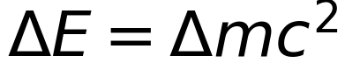：核反应中质量亏损 Δm 转化为能量。1 u 的质量亏损对应 931.5 MeV。重核裂变、轻核聚变都能释放能量，因为生成物的比结合能更大。
30 秒自评
1. 质能方程是 。
2. 1 u 的质量亏损对应约 931.5 MeV 的能量。
3. 核反应前后质量严格守恒。
答案：1. ✓ 2. ✓ 3. ✗（有质量亏损）
原理与公式
·
· 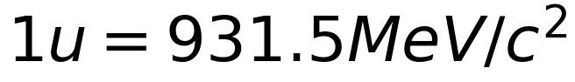，即 1 u 亏损 → 931.5 MeV
· 比结合能越大，核越稳定
· 裂变：重核分裂；聚变：轻核结合
适用条件：核反应；质量亏损计算。
易错边界
1. 认为"质量守恒"
2. 单位混用（u 与 kg、MeV 与 J）
3. 认为"裂变一定比聚变放能多"
例题 1 · L1 基础
某核反应质量亏损 0.1 u。求释放的能量（1 u 对应 931.5 MeV）。
解析：ΔE = 0.1 × 931.5 ≈ 93.15 MeV
陷阱：用 时单位不统一（u 与 kg）。
变式：亏损 0.02 u 呢？（18.63 MeV）
例题 2 · L2 常考
为什么重核裂变和轻核聚变都能释放能量？
解析：
1. 中等质量核的比结合能最大
2. 重核裂变成中等核 ⇒ 比结合能增大 ⇒ 放出能量
3. 轻核聚变成较重的核 ⇒ 比结合能增大 ⇒ 放出能量
陷阱：认为"只有裂变放能"。
变式：为什么铁附近的核最稳定？（比结合能峰值）
例题 3 · L3 综合
(1) 核电站与核聚变发电的区别？ (2) 为什么聚变更难实现？ (3) 核能利用的挑战是什么？
解析：
1. (1) 核电站用裂变（铀 235 链式反应）；聚变需极高温度（上亿度）
2. (2) 库仑斥力使轻核难以靠近，需高温高压克服
3. (3) 放射性废物处理、安全、成本、公众接受度
陷阱：认为"核电站是聚变"。
变式：太阳的能量来自什么？（氢核聚变）
️ 限时挑战（90 秒）
① 质能方程？② 1 u 对应多少能量？
答案：① ② 931.5 MeV
接下来做什么
你刚才做了 3 道自评题，先数一下对了几道：
· 3 道全对 → 这个考点你已经会了。直接做「例题 3」+ 它的变式；两题都对，就跳到下一个考点。
· 对 2 道 → 先读上面的「易错边界」，再做「例题 2」和「例题 3 的变式」。
· 对 0–1 道 → 从「原理与公式」开始，按顺序把例题 1、2、3 做完。
按年级的过关线：高一做到例题 1 就行｜高二做到例题 2｜高三要例题 3 和变式都对。
K-10 粒子物理简介
近代物理 › 选必三 第15章 原子核 ｜ Ⅰ · 考频低 ｜ 前置 K-9 ｜ 关联 无
先猜：质子和中子是最基本的粒子吗？
30 秒概述
不是。质子和中子由夸克组成。目前已知的基本粒子分为夸克和轻子两大类，它们之间通过规范玻色子传递相互作用。这就是"标准模型"的框架。
30 秒自评
1. 质子和中子由夸克组成。
2. 电子属于轻子。
3. 夸克可以单独存在。
答案：1. ✓ 2. ✓ 3. ✗（夸克禁闭，不能单独存在）
原理与公式
· 基本粒子：夸克（6 种）、轻子（6 种）
· 传递相互作用：光子（电磁）、胶子（强）、W/Z 玻色子（弱）、引力子（未证实）
· 夸克禁闭：不能单独观测
适用条件：粒子物理标准模型；高能实验。
易错边界
1. 认为"质子是基本粒子"
2. 认为"夸克能单独存在"
3. 把"基本粒子"与"原子"混淆
例题 1 · L1 基础
质子由几个夸克组成？电荷如何分配？
解析：质子由 3 个夸克（uud）组成：上夸克 +2/3、上夸克 +2/3、下夸克 −1/3 ⇒ 总电荷 +1
陷阱：认为"夸克电荷都是整数"。
变式：中子呢？（udd，+2/3 −1/3 −1/3 = 0）
例题 2 · L2 常考
四种基本相互作用分别是什么？由什么粒子传递？
解析：
1. 强相互作用（胶子）——束缚核子
2. 电磁相互作用（光子）
3. 弱相互作用（W、Z 玻色子）——β 衰变
4. 引力相互作用（引力子，尚未直接探测）
陷阱：把"弱相互作用"当成"作用很弱"（其实比引力强得多）。
变式：哪种相互作用作用范围最短？（弱相互作用/强相互作用都很短）
例题 3 · L3 综合
(1) 为什么要建大型加速器？ (2) 标准模型还有哪些未解问题？ (3) 粒子物理与宇宙学有什么联系？
解析：
1. (1) 需要极高能量才能产生重粒子、探测更小尺度结构
2. (2) 暗物质、暗能量、中微子质量、引力未纳入标准模型
3. (3) 早期宇宙是"粒子物理实验室"，宇宙演化与粒子性质密切相关
陷阱：认为"标准模型已经解释一切"。
变式：希格斯玻色子的作用是什么？（赋予粒子质量）
️ 限时挑战（90 秒）
① 质子由什么组成？② 传递电磁相互作用的粒子？
答案：① 3 个夸克 ② 光子
接下来做什么
你刚才做了 3 道自评题，先数一下对了几道：
· 3 道全对 → 这个考点你已经会了。直接做「例题 3」+ 它的变式；两题都对，就跳到下一个考点。
· 对 2 道 → 先读上面的「易错边界」，再做「例题 2」和「例题 3 的变式」。
· 对 0–1 道 → 从「原理与公式」开始，按顺序把例题 1、2、3 做完。
按年级的过关线：高一做到例题 1 就行｜高二做到例题 2｜高三要例题 3 和变式都对。

实验 · 单元十八：电学实验
M-1 测金属丝的电阻率
实验 › 必修三 第10章 电路及其应用 ｜ Ⅱ · 考频高 ｜ 前置 D-1 ｜ 关联 M-2 ★
先猜：测电阻率时，为什么要多次测量直径取平均？
30 秒概述
ρ = RS/L。用伏安法测 R、用刻度尺测 L、用螺旋测微器测 d 再算 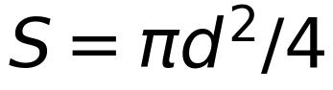。因为 d 出现在平方项，直径的测量误差对结果影响最大——所以要多次测量取平均。
30 秒自评
1. 电阻率公式是 ρ = RS/L。
2. 金属丝横截面积 。
3. 长度 L 的测量误差对 ρ 的影响比直径更大。
答案：1. ✓ 2. ✓ 3. ✗（直径在平方项，影响更大）
原理与公式
· ρ = RS/L
· （d 为直径）
· 相对误差：Δρ/ρ = ΔR/R + ΔL/L + 2Δd/d
适用条件：金属丝粗细均匀；温度不变（电阻率随温度变化）。
易错边界
1. 用半径算 S 时忘记平方
2. 直径用 mm 直接代入（应换成 m）
3. 通电时间过长导致温度升高、ρ 变化
例题 1 · L1 基础
金属丝长 0.5 m、直径 0.4 mm、电阻 5 Ω。求电阻率。
解析：⁻³)² ≈ 1.26×10⁻⁷ m² ρ = RS/L = 5 × 1.26×10⁻⁷/0.5 ≈ 1.26×10⁻⁶ Ω·m
陷阱：用 d 而不是 d/2 算面积。
变式：若直径为 0.8 mm，S 变为几倍？（4 倍）
例题 2 · L2 常考
为什么实验中要"多次测量直径取平均"？为什么不用刻度尺测直径？
解析：
1. 直径在 S 的平方项，误差被放大 2 倍 ⇒ 多次测量取平均可减小偶然误差
2. 刻度尺最小分度 1 mm，而金属丝直径常小于 1 mm ⇒ 精度不够，须用螺旋测微器（0.01 mm）
陷阱：认为"刻度尺也能测"（精度不足）。
变式：螺旋测微器的精度是多少？（0.01 mm，估读到 0.001 mm）
例题 3 · L3 综合
某次测量：L = 50.00 cm，d = 0.400 mm，U = 2.00 V，I = 0.40 A。 (1) 求 R； (2) 求 ρ； (3) 若电流表外接，测量值偏大还是偏小？
解析：
1. (1) R = U/I = 2.00/0.40 = 5.0 Ω
2. (2) S = 3.14×(0.2×10⁻³)² ≈ 1.26×10⁻⁷ m²
ρ = 5.0 × 1.26×10⁻⁷/0.50 ≈ 1.26×10⁻⁶ Ω·m
3. (3) 外接时电压表分流，电流表读数偏大 ⇒ R 测量值偏小 ⇒ ρ 偏小
陷阱：第 (3) 问方向记反。
变式：若电流表内接，ρ 的测量值偏大还是偏小？（偏大，含电流表内阻）
️ 限时挑战（90 秒）
① 电阻率公式？② 哪个量的误差影响最大？
答案：① ρ = RS/L ② 直径 d
接下来做什么
你刚才做了 3 道自评题，先数一下对了几道：
· 3 道全对 → 这个考点你已经会了。直接做「例题 3」+ 它的变式；两题都对，就跳到下一个考点。
· 对 2 道 → 先读上面的「易错边界」，再做「例题 2」和「例题 3 的变式」。
· 对 0–1 道 → 从「原理与公式」开始，按顺序把例题 1、2、3 做完。
按年级的过关线：高一做到例题 1 就行｜高二做到例题 2｜高三要例题 3 和变式都对。
M-2 螺旋测微器与游标卡尺
实验 › 必修三 第10章 电路及其应用 ｜ Ⅱ · 考频高 ｜ 前置 M-1 ｜ 关联 M-3
先猜：螺旋测微器的读数需要估读吗？
30 秒概述
螺旋测微器精度 0.01 mm，需要估读到 0.001 mm；游标卡尺不估读，读数由主尺 + 游标对齐格数决定。两者都容易在"零点误差"上出错。
30 秒自评
1. 螺旋测微器需要估读到 0.001 mm。
2. 游标卡尺需要估读。
3. 使用前要检查零点误差。
答案：1. ✓ 2. ✗（不估读） 3. ✓
原理与公式
· 螺旋测微器读数 = 主尺读数 + 可动刻度 × 0.01 mm（估读到 0.001 mm）
· 游标卡尺读数 = 主尺 + 游标格数 × 精度（10 分度 0.1 mm、20 分度 0.05 mm、50 分度 0.02 mm）
· 零点误差：测量值 = 读数 − 零误差
适用条件：测量前检查零点；测力适中（螺旋测微器有棘轮）。
易错边界
1. 螺旋测微器忘记估读
2. 游标卡尺多估读一位
3. 忽略零点误差
例题 1 · L1 基础
螺旋测微器主尺读数为 2.5 mm，可动刻度对齐第 20.0 格。求测量值。
解析：2.5 + 20.0 × 0.01 = 2.700 mm
陷阱：写成 2.52 mm（漏了估读位）。
变式：若可动刻度为 15.5 格，读数多少？（2.655 mm）
例题 2 · L2 常考
50 分度游标卡尺，主尺读数为 12 mm，游标第 20 格与主尺对齐。求测量值。
解析：精度 = 1/50 = 0.02 mm 读数 = 12 + 20 × 0.02 = 12.40 mm
陷阱：按 0.01 mm 精度算，得 12.20 mm。
变式：20 分度游标卡尺的精度是多少？（0.05 mm）
例题 3 · L3 综合
某螺旋测微器零误差为 +0.005 mm（即不夹物体时读数为 0.005 mm）。测某金属丝时读数为 0.505 mm。 (1) 实际直径是多少？ (2) 若忽略零误差，ρ 的测量值偏大还是偏小？
解析：
1. (1) 实际 = 0.505 − 0.005 = 0.500 mm
2. (2) d 偏大 ⇒ S 偏大 ⇒ ρ = RS/L 中 S 偏大 ⇒ ρ 偏大
陷阱：第 (1) 问直接答 0.505。
变式：若零误差为 −0.005 mm，实际值？（0.510 mm）
️ 限时挑战（90 秒）
① 螺旋测微器精度？② 游标卡尺要估读吗？
答案：① 0.01 mm ② 不估读
接下来做什么
你刚才做了 3 道自评题，先数一下对了几道：
· 3 道全对 → 这个考点你已经会了。直接做「例题 3」+ 它的变式；两题都对，就跳到下一个考点。
· 对 2 道 → 先读上面的「易错边界」，再做「例题 2」和「例题 3 的变式」。
· 对 0–1 道 → 从「原理与公式」开始，按顺序把例题 1、2、3 做完。
按年级的过关线：高一做到例题 1 就行｜高二做到例题 2｜高三要例题 3 和变式都对。
M-3 多用电表的使用
实验 › 必修三 第10章 电路及其应用 ｜ Ⅱ · 考频高 ｜ 前置 M-2 ｜ 关联 M-4 ★
先猜：用多用电表的欧姆挡测电阻，换挡后需要重新调零吗？
30 秒概述
多用电表集电压、电流、电阻测量于一体。用欧姆挡有三条铁律：换挡必重新调零、被测电阻必须断电、指针尽量指在中间区域（偏角过大或过小都要换挡）。
30 秒自评
1. 欧姆挡换挡后必须重新调零。
2. 测电阻时被测电阻可以带电。
3. 指针偏转过大时应换用更小的倍率。
答案：1. ✓ 2. ✗（必须断电） 3. ✗（换更大倍率）
原理与公式
· 欧姆挡：内部电池 + 表头，红表笔接内部电源负极
· 换挡后短接表笔调零（欧姆调零）
· 指针偏角太小（读数太大）⇒ 换大倍率；偏角太大 ⇒ 换小倍率
· 读数 = 表盘读数 × 倍率
适用条件：指针式多用电表；断电测量电阻。
易错边界
1. 换挡不重新调零
2. 带电测电阻（损坏电表）
3. 偏角与倍率关系记反
例题 1 · L1 基础
用"×10"挡测电阻，表盘读数为 15。求电阻值。
解析：R = 15 × 10 = 150 Ω
陷阱：直接用 15 Ω。
变式：若换"×100"挡，读数应大约是多少？（1.5）
例题 2 · L2 常考
用欧姆挡测电阻时，指针偏转很小（指在刻度盘右端附近）。应如何操作？
解析：
1. 偏转小 ⇒ 读数小 ⇒ 所选倍率太大
2. 应换更小的倍率，重新调零后再测
陷阱：换挡后不调零直接读。
变式：指针偏转过大（指在左端）怎么办？（换大倍率）
例题 3 · L3 综合
(1) 为什么欧姆挡内部有电池？ (2) 为什么红表笔接内部电源负极？ (3) 测二极管的正反向电阻为什么不同？
解析：
1. (1) 欧姆挡靠内部电源提供电流，表头才有偏转
2. (2) 保证电流从红表笔流出（外部）——这是欧姆挡的特殊接法
3. (3) 二极管单向导电：正向导通电阻小、反向截止电阻大
陷阱：认为"红表笔总是接正极"（欧姆挡例外）。
变式：测二极管时如何判断正负极？（两次测量，阻值小的一次红表笔接的是负极）
️ 限时挑战（90 秒）
① 换挡后必须做什么？② 测电阻时能否带电？
答案：① 重新调零 ② 不能
接下来做什么
你刚才做了 3 道自评题，先数一下对了几道：
· 3 道全对 → 这个考点你已经会了。直接做「例题 3」+ 它的变式；两题都对，就跳到下一个考点。
· 对 2 道 → 先读上面的「易错边界」，再做「例题 2」和「例题 3 的变式」。
· 对 0–1 道 → 从「原理与公式」开始，按顺序把例题 1、2、3 做完。
按年级的过关线：高一做到例题 1 就行｜高二做到例题 2｜高三要例题 3 和变式都对。
M-4 伏安法：内接与外接
实验 › 必修三 第10章 电路及其应用 ｜ Ⅱ · 考频高 ｜ 前置 M-3、D-3 ｜ 关联 M-5 ★
先猜：电流表内接时，测出的电阻偏大还是偏小？
30 秒概述
两种接法各有系统性误差：内接（电流表串联在待测电阻中）测出的 R 偏大（多算了电流表内阻）；外接（电压表并联）测出的 R 偏小（电压表分流）。选择依据：R_x 远大于 √(R_A R_V) 用内接，否则外接。
30 秒自评
1. 电流表内接时，测量值偏大。
2. 电压表外接时，测量值偏小。
3. 大电阻适合用外接法。
答案：1. ✓ 2. ✓ 3. ✗（大电阻用内接）
原理与公式
· 内接：R测 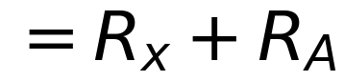（偏大）
· 外接：R测 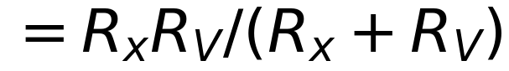（偏小）
· 判据：R_x > √(R_A R_V) ⇒ 内接；否则外接
适用条件：伏安法测电阻；已知电表内阻量级。
易错边界
1. 认为"两种接法都准确"
2. 判据记反
3. 忘记"试触法"（通过两次读数变化判断）
例题 1 · L1 基础
待测电阻约 5 Ω，电流表内阻 0.5 Ω，电压表内阻 3000 Ω。应选内接还是外接？
解析：√(R_A R_V) = √(0.5×3000) ≈ 38.7 Ω R_x = 5 Ω < 38.7 Ω ⇒ 选外接
陷阱：凭"电阻小就用内接"的直觉。
变式：若 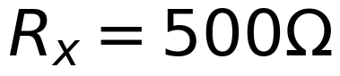，选哪种？（内接）
例题 2 · L2 常考
用内接法测得 R = 10.0 Ω，已知电流表内阻 0.5 Ω。真实值是多少？相对误差多大？
解析：R真 = 10.0 − 0.5 = 9.5 Ω 相对误差 = 0.5/9.5 ≈ 5.3%
陷阱：认为"测量值就是真值"。
变式：若 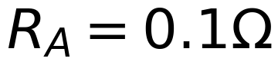，误差多大？（约 1%）
例题 3 · L3 综合
(1) 什么是"试触法"？ (2) 为什么伏安法一定有系统误差？ (3) 如何减小这种误差？
解析：
1. (1) 把电压表分别接在电流表内外两侧，观察哪个表读数变化明显；电压表变化明显说明电流表分压大 ⇒ 用外接
2. (2) 电表本身有内阻，接入电路就会改变电路状态
3. (3) 选合适接法、用更理想（内阻更极端）的电表、或用补偿法/电桥
陷阱：认为"多测几次能消除系统误差"。
变式：半偏法测电流表内阻属于哪种思路？（用电阻箱替代，避免电表分流影响）
️ 限时挑战（90 秒）
① 内接法测量值偏大还是偏小？② 大电阻用哪种接法？
答案：① 偏大 ② 内接
接下来做什么
你刚才做了 3 道自评题，先数一下对了几道：
· 3 道全对 → 这个考点你已经会了。直接做「例题 3」+ 它的变式；两题都对，就跳到下一个考点。
· 对 2 道 → 先读上面的「易错边界」，再做「例题 2」和「例题 3 的变式」。
· 对 0–1 道 → 从「原理与公式」开始，按顺序把例题 1、2、3 做完。
按年级的过关线：高一做到例题 1 就行｜高二做到例题 2｜高三要例题 3 和变式都对。
M-5 滑动变阻器：限流与分压
实验 › 必修三 第10章 电路及其应用 ｜ Ⅱ · 考频高 ｜ 前置 M-4 ｜ 关联 M-6
先猜：要求电压从 0 开始连续变化，应该用限流还是分压？
30 秒概述
限流：变阻器与待测电路串联，接线简单、能耗小，但电压不能调到 0；分压：变阻器接成三个端点，电压可从 0 连续调，但电路复杂、能耗大。要求"从 0 开始"或"多次测量"时用分压。
30 秒自评
1. 限流接法电压不能调到零。
2. 分压接法电压可以从零开始调节。
3. 两种接法的能耗相同。
答案：1. ✓ 2. ✓ 3. ✗（分压能耗大）
原理与公式
· 限流：R变 与 R_x 串联，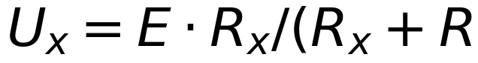变 + r)
· 分压：R变 全部接入，U_x 从 0 到 E 连续可调
· 选择：需要"从 0 调"、"调节范围大"、"R变 ≪ R_x" ⇒ 分压
适用条件：滑动变阻器额定电流足够；电路安全。
易错边界
1. 需要从 0 调却用限流
2. 分压接法把变阻器只接两个端点（那就成限流了）
3. 忘记变阻器额定电流限制
例题 1 · L1 基础
要求待测电阻两端电压从 0 开始连续变化，应选哪种接法？
解析：分压接法。限流接法时 U_x 最小也有 E·R_x/(R_x+R变)，不能到 0。
陷阱：认为"限流也能调到 0"。
变式：若只要求粗略调节、且 R变 与 R_x 相近，用哪种更简单？（限流）
例题 2 · L2 常考
限流电路中，E = 6 V、r = 1 Ω、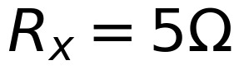、R变 最大 10 Ω。 (1) 求 R变 = 0 时 R_x 两端电压； (2) 求 R变 = 10 Ω 时 R_x 两端电压； (3) 说明限流的调节范围。
解析：
1. (1) U = 6 × 5/6 = 5 V
2. (2) U = 6 × 5/16 = 1.875 V
3. (3) 调节范围约 1.9–5 V，不能到 0
陷阱：第 (2) 问忘记内阻 r。
变式：若把 R变 增大到 50 Ω，最低电压多少？（6×5/56 ≈ 0.54 V）
例题 3 · L3 综合
(1) 分压接法为什么能耗大？ (2) 什么情况下必须用分压？ (3) 接线时滑动触头应先放在哪里？
解析：
1. (1) 变阻器全部接入并持续通流，自身消耗功率
2. (2) 需要电压从 0 调、要求调节范围大、或 R变 远小于 R_x 时
3. (3) 分压时触头先放在使待测部分电压为零的一端，保护电路
陷阱：第 (3) 问忽略"保护"作用（通电前应使输出电压最小）。
变式：限流接法通电前触头应放在哪？（阻值最大处，电流最小）
️ 限时挑战（90 秒）
① 需要从 0 调电压用哪种？② 限流的优点？
答案：① 分压 ② 简单、能耗小
接下来做什么
你刚才做了 3 道自评题，先数一下对了几道：
· 3 道全对 → 这个考点你已经会了。直接做「例题 3」+ 它的变式；两题都对，就跳到下一个考点。
· 对 2 道 → 先读上面的「易错边界」，再做「例题 2」和「例题 3 的变式」。
· 对 0–1 道 → 从「原理与公式」开始，按顺序把例题 1、2、3 做完。
按年级的过关线：高一做到例题 1 就行｜高二做到例题 2｜高三要例题 3 和变式都对。
M-6 测电源电动势与内阻
实验 › 必修三 第10章 电路及其应用 ｜ Ⅱ · 考频高 ｜ 前置 M-5、D-6 ｜ 关联 D-10 ★
先猜：U–I 图像的纵截距和斜率分别代表什么？
30 秒概述
由 U = E − Ir 可知，改变外电阻测多组 (I, U)，作 U–I 图：纵截距 = E，斜率绝对值 = r。关键细节：电流表要内接（测的是干路电流），电压表测路端电压。
30 秒自评
1. U–I 图的纵截距是电动势。
2. 斜率的绝对值是内阻。
3. 电流表应外接在电压表外侧。
答案：1. ✓ 2. ✓ 3. ✗（应内接，测干路电流）
原理与公式
· U = E − Ir
· 图线：纵截距 E、斜率 −r
· 数据处理：多组 (I, U) 描点拟合直线
适用条件：电源内阻较小（否则电压变化不明显）；电流表内接。
易错边界
1. 把斜率当 E
2. 电流表外接（测的不是干路电流，E、r 都偏小）
3. 用单组数据算（误差大）
例题 1 · L1 基础
某电源的 U–I 图线过 (0, 1.5 V) 和 (0.5 A, 1.0 V)。求电动势和内阻。
解析：E = 1.5 V；r = (1.5 − 1.0)/0.5 = 1.0 Ω
陷阱：把 1.5/0.5 = 3 当内阻。
变式：当 I = 0.2 A 时，U 是多少？（1.3 V）
例题 2 · L2 常考
为什么本实验要求电流表内接？如果外接，测量值会怎样？
解析：
1. 内接时电流表测的是干路电流，电压表测路端电压，符合 U = E − Ir
2. 外接时电压表分流，电流表读数小于干路电流 ⇒ E 和 r 都偏小
陷阱：认为"外接更准"。
变式：若电压表内阻很大，外接的影响如何？（误差变小，但仍有系统误差）
例题 3 · L3 综合
用图像法处理数据：描出的点略偏离直线。 (1) 应怎样连线？ (2) 若某点明显偏离，怎么办？ (3) 为什么用图像法而不是取两组数据计算？
解析：
1. (1) 用拟合直线（让尽量多的点在线上，两侧分布均匀），不逐点连线
2. (2) 检查该点是否测量错误；若确认有误可舍去，但要说明理由
3. (3) 图像法利用全部数据，减小偶然误差，还能发现异常点
陷阱：把点逐段连成折线。
变式：若图线不过纵轴上的理论点，可能是什么原因？（电压表分流、接触电阻）
️ 限时挑战（90 秒）
① U–I 图纵截距表示什么？② 斜率表示什么？
答案：① 电动势 ② 内阻（取绝对值）
接下来做什么
你刚才做了 3 道自评题，先数一下对了几道：
· 3 道全对 → 这个考点你已经会了。直接做「例题 3」+ 它的变式；两题都对，就跳到下一个考点。
· 对 2 道 → 先读上面的「易错边界」，再做「例题 2」和「例题 3 的变式」。
· 对 0–1 道 → 从「原理与公式」开始，按顺序把例题 1、2、3 做完。
按年级的过关线：高一做到例题 1 就行｜高二做到例题 2｜高三要例题 3 和变式都对。

小专题 · 单元十九：单位制、相对论、能源与技术应用
N-1 力学单位制与伽利略的方法
小专题 › 必修一 第4章 力学单位制、第2章 伽利略的研究 ｜ Ⅰ · 考频中 ｜ 前置 A-4.2 ｜ 关联 N-2
先猜：牛顿第二定律 F = ma 中，如果 m 用 g、a 用 cm/s²，F 的单位还是牛顿吗？
30 秒概述
国际单位制有 7 个基本单位，其余都是导出单位。用公式推导单位是否一致，叫量纲检验——这是检查公式对错最省力的方法。伽利略则用"理想实验"的方法，把实验与外推结合，推翻了"力维持运动"的观念。
30 秒自评
1. 国际单位制中，力学的基本单位是 m、kg、s。
2. 导出单位由基本单位组合而成。
3. 单位不同时，物理公式仍然成立。
答案：1. ✓ 2. ✓ 3. ✗（公式成立需单位统一，或加换算系数）
原理与公式
· 7 个基本单位：m、kg、s、A、K、mol、cd
· 导出单位：、J = N·m、W = J/s、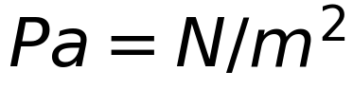
· 量纲检验：等式两边单位必须相同
· 伽利略方法：实验 + 逻辑推理（外推）
适用条件：国际单位制；公式在 SI 下不带系数。
易错边界
1. 认为"单位不影响公式"
2. 把 cm、g、min 混入 SI 公式直接计算
3. 认为伽利略的斜面实验能直接验证惯性定律
例题 1 · L1 基础
用基本单位表示牛顿（N）。
解析：由 F = ma ⇒
陷阱：写成 N = kg·m/s。
变式：焦耳用基本单位怎么表示？（kg·m²/s²）
例题 2 · L2 常考
某同学用 F = ma 计算，m 取 200 g、a 取 2 m/s²，直接得 F = 400 N。错在哪里？
解析：
1. 质量必须用 kg：m = 0.2 kg
2. F = 0.2 × 2 = 0.4 N
3. 直接用克会得到"400"，单位并非牛顿
陷阱：只看数字不看单位。
变式：若 a 用 cm/s²，结果会差多少倍？（100 倍）
例题 3 · L3 综合
(1) 伽利略的斜面实验为什么"不能直接验证"惯性定律？ (2) 他的方法核心是什么？ (3) 这种方法在今天有什么意义？
解析：
1. (1) 现实中无法完全消除摩擦，惯性定律是理想化外推的结果
2. (2) 把实验事实与逻辑推理结合：减小阻力→运动更远→外推到阻力为零
3. (3) 理想模型、外推法仍是物理学的基本方法（如质点、点电荷、理想气体）
陷阱：认为"伽利略做了无摩擦实验"。
变式：还有哪些结论是靠"理想实验"得出的？（牛顿第一定律、理想气体状态方程）
️ 限时挑战（90 秒）
① 力学三个基本单位？② 量纲检验的作用？
答案：① m、kg、s ② 检查公式是否成立
接下来做什么
你刚才做了 3 道自评题，先数一下对了几道：
· 3 道全对 → 这个考点你已经会了。直接做「例题 3」+ 它的变式；两题都对，就跳到下一个考点。
· 对 2 道 → 先读上面的「易错边界」，再做「例题 2」和「例题 3 的变式」。
· 对 0–1 道 → 从「原理与公式」开始，按顺序把例题 1、2、3 做完。
按年级的过关线：高一做到例题 1 就行｜高二做到例题 2｜高三要例题 3 和变式都对。
N-2 牛顿力学的局限性与相对论
小专题 › 必修二 第8章 相对论初步 ｜ Ⅰ · 考频中 ｜ 前置 N-1 ｜ 关联 N-3
先猜：物体高速运动时，它的长度会变短吗？
30 秒概述
牛顿力学只适用于宏观、低速。接近光速时，需要相对论：尺缩、钟慢、质量增大，且光速是不可超越的极限。日常速度远小于 c，相对论效应可忽略，所以牛顿力学仍然好用。
30 秒自评
1. 相对论中，运动的尺子会变短。
2. 物体的速度可以超过光速。
3. 牛顿力学在低速情况下仍然成立。
答案：1. ✓ 2. ✗ 3. ✓（是相对论的低速近似）
原理与公式
· 相对性原理：物理规律在所有惯性系中相同
· 光速不变：真空中光速与参考系无关
· 尺缩：L = L₀√(1 − v²/c²)
· 钟慢：Δt = Δt₀/√(1 − v²/c²)
· 质速：m = m₀/√(1 − v²/c²)
适用条件：惯性系；v 接近 c 时效应显著。
易错边界
1. 认为"尺缩是尺子被压扁"（是测量结果，不是形变）
2. 认为"钟慢是钟坏了"
3. 认为"相对论否定牛顿力学"（是推广，低速下回到牛顿力学）
例题 1 · L1 基础
物体以 0.6c 运动。求 √(1 − v²/c²)。
解析：√(1 − 0.36) = √0.64 = 0.8
陷阱：直接用 1 − 0.6 = 0.4。
变式：若 v = 0.8c，这个因子是多少？（0.6）
例题 2 · L2 常考
静止长度 1 m 的尺子以 0.6c 运动。地面观察者测得其长度是多少？
解析：L = L₀ × 0.8 = 0.8 m
陷阱：认为"长度不变"或"变长"。
变式：若 v = 0.8c，长度变为多少？（0.6 m）
例题 3 · L3 综合
(1) 为什么说"光速是速度极限"？ (2) 相对论与牛顿力学是什么关系？ (3) 日常生活中为什么感觉不到相对论效应？
解析：
1. (1) 物体速度接近 c 时质量趋于无穷，需要无穷大能量才能继续加速
2. (2) 相对论是更普遍的理論，v ≪ c 时退化为牛顿力学
3. (3) 日常速度约 10² m/s，v/c ~ 10⁻⁶，效应小到无法察觉
陷阱：认为"相对论只适用于光"。
变式：GPS 为什么必须做相对论修正？（卫星速度与引力场都影响时钟）
️ 限时挑战（90 秒）
① 尺缩公式？② 牛顿力学的适用范围？
答案：① L = L₀√(1−v²/c²) ② 宏观、低速
接下来做什么
你刚才做了 3 道自评题，先数一下对了几道：
· 3 道全对 → 这个考点你已经会了。直接做「例题 3」+ 它的变式；两题都对，就跳到下一个考点。
· 对 2 道 → 先读上面的「易错边界」，再做「例题 2」和「例题 3 的变式」。
· 对 0–1 道 → 从「原理与公式」开始，按顺序把例题 1、2、3 做完。
按年级的过关线：高一做到例题 1 就行｜高二做到例题 2｜高三要例题 3 和变式都对。
N-3 宇宙的起源与演化
小专题 › 必修二 第8章 宇宙 ｜ Ⅰ · 考频低 ｜ 前置 N-2 ｜ 关联 N-4
先猜：远处星系的光谱向红端移动，说明它们在靠近还是远离？
30 秒概述
哈勃发现星系普遍红移，且距离越远红移越大 ⇒ 宇宙在膨胀。由此提出大爆炸模型：宇宙起源于约 138 亿年前的一次急剧膨胀，至今仍在膨胀。
30 秒自评
1. 星系光谱红移说明星系在远离我们。
2. 宇宙在膨胀。
3. 大爆炸理论认为宇宙有中心。
答案：1. ✓ 2. ✓ 3. ✗（膨胀没有中心，处处等价）
原理与公式
· 红移：波长变长 ⇒ 远离
· 哈勃定律：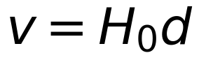（v 为退行速度，d 为距离）
· 宇宙年龄 ≈ 1/H₀ ≈ 138 亿年
适用条件：大尺度（星系级）；忽略局部运动。
易错边界
1. 认为"红移是星系本身变红"
2. 认为"宇宙膨胀有中心"
3. 认为"大爆炸是爆炸到空间中"（是空间本身在膨胀）
例题 1 · L1 基础
某星系光谱发生红移，说明它相对我们如何运动？依据是什么？
解析：远离。依据是多普勒效应：远离 ⇒ 接收频率降低 ⇒ 波长变长（向红端移动）。
陷阱：认为"红移说明温度升高"。
变式：蓝移说明什么？（靠近）
例题 2 · L2 常考
为什么说"宇宙膨胀没有中心"？
解析：
1. 膨胀是空间本身在均匀伸展，不是星系在空间中向外飞散
2. 任何星系上的观察者都会看到其他星系远离自己
3. 就像气球表面的点，每个点都看到其他点远离
陷阱：类比成"炸弹爆炸"（那有中心）。
变式：宇宙膨胀时，太阳系会膨胀吗？（不会，引力束缚的系统不参与膨胀）
例题 3 · L3 综合
(1) 大爆炸模型的证据有哪些？ (2) 宇宙的最终命运可能是什么？ (3) 暗物质、暗能量起什么作用？
解析：
1. (1) 星系红移、宇宙微波背景辐射、轻元素丰度
2. (2) 取决于暗能量：继续加速膨胀、或最终"大撕裂"/热寂
3. (3) 暗物质提供额外引力（维系星系），暗能量驱动加速膨胀
陷阱：认为"大爆炸理论已完全确定"。
变式：微波背景辐射是什么？（大爆炸残留的热辐射，约 2.7 K）
️ 限时挑战（90 秒）
① 红移说明什么？② 宇宙年龄约多少？
答案：① 星系远离、宇宙膨胀 ② 约 138 亿年
接下来做什么
你刚才做了 3 道自评题，先数一下对了几道：
· 3 道全对 → 这个考点你已经会了。直接做「例题 3」+ 它的变式；两题都对，就跳到下一个考点。
· 对 2 道 → 先读上面的「易错边界」，再做「例题 2」和「例题 3 的变式」。
· 对 0–1 道 → 从「原理与公式」开始，按顺序把例题 1、2、3 做完。
按年级的过关线：高一做到例题 1 就行｜高二做到例题 2｜高三要例题 3 和变式都对。
N-4 能源与可持续发展
小专题 › 必修三 第12章 能源 ｜ Ⅰ · 考频低 ｜ 前置 B-7 ｜ 关联 N-5
先猜：能量守恒，为什么还要"节约能源"？
30 秒概述
能量总量守恒，但能量的品质会下降——高品质能量（电能、机械能）用过后变成低品质的内能，难以再利用。这就是"能源危机"的物理本质：不是能量没了，而是可用的能量变少了。
30 秒自评
1. 能量守恒定律说明能量不会消失。
2. 能量转化具有方向性。
3. 节约能源是因为能量总量在减少。
答案：1. ✓ 2. ✓ 3. ✗（是"可用能量"减少）
原理与公式
· 能量守恒：总量不变
· 能量转化方向性：高品质 → 低品质（不可逆）
· 能源分类：可再生（太阳能、风能、水能）/ 不可再生（煤、石油、天然气、核燃料）
· 效率：η = 有用能量/总能量
适用条件：宏观能量转化；不涉及核反应细节。
易错边界
1. 认为"能量守恒所以不缺能源"
2. 认为"核能是可再生能源"（铀矿不可再生）
3. 忽略转化过程中的损耗
例题 1 · L1 基础
下列能源中，哪些属于可再生能源：煤、太阳能、风能、石油、水能、核燃料？
解析：可再生：太阳能、风能、水能；不可再生：煤、石油、核燃料
陷阱：把核能当可再生能源。
变式：为什么说太阳能是"终极能源"？（大部分能源间接来自太阳）
例题 2 · L2 常考
某火力发电厂燃烧燃料释放 1000 J 能量，输出电能 400 J。求效率，并说明其余能量去哪了。
解析：
1. η = 400/1000 = 40%
2. 其余 600 J 变成内能（废气、冷却水、摩擦），排入环境，品质降低
陷阱：认为"能量消失了"。
变式：若效率提高到 50%，同样燃料多发多少电？（100 J）
例题 3 · L3 综合
(1) 为什么"能量守恒"与"能源危机"不矛盾？ (2) 提高能源效率的意义是什么？ (3) 新能源开发的方向有哪些？
解析：
1. (1) 能量总量不变，但可用（低熵）能量在减少，且转化不可逆
2. (2) 同样的能源做更多功，减少浪费与排放
3. (3) 太阳能、风能、核能（裂变/聚变）、氢能、储能技术
陷阱：认为"提高效率可以突破 100%"。
变式：为什么热机效率不可能达到 100%？（热力学第二定律）
️ 限时挑战（90 秒）
① 能源危机的物理本质？② 哪些是可再生能源？
答案：① 可用能量减少（品质下降） ② 太阳能、风能、水能等
接下来做什么
你刚才做了 3 道自评题，先数一下对了几道：
· 3 道全对 → 这个考点你已经会了。直接做「例题 3」+ 它的变式；两题都对，就跳到下一个考点。
· 对 2 道 → 先读上面的「易错边界」，再做「例题 2」和「例题 3 的变式」。
· 对 0–1 道 → 从「原理与公式」开始，按顺序把例题 1、2、3 做完。
按年级的过关线：高一做到例题 1 就行｜高二做到例题 2｜高三要例题 3 和变式都对。
N-5 传感器
小专题 › 选必二 第9章 传感器 ｜ Ⅱ · 考频中 ｜ 前置 D-5 ｜ 关联 N-6
先猜：光敏电阻受光照时，阻值变大还是变小？
30 秒概述
传感器把非电学量（光、热、力、磁、声）转换成电学量（电阻、电压、电流）。核心是敏感元件：光敏电阻（光照↑阻值↓）、热敏电阻（温度↑阻值变）、霍尔元件（磁场→电压）、电容式（位移→电容）。
30 秒自评
1. 光敏电阻的阻值随光照增强而减小。
2. 热敏电阻可以把温度转换成电阻变化。
3. 传感器直接把非电学量变成电压，不需要电路。
答案：1. ✓ 2. ✓ 3. ✗（需配合转换电路）
原理与公式
· 光敏电阻：半导体，光照增强 ⇒ 载流子增多 ⇒ 阻值减小
· 热敏电阻：正温度系数（PTC）或负温度系数（NTC）
· 霍尔元件：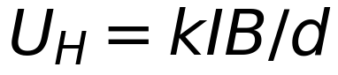（磁场 → 电压）
· 电容式：C = εS/(4πkd)，位移改变 d ⇒ C 变
适用条件：敏感元件 + 转换电路 + 执行机构。
易错边界
1. 认为"传感器输出一定是电压"（也可能是电阻、电流、频率）
2. 认为"热敏电阻阻值一定随温度升高而减小"（有正温度系数）
3. 认为"传感器不需要电源"
例题 1 · L1 基础
路灯自动开关利用了哪种传感器？其阻值如何随环境变化？
解析：光敏电阻。白天光照强 ⇒ 阻值小；夜晚光照弱 ⇒ 阻值大 ⇒ 通过电路控制开关接通。
陷阱：认为是"定时器"（也可以有，但物理题考光敏）。
变式：为什么光敏电阻用半导体材料？（光照激发载流子）
例题 2 · L2 常考
电饭煲如何实现"煮熟后自动断电"？
解析：
1. 利用温度传感器（居里点磁钢或热敏电阻）
2. 温度升到设定值时，磁性材料失磁/阻值突变
3. 触发开关断开，停止加热
陷阱：认为"靠定时"。
变式：为什么不能用水银温度计做传感器？（体积大、需人工读数、不能输出电信号）
例题 3 · L3 综合
(1) 传感器的一般结构是什么？ (2) 为什么说"传感器是信息化的基础"？ (3) 设计一个"过热报警"装置的基本思路。
解析：
1. (1) 敏感元件 → 转换电路 → 输出（电压/电流）
2. (2) 把物理世界的信息转成电信号，才能被计算机处理
3. (3) 热敏电阻 + 分压电路 + 比较器/继电器：温度升高 → 电阻变 → 电压变 → 触发报警
陷阱：认为"传感器直接输出数字信号"（需 A/D 转换）。
变式：手机里的传感器有哪些？（加速度、陀螺仪、光感、距离、磁力计）
️ 限时挑战（90 秒）
① 光敏电阻特性？② 传感器的作用？
答案：① 光照强阻值小 ② 非电学量→电学量
接下来做什么
你刚才做了 3 道自评题，先数一下对了几道：
· 3 道全对 → 这个考点你已经会了。直接做「例题 3」+ 它的变式；两题都对，就跳到下一个考点。
· 对 2 道 → 先读上面的「易错边界」，再做「例题 2」和「例题 3 的变式」。
· 对 0–1 道 → 从「原理与公式」开始，按顺序把例题 1、2、3 做完。
按年级的过关线：高一做到例题 1 就行｜高二做到例题 2｜高三要例题 3 和变式都对。
N-6 技术应用：材料、激光、发电机与电动机
小专题 › 选必三 11.6、选必一 4.5、选必二 7.4 ｜ Ⅰ · 考频低 ｜ 前置 H-4 ｜ 关联 N-5
先猜：电动机和发电机，哪个把电能转成机械能？
30 秒概述
三块"应用型"知识：材料（半导体、超导、纳米）、激光（相干、单色、方向性好、亮度高）、电机（电动机：电→机械；发电机：机械→电）。它们都是电磁学与量子理论的工程化。
30 秒自评
1. 激光具有很好的单色性和方向性。
2. 电动机把机械能转化为电能。
3. 超导材料在低温下电阻为零。
答案：1. ✓ 2. ✗（电能→机械能） 3. ✓
原理与公式
· 激光四性：单色性、相干性、方向性、高亮度
· 电动机：通电线圈在磁场中受力转动（安培力）
· 发电机：线圈在磁场中转动产生感应电动势（电磁感应）
· 半导体：导电性介于导体与绝缘体之间，可掺杂调控
· 超导：R = 0（低于临界温度）
适用条件：定性了解；原理分别对应安培力与电磁感应。
易错边界
1. 混淆电动机与发电机的能量方向
2. 认为"超导在任何温度下都成立"
3. 认为"激光是单色光所以不是电磁波"
例题 1 · L1 基础
电动机和发电机的工作原理分别是什么？
解析：
1. 电动机：安培力使线圈转动，电能 → 机械能
2. 发电机：电磁感应，线圈转动产生电动势，机械能 → 电能
3. 结构相似，能量方向相反
陷阱：把两者原理对调。
变式：动圈式话筒利用什么原理？（电磁感应，声→电）
例题 2 · L2 常考
激光与普通光相比有哪些特点？各有什么应用？
解析：
1. 单色性好 ⇒ 精密测量、光谱分析
2. 方向性好 ⇒ 激光测距、切割、光纤通信
3. 相干性好 ⇒ 全息摄影、干涉实验
4. 亮度高 ⇒ 激光加工、医疗手术
陷阱：认为"激光是自然光的一种"（是受激辐射产生的）。
变式：为什么激光能用于光纤通信？（方向性好、单色性好、可调制）
例题 3 · L3 综合
(1) 半导体为什么能做成二极管、三极管？ (2) 超导有什么应用前景？ (3) 纳米材料的特殊性质来自哪里？
解析：
1. (1) 掺杂可形成 P 型/N 型，PN 结具有单向导电性
2. (2) 零电阻输电（无损耗）、强磁场（MRI、磁悬浮）
3. (3) 尺寸接近纳米时，表面效应与量子效应显著，性质区别于块体材料
陷阱：认为"纳米材料只是更小"。
变式：为什么超导输电能减少损耗？（R = 0，P损 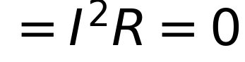）
️ 限时挑战（90 秒）
① 电动机原理？② 激光的特点？
答案：① 安培力 ② 单色、相干、方向性好、亮度高
接下来做什么
你刚才做了 3 道自评题，先数一下对了几道：
· 3 道全对 → 这个考点你已经会了。直接做「例题 3」+ 它的变式；两题都对，就跳到下一个考点。
· 对 2 道 → 先读上面的「易错边界」，再做「例题 2」和「例题 3 的变式」。
· 对 0–1 道 → 从「原理与公式」开始，按顺序把例题 1、2、3 做完。
按年级的过关线：高一做到例题 1 就行｜高二做到例题 2｜高三要例题 3 和变式都对。

